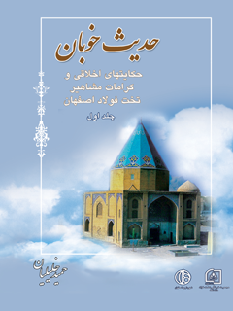

حدیث خوبان حکایت های اخلاقی و کرامات مشاهیر تخت فولاد اصفهان


ghaemiyeh.com

فهرست مطالب
مشخصات کتاب 10
اشاره 10
فهرست مطالب 14
سخن دانشنامه تخت فولاد 24
مقدمه 26
فصل اول : اخلاقیات 30
اشاره 30
ادب آیةاللّه ارباب 32
تشویق کودکان 34
خوراک سالم 35
برخورد با خانواده 35
ملاقات در راه 36
حفظ نگاه 36
تواضع 37
طول عمر 37
امر به معروف و نهی از منکر 37
برخورد با همسایه 38
خدا رحیم را ببخشد 39
مایه کیسه 39
نماز جمعه با حال 40
تجدید وضو 42
نماز جماعت ارباب 42
دین خدا متین است 42
غفلت همسایه 44
شاه باید از امام عذر خواهی کند 44
غرق در ولایت 44
بدی رذایل اخلاقی 45
خوش رفتاری با مردم 46
مقام عرفانی حاج‌آقا رحیم ارباب 47
نظمی شگفت 48
قصد قربت 50
تحمل سختیها 51
آقا نجفی و حاج محمدصادق 52
جدیت در تحصیل علم 53
نهایت احتیاط علّامه ابوالمعالی 54
درس اخلاق جهانگیرخان 54
احتیاط استاد 56
خلاف شرع هر چند ناچیز 57
مناعت طبع 57
تأمین معاش اهل علم 58
احترام به قلم و کتب علمی 60
یک درس بزرگ 60
حدیث دوست 62
غذای آلوده 64
فروش کتاب جهت کمک به طلبه 65
شام شب 66
تواضع و فروتنی 67
دفن در غریب‌ترین مکان تخت‌فولاد 68
تقسیم پول 68
آیت‌اللّه عالم در کلام آیت‌اللّه احمدیان 69
محبوب قلوب 71
اهمیت به درس 72
حق سادات 73
بفرمایید ارباب آمده 74
برخورد با اولیای خدا 75
مسافرت ریاضتی 78
شجاعت 81
احترام به سادات 82
ثبت نام طلبه در دفتر امام زمان 83
اخلاص استاد 85
احتیاط 87
شیوه برخورد حاجی آباده‌ای با مجرمین 87
امر به معروف و نهی از منکر قشقایی 88
مروّت میرزا محمد علی مظفر 90
قناعت آقا محمد بیدآبادی 91
برخورد با حاکم 92
توکل 94
عنایتی از طرف حضرت حق 95
مبارزه با مفاسد در دوران جوانی 97
اخلاص میر سید علی نجف‌آبادی 97
خاطره‌ای فراموش نشدنی 99
مبارزه با خرافه و انحرافات 99
مقابله با مقدس‌بازی 100
تعویض روغن چراغ با نان 101
کتاب و عَسَل 102
منبر آیت‌اللّه زند کرمانی 103
مناعت طبع تاج 105
کمک به مستحق 106
سختی دوران تحصیل 106
راضی نشدن به عمل حرام 107
از حق دیگران به من نده 108
اهمیت صله ارحام 110
تواضع 110
تأثیر موعظه 111
حالات معنوی آخوند کاشی 112
بی‌اعتنایی به دنیا 113
صمصام و کارت دعوت 114
صمصام و تهیه علوفه برای الاغ 115
صمصام و ارتباط با امام رحمه الله و انقلاب 116
صمصام و ترور حسنعلی منصور 118
صمصام و نفت 119
صمصام و جهان‌پهلوان تختی 119
صمصام و اسب سفید 119
صمصام و تعهدنامه 121
صمصام و بانی روضه 122
صمصام و مرحوم خوردآزاد 124
می‌دانید شما را برای چه فرستاده‌اند 124
ادب بسیار 126
طلب شهادت در راه خدا 127
همراهی و همدلی با مردم 131
نماز اول وقت شرط حلالیت 132
فصل دوّم : توسّلات و تشرّفات 135
اشاره 135
عنایت امام زمان عجل الله تعالی فرجه الشریف به حاج آقا هرندی 137
توسل به امام زمان عجل الله تعالی فرجه الشریف 142
وعده حیات 143
ملاقات با امام زمان عجل الله تعالی فرجه الشریف 146
حکایت میرزا حسین کشیکچی 148
اشکهای صاحب الزمان عجل الله تعالی فرجه الشریف 154
ملاقات با امام زمان عجل الله تعالی فرجه الشریف 156
عنایت حسینی علیه السلام 160
نجات یافته از مرگ 161
بشارت حسینی 162
شفا با تربت امام حسین علیه السلام 164
امداد غیبی و فرج بعد از شدت 165
مجتهد نجف‌آبادی و منبر 166
نجات در پرتو عبادت 167
تشرّف در تخت فولاد 168
شفا یافته امام حسین علیه السلام 172
توسّل به آیات قرآن 174
ما بی صاحب نیستیم 175
توسّل به حضرت ولیّ عصر عجل الله تعالی فرجه الشریف 180
فصل سوّم : رؤیاهای صادقانه 183
اشاره 183
مادر شهید بهشتی خانم خاتون‌آبادی می‌گوید: 185
بهتر است جواب رد ندهیم 187
بازدید امام رضا علیه السلام از حاج آقا مصطفی بهشتی 187
حسام‌الواعظین و نظر حضرت زهرا علیها السلام 189
عنایت امام حسین علیه السلام 190
هدیه حضرت سید الشهدا 192
ماده‌تاریخ فوت پدر 192
تعبیر خواب مرحوم سید العراقین 193
تنبیه آخوند کاشی 196
استغفار آخوند کاشی 198
اهمیت دعا برای فرج 198
منظره هولناک در تخت‌فولاد 200
اثر تکبّر 204
مادرم هر روز زیارت عاشورا می‌خواند 204
مداومت بر زیارت عاشورا 205
عنایت حضرت صاحب الزمان عجل الله تعالی فرجه الشریف 206
تعبیر خواب 207
کرامتی از آقا محمد بیدآبادی پس از فوت 209
کرامتی از ابوالمعالی پس از فوت وی 210
فرمان تألیف کتاب مکیال المکارم 211
سهم امام 212
رؤیایی جالب، و مقامی رفیع، و آرزوئی بزرگ 214
دلم می‌خواهد برگردم به دنیا و روضه بخوانم 215
کرامتی شگفت از امام حسین علیه السلام در سفر کربلا 217
باغ بزرگ 218
خواب یکی از بزرگان 218
اهمیت دعا برای اموات 219
تشییع جنازه عالم 222
تعبیر خواب عجیب 222
تعبیری دیگر 223
حاج ملاحسن درّی 224
خودکرده را تدبیر نیست 225
یک خاطره جالب 226
فاتحه 226
تحوّل روحی ملّا حسن نائینی 228
مقام شیخ فضل‌اللّه نوری 229
رد کردن پول 231
مشاهده اعمال مجسم 232
فصل چهارم : شهدا 234
اشاره 234
توسل حقیقی 236
تقیّد به امور عبادی و زیارتی 241
ذکر دائم از اهل البیت 243
علاقه شدید به انتساب سببی خود و فرزندانش به اهل‌البیت علیهم السلام 243
احیاء ذکر اهل بیت علیهم السلام در تحت هر شرایط 243
به راه انداختن حرکتی‌های تبلیغاتی برای توجّه مردم به اهل‌البیت علیهم السلام 243
توسّل خاص به اهل بیت علیهم السلام 244
زیارت اهل بیت علیهم السلام 244
توسّل به اهل‌بیت علیهم السلام 245
حاج غلامرضا نوروزی به نقل از شهید اشرفی اصفهانی می‌گوید: 246
سجایای اخلاقی 247
رعایت آداب شرعی در شادیها 247
استقامت روحی 248
مدارا با دشمنان 248
غیرت دینی 249
حاج غلامرضا نوروزی می‌فرمود: 249
تقوی و تدین دینی 250
سطح زندگی 251
سادگی در غذا و رعایت شرعی آن 251
معنویات ویژه 255
مجاهده بزرگ به هنگام تحصیل دروس دینی 255
فعالیت و آثار علمی 257
ارتباط خاص عاطفی و وظیفه‌ای با اعضای خانواده 258
علاقه شدید به فرزندان 258
توجه به آینده معنوی فرزندان 259
توجه به امور عبادی فرزندان 259
خود را خدمتگزار خانواده‌اش دیدن 260
تکفل امور زندگی بستگان 260
توجه ویژه به دختران 261
کنترل دقیق شریکان آینده زندگی فرزندان 261
توجه به شرعی بودن درآمدهای زندگی فرزندان 261
قدرشناسی از خانواده 262
توجه ویژه به کودکان فامیل 262
بهره‌گیری از ظرافتهای امر به معروف و نهی از منکر دراصلاح رفتاری بستگان 262
کمک مالی به برخی از بستگان 263
توجه به رعایت حدود شرعی توسط بستگان 263
رعایت آداب بحث با دوستان روحانی‌اش 263
توسّل خاص به فقیهان دینی گذشته 263
احترام فوق‌العاده برای دوستان روحانی 264
ارتباط عاطفی با فقیهان دینی 265
جلوگیری از اهانت به روحانیت شهرها 265
علاقمندی شدید وی به روحانی شدن نسل آینده‌اش 266
تلاش برای سازندگی اخلاقی مردم 266
به فکر مردم بودن 266
مساوی برخورد کردن با مردم 268
فعالیت‌های سیاسی 269
ارادت و ارتباط خاص با حضرت امام خمینی رحمه الله 272
شهادت 275
پس از شهادت ایشان، چند داستان جالب اتفاق افتاد: 280
هدیه امام حسن علیه السلام 281
شخص صالحی که آزارش به موری هم نرسید 281
یک پله بالاتر 284
طلبگی شهید حجةالاسلام والمسلمین ردانی پور 290
اگر کاسه چینی‌ات شکست غصه نخور 292
در طواف کعبه 294
برخورد اسلامی 295
خنده گل 296
راضی کردن دل ولایت 296
راست قامتان 297
تدبیر پیامبرانه 298
سینه زنی 299
صداقت 300
همچون حمزه علیه السلام 301
یک بسیجی 302
عبد صالح 303
قطعه بهشتی 303
نماز شب 304
عرفان حاجی 306
به شوق وصال 307
عبادت و ایثار 307
ایثار و اخلاص 308
جلوه جلال 309
ذاکر قریب البکاء 311
پل صراط 311
بفرمایید این هم شام 312
همنوا 314
خاطره‌ای از شهید اژه‌ای 316
شهید خرازی به روایت شهید حاج احمد کاظمی 317
حاجی واقعی اینجاست 319
رئیس و کولر گازی 322
خاکستر سیگار 323
نشانی مزار 324
همان عبای امام 325
دعا کنید شهید بشوم 327
پرواز عارفانه 327
فصل پنجم : کرامات 332
اشاره 332
اطلاع از ضمیر 334
تسبیح موجودات 336
رفع شبهه 338
کرامتی از سید اصفهانی 342
مکاشفات غیبیه 344
نزول سُندُس و اِستَبرَق از آسمان 344
شفای تاریخ 345
نیت عیادت 345
نوید قبولی حج 348
شفای مریض 349
پاک شدن حوض 350
دیدن باطن 350
تاثیر سخن در حیوان 351
مکاشفه و فرج بعد از شدت 352
مسجد یا بتخانه 353
اطلاع از اسرار حاجی کرباسی 355
بدن کیمیا 356
احترام نادرشاه به ملّا اسماعیل خواجویی 357
نماز باران در تخت‌فولاد 358
زهد و کرامت 359
اثر نذر برای آخوند تفلیسی 360
شیخ عبدالحسین محلاتی و استجابت دعا 361
سید محمود مغنی‌گو و شیر درنده 362
تعمیر تکیه خاتون‌آبادی 363
خبر نزدیک شدن فوت 364
ارادت پیدا نمودن 365
تشرّف به حج 366
وصیت میرفندرسکی 367
جسد سالم 368
جسد جاویدان 369
جسد ملّا محمّد صادق پیکانی 370
کرامتی از آقا محمد بیدآبادی 371
تو مو می‌بینی و من پیچش مو 372
خوابیدن در کنار شیرها 373
طبابت به امر استاد 375
ترک وسواس 375
دیدن کرامتی از آخوند ملّا حسن 376
زیارت زوّار 377
رؤیت ملائکه 378
محرم خلوتخانه انس 378
ارادات ملّا علی‌اکبر مقدادی به حاج صادق تخت‌فولادی 379
فردا نوبت من است 380
کلا جوش 382
سوره یاسین برای بابا رکن‌الدین 382
کرامتی از زبان حاج ملّا فرج‌اللّه دُرّی 383
باید بیایی طلبه بشوی 385
معجزه نماز و قرآن 385
فصل ششم : متفرقه 387
اشاره 387
آموختن ترجمه نماز 389
لطیفه ملّا صالح مازندرانی 389
سی هزار قصیده 390
مقام علم 390
از دست ندادن فرصتها 391
فراست حاجی آباده‌ای 393
داستان شعرمعروف آقا محمد کاظم واله 393
آینه قدّی 395
در پاسخ به شاه 396
لعنت بر معاویه 396
فهرست اشخاص 398
منابع 406

مشخصات کتاب
سرشناسه : خلیلیان، حمید، ۱۳۵۱ -
عنوان و نام پدیدآور : حدیث خوبان: (حکایت‌های اخلاقی و کرامات مشاهیر تخت فولاد اصفهان)/ گردآورنده حمید خلیلیان؛ [با همکاری] مجموعه تاریخی، فرهنگی، مذهبی تخت فولاد اصفهان، واحد دانشنامه.
مشخصات نشر : اصفهان: سازمان فرهنگی تفریحی شهرداری اصفهان، ۱۳۸۹-
مشخصات ظاهری : ج.: مصور، عکس.
فروست : مجموعه فرهنگی تخت فولاد اصفهان؛ ۱۵.
شابک : ۳۵۰۰۰ ریال: ج.۱‌978-600-132-017-0 : ؛ ج.۲‌978-600-132-356-0 :
وضعیت فهرست نویسی : فاپا(چاپ سوم)
یادداشت : ص. ع. لاتینی شده: Hamid Khalilian. Hadis Khouban.
یادداشت : چاپ قبلی: کانون پژوهش، ۱۳۸۷.
یادداشت : چاپ‌سوم.
یادداشت : ج.۲ (چاپ اول: ۱۳۹۶) (فیپا).
یادداشت : کتابنامه.
یادداشت : نمایه.
عنوان دیگر : حکایت‌های اخلاقی و کرامات مشاهیر تخت فولاد اصفهان.
موضوع : مجتهدان و علما -- ایران -- اصفهان -- سرگذشتنامه
موضوع : مشاهیر -- ایران -- اصفهان-- سرگذشتنامه
موضوع : داستان‌های اخلاقی -- قرن ۱۴. -- مجموعه‌ها
موضوع : اصفهان --سرگذشتنامه
شناسه افزوده : مجموعه فرهنگی مذهبی تخت فولاد(اصفهان). واحد دانشنامه
شناسه افزوده : سازمان فرهنگی تفریحی شهرداری اصفهان
رده بندی کنگره : DSR۲۰۷۳/ص۷۹ خ۸ ۱۳۸۹
رده بندی دیویی : ۹۵۵/۹۳۲۲
شماره کتابشناسی ملی : ۱۹۸۲۱۷۱

اشاره
حدیث خوبان (جلد اول)
(حکایت‌های اخلاقی و کرامات مشاهیر تخت‌فولاد اصفهان)
گردآورنده: حمید خلیلیان
زیر نظر: دکتر اصغر منتظر القائم
مدیر تولید: مجموعه فرهنگی و مذهبی تخت فولاد
ناشر: سازمان فرهنگی، تفریحی شهرداری اصفهان
نوبت چاپ:اول: اسفند 1378 / چاپ چهارم: تابستان 1389
شمارگان: 2000 جلد / چاپ: کمالی نژاد / صحافی: امین
شابک: 978-600-132-017-0
قیمت: 3500 تومان
همه حقوق چاپ محفوظ و متعلق به مجموعه فرهنگی مذهبی تخت فولاد وابسته به شهرداری اصفهان می‌باشد.
مرکز پخش: 0311-2239466 - 0311-6638890-91
تقدیم به روح پاک و منوّر عالم ربّانی، فقیه‌صمدانی، حکیم‌عارف آیت اللّه حاج آقا رحیم ارباب

فهرست مطالب
مقدمه 15
فصل اول: اخلاقیات 19
ادب آیةاللّه ارباب 21
تشویق کودکان 22
خوراک سالم 23
برخورد با خانواده 23
ملاقات در راه 24
حفظ نگاه 24
تواضع 25
طول عمر 25
امر به معروف و نهی از منکر 25
برخورد با همسایه 26
خدا رحیم را ببخشد 27
مایه کیسه 27
نماز جمعه با حال 28
تجدید وضو 29
نماز جماعت ارباب 29
دین خدا متین است 29
غفلت همسایه 31
شاه باید از امام عذر خواهی کند 31
غرق در ولایت 31
بدی رذایل اخلاقی 32
خوش رفتاری با مردم 33
مقام عرفانی حاج‌آقا رحیم ارباب 34
نظمی شگفت 35
قصد قربت 36
تحمل سختیها 37
آقا نجفی و حاج محمدصادق 38
جدیت در تحصیل علم 39
نهایت احتیاط علّامه ابوالمعالی 40
درس اخلاق جهانگیرخان 40
احتیاط استاد 42
خلاف شرع هر چند ناچیز 43
مناعت طبع 43
تأمین معاش اهل علم 44
احترام به قلم و کتب علمی 46
یک درس بزرگ 46
حدیث دوست 47
غذای آلوده 49
فروش کتاب جهت کمک به طلبه 50
شام شب 51
تواضع و فروتنی 52
دفن در غریب‌ترین مکان تخت‌فولاد 53
تقسیم پول 53
آیت‌اللّه عالم در کلام آیت‌اللّه احمدیان 54
محبوب قلوب 56
اهمیت به درس 57
حق سادات 58
بفرمایید ارباب آمده 59
برخورد با اولیای خدا 60
مسافرت ریاضتی 63
شجاعت 65
احترام به سادات 66
ثبت نام طلبه در دفتر امام زمان 67
اخلاص استاد 68
احتیاط 70
شیوه برخورد حاجی آباده‌ای بامجرمین 70
امر به معروف و نهی از منکر قشقایی 71
مروّت میرزا محمد علی مظفر 73
قناعت آقا محمد بیدآبادی 74
برخورد با حاکم 75
توکل 77
عنایتی از طرف حضرت حق 78
مبارزه با مفاسد در دوران جوانی 80
اخلاص میر سید علی نجف‌آبادی 80
خاطره‌ای فراموش نشدنی 82
مبارزه با خرافه و انحرافات 82
مقابله با مقدس‌بازی 83
تعویض روغن چراغ با نان 84
کتاب و عَسَل 85
منبر آیت‌اللّه زند کرمانی 86
مناعت طبع تاج 87
کمک به مستحق 88
سختی دوران تحصیل 88
راضی نشدن به عمل حرام 89
از حق دیگران به من نده 90
اهمیت صله ارحام 91
تواضع 91
تأثیر موعظه 92
حالات معنوی آخوند کاشی 93
بی‌اعتنایی به دنیا 94
صمصام و کارت دعوت 95
صمصام و تهیه علوفه برای الاغ 96
صمصام و ارتباط با امام رحمه الله و انقلاب 97
صمصام و ترور حسنعلی منصور 99
صمصام و نفت 100
صمصام و جهان‌پهلوان تختی 100
صمصام و اسب سفید 100
صمصام و کفن رضاخان 102
صمصام و تعهدنامه 102
صمصام و بانی روضه 103
صمصام و صارم‌الدوله 104
صمصام و مرحوم خوردآزاد 104
می‌دانید شما را برای چه فرستاده‌اند 104
ادب بسیار 106
طلب شهادت در راه خدا 106
همراهی و همدلی با مردم 109
نماز اول وقت شرط حلالیت 110
فصل دوّم: توسّلات و تشرّفات 113
عنایت‌امام‌زمان عجل الله تعالی فرجه الشریف به حاج‌آقاهرندی 115
توسل به امام زمان عجل الله تعالی فرجه الشریف 119
وعده حیات 120
ملاقات با امام زمان عجل الله تعالی فرجه الشریف 123
حکایت میرزا حسین کشیکچی 125
اشکهای صاحب الزمان عجل الله تعالی فرجه الشریف 130
ملاقات با امام زمان عجل الله تعالی فرجه الشریف 132
عنایت حسینی علیه السلام 135
نجات یافته از مرگ 136
بشارت حسینی 137
شفا با تربت امام حسین علیه السلام 138
امداد غیبی و فرج بعد از شدت 139
مجتهد نجف‌آبادی و منبر 141
نجات در پرتو عبادت 141
تشرف در تحت فولاد 142
شفا یافته امام حسین علیه السلام 146
توسّل به آیات قرآن 147
ما بی صاحب نیستیم 148
توسّل به حضرت ولیّ عصر عجل الله تعالی فرجه الشریف 152
فصل سوّم: رؤیاهای صادقانه 155
مادر شهید بهشتی خانم خاتون‌آبادی می‌گوید: 157
بهتر است جواب رد ندهیم 158
بازدید امام رضا علیه السلام از حاج آقا مصطفی بهشتی 158
حسام‌الواعظین‌ونظر حضرت‌زهرا علیها السلام 160
عنایت امام حسین علیه السلام 161
هدیه حضرت سید الشهدا 163
ماده‌تاریخ فوت پدر 163
تعبیر خواب مرحوم سید العراقین 164
تنبیه آخوند کاشی 166
استغفار آخوند کاشی 168
اهمیت دعا برای فرج 168
منظره هولناک در تخت‌فولاد 170
اثر تکبّر 173
مادرم هرروز زیارت عاشورا می‌خواند 173
مداومت بر زیارت عاشورا 174
عنایت حضرت صاحب الزمان عجل الله تعالی فرجه الشریف 175
تعبیر خواب 176
کرامتی ازآقامحمدبیدآبادی پس‌ازفوت 177
کرامتی ازابوالمعالی پس از فوت وی 178
فرمان تألیف کتاب مکیال المکارم 179
سهم امام 180
رؤیایی جالب، و مقامی رفیع، و آرزوئی بزرگ 181
دلم می‌خواهد برگردم به دنیا و روضه بخوانم 182
کرامتی شگفت از امام حسین علیه السلام در سفر کربلا 183
باغ بزرگ 184
خواب یکی از بزرگان 184
اهمیت دعا برای اموات 185
تشییع جنازه عالم 187
تعبیر خواب عجیب 187
تعبیری دیگر 188
حاج ملاحسن درّی 188
خودکرده را تدبیر نیست 189
یک خاطره جالب 190
فاتحه 190
تحوّل روحی ملّا حسن نائینی 192
مقام شیخ فضل‌اللّه نوری 193
رد کردن پول 194
مشاهده اعمال مجسم 195
فصل چهارم: شهدا 197
توسل حقیقی 199
تقیّد به امور عبادی و زیارتی 203
ذکر دائم از اهل البیت 205
علاقه شدید به انتساب سببی خود و فرزندانش به اهل‌البیت علیهم السلام
205
احیاءذکراهل‌بیت علیهم السلام درتحت‌هرشرایط 205
به راه انداختن حرکتی‌های تبلیغاتی برای توجّه مردم به اهل‌البیت علیهم السلام 205
توسّل خاص به اهل بیت علیهم السلام 206
زیارت اهل بیت علیهم السلام 206
توسّل به اهل‌بیت علیهم السلام 207
حاج غلامرضا نوروزی به نقل از شهید اشرفی اصفهانی می‌گوید: 208
سجایای اخلاقی 209
رعایت آداب شرعی در شادیها 209
استقامت روحی 210
مدارا با دشمنان 210
غیرت دینی 211
حاج غلامرضا نوروزی می‌فرمود: 211
تقوی و تدین دینی 212
سطح زندگی 213
سادگی در غذا و رعایت شرعی آن 213
معنویات ویژه 217
مجاهده بزرگ به هنگام تحصیل دروس دینی 217
فعالیت و آثار علمی 219
ارتباط خاص عاطفی و وظیفه‌ای با اعضای خانواده 220
علاقه شدید به فرزندان 220
توجه به آینده معنوی فرزندان 221
توجه به امور عبادی فرزندان 221
خود را خدمتگزار خانواده‌اش دیدن 222
تکفل امور زندگی بستگان 222
توجه ویژه به دختران 223
کنترل دقیق شریکان آینده زندگی فرزندان 223
توجه به شرعی بودن درآمدهای زندگی فرزندان 223
قدرشناسی از خانواده 224
توجه ویژه به کودکان فامیل 224
بهره‌گیری از ظرافتهای امر به معروف و نهی از منکر 224
دراصلاح رفتاری بستگان 224
کمک مالی به برخی از بستگان 225
توجه به رعایت حدود شرعی توسط بستگان 225
رعایت آداب بحث با دوستان روحانی‌اش 225
توسّل خاص به فقیهان دینی گذشته 225
احترام فوق‌العاده برای‌دوستان‌روحانی 226
ارتباط عاطفی با فقیهان دینی 227
جلوگیری از اهانت به‌روحانیت‌شهرها 227
علاقمندی شدید وی به روحانی شدن نسل آینده‌اش 228
تلاش برای سازندگی اخلاقی مردم 228
به فکر مردم بودن 228
مساوی برخورد کردن با مردم 230
فعالیت‌های سیاسی 231
ارادت و ارتباط خاص با حضرت امام خمینی رحمه الله 233
شهادت 236
پس از شهادت ایشان، چند داستان جالب اتفاق افتاد: 241
هدیه امام حسن علیه السلام 242
شخص صالحی که آزارش به موری هم نرسید 242
یک پله بالاتر 245
طلبگی شهید حجةالاسلام والمسلمین ردانی پور 250
اگرکاسه چینی‌ات شکست غصه نخور 251
در طواف کعبه 253
برخورد اسلامی 254
خنده گل 255
راضی کردن دل ولایت 255
راست قامتان 256
تدبیر پیامبرانه 257
سینه زنی 258
صداقت 259
همچون حمزه علیه السلام 260
یک بسیجی 261
عبد صالح 262
قطعه بهشتی 262
نماز شب 263
عرفان حاجی 264
به شوق وصال 265
عبادت و ایثار 265
ایثار و اخلاص 266
جلوه جلال 267
ذاکر قریب البکاء 269
پل صراط 269
بفرمایید این هم شام 270
همنوا 272
خاطره‌ای از شهید اژه‌ای 274
شهید خرازی به روایت شهید حاج احمد کاظمی 275
حاجی واقعی اینجاست 277
رئیس و کولر گازی 279
خاکستر سیگار 280
نشانی مزار 281
همان عبای امام 282
دعا کنید شهید بشوم 284
پرواز عارفانه 284
فصل پنجم: کرامات 289
اطلاع از ضمیر 291
تسبیح موجودات 293
رفع شبهه 295
کرامتی از سید اصفهانی 298
مکاشفات غیبیه 299
نزول سُندُس و اِستَبرَق از آسمان 299
شفای تاریخ 300
نیت عیادت 300
نوید قبولی حج 302
شفای مریض 303
پاک شدن حوض 304
دیدن باطن 304
تاثیر سخن در حیوان 305
مکاشفه و فرج بعد از شدت 306
مسجد یا بتخانه 307
اطلاع از اسرار حاجی کرباسی 309
بدن کیمیا 310
احترام‌نادرشاه‌به‌ملّااسماعیل‌خواجویی311
نماز باران در تخت‌فولاد 312
زهد و کرامت 313
اثر نذر برای آخوند تفلیسی 314
شیخ عبدالحسین محلاتی و استجابت دعا 315
سید محمود مغنی‌گو و شیر درنده 316
تعمیر تکیه خاتون‌آبادی 317
خبر نزدیک شدن فوت 318
ارادت پیدا نمودن 319
تشرّف به حج 320
وصیت میرفندرسکی 321
جسد سالم 322
جسد جاویدان 323
جسد ملّا محمّد صادق پیکانی 324
کرامتی از آقا محمد بیدآبادی 325
تو مو می‌بینی و من پیچش مو 326
خوابیدن در کنار شیرها 327
طبابت به امر استاد 329
ترک وسواس 329
دیدن کرامتی از آخوند ملّا حسن 330
زیارت زوّار 331
رؤیت ملائکه 332
محرم خلوتخانه انس 332
ارادات ملّا علی‌اکبر مقدادی به حاج صادق
تخت‌فولادی 333
فردا نوبت من است 334
کلا جوش 336
سوره یاسین برای بابا رکن‌الدین 336
کرامتی از زبان حاج ملّا فرج‌اللّه دُرّی 337
باید بیایی طلبه بشوی 339
معجزه نماز و قرآن 339
فصل ششم: متفرقه 341
آموختن ترجمه نماز 343
لطیفه ملّا صالح مازندرانی 343
سی هزار قصیده 344
مقام علم 344
از دست ندادن فرصتها 345
فراست حاجی آباده‌ای 346
داستان شعرمعروف آقامحمدکاظم‌واله 346
آینه قدّی 348
در پاسخ به شاه 349
لعنت بر معاویه 349
فهرست اشخاص 351
منابع 359

سخن دانشنامه تخت فولاد
تخت فولاد سرزمین مقدّسی است که از دیر زمان مورد نظر علمای دین، عرفا، حکما و دانشمندان بوده و از شاخصه‌های هویّت اسلامی جهان اسلام و تشیّع و از نشانه‌های دینی، قدسی و ملی مردم اصفهان می باشد. جاذبه های معنوی ، تاریخی و هنری این آرامستان آن را به یکی از بهترین مکان ها جهت جذب زائران مشتاق و توریست های ، داخلی و خارجی نموده‌است.
پس از دستور مقام معظم رهبری و تأکید علمای بزرگ شهر مبنی بر حفاظت و عمران تخت فولاد و گلستان شهدا، در دوره های گوناگون به ویژه در دوره اخیر، شهرداری اصفهان در کنار عمران تکایا و ساماندهی بافت تاریخی این مزارستان همچون بازسازی و مرمت و عمران اساسی گلستان شهدا ، تکایای خواجویی، فاضل اصفهانی، میر فندرسکی، درویش عبدالمجید طالقانی، بروجردی، شیخ مرتضی ریزی، آقا محمد بیدآبادی، جهانگیر خان قشقایی، مهدوی، آغا باشی، کازرونی، صاحب
روضات و ایجاد تسهیلات جهت استفاده زائران در بخش فرهنگی نیز اقدامات فراوانی انجام داده است که اهم آن ها عبارتست از:
1- تشکیل کار گروه علمی تحقیقاتی جهت تدوین دانشنامه تخت فولاد در چهار جلد.
2- تشکیل‌کار گروه مشاوران فرهنگی جهت تحلیل، بررسی و پیش برد اهداف فرهنگی.
3- چاپ کتاب با موضوع تکایا و آثار شخصیت های مدفون در این مزارستان‌ازجمله:
•
ضیاءالقلوب(مباحثی‌درامامت)، تألیف محمدبن‌عبدالفتاح تنکابنی (فاضل‌سراب)
•
تخت فولاد اصفهان ، تألیف سید احمد عقیلی .
•
بزمگاه دلبران، تاریخچه گلستان شهدا، تألیف اصغر منتظرالقائم.
•
دانشمندان و بزرگان اصفهان، تالیف سید مصلح الدین مهدوی ، تصحیح و اضافات و تحقیق رحیم قاسمی و محمد رضا نیلفروشان، دو جلد.
•
مجموعه مقالات‌همایش فاضل‌سراب و اصفهان‌عصر وی، به همّت اصغر منتظرالقائم.
•
روضه رضوان (مشاهیر مدفون در تکیه کازرونی) ، تالیف محمد حسین ریاحی
•
گلشن اهل سلوک، (مشاهیر مدفون در تکیه مادر شاهزاده) تألیف رحیم قاسمی.
•
نگرشی بر مشروطیت اصفهان تألیف سید احمد عقیلی.
•
مشاهیر مزار علاّمه ابوالمعالی کلباسی، تألیف علی کرباسی زاده اصفهانی.
•
بوستان فضیلت (مشاهیر مدفون درتکیه بروجردی درکوشکی) تألیف حمید خلیلیان.
•
احوال و آثار ملّا محمد اسماعیل خواجویی، گردآورنده مهدی رجایی.
•
مشاهیر مطبوعاتی اصفهان مدفون در تخت فولاد اصفهان تألیف علی اخضری.
•
شرح مجموعه گل؛ مشاهیر مدفون در تکیه سیدالعراقین، تألیف رحیم قاسمی
•
دشت خرم؛ دیوان میرزا عباسعلی اصفهانی متخلص به خرّم؛ تصحیح علیرضا لطفی
4- راه اندازی مجموعه موزه‌های تخت فولادگنجینه سنگ نوشته‌ها با عکس خانه و موزه روزنامه نگاران در تخت فولاد.
5- برگزاری همایش در بزرگداشت مشاهیر مدفون در تخت فولاد همانند:
•
همایش فاضل سراب و اصفهان عصروی.
•
بزرگداشت محقق و مورخ شهیر مرحوم سید مصلح الدین مهدوی
6- چاپ دهها نمونه بورشور از تکایا و زندگینامه بزرگان مدفون در تخت فولاد
7- راه اندازی تورهای تخت فولاد شناسی و راهنمای زائران شهری و کشوری.
8- برگزاری دوره های آموزشی اصفهان و تخت فولادشناسی که تا کنون پنج دوره برگزار شده است.
9- شرکت در نمایشگاه های مختلف شهری.
10- حمایت از ساخت فیلم خاک تابان.
از رسالت‌های مهم این مرکز در عرصه فرهنگی چاپ و احیای آثار بزرگان مدفون در این ارض مقدس می‌باشد و چاپ کتاب «حدیث خوبان» (حکایتهای اخلاقی و کرامات مشاهیر تخت فولاد اصفهان) گردآوری حمید خلیلیان در همین راستا به انجام رسیده است.
جا دارد در اینجا از کوششهای محقق گرامی جناب آقای خلیلیان تشکر و قدر دانی گردد.
دانشنامه تخت‌فولاد اصفهان

مقدمه
از رسول گرامی اسلام صلی الله علیه و آله نقل است که فرمود:
«لَولا أنَّ الشّیاطِینَ یَحُومُونَ إلی قُلُوبِ بَنِی آدَمَ لَنَظَرُوا إلَی الْمَلَکُوتِ»؛«اگر شیاطین دل‌های فرزندان آدم را احاطه نکنند، می‌توانند به جهان ملکوت نظر افکنند».
همچنین حضرت علی علیه السلام در ضمن سخنانی به کمیل بن زیاد(که از خواصّ یارانش بود) می‌فرماید:
«تا دنیا باقی است، دانشوران زنده‌اند، جسمشان از نظرها پنهان، ولی یادشان برای همیشه در دلها موجود است».
همواره برخی انسان‌ها که از اسارت شهوات و قید حبّ دنیا آزاد گردیده، زنگار دل با نام و یاد خدا و اولیای گرانبارش زدوده‌اند، دل‌هایشان مهبط سروش غیبی و اخبار ماورایی شده و دل و چشم‌های باطنی‌شان محرم اصرار ملکوت گردیده است. اینان، همانانی هستند که از دنیا و مافیها گذشته‌اند و به وادی ثبات و عشق رسیده‌اند و سینه خویش را به درجه‌ای از مدال «لَنَظرُوا إلَی الْمَلَکوت» آذین بسته‌اند. دیده‌های ملکوتی‌شان بسیار و حکایاتشان فراوان است و همه ارجمند و راهگشا، که کم‌ترین رهیافت مطالعه و تأمل در آنها، تمایل قلبی به تزکیه و تهذیب است و نتیجه آن هم، گام‌های استوار در مسیر طریقت و اخلاق می‌باشد.
به دیگر سخن، مطالعه احوال ارزشمند و دریافت‌های ملکوتی بزرگان و راه
یافتگان، درس اخلاقی است عملی که ناخودآگاه دست انسان را گرفته، به سوی مقصدی روشن و والا سوق می‌دهد.
مجموعه حاضر منتخبی است گرد آمده از حکایات اخلاقی، عرفانی، مکاشفات، رؤیاهای صادقه و کرامات آموزنده از مفاخر مدفون در ارض مقدّس تخت‌فولاد شامل علما، عرفا و شهیدانی که هریک را مجموعه‌هایی باید تا پرده از اسرار درونی‌شان برگشاید و چهره‌های ملکوتی و نورانی‌شان را به خلایق بنمایاند.
کتاب حدیث خوبان حکایت سرزمینی است که بزرگی همچون عارف کامل حاج شیخ حسنعلی اصفهانی نخودکی رحمه الله در ضمن تقریری در تأیید اصفهان می‌نویسد: ...اصفهان تخت‌فولادی دارد که بعد از زمین نجف مثل آن زمینی برای تربیت مرتاضین نیست.
این بزرگان و مفاخر با علم و عرفان، سلوک معنوی، رفتارهای اجتماعی، هنر، شعر، خط، نقاشی و آثار مکتوبشان راهگشای علم و فضیلت برای آیندگان‌اند و افتخار هر ملّت و مملکت به مردان و زنان فرهنگی، عالم، عارف و تلاشگر آن است و باید که مزارشان سمبلی برای نسل‌های آینده باشد تا یادشان را گرامی بدارند و به زیارت تربت‌شان بروند و در برابر روح باعظمت‌شان سر تسلیم و تحسین فرود آورند.
در پایان شایسته است از مدیر محترم مجموعه فرهنگی تخت‌فولاد جناب آقای مهندس حسین حمیدی اصفهانی و مدیر محترم دانشنامه تخت‌فولاد آقای دکتر اصغر منتظرالقائم که سالهای سال است راهنمایی‌های دلسوزانه و اشتیاق‌برانگیز ایشان پیش‌روی بنده بوده تشکر و قدردانی شود.
همچنین از مساعدت‌های علمی و معنوی دوست ارجمند و محقق فرزانه آقای رحیم قاسمی که زحمت تنظیم و ویراستاری حکایات را داشته‌اند تشکر و قدردانی
شود. و همچنین سرکار خانم ترکی که زحمت تایپ این اثر را به عهده داشتند و دیگر همکاران مجموعه فرهنگی تخت فولاد و جناب آقای جنتیان مدیر محترم نشر کانون پژوهش که زحمت چاپ را داشتند تشکر و قدردانی می‌گردد و توفیقات بیشتر آنان را از درگاه حضرت احدیت خواستارم.
امید آن که خداوند بزرگ این اثر ناچیز را پذیرفته، ما را مشمول رحمت خویش قرار دهد.
والسلام
حمید خلیلیان
1387/12/19

فصل اول : اخلاقیات

اشاره

ادب آیةاللّه ارباب
حجّةالاسلام والمسلمین شیخ اسداللّه جوادیاز شاگردان مرحوم ارباب
وی در شب جمعه هیجدهم ذی‌الحجه 1396ق. فوت و در گلستان شهدا به خاک سپرده شد)ریاحی : ارباب معرفت، ص125).
چنین می‌گوید:
جلسه اول که در درس ایشان حاضر می‌شدم موقع بیرون رفتن از مجلس کفشهای ایشان را برداشتم و جلو ایشان گذاشتم، آقا متوجه شدند، کفشها را از زمین برداشتند و فرمودند: ای آقا این چه کاری بود کردید؟ هر کس کار خودش را خودش
باید انجام دهد. باز روزی به منزلشان رفتم چون آن زمان دلو و طناب بود و بدینوسیله آب را از چاه می‌کشیدند دیدم ایشان مشغول شستن حوض هستند و می‌خواهند از چاه آب کشیده حوض را آب کنند رفتم جلو و عرض کردم آقا کمکتان کنم فرمودند: خیر من می‌خواهم از این حوض وضو بگیرم شما چرا زحمت آن را بکشید، دلیل ندارد، آنچه ممکن بود کارهایشان را خود انجام می‌دادند. چای را خودشان می‌ریختند و از مهمان پذیرایی می‌کردند.
اواخر عمر تقریباً بستری بودند چون چشمهایشان را در اثر عمل یا عارضه از دست داده بودند و مشکلاتی داشتند وقتی به دیدن ایشان می‌رفتم می‌فرمودند: ای کاش من شما را می‌دیدم و خودم خدمت می‌کردم البته این جمله انحصاری نبود بلکه با همه این چنین بودند.
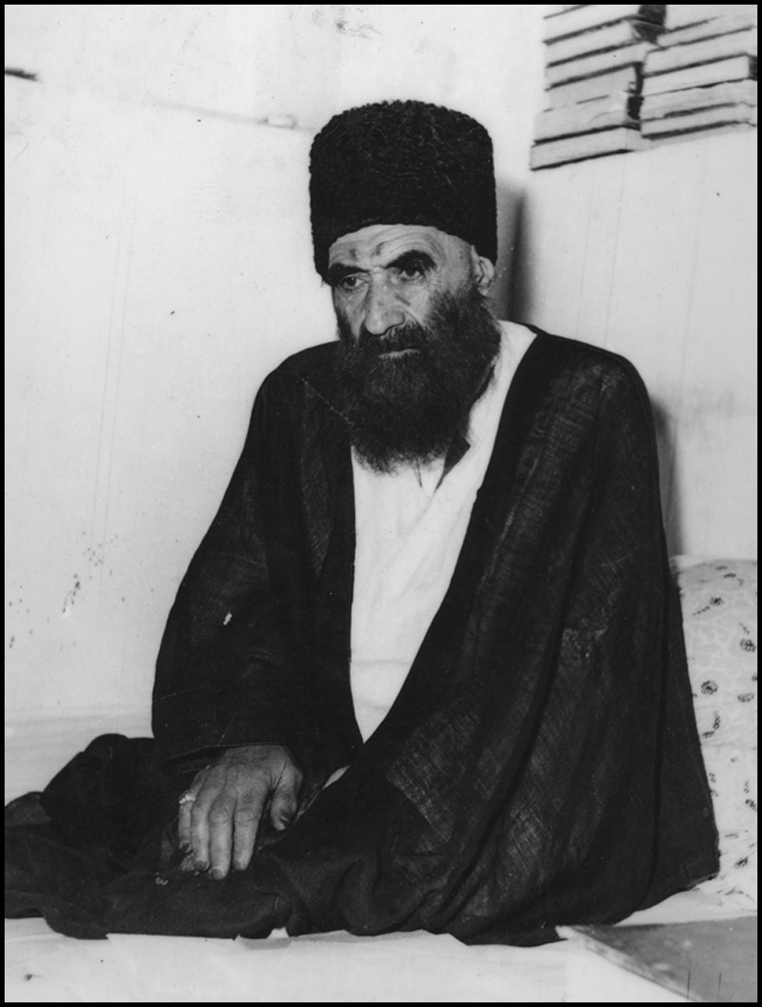

تشویق کودکان
از خصوصیات اخلاقی حضرت آیةاللّه ارباب می‌توان به احترام و تواضعشان نسبت به واردین به منزل ایشان یاد نمود، در قدرتشان اگر چیزی بود مضایقه نمی‌کردند چه نسبت به روحانیون و یا غیر آنها، حتی زمانی که بچه‌های خردسال
همراه با بزرگترهایشان وارد مسجد می‌شدند، آقا تعهدی داشتند که یک چیزی به بچه‌ها بدهند و یا کاری برای آنان انجام دهند. حتی یک موقعی مثل اینکه مقداری گردو
آماده کرده بودند جهت این مسئله و در این مورد مطلبی را برایم، نقل کردند که یکی از مؤمنین «گویا در شهرکرد» جنب مسجدی یک دکانی را وقف کرده بود که مال الاجاره این دکان این بود که کودکانی که ظهرها به مسجد رفته، وضو گرفته و نماز می‌خواندند آن مغازه‌دار مواظب بود یک مقداری گردو و بادام به این بچه‌ها بدهد تا با این عمل این اطفال را به نماز تشویق نماید.

خوراک سالم
حاج آقا رحیم رحمه الله در نوع غذا و امثال اینها خیلی مراقب بودند به طوری که زمانی مرحوم دکتر محمد ریاحی(معروف به سرهنگ ریاحی) که از مریدهای خاص ایشان بود به منزل آقا رفته بود و مرحوم ارباب مشغول خوردن نان و ماست بودند. دکتر به ایشان گفته بود تا خوراکتان این است با ما اطباء سروکار ندارید. حتی این پزشک متدین، گاهی یک نان سنگکی می‌گرفت و می‌رفت منزل آقا و آنجا ناشتایی می‌کرد.

برخورد با خانواده
کارهای بسیاری را شخصاً انجام می‌دادند، تمیز کردن حوض، کشیدن آب از چاه و یا اگر در زمستان برف می‌آمد بالای بام رفته، برف روبی می‌کردند در برخوردشان با خانواده خیلی رعایت این جهات را می‌کردند، زمانی متوجه شدند بعضی شبها که
بیرون از خانه بوده‌اند خانواده ایشان غذا نمی‌خورد یا کمتر می‌خورد و این باعث گردید که آقا ملتفت شده و بدین جهت شبها از منزل بیرون نمی‌رفتند.

ملاقات در راه
یک وقتی، زمانی که آیت‌اللّه ارباب به طرف منزل برادرشان در حرکت بودند. یکی از آقایانی که الان در قید حیات است، آیت‌اللّه ارباب را دیده بود که با وجود کهولت سن و خمیدگی قامت، پیاده این مسیر را طی می‌کنند وی خطاب به آقای ارباب گفته بود آقا شما چرا سوار ماشین نمی‌شوید. آیت‌اللّه ارباب به ایشان فرمودند: آقا خدا
عمرتان بدهد، اگر سوار ماشین شده بودم حالا همدیگر را ملاقات نمی‌کردیم که سلامی به شما بکنم.

حفظ نگاه
یک روزی آقایی آمد خدمت آقای ارباب و گفت می‌خواهم از آن منزلی که فعلاً ساکن هستم بروم بیرون لکن مادرم اجازه نمی‌دهد و علّتش آن است که در آن خانه برادرانم و همسرانشان ساکن هستند و چه بسا ممکن است چشمم به نامحرم بیفتد. ایشان فرمودند چشمتان به نامحرم نیفتد، من چهل سال این وضع برایم بود و چشمم به نامحرم نیفتاد، شما هم چشمتان به نامحرم نیفتد سعی کنید با مادرتان همراهی کنید.

تواضع
استاد ما حضرت آیت‌اللّه العظمی ارباب «قدس سره» از جهت مکارم اخلاق و صفات حسنه از نظر بنده یا کم‌نظیر بودند یا بی‌نظیر، از جمله صفات ایشان که ناظر و شاهد بودیم تواضع ایشان بود نسبت به مستضعفین و اشخاصی که پایین‌ترین مشاغل را داشتند و به اینها که برخورد می‌کردند ایشان سبقت سلام داشتند و افشای سلام هر دو، ما که طلبه بودیم و ملازم ایشان، تعجب می‌کردیم از این موضوع، برای ما بسیار مهم بود در راه رفتن نیز بر دیگری سبقت نمی‌گرفتند حتی بر ما که طلبه ایشان بودیم این موضوع هیچوقت دیده نشد.

طول عمر
درباره‌ی علت طول عمرشان(آیت‌اللّه ارباب) فرمودند: این بدان علت است که در زندگی ابداً بدخواه کسی نبوده‌ام مخصوصاً نسبت به خویشان و نزدیکان خود که همیشه خیرخواه آنها بوده‌ام، لذا خداوند متعال طول عمر به من عنایت فرموده.

امر به معروف و نهی از منکر
روزی در محله ما(گورتان) آیت‌اللّه ارباب در باغی مهمان بودند که اینجانب هم در خدمت ایشان بودم. از کوچه باغ عبور می‌کردیم چند نفر از جوانهای بی‌مبالات آن منطقه چون آنجا خلوت بود مشغول قمار کردن بودند من با دیدن آن منظره احساس ناراحتی کردم که چنین آیت‌اللّهی بر ما وارد شده و با چنین منظره‌ای روبرو شدیم و
آیا چه می‌شود؟ همین طور که یواش یواش می‌رفتیم یک وقت آقا خطاب به آن جوانان با صدای بلند فرمودند سلام علیکم. آنها سر را بالا کردند تا چشمشان به ایشان افتاد هر کدام از طرفی فرار کردند و بعداً که اینجانب با بعضی از آن جوانها برخورد کردم آنها گفتند چرا به ما خبر ندادید که از آنجا متفرق شویم؟ گفتم بنده اطلاع نداشتم که شماها در این محل چه می‌کنید. آن جوانها برای همیشه دست از قمار کشیدند. این تأثیر یک حرکت بسیار ظریف و با گذشتی بود که آقای ارباب داشتند. قدم و کلامشان طوری بود که هرجا قدم می‌گذاشتند یا کلمه‌ای می‌فرمودند فوراً یک اثر مثبتی بر جای می‌گذاشت.

برخورد با همسایه
سالی بود که در اصفهان بارندگی بسیار شد و خانه‌های زیادی خراب و یا در شرف خراب شدن بود. آقا همسایه‌ای داشتند که آنقدر هم مذهبی نبود و چند بچه داشت، آقا به عیالشان فرموده بودند بروید در خانه همسایه و ببینید در چه وضعی هستند، همسرشان آمده و دیده بود که زن و بچه همسایه گریه می‌کنند و اتاق آنها مشرف به خراب شدن بود و موضوع را برای آقا نقل کرده بود. آیت‌اللّه ارباب فوراً آنها را به منزل خود برده بودند نکته‌ای که جالب توجه است اینکه آقا یک اتاق و پس‌اتاق بیشتر نداشتند و فرموده بودند شما در اتاق زندگی کنید، من و همسرم در پس‌اتاق. پس از قطع بارندگی و مرمت خانه، همسایه قصد رفتن به منزل خود را نمود در آن حال آقا فرموده بودند من باید ببینم اتاق قابل زندگی هست یا نه و بعد از آن بروید، پس از تحقیق دیده بودند که منزل او قابل سکونت است سپس فرموده بودند حالا مختارید می‌خواهید بمانید یا بروید اختیار با شماست، نظایر این طور
رفتار و صفات فراوان داشتند که ما به همه آنها واقف نیستیم.

خدا رحیم را ببخشد
روزی من غیبتی از مرحوم ارباب کرده بودم، پشیمان شدم. رفتم منزل ایشان آن زمان در سن 18 سالگی بودم ایشان در حال وضو گرفتن سر حوض و عازم مسجد بودند در زدم گفتند بیا داخل رفتم داخل خانه و کنار ایشان قرار گرفتم. و گفتم من غیبت شما را کردم و آمده‌ام از شما عذرخواهی کنم. ایشان فرمودند عزیزم شما اهل غیبت نیستید، ایشان سماجت می‌کرد که چرکی و عیب من پیدا نشود و من اصرار داشتم که آقا من غیبت کرده‌ام ایشان وضو را نیمه‌تمام گذاشت و پا شد و مرا بوسید و فرمود دعا کن خدا رحیم را ببخشد گفتم آقا تکلیف من چه می‌شود فرمود تو اهل غیبت نیستی اگر هم چیزی گفته‌ای بخشیدم. دعا کن خدا رحیم را مورد لطفش قرار دهد.

مایه کیسه
روز عیدی بود علاقمندان بسیاری در خدمت آیت‌اللّه ارباب بودند. یکی از افراد حاضر در مجلس پس از زیارت آقا اجازه گرفت مرخص شود در همان حال از آقا طلب عیدی نمود آیةاللّه ارباب یک عدد دو ریالی به آن فرد دادند وی پس از اظهار امتنان اظهار داشت قصدم این است که این دو ریال را ذخیره کنم آقا فرمودند برگرد بیا.
پس حاج‌آقا رحیم رو به او کرده و فرمودند: مایه کیسه این نیست این اشتباهی است که مردم دارند. آن خیری که می‌تواند ذخیره باشد برای همیشه این است که شما از منزل ما که بیرون رفتید آن پول را به اول فقیری که در راه دیدید بدهید، این برای شما می‌ماند زیرا ذخیره و مایه کیسه این نیست که آن را جهت خود نگهداری.
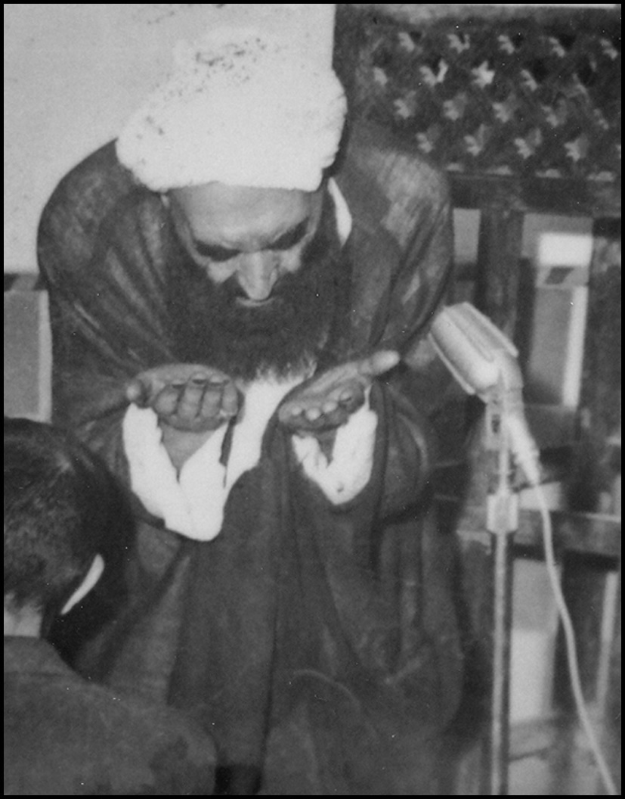

نماز جمعه با حال
آیت اللّه ارباب مدتها در محله گورتان [ خیابان آتشگاه ]اقامه نماز جمعه می‌نمودند. زیرا ایشان نماز جمعه را واجب می‌دانستند و نماز جمعه ایشان حال بخصوصی داشت، همه این نماز حال بود. ما می‌گفتیم شما حالی دارید می‌فرمودند:
شما آخوند کاشی را ندیده بودید، وقتی آخوند به طرف خدا می‌ایستاد و نماز می‌خواند استخوانهای سینه‌اش می‌لرزید و حالتی داشت که همه در و دیوار مدرسه صدر جذب می‌شد.

تجدید وضو
روزی مرحوم حاج آقا رحیم ارباب مشغول تدریس بودند که در هنگام درس و بحث ایشان، زنی که تکدی می‌کرد وارد محیط درسی گردید و درخواست چیزی می‌نمود و در این مورد نیز سماجت می‌کرد، ایشان فرمودند، حال مشغول درس هستم بروید بعداً بیایید. زن دست‌بردار نبود و این باعث گردید آیت‌اللّه ارباب تغییر نمایند که خروس بی‌محل شنیده بودیم ولی مرغ بی‌محل نشنیده بودیم. ایشان پس از لحظاتی بخاطر اینکه این مطلب را گفته بودند برخاسته رفتند تجدید وضو نمودند.

نماز جماعت ارباب
از جمله کسانی که می‌آمدند نماز ایشان افرادی بودند، مانند آیت‌اللّه حاج میرزا علی‌آقا شیرازی رحمه الله و مرحوم آیت‌اللّه حاج شیخ محمد حسن نجف‌آبادی معروف به عالم و امثال ایشان از خواص، آشیخ محمد حسن خود نیز فقیه بود و فردی بسیار باتقوا، من لمعتین و معالم را نزد ایشان خواندم الحق ملّا بود و با اینکه خودش امام جماعت مدرسه جده بود لکن در نماز جماعت آیت‌اللّه ارباب شرکت می‌کرد بخصوص نماز صبح ایشان را. مرحوم آیت‌اللّه حاج میرزا علی‌آقا شیرازی خود نیز از اولیاءاللّه بود.

دین خدا متین است
یک روز هنگام عصر رفتم منزل آیت‌اللّه ارباب، ظاهراً ایشان خواب بودند لکن
اهل خانه مرا به اطاق راهنمایی کردند، زیرا درب منزل ایشان همیشه بر روی مردم باز بود، پس از اینکه حاج‌آقا رحیم از خواب برخاستند آمدند نشستند و احوالپرسی نمودند، من در آن روز سئوالاتی را مطرح کردم و به ایشان گفتم آقا شما یک
مطالبی را می‌گویید که ما نمی‌توانیم قبول کنیم و در آن تشکیک داریم. ایشان خنده ملیحی نموده و فرمودند: آن چه موضوعاتی است.
من به ایشان دو سه تا مطلب را گفتم که از جمله آنها معراج جسمانی، معاد جسمانی و از این قبیل مطالب بود. ایشان طبق عادت معمول که همیشه با متانت برخورد می‌نموده و لبخند می‌زدند برخاستند از صندوقخانه چیزی آورده تعارف نمودند نمی‌دانم گز بود یا خرما و من نیز مطلب را ادامه دادم، در آن حال ایشان یک کلمه جواب ندادند تا اینکه قصد کردم از منزلشان خارج شوم، ایشان نیز همراهی نمودند در وسط اتاق دستشان را روی شانه من گذاشتند و چند مرتبه فرمودند آقای کتابی دین خدا متین است در آن شک نکنید، این قدر این دو تا کلمه برای من گرمی آورد مثل اینکه در پاسخ حرفهای من صد تا دلیل آورده‌اند. راستی وجود ایشان هم دلیل بود و من نیز هنگامی که از منزل ایشان خارج شدم
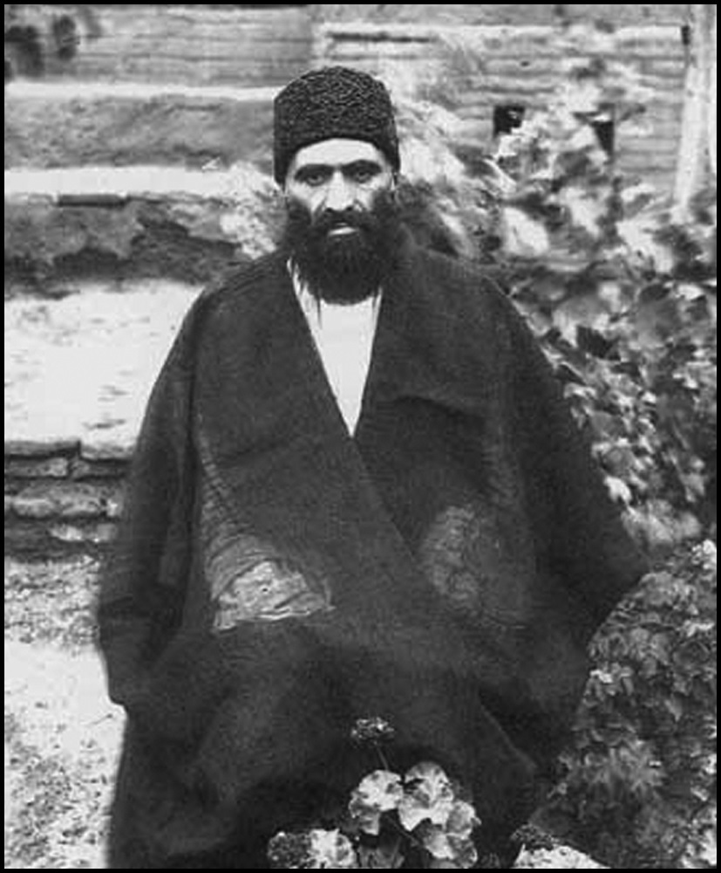
احساس کردم دیگر هیچ شک و شبهه‌ای برایم باقی نمانده است.

غفلت همسایه
وقتی که عازم سفر بیت‌اللّه بودم و جهت خداحافظی منزل آقای ارباب رفتم به ایشان عرض کردم آقا آمده‌ام خداحافظی، ضمناً این پولها به ذمه من هست که آمده‌ام خدمت شما بدهم. آقا دست در جیبشان کردند. مقداری پول درآورده و به من داده فرمودند: آقا چرا از فلان همسایه‌تان غافلید. این پولها را با پولهای خودتان روی هم گذشته و بدهید به او.

شاه باید از امام عذر خواهی کند
در ابتدای مبارزات امام خمینی رحمه الله و نهضت ایشان، قضایای نهضت به آقای ارباب منتقل شد و ایشان فرمودند: آقای خمینی که از اصحاب لیل هستند باید پیروز شوند و کارشان به ثمر برسد. شخصی به آیت‌اللّه ارباب گفت که شاه انتظار دارد که حضرت آیت‌اللّه العظمی خمینی بروند و از او عذرخواهی کنند آقای ارباب در جواب او فرمودند: این شاه است که باید برود و از ایشان عذرخواهی کند.

غرق در ولایت
یکی از خصوصیات ایشان این بودکه جلوتر از سادات مطلقاً راه نمی‌رفتند حتی اگر کسانی عنوان شاگردی داشتند و سید بودند حتماً باید آن سید جلو برود.
در هنگام گفتن اقامه بعد از «اشهد ان علیاً ولی‌اللّه» می‌فرمودند: «صلّی علی علّیٍ امیرالمؤمنین و ذریته»، دیگر اینکه هر وقت سوره انا اعطیناک الکوثر را در نماز می‌خواندند بلافاصله می‌گفتند الحمدللّه و این کثرت را که خدا به پیغمبر صلی‌اللّه علیه و آله داده‌است را حمد می‌گفتند، یکی دیگر هم اینکه شب عید غدیر فوت ایشان واقع شد، تمام اینها دلالت بر ولایت ایشان می‌کند، اصلاً غرق ولایت بودند.
ایشان این قدر علاقه به حضرت صدیقه طاهره حضرت فاطمه زهرا علیها السلام داشتند که در نمازهایشان سوره کوثر را قرائت می‌فرمودند و می‌گفتند: من نمی‌توانم این سوره را در نماز نخوانم چون آن متعلق به وجود مقدس حضرت زهرا علیها السلام است.

بدی رذایل اخلاقی
روزی صحبت از آیت‌اللّه آخوند ملامحمد کاشی شد آیت‌اللّه ارباب فرمودند: روزی با آخوند در پشت مدرسه چهارباغ(امام صادق علیه‌السلام) در حرکت بودیم ناگهان با آنهایی برخورد کردیم که فضولات و قازورات را در ظروفی قرار داده و به وسیله ی حیوانات حمل می‌کردند، در آن موقع من دماغم را گرفتم تا از بو محفوظ بماند. آخوند ملاحظه فرمود و گفت: آقا رحیم از این بو ناراحت شدی پس بدان رذایل اخلاقی و درونی ما به مراتب از اینها بدتر است.

خوش رفتاری با مردم
مرحوم حاج‌آقا رحیم ارباب خوش رفتاری و خوش برخوردی و رفتار نیک را تنها با مسلمانان نداشت بلکه با غیرمسلمانان و اهل کتاب نیز مهربان بود و با روی باز با آنان برخورد می‌کرد در این جا از باب نمونه یکی از برخوردهای ایشان را یادآور می‌شوم: اخوی ایشان با شخصی یهودی معامله‌ای انجام داده بوده و مبلغی را باید در
چند نوبت به وی می‌داده است. چون به مسافرت رفته بوده پول را نزد مرحوم ارباب گذاشته تا ایشان سر موعد به شخص یهودی تحویل دهد. سر موعد که می‌شده یهودی به منزل مرحوم ارباب می‌آمده و پول را می‌گرفته است. مرحوم ارباب در این مدت با این یهودی به گونه‌ای رفتار می‌کند که یهودی به ایشان بسیار علاقمند می‌شود. روزی به مرحوم ارباب می‌گوید: اجازه بدهید تورات را خدمت شما بیاورم مطالعه کنید و نظر خود را درباره آن بفرمایید:
آقا می‌پذیرد. یهودی کتاب آسمانی خود را برای آقا می‌آورد. آقا پس از مطالعه می‌فرماید:
(به نظر من این کتابی که در دست شماست به نام تورات آن تورات آسمانی نیست. این کتاب تحریف شده است، زیرا اموری را به پیامبران نسبت می‌دهد که به هیچ وجه نمی‌توان آنها را پذیرفت.)
آقا و این شخص یهودی در این باره وارد بحث و گفت‌وگوی علمی می‌شوند و یهودی تحت تاثیر برخورد منطقی و نیک آقا قرار می‌گیرد و روزی به در منزل آقا می‌آید و هدیه‌ای تقدیم آقا می‌کند. آقا می‌پرسد چیست؟ یهودی می‌گوید: انگشتری است برای حضرت عالی هدیه آورده‌ام.
آقا نمی‌پذیرد.
یهودی می‌گوید: بر این انگشتر نام چهارده معصوم نوشته شده و شایسته
شماست و درست نیست دست ما باشد و آقا می‌پذیرد.
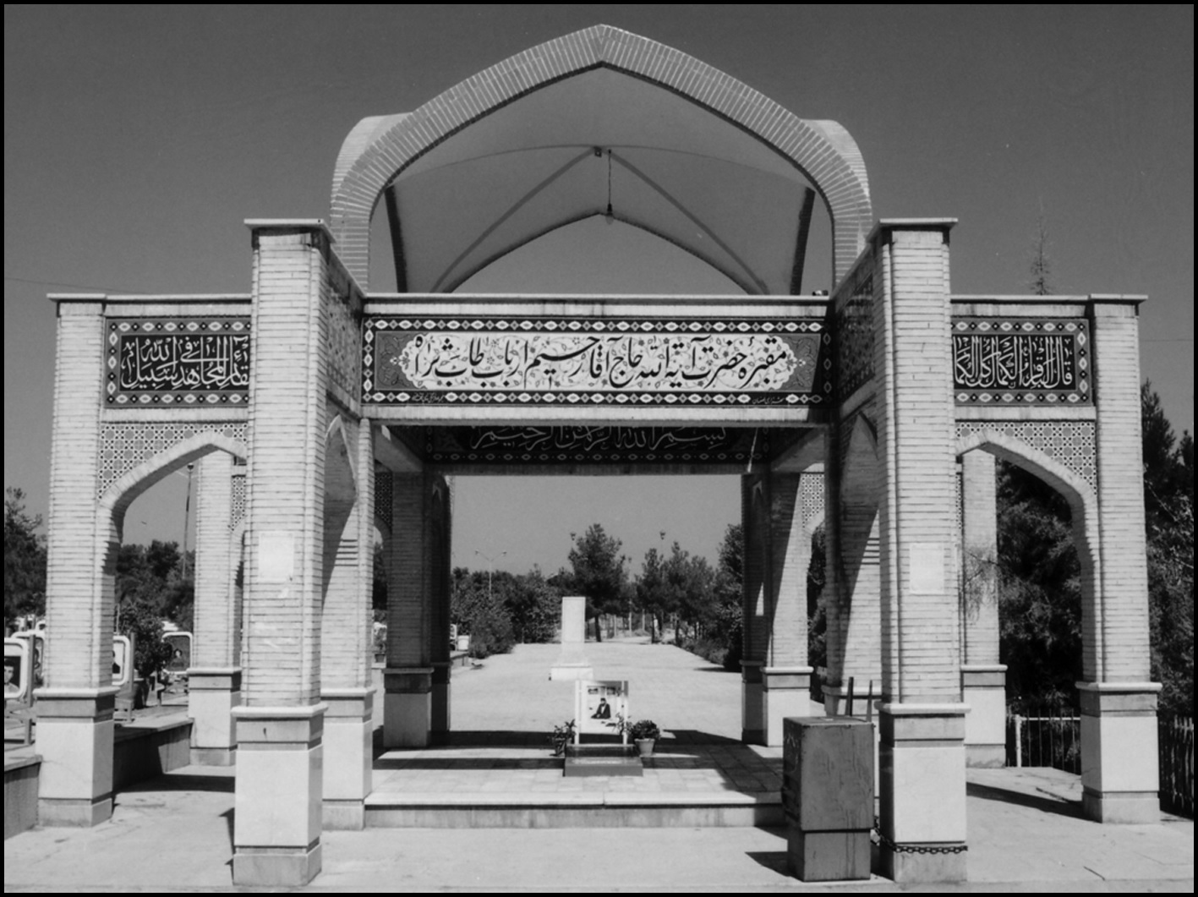

مقام عرفانی حاج‌آقا رحیم ارباب
حجّةالاسلام والمسلمین آقای سید موسی موسوی اصفهانی فرمود: پدر من از خواص مرحوم حاج‌آقا رحیم ارباب بودند. مرحوم آقای حاج رحیم ارباب - به قول مرحوم علامه طباطبائی رضوان‌اللّه تعالی علیه - در شمار عارفان بود. سنّت ایشان در احترام به سادات زبانزد است. هم ایشان وصیت کرده بودند که، مرا در گوشه‌ای از قبرستان تخت‌فولاد در جایی که نام و نشانی ندارد دفن کنید تا مردم به خاطر شهرت من به سوی قبر روی نیاورند.
مطابق این وصیت، ایشان را در محلی مناسب با رعایت این وصیت در
تخت‌فولاد به خاک می‌سپارند. جالب این که، چیزی نمی‌گذرد که آن منطقه محل دفن شهدا می‌شود به گونه‌ای که هم‌اکنون قبر ایشان مورد توجه بیشتر خاص و عام قرار می‌گیرد.

نظمی شگفت
به نقل از آیت‌اللّه سیّد عبدالحسین طیب رحمه الله در باب جدیت و نظم مرحوم درچه‌ای نقل شده است: «من یازده سال، درس خارج آقا سید محمدباقر درچه‌ای،شرکت کردم. در تمامی این مدت، فقط یکبار، درس ایشان تعطیل شد. در تعطیلی آن روز هم، چاره‌ای
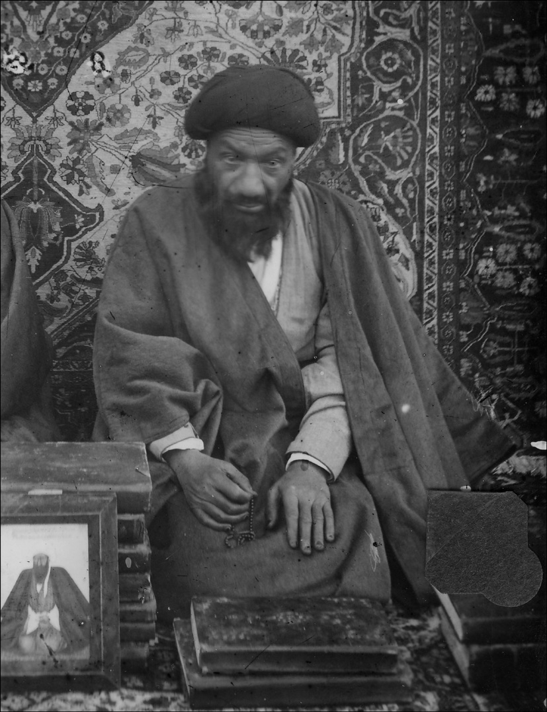
نبود، زیرا یک روز، درس اول را گفته بود که خبر آوردند، برادر شما آقا سید محمدحسین درچه‌ای فوت کرده است. آقا فرمود: خدا رحمتش کند، خواست درس دوم را شروع کند که گفتند: آقا ایشان وصیت کرده است: شما بر جنازه‌اش نماز بگذارید از این روی ناچار شدند و درس را تعطیل کردند. این پشتکار و تلاش و بهره‌گیری از لحظه‌ها و ساعات زندگی، بسیار مایه عبرت است».

قصد قربت
در احوال معنوی ملّا حسن درّیگفته شده که: روزها در مسجد خان محله تلواسکان نماز جماعت می‌گذاشت و جمعی کثیر خصوصاً خواص شهر بدو اقتدا می‌کردند، خود او می‌فرمود ابتدا که باقامه جماعت می‌رفتم واقعاً قصد قربت داشتم، چیزی از کسی قبول نمی‌کردم، کم کم دیدم که هر وقت جمعیت مسجدم
بیشترست خوشحال‌تر می‌شوم از تحف و هدایا نیز لذت می‌برم، پیش خود گفتم که از همه عبادتهای الهی یک نماز واجب آن هم با ریا و خدعه
شیطان؟! این بود که امامت مسجد و سایر ریاستهای شرعی را بکلی ترک کردم؛ بمردمان هم گفتم که نمازهایی را که با من خوانده‌اند اعاده کنند خودم نیز همه را اعاده کردم.
وی خانه محقری در محله نیماورد نزدیک بازارچه و مسجد حاج محمدجعفر
آباده‌یی داشت که زن و فرزندانش در آن می‌نشستند؛ حجره طلبگی هم در مهتابی مسجد نو بازار داشت که روزها معمولاً آنجا به مطالعه و عبادت مشغول بود؛ حق‌الزحمه مختصری بابت استخاره می‌گرفت که وسیله معاش فقیرانه او بود.

تحمل سختیها
مرحوم والده [ بانو مجتهده امین] متأسفانه در طول زندگی، درد و رنج جسمی فراوان کشیدند. به یاد دارم که پادرد خیلی شدیدی داشتند که واقعاً فریادشان به آسمان بود شاگردان ایشان بر این امر واقفند، ولی یک کلمه حرفی که بوی ناشکری بدهد هرگز از ایشان شنیده نشد. روزی به ایشان گفتم: «شما یک زن عالمه فاضله موحد به تمام معنا هستید چرا باید این قدر زجر و درد بکشید» گفتند: «صوفی نشود صافی تا در نکشد جامی» من باید خالص بشوم. این‌ها امتحان است من باید امتحان بدهم.

آقا نجفی و حاج محمدصادق
بزرگان ایران مخصوصاً بزرگان اصفهان همه به عارف روشن ضمیر حاج محمدصادق تخت فولادی
حاجی در شب دوشنبه نیمه ذی‌القعده 1290ق. دعوت حق را لبیک گفت و در قبری که خود مشخص نموده بود در تکیه مادر شاهزاده دفن گردید. گویند: مرحوم حاج شیخ حسنعلی نخودکی پس از دفن مراد خود رو به جمعیت کرد و گفت: سال‌ها باید بگذرد تا درویش واصل و مرد کاملی مثل حاجی پیدا شود که تمام افعال و حرکات و سکنات او مطابق شرع مطهر باشد)قاسمی: گلشن اهل سلوک، ص161).
ارادت داشته و از چشمه فیاض وجود ایشان بهره می‌گرفته‌اند. مرحوم آیةاللّه حاج شیخ محمدباقر نجفی بزرگ نیز از مریدان آن مرحوم بود و هر شب جمعه خدمت ایشان می‌رسید و از محضر پرفیض ایشان استفاده می‌کرد و مشکلات علمی خود را از حاجی جویا می‌شد. یکی از این روزها حاجی به ایشان می‌فرمایند جمعه دیگر که می‌آیید خودتان شخصاً یک خروس برای من بیاورید. مرحوم آقا نجفی هم به دستور ایشان عمل نموده، جمعه بعد خروسی را از منزل برداشته زیر عبا می‌گیرد و سوار بر مرکب شده با مستخدمشان به سوی
تکیه مادر شازده راه می‌افتند. در بین راه خروس سعی می‌کند سرش را از زیر عبا بیرون آورد. مرحوم آقا نجفی از این مسئله که اگر سر خروس معلوم شود و مردم ایشان را با وجود موقعیت و مرتبه‌ای که داشته‌اند ببینند چه فکری درباره‌شان
خواهند کرد. بسیار ناراحت بودند مرحوم آقا نجفی تصور می‌کردند این امر به شئون ظاهری ایشان منافات دارد، لذا این مسافت را با ناراحتی طی کرده به خدمت مرحوم حاجی می‌رسند و خروس را تقدیم می‌کنند. مرحوم حاجی خروس را گرفته می‌فرمایند من از شما خروس خواستم، ولی نه خروس دزدی. مرحوم آقا نجفی از این سخن شگفت‌زده شده عرض می‌کنند، من از شما تعجب می‌کنم که چنین سخن می‌فرمائید. این خروس را از منزل خود آورده‌ام. مرحوم حاجی می‌فرمایند: تعجب من هم از این بود که اگر این خروس از خود شماست، چرا اینقدر ناراحت بودید که کسی نبیند. فکر کردم شاید مال خودتان نبوده و به این سبب نمی‌خواستید کسی بفهمد.

جدیت در تحصیل علم
علّامه میرزا ابوالمعالی کلباسیتلاش فوق‌العاده‌ای در کسب دانش داشت با صرف نظر از لذایذ دنیوی، عمر شریف خود را صرف مطالعه و تحقیق و تدریس و تألیف نمود. ایشان همواره سرگرم اندیشه و دقت در مطالب علمی بود. به طوری که حتی هنگام صرف غذا و زمان خواب و استراحت از تفکر در امور غافل نبود. گاه اتفاق می‌افتاد که در خلال شب از خواب بیدار می‌شد و به فکر فرو می‌رفت و یا در
حمام می‌اندیشید و در همانجا چراغ روشن می‌کرد و قلم و دوات را می‌طلبید و آنچه را که به ذهنش خطور کرده بود، می‌نوشت. شایان توجه است که نوشته‌جاتی از ایشان در دست است که به رنگ حنا آمیخته شده که اثر همان حنایی است که انگشتان خود را در حمام با آن خضاب می‌کرده است.

نهایت احتیاط علّامه ابوالمعالی
از بزرگی شنیدم سُحور زمستان که از بالاخانه به تجدید وضو آمدی راهی ممتد گرد خانه طواف زدی تا به حوض آب رسید و از همان راه برگشتی. یکی جهت
پرسید و فرمودند وقتی فخّاری آجر برای فرش این طرف حیاط آورده و چون در قیمت سختی کرد باز پس برده چندی نگذشت بلا عقب مرده و مظنون است چند عدد آجرش در این سمت جزء فرش حیاط مانده باشد لهذا مادام‌الحیاة قدم نگذارم.

درس اخلاق جهانگیرخان
نقل کرد برای من عالم بزرگوار مرحوم حاج شیخ محمدعلی کرمانیفرزند مرحوم آخوند کرمانی از شاگردان مرحوم حکیم جهانگیرخان
مراحلی از سلوک را گذرانده بود. وفات آن حکیم گرانمایه در شب 13 رمضان 1328ق. بود و پیکرش پاکش را در تکیه آقا سیدمحمد ترک)جهانگیرخان( به خاک سپردند)قرقانی: زندگانی حکیم جهانگیرخان قشقایی، ص208).
که روزی یکی از
محترمین خاندان انصاری که به پدرم ارادت می‌ورزید از ایشان جهت نهار دعوت کرد و ضمناً از مرحوم خان نیز خواهش کرده بود که به دعوت او حاضر شود. چون معمولاً مرحوم جهانگیرخان کمتر به این‌گونه مجالس و دعوتها می‌رفت اما در آن روز به خاطر پدرم و احترام میزبان شرکت فرمود. من نیز در خدمت پدر بودم و اعتیاد به کشیدن قلیان داشتم لکن در حضور پدرم قلیان نمی‌کشیدم. هنگام ظهر پدرم جهت اقامه جماعت به مسجد رفت و من در خدمت مرحوم خان و جمعی
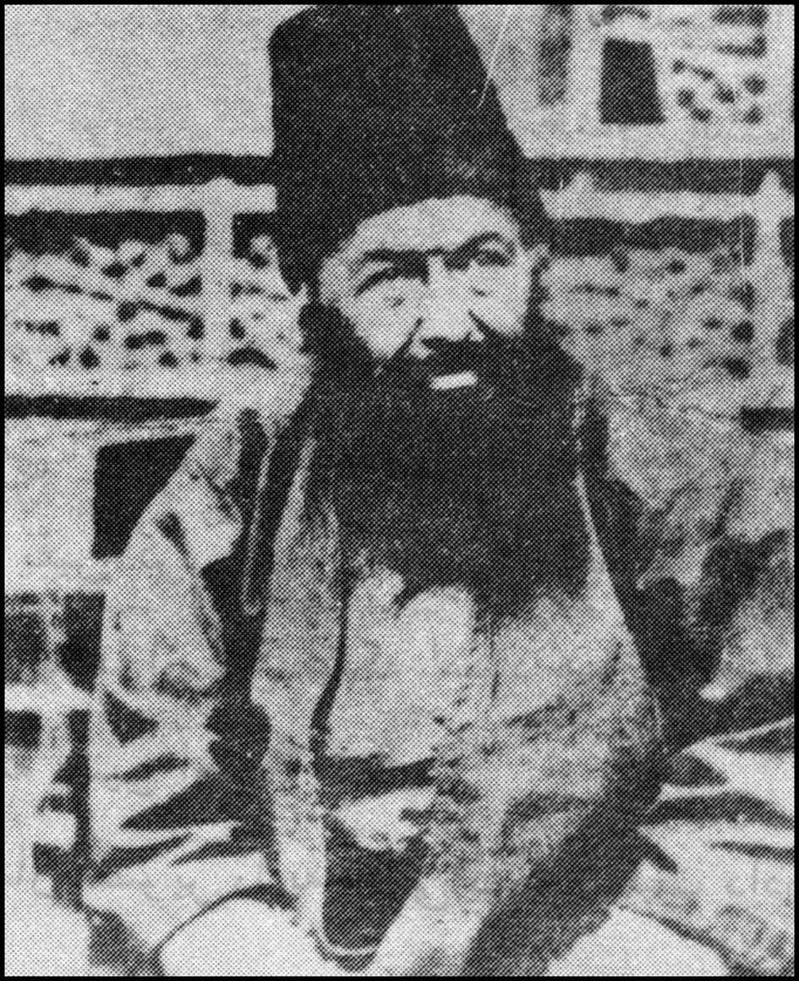
دیگر از علما و فضلا و بزرگان در منزل ماندیم. خادم قلیان آورد و من بدون آن که به مرحوم خان تعارف کنم شروع به کشیدن کردم. مرحوم خان روی به من نمود و آهسته فرمود: شیخ چرا تعارف نکردی؟
در جواب گفتم که می‌دانستم که شما قلیان نمی‌کشید فرمودند آیا تمام حاضرین هم می‌دانند که من قلیان نمی‌کشم. بعداً با کمال مهربانی و عطوفت فرمودند: شیخ علی تو باید در حضور جمع تعارف می‌کردی و من می‌گفتم که نمی‌کشم و تو را به بی‌ادبی متهم نمی‌کردند. متوجه شدی چه گفتم.

احتیاط استاد
مرحوم حاج‌آقا رحیم ارباب از شاگردان ممتاز علّامه محقق مرحوم جهانگیرخان قشقایی تعریف می‌کند که: اقباله الدوله مبلغ پانصد تومان برای او [ جهانگیرخان ]فرستاد. ایشان از مرحوم آقا سید میرزا اردستانیکه از زهاد و دانشمندان بنام بود پرسیدند قبول کنم یا نه؟ مرحوم آقا سید میرزا گفته بودند، برای تأدیه قرضتان قبول کنید ولی خان قبول نکردند.

خلاف شرع هر چند ناچیز
آیت‌اللّه حاج سید اسماعیل موسوی هاشمی از شاگردان عالم فاضل و عارف کامل آیت‌اللّه سید زین‌العابدین طباطبایی ابرقوییاین طور تعریف می‌کند: به خاطر دارم شبی از شبها موقع سحر در یکی از حجرات فوقانی مسجد امام بودم، برای تهجد و شب زنده‌داری از خواب برخاستم. وقتی از مقابل حجره آن عالم متقی و جرثومه تقوا رد می‌شدم صدای کفش مرا شنیدند، از حجره بیرون آمدند و مدتی مرا موعظه نمودند که این چه کفشی و چه صدایی است؟ هر قدمی ممکن است فعل حرامی باشد. طلاب از مطالعه روز خسته و خوابیده‌اند. مراقب این جهات باشید، مزاحمت آنها جایز نیست. خود آن مرحوم کفشهایی می‌پوشیدند که موقع راه رفتن از فاصله بسیار نزدیک هم صدایی از آنها شنیده نمی‌شد.

مناعت طبع
آیت‌اللّه سید اسماعیل موسوی هاشمی در مورد استادش این چنین می‌گوید:
آیت‌اللّه ابرقویی در معاشرت، نه چون راهبان منزوی بودند و نه معاشرت غیضروری داشتند، در مجالس بسیار خوش‌مشرب و مزاح و مطایباتی آموزنده به زبان موعظه و نصیحت می‌فرمودند.
در سفر به اعتاب مقدسه همراه مرحوم آیت‌اللّه حاج شیخ عبدالحسین نجفی
طاب ثراه(استاد آیت‌اللّه ابرقویی) با اینکه اختیار تام در مخارج و تصرف در اموال از طرف آن مرحوم را داشتند و حتی خود آن مرحوم اصرار داشتند که حتماً برای خود سوغاتی و عبایی بگیرید. مناعت طبع ایشان نگذاشت کوچکترین تصرفی در مال ایشان بکنند. در موقع شهریه طلاب، به آیت‌اللّه نجفی سپرده بودند که شهریه مرا از عین مال خودتان به عنوان هبه به من بدهید نه از موقوفات. آیت‌اللّه سید زین‌العابدین ابرقویی در مجالس علمی و درسی و مباحثات علماء حاضر می‌شدند ولی از جدال کاملاً احتراز می‌نمودند.

تأمین معاش اهل علم
آیت‌اللّه حاج شیخ حیدرعلی محقق در مصاحبه با مجله حوزه فرمودند: قسمتی از متاجر را خدمت «آیت اللّه آقا سید مهدی درچه‌ای»
استفاده می‌شود که قبل از رفتن به نجف اشرف نزد اساتید خود به عنوان یک مجتهد مسلم شناخته شده بود)مهدوی: دانشمندان و بزرگان اصفهان، جلد اول، ص368).
خواندم، ایشان روزی در مقام موعظه به شاگردان فرمودند:
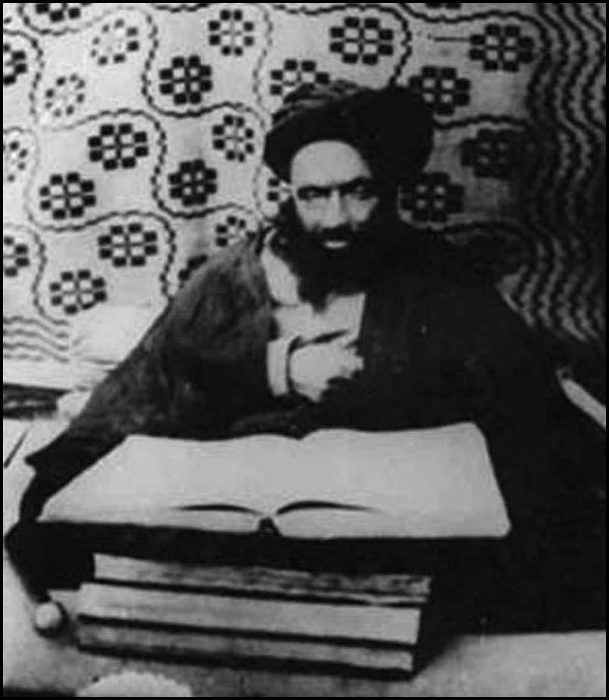
تمام همّت خود را بر تحصیل توأم با تقوا قرار دهید. روزی را خداوند متعال می‌رساند، زیرا خداوند متعال معاش اهل علم را متعهد شده است.
ایشان در مقام تأیید کلامش خاطره‌ای فرمودند که مناسب است نقل شود فرمودند: نجف که بودم روزی برای صبحانه چیزی نداشتم خیلی هم گرسنه بودم، نگران بودم که اگر با این وضع در درس شرکت کنم ممکن است مطالب استاد را خوب فرا نگیرم، در هر صورت از مدرسه آمدم بیرون و به سمت حوزه درس حرکت کردم، مقابل یکی از بقالی‌ها که رسیدم صاحب مغازه مرا صدا زد، صورتم را به طرف صدا برگرداندم، صاحب مغازه گفت: شما برادر «حاج سید محمدباقر درچه‌ای» هستید(سید محمدباقر از بزرگان حوزه بود و این دو برادر خیلی شبیه به
یکدیگر بودند) گفتم بله، گفت: برادر شما خیلی بزرگوار بود، شما تا وقتی که این جا هستید، هرچه نیاز داشتید از مغازه من ببرید.
خاطره دیگری که باز به ایشان مربوط می‌شود اینکه آن مرحوم در این اواخر، سکته کرده بودند و قسمتی از بدنشان بی‌حرکت و لمس شده بود. درشکه‌ای داشتند که روزهای چهارشنبه ایشان را به درچه می‌برد، ایشان گفتند: روز چهارشنبه بود و می‌خواستم بروم به درچه، درشکه خراب بود و پول هم نداشتم که درشکه را درست کنم، از مسجد که بیرون آمدم، قدری صلوات هدیه به «امامزاده سید محمد پسر امام علی نقی علیه‌السلام» فرستادم تا اینکه خداوند فرجی برساند. هنوز نزدیک مسجد بودم که شخصی آمد و گفت: آقا مبلغ هشتصد تومان وجوهات دارم آورده‌ام پیش شما، من هم از آن وجوهات، درشکه را درست کردم و خدا را بر این که زود حاجتم را برآورد شکر کردم.
مقصود ایشان این بود که اگر اهل علم تحصیلشان همراه با تقوا باشد، خداوند
آنان را به خود وا نمی‌گذارد.

احترام به قلم و کتب علمی
حضرت آیت اللّه شیخ حسین مظاهری فرمودند: استاد بزگوار ما آیةاللّه العظمی بروجردی رحمةاللّه علیه از استادشان مرحوم آقا میرزا ابوالمعالی کلباسی نقل می‌کرد که ایشان می‌فرمود: اگر در اطاقی قلمی باشد که با آن قلم فقه شیعه نوشته شده باشد، من در آن اطاق نمی‌خوابم و اگر بخواهم در آنجا بخوابم اول قلم را بیرون می‌برم و بعد می‌خوابم وقتی یک عالم شیعه این طور بگوید، معلوم می‌شود که احترام کردن به کتابهای فقهی و روائی و مخصوصاً احترام به قرآن شریف فوق‌العاده مهم است.

یک درس بزرگ
در سالی که آیت‌اللّه میر سید علی مجتهد نجف‌آبادی به حج مشرف گردید)1358ه .ق.) در مدینه قبل از آنکه به مسجد شجره رفته و محرم شود مرحوم حاج سید هاشم حسینی برزانی که اهل علم و حمله‌دار بود و چندین سفر به مکه مشرف گردیده بود را خواسته و فرموده بود که:
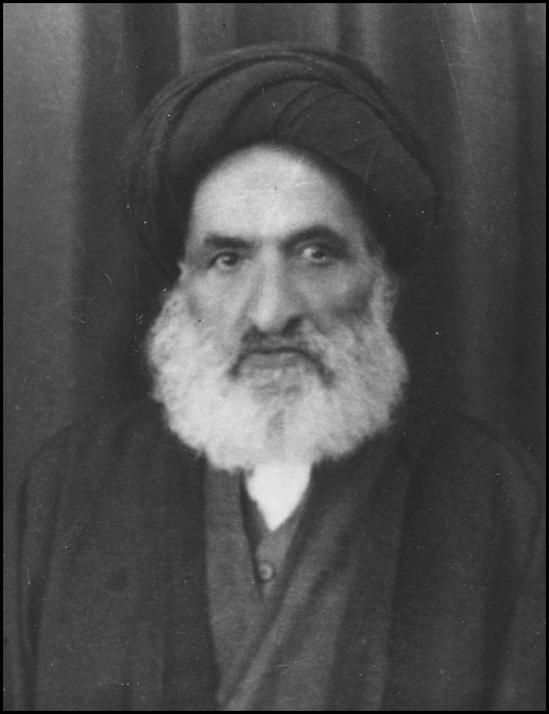
تا اینجا من(سید علی مجتهد نجف آبادی)مجتهد بودم و شما از من تقلید می‌کردید از این محل به بعد شما مجتهد می‌باشید و من مقلّد شما هستم مسائل را از من بپرس لکن عمل را به من بیاموز.
این یک درس عملی است که هر فرد مسلمان باید در تمام کارهای خودآن را مورد توجه قرار دهد هر کس باشد و در هر مقام و رتبه آنچه را که نمی‌داند از کسانی که می‌دانند بپرسند و سؤال و پرسش را ننگ ندانند.

حدیث دوست
رفتار زاهدانه و زندگی ساده آیةاللّه عالم نجف‌آبادی
هیجدهم ربیع‌الاول 1384ق. فوت و در تکیه کازرونی به خاک سپرده شد)گلی زواره: ناصح صالح، ص210).
از عمق ایمان و تقوایش
حکایت داشت و این حالت وی حتی در اواخر عمر و دوران کسالت و کهولت استمرار داشت، آیةاللّه شیخ ابراهیم امینی می‌فرمود: در اواخر زندگی دنیایی حالت فراموشی ناشی از سن زیاد و بیماری به حدی بود که چون به عیادتش رفتم، سلام کردم، جواب داد، ولی هرچه خود را معرفی نمودم مرا نشناخت، حتی فرزندانش معرف حضورش نبودند اما در همین حال که در رختخواب آرمیده بود
زبان به سخن گفتن گشود و پس از تلاوت آیه‌ای به تفسیر آن پرداخت و شروع به موعظه نمود که نیم ساعت طول کشید درست مانند یک منبر رفتن عادی و در خاتمه مصیبت حضرت علی‌اصغر را خواند، شگفت آن که همه چیز را فراموش نموده اما ذکر قرآن و یاد خدا و آخرت را فراموش نکرده و گویا با خمیره ذاتش آمیخته بود در واقع دنیا و مافیها را از یاد برده و تمام توجهش به خدا معطوف بود.
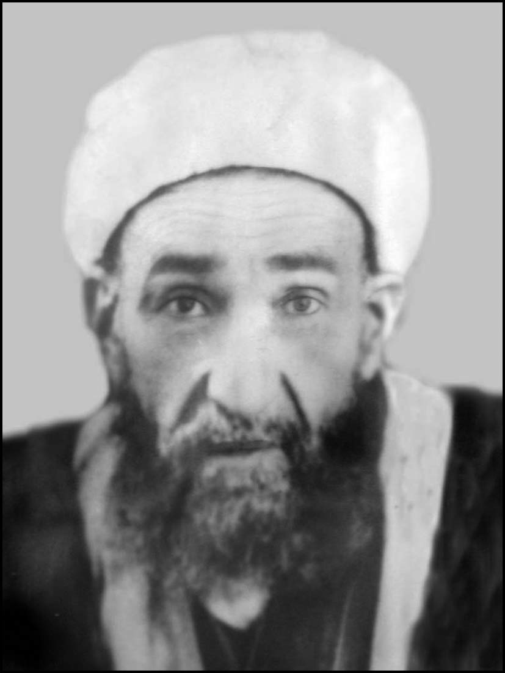

غذای آلوده
خصوصیات اخلاقی و مراتب و تقوای آیةاللّه سید محمدباقر درچه‌ای از زبان مرحوم استاد همایی!
در هنگام سلامت غذایش بسیار ساده و نان خورش، شام و ناهار او یا پیاز و سبزی بود یا دوغ یا سکنجبین... آن بزرگوار در علم و ورع آیتی بود عظیم... در سادگی و
صفای روح و بی‌اعتنایی به امور دنیوی گویی فرشته‌ای بود که از عرش به فرش فرود آمده و برای تربیت خلایق با ایشان همنشین شده است، مکرر دیدیم که سهم امام‌های کلان برای او آوردند و دیناری نپذیرفت. با این که می‌دانستم بیش از چهار پنج شاهی پول سیاه نداشت. وقتی سبب می‌پرسیدم می‌فرمود: فعلاً بحمداللّه مقروض نیستم و خرجی فردای خود را هم دارم و معلوم نیست که فردا و پس فردا چه پیش آید، بنابراین گاهی دیدم چهارصد یا پانصد تومان که به پول ما حدود چهارصد یا پانصد هزار تومان(تازه این میزان هم مربوط به زمان نوشتن این مطالب است) برایش سهم آوردند و بیش از چند ریال که مقروض بود قبول نکرد، اگر احیاناً لقمه‌ای شبهه‌ناک خورده بود برفور انگشت در گلو می‌کرد و همه را برمی‌آورد و این حالت را مخصوصاً خود یک بار به رأی العین دیدم. ماجرا از این قرار بود: یکی از بازرگانان ثروتمند، آن بزرگوار را با چند تن از علما و طلاب دعوت کرده بود. سفره‌ای گسترده بود از غذاهای متنوع با انواع تکلف و تنوع. آن مرحوم به عادت همیشگی مقدار کمی غذا تناول کرد. پس از آن که دست و دهان شسته شد، میزبان قباله‌ای را مشتمل بر مسأله‌ای که به فتوای سید(محمدباقر درچه‌ای) حرام بود برای امضاء حضور آن روحانی آورد. وی دانست که آن میهمانی مقدمه‌ای برای امضای این سند بوده و شبهه رشوه داشته است. رنگش تغییر کرد و تنش به لرزه افتاد و فرمود: من به تو چه بدی کردم که این زقّوم را به حلق من کردی؟ چرا این
نوشته را قبل از ناهار نیاوردی تا دست به این غذای آلوده نکنم. پس آشفته حال برخاست و دوان دوان به مدرسه آمد و کنار باغچه مدرسه مقابل حجره‌اش نشست و با انگشت به حلق فرو کرد و همه را استفراغ کرد و پس از آن نفس راحتی کشید.

فروش کتاب جهت کمک به طلبه
عالم ربّانی سیّد علی‌اکبر هاشمیبا اینکه از مال دنیا به جز یک خانه موروثی در طالخونچه نداشت و زندگی را نیز با سادگی و قناعت می‌گذراند ولی در راه کمک به نیازمندان خصوصاً طلاب علوم دینی از هر راه ممکن دریغ نمی‌کرد حتی گاهی بعضی کتابهای خود را می‌فروخت تا به طلبه نیازمند کمک بکند. آیت‌اللّه آقای حاج
شیخ منیرالدین حدیدی نقل فرمود که در ایام طلبگی در مدرسه ملّا عبداللّه اصفهان سخت در مضیقه مالی بودم ولی ابداً به کسی ابراز نمی‌کردم ولی آیت‌اللّه آقا سید علی‌اکبر از روی فراست دریافته بودند مشکل مالی حقیر را، روزی به مدرسه ملّا عبداللّه آمدند و چند جلد کتاب زیر بغلشان بود مرا صدا زدند و پس از سلام کتابها را به من دادند و فرمودند تنها زحمت بکشید و این کتابها را بفروش برسانید مقداری پول لازم دارم بنده کتابها را گرفتم در بین رفقا و دوستان و شاید یکی دو تا را در کتابخانه‌ها فروختم و در آن زمان مبلغی شد که کمتر از سی تومان نبود خدمتشان بردم و عرض کردم کتابها را فروختم و پول را خواستم تقدیم کنم فرمودند این پول از شماست هر چه کردم نپذیرفتند.
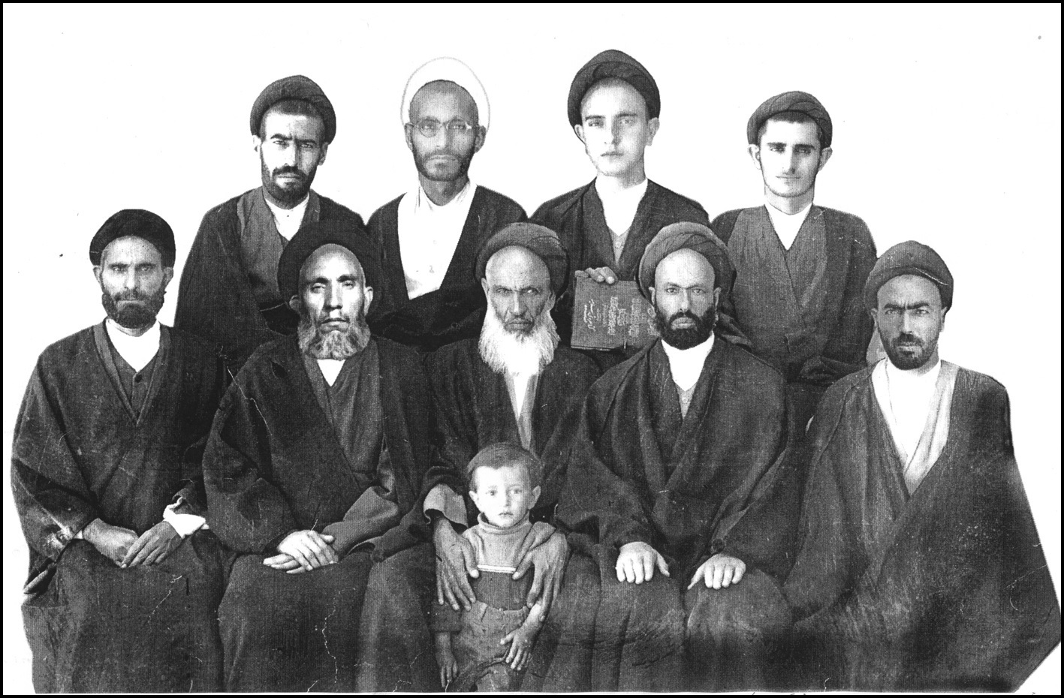
سیّد علی اکبر هاشمی، نفر سوم ردیف اول
فرمودند: من قدری دستم تنگ بوده و نتوانستم به شما پولی بدهم لذا کتابها را دادم که بفروشید برای خودتان و من هم اگر گرفتن پول از دیگری برایم مشکل بود لیکن عطای ایشان را با افتخار می‌گرفتم.

شام شب
یادم هست در مضیقه بودم به طوری که نتوانستم شام تهیه کنم گفتم امشب بی شام می‌خوابم مطالعه‌ام را کردم و نزدیک نصفه شب بود از شما چه پنهان جوان بودم گرسنگی سخت به من فشار آورده بود ولی می‌گفتم امشب باید بخوابی،
ناگهان دستی به در اطاق خورد گفتم خدایا این وقت شب کیست که در می‌زند در اطاق را باز کردم ناگهان حضرت آیت اللّه آقا سید علی‌اکبر هاشمی را دیدم بسته‌ای زیر بغل دارند سلام کردم البته جواب دادند و انگشت مبارک را روی بینی نهادند و بسته را به من دادند و برگشتند و این را هم عرض کنم ساعت ده شب درب مدرسه بسته می‌شد و خیلی مشکل بود که خادم درب را باز کند ولی چگونه درب را روی آقا گشودند یا از درب بسته وارد شدند نمی‌دانم بسته را گشودم نان بود و خورش و آنچه مورد لزوم من برای شب و فردا بود و این کار برای مدتی طولانی ادامه داشت و آمدن از پاقلعه که منزل استیجاری ایشان بود تا بازار و مدرسه ملاعبداللّه خیلی سخت بود یعنی وسیله نقلیه مثل این زمان نبود ولی این بزرگ مرد برای مدتی که در اصفهان بودند برنامه اکرامشان در حق اینجانب ادامه داشت.

تواضع و فروتنی
مرحوم آیت‌اللّه حاج سید بهاءالدین مهدوی رحمةاللّه علیه که صداقت تام با حضرت آقای سید علی‌اکبر هاشمی داشتند گاهی در ایام سوگواری و تعطیل درس و بحث در اصفهان برای دیدار حضرت آقا به طالخونچه می‌رفتند و ضمناً به درخواست حضرت آقا در یکی از مساجد آن محل که جماعت نمی‌شد اقامه جماعت می‌کردند تعریف کرده بودند که بنا شد که من در فلان مسجد بروم و حضرت آقا در مسجد دیگر. وقتی من به آن مسجد رفتم چون مردم اطلاع نداشتند لذا جمعیتی نیامده بود لذا به مسجد حضرت آقا آمدم آقا می‌خواستند وضو بگیرند به من فرمودند شما امروز اینجا امامت کنید من وضو نگرفته‌ام و معطل می‌شوم. من هم وارد محراب شدم اذان و اقامه می‌گفتم دیدم حضرت آقا در صف مأمومین
نشسته‌اند و صف آنها را منظم می‌کنند هر چه کردم ایشان راضی کنم که امامت کنند قبول نکردند و دو نماز را به من اقتدا نمودند راستی مجسمه تواضع و فروتنی بودند.

دفن در غریب‌ترین مکان تخت‌فولاد
روزی عالم ربّانی آقا سید علی‌اکبر هاشمی به اتفاق آقای حاج سید محسن میرزمانی به تخت‌فولاد جهت زیارت اموات می‌روند و در برابر تکیه بابا رکن‌الدین محلی که فقرا را در آنجا دفن می‌کردند معروف بوده به تکیه شهرداری و قبلاً حاج محسن میرزمانی قطعه زمینی آنجا خریداری کرده بوده است آقا سیّد علی اکبر می‌فرمایند مرا اینجا دفن کنید.

تقسیم پول
مرحوم آیت اللّه حاج شیخ محمدحسن عالم نجف‌آبادی یکی از عباد و زهاد بود که غالباً زمستان‌ها روزه بود و ما به روزه بودن او پی برده بودیم. ایشان در گوشه‌ای از مدرسه جده بزرگ، نزدیک چاه، حجره داشت و درس لمعه و دروس دیگر را تدریس می‌کرد. از وجوهاتی که به دستش می‌رسید نیز استفاده نمی‌کرد و از همان پولی که بابت منبر رفتن دریافت می‌کرد و هم‌چنین کارهایی که در خانه عیالش انجام می‌داد، ارتزاق می‌کرد بچه‌هایش را نیز به کار کردن وادار کرده بود مدتی نیز در نجف بود و در آن جا ریاضت می‌کشید و در زهد و عبادت، عدل و برابر حاج میرزا علی آقا شیرازی بود. من در اصفهان نزد ایشان لمعه می‌خواندم.
زمانی در حدود سال 1322 آیت‌اللّه‌زاده اصفهانی یعنی سید علی‌اکبر فشارکی که نوه مرحوم سید محمد فشارکی و متولی مدرسه حاج ابوالحسن نزدیک امامزاده یحیی در تهران شده بود و با هم دوست بودیم، از من پرسید: «آیا شما از آقای شیخ محمدحسن عالم نجف‌آبادی خبر داری؟» گفتم: «بلی می‌شناسمش» گفت: «مانند سابق به همان زهد خود باقیست؟» پرسیدم: «مگر سابق چطور بود؟ ایشان در عسرت و تنگی به سر می‌برد و از وجوهات نیز استفاده نمی‌کند» در این هنگام آیت‌اللّه‌زاده اصفهانی خاطره‌ای از ایشان برایم نقل کرد و گفت: «زمانی که ایشان وارد حوزه نجف شد، تمام پولی را که به همراه داشت با رفقایش تقسیم کرد و به آن‌ها گفت این پول‌ها را خرج می‌کنیم وقتی هم که تمام شد خداوند از هر راهی که برساند ما با یکدیگر در مصرف آن مساوی و برادر خواهیم بود.

آیت‌اللّه عالم در کلام آیت‌اللّه احمدیان
حضرت آیت‌اللّه احمدیان به حق از عالمان گمنامی است که حق ایشان ادا نشد و از وجود گرانبهای ایشان آن طور که شایسته بود، استفاده نشد. ایشان درباره ارتباط با
آیت‌اللّه شیخ محمدحسن عالم نجف‌آبادی و حالات ایشان نکاتی ارزشمند بیان داشته‌اند که خالی از لطف نیست و در اینجا به ذکر آن می‌پردازیم:
«...ما هر وقت از نجف اشرف به اصفهان می‌آمدیم بر حاج شیخ محمدحسن عالم وارد می‌شدیم و ایشان هرگاه به نجف اشرف مشرف می‌شدند بر ما وارد می‌شدند و ما میزبان ایشان بودیم. در یکی از اوقاتی که در خدمت ایشان بودیم تعریف کردند که: پدر مرحوم آیت‌اللّه حاج شیخ عبداللّه مامقانی صاحب «تنقیح المقال» مرحوم آیت‌اللّه حاج شیخ محمدحسین مامقانی بودند که از اهالی قفقاز و
از مراجع بزرگ نجف اشرف بودند. ایشان صبح‌ها در صحن مطهر امیرالمومنین علیه السلام نماز می‌خواندند. در آن زمان مردم قفقاز تابستان‌ها به نجف می‌آمدند و وجوهات خود را به ایشان می‌دادند. چون وجوهات به ایشان می‌رسید بعد از نماز صبح می‌آمدند به مدرسه صدر و مدارس دیگر و به هر حجره‌ای می‌رسید در زده و می‌گفت: پولی رسیده است، اگر احتیاج دارید بردارید. و کیسه پول را می‌گذاشت جلو در حجره. هر کس از طلاب نیز به مقدار احتیاج خود برمی‌داشت. بعضی از طلاب نیز می‌گفتند ما احتیاج نداریم و برنمی‌داشتند. یک وقتی رفته بودم نجف و چون جا نبود و مدرسه کم بود، حجره‌های حرم حضرت امیر و بخصوص حجره‌های طبقه بالا را به طلبه‌ها می‌دادند. ما هم رفتیم آنجا حجره بگیریم. در آنجا من و آیت‌اللّه آقا جمال گلپایگانی در یک حجره طبقه بالای صحن حضرت امیر ساکن شدیم. یکی از روزها که آیت‌اللّه آقا شیخ محمدحسین مامقانی فهمیده بود طلبه‌ای به حوزه نجف وارد شده است، نزد ما آمد و جویای احوال من شد و فرمود: پولی رسیده است، هرچه می‌خواهید بردارید و کیسه را به ما داد. بنده از برداشتن پول امتناع کردم. ایشان گفت: تمکن مالی دارید یا احتیاط می‌کنید. من فقط گفتم تمکن مالی ندارم. اما نگفتم که احتیاط می‌کنم و همین قدر گفتم. چند سال است طلبه هستم و الحمدللّه مخارجم رسیده است. ایشان فهمید که من احتیاط می‌کنم و سهم امام برنمی‌دارم بعد فرمودند: خیلی خوب است، من هم خودم احتیاط می‌کنم و از سهم امام مصرف نمی‌کنم.
همانطور که در حجره ما بود، جزوه‌ای نظرش را جلب کرد. فرمودند: این جزوه چیست؟ عرض کردم: جزوه تقریرات درس استادم است. فرمودند: خط شماست؟
گفتم بله. گفت خطت هم خوب است. فرمودند: من یک کتاب دارم که چک‌نویس است و می‌خواهم آن را پاکنویس کنم. البته کاتب دارم ولی نیاز است کسی بنویسد.
کتاب ایشان «شرح شرایع‌الاسلام محقق حلی» بود که نامش را ذرایع‌الاحلام گذاشته بود.
به هر حال با من قراردادی بست و قرار شد من در ایامی که وقت دارم مقداری از آن را بنویسم. در آن مدتی که آنجا بودم سه چهار جلد از آن را پاکنویس کردم و حقوقی که آقا به من می‌داد بهتر از طلاب دیگر برای مخارج من کفایت می‌کرد. آیت‌اللّه احمدیان فرمودند: گمان می‌کنم سه چهار جلد از آن شرح که به خط مرحوم عالم نجف‌آبادی است در قم در کتابخانه مسجد اعظم باشد.

محبوب قلوب
ملّا حسینعلی زاهدیروحانی زاهد و متهجّد، در عین حال که روحانی و امام جماعت بود ولی از بودجه بیت‌المال و وجوهات ارتزاق نمی‌کرد، بلکه خود در زمین کشاورزی کار می‌کرد و از راه کشاورزی امرار معاش می‌نمود. شخصاً بیل به دست می‌گرفت و در زمین خود کار می‌کرد او لباسش از کرباس بود که پنبه آن را خود در زمین می‌کشت و زندگی او در حداقل قناعت بود. نامبرده مقید بود هر کجا باشد اول وقت شرعی اقامه جماعت کند. بسیاری از مواقع در صحرا و زیر آسمان با همان لباسهای کارگری بیل را کنار می‌گذارد و اقامه جماعت می‌کرد و مردم کشاورز صحرا به او اقتدا می‌نمودند و نماز جماعت می‌خواندند و همین موجب محبوبیت او شده بود و سخنان و منابر او بسیار تأثیرگذار بود.

اهمیت به درس
داستانهایی از صبر و استقامت عالم ربّانی و فقیه اهل بیت علیهم السلام مرحوم آیت‌اللّه آقای سید محمدباقر درچه‌ای نقل شده است که برای نمونه به سه مورد آنها اشاره می‌گردد: ناقل این سه داستان مرحوم آیت‌اللّه آقای سید محمدحسین میردامادی (قدّس سرّه) که از شاگردان باسابقه مرحوم آیت‌اللّه درچه‌ای بود هستند. ایشان می‌فرمودند: آقای درچه‌ای روزهای شنبه اول صبح سوار الاغی می‌شدند و به
اصفهان می‌آمدند و در مسجد نو بازار درس خارج می‌گفتند: یک روز شنبه زمستان هوا بسیار سرد بود و برف شدیدی می‌آمد. اکثر شاگردان نیامده بودند و همه فکر می‌کردند با این هوا و برف شدید و سرما آقا از درچه نمی‌آیند و درس تعطیل است ولی من به مسجد نو رفتم در همان هنگام بر خلاف انتظار همه ما دیدیم آقا در حالی که عبای ضخیمی به سر کشیده بودند و روی عبا پر از برف بود آمدند و مثل همه ایام با کمال نشاط و مفصل درس را گفتند و هیچ اظهار خستگی و ناراحتی ننمودند.
باز داستان دیگری فرمودند که روزی در مسجد نو جلسه درس تشکیل شد، آقا هم شروع به درس فرمودند. وسط درس مردی از درچه آمد و خبر فوت مادرشان را به ایشان داد. همه پیش‌بینی می‌کردند که ایشان برای یک هفته درس را تعطیل می‌نمایند و به درچه می‌روند ولی لحظه‌ای بعد آقا فرمودند: خدا رحمت کند او را و به آن مرد فرمودند شما بروید درچه و به برادرم سید محمدحسین بگوئید غسل و کفن کنند و نماز او را بخوانند و دفن کنند و من آخر هفته چهارشنبه برای مراسم هفته‌اش می‌آیم و ایشان برای اهمیت درس در تشییع و تدفین و مجالس ختم مادرش شرکت نکرد و فرمود: درس را نباید تعطیل کرد.
داستان سومی که آن مرحوم نقل فرمودند این بود که در زمانی که آقای درچه‌ای در نجف تحصیل می‌کرد در یک مدرسه قدیمی و حجره مخروبه با امکانات ناچیز
شبها تا پاسی از شب مطالعه می‌کرد و درس‌های خود را می‌نوشت و روزها هم چندین درس می‌خواند و چندین درس می‌گفت یکی از دوستانش وارد اطاق شد و دید آقا قلم و کاغذ به دست دارد و دروس خود را می‌نویسد به او گفت سیّد محمدباقر بیرون جنگ است و مردم را به رگبار بسته‌اند و خانه‌ها را غارت می‌کنند و لحظه به لحظه همه روحانیون و مدارس دینی در معرض خطرند شما چه حال و حواسی داری که مشغول نوشتن هستی، آقا با کمال شهامت و شجاعت فرمود هیچ کس نمی‌تواند این کاغذ و قلم را از دست من بگیرد و مرا از خواندن و نوشتن باز دارد جز عزرائیل یعنی تا زنده هستم می‌خوانم و می‌نویسم.

حق سادات
روزی بعد از پایان درس آیةاللّه حاج‌آقا رحیم ارباب در پشت سر ایشان نشسته بودم برای اقتداء نماز جماعت. بعد از نماز ظهر مردی خدمت ایشان رفت و بعد از سلام دستمالی که پر از پول بود جلو ایشان گذارد آقا فرمودند: اهل کجا هستی؟ عرض کرد: اهل دستگرد: آقا فرمودند: مگر در محل شما سادات فقیر نیستند. آن مرد گفت من آنها را نمی‌شناسم. آقافرمودند: مؤمن مشکل دو تا شد چگونه می‌شود مسلمانی ازحالات و زندگی سادات محل‌خود بی‌خبر باشد وآنها را نشناسد، همین الآن برخیز و پولها را ببر و به سادات محله‌ات بپرداز. آن مرد با تعجب و حیرت زده عرض کرد: نماز عصر را بخوانم و بروم. آقا فرمودند: نه نماز عصر وقتش وسیع است ولی حق سادات را باید به سرعت به آنها رسانید و آنان را از گرفتاری نجات داد. آن مرد دستمال پول را برداشت و حیرت‌زده از مسجد خارج شد.

بفرمایید ارباب آمده
مرحوم حاج‌آقا رحیم ارباب در اصفهان با آیت‌اللّه بروجردی هم‌درس بود و در درس خارج مرحوم آقا سید محمدباقر درچه‌ای مشترکاً شرکت می‌نمودند ولی پس از فوت استاد بزرگوارشان رابطه ایشان با آقای بروجردی قطع گردید و دهها سال یکدیگر را ندیده بودند. بعد از آمدن آقای بروجردی به قم و مرجعیت معظم له،
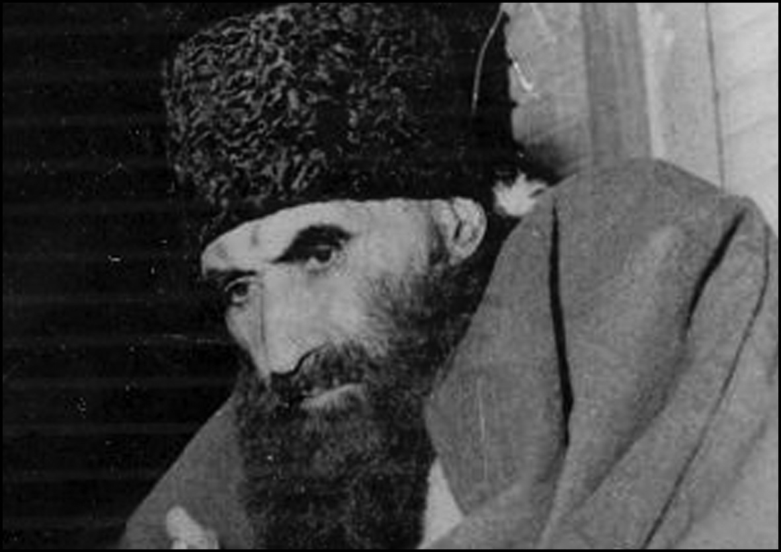
روزی آقای ارباب به قصد زیارت حضرت معصومه(سلام‌اللّه علیها) به قم مشرف می‌گردد و بدون سابقه و مقدمه به منزل آیت‌اللّه بروجردی می‌روند و در خلوت ایشان(بیرونی) می‌نشینند. مسئولین دفتر ایشان را نمی‌شناسند(چون آن مرحوم عمامه نداشت و کلاه پوستی بر سر می‌گذاشت) آقا می‌فرماید خدمت آقای بروجردی بگویید رحیم از اصفهان آمده شما را زیارت کند. یکی از خدمتگذاران به آقای بروجردی می‌گوید: آقا فوراً متذکر می‌شوند و دستور می‌دهند آقا را بیاورید. هنگام ورود آقای ارباب خدمت آقای بروجردی آقا چند قدم از آقای ارباب استقبال
می‌نمایند و او را بالای دست خود می‌نشانند و با لبخند می‌فرماید: نگویید رحیم آمده، بفرمایید «ارباب آمده» شما ارباب هستید. این بود مقام تواضع آن مرد بزرگ.

برخورد با اولیای خدا
خدا رحمت کند مرحوم حاج‌آقا حسین فاطمی(رضوان‌اللّه تعالی علیه) را که با بیاناتشان طلاب را تکان می‌دادند. بنده [ حجة الاسلام و المسلمین زهرایی] یادم هست که عده‌ای از طلاب بعد از بیانات این مرحوم به منزل و حجره نمی‌رفتند و سر به بیابانها می‌گذاشتند خدمت ایشان که بودیم، بنده به واسطه تأثیر بیانات ایشان، رفتم خدمت بی‌بی حضرت معصومه سلام‌اللّه علیها و از ایشان خواستم که خدا توفیق ملاقات با اولیایش را به من عطا فرماید. یک برادری نصیب بنده شد به نام آقای سید فخرالدین رحیمی که در واقعه دفتر حزب جمهوری اسلامی به لقاء حضرت احدیت پیوست. زمانی که این آقای سید فخرالدین رحیمی در مدرسه فیضیه بود، بنده در مدرسه حجتیه بودم. روز عید غدیر با یکدیگر عقد اخوت بستیم و عهد کردیم که هر کدام از ما به اولیای خدا برخوردیم یکدیگر را تنها نگذاریم. هر چیزی را در این راه پیدا کردیم به یکدیگر خبر دهیم. یک روز این بزرگوار گریه‌کنان به حجره ما در مدرسه حجتیه آمد. عرض کردم چه شده است؟ ایشان فرمود از مدرسه بیرون برویم. مرا برد در بیابانهای جمکران. آنجا کتابی بیرون آورد و شروع به خواندن کرد. هر چه اصرار کردم که بگوید آن کتاب چیست، گفت بعداً متوجه می‌شوی. پس از آنکه خواند، گفت نام این کتاب نفخات رحمانیّه و متعلق به خانمی است به نام بانوی اصفهانی، من به او اعتراض کردم که مگر بنا نبود ما با هم باشیم،
چرا تنها رفتی آنجا؟ سپس جریان را نقل کرد که من به ملاقات ایشان
رفتم که ضمناً اگر بشود یکی از شاگردهای مرد ایشان بشوم. پس از ملاقات ایشان، که یک جلسه هم بیشتر نبود، تحوّل عظیمی در او پیدا شد و شاگرد این بانو شد. بنده که قبلاً ایشان را می‌شناختم و می‌دانستم این حالات در او نبود، فهمیدم واقعاً تحولی در او پیدا شده است.
اجمالاً آقای سید فخرالدین بنده را از ملاقات بانو ناامید کرد و گفت: بعید است. من هم با زحمت رفتم. بنده از ایشان جدا شدم، دلم شکست. رفتم خدمت بی‌بی حضرت معصومه سلام‌اللّه علیها و همین مطلبی را که آقای فاطمی‌نیا در مورد عنوان بصری فرمودند، یادم آمد. بنده هم دو رکعت نماز خواندم و از بی‌بی حضرت معصومه سلام‌اللّه علیها استمداد طلبیدم و عرض کردم: پروردگارا من فردا قصد می‌کنم به سمت منزل بانو، به حرمت این بی‌بی قلب ایشان را به من مهربان فرما. و از حضرت معصومه سلام‌اللّه علیها خواستم که بی‌بی، اگر شما در این عالم بودید می‌دانم که مرا هدایت می‌نمودید حالا که در ظاهر نیستید اگر من لیاقت استفاده معنوی از شما را دارم، هر مطلبی که برای آدم شدن بنده لازم می‌دانید، به قلب این بانو بیندازید تا به لسان ایشان جاری گردد. بنده رفتم اصفهان که البته مقدماتی داشت. وقتی رسیدم ساعت 7/30 صبح بود. مخدره‌ای آمد دم در، بنده را مأیوس کرد. فرمود که ایشان چون سحرخیزند، پس از آفتاب قدری استراحت می‌فرمایند و حدود ساعت هشت بیدار می‌شوند. ساعت 8 که برگشتم مجدداً ایشان رفتند و برگشتند و گفتند: خانم می‌فرمایند: چه کاری داری؟ فرمایش خودتان را بنویسید. به آن خانم گفتم که عرض بنده نوشتنی نیست. اجمالاً، دیدم این مخدره متوجه نیست. یک مرتبه به قلب من این چنین افتاد که بگویم، سلام بنده را به آن خانم برسانید و عرض کنید که سیدی از قم آمده و نیاز مادی هم ندارد؛ می‌گوید ما آمدیم از آن حرفها بزنیم. رفت و برگشت اذن داد. بنده وارد اتاقی شدم و نشستم - بعضی
مطالب گفته می‌شود، حالا کسی متوجه شود یا نه آن دیگر توکل به خدای تبارک و تعالی - خدا می‌داند که ایشان وقتی که وارد اتاق شدند، چه جلالت و ابهت معنوی بسیار، در آن محلی که ایشان وارد شدند احساس می‌شد. اجمالاً نشستند و احوالپرسی کردند به صورتی که هر
مؤمنی از مؤمن دیگر در وقت ملاقات احوالپرسی می‌کند. بعد فرمودند: خوب فرمایش شما چیست؟ عرض کردم که اولیای خدا نیازی ندارند از کسی که خدمتشان می‌رسد سؤال کنند چه کار داری؟ این را که گفتم - خدایا تو شاهد باش، از ایشان زیاد صحبت شد اما من لازم دانستم از معنویت ایشان و از راهی که ایشان به این مقامات رسیدند بگویم - ایشان حدود بیست دقیقه با من صحبت نفرمود. یعنی بیست دقیقه جلسه سکوتی بود که بنده لذتی که از این بیست دقیقه بردم چنان بود که از تمام عمرم فقط آن بیست دقیقه سکوت را قبول دارم. در این بیست دقیقه سکوت نوعی انتقال فکری صورت گرفت. حالا این درکش چگونه است؟ چگونه بنده بتوانم این انتقال را به شما بفهمانم، برای بنده میسر نیست. انتقال مطالبی از ایشان می‌شد در حالی که مثلاً دو متر یا دو سه صندلی بین بنده و ایشان فاصله بود. بعد از این مدت مثل کسی که با دیگری صحبت می‌کرده بیاناتشان را ادامه دادند و فرمودند: «بله، کسی که می‌خواهد آدم بشود، کسی که می‌خواهد به خدای تبارک و تعالی نزدیک گردد، اگر اهل علم است، اگر طلبه است، باید مواظب دامهایی که پهن شده است، قطاع الطریق‌هایی که ایجاد شده‌اند باشد» بعد فرمودند: «درس بخوانید! هم به خودت می‌گویم و هم هر کسی که می‌شناسی و در راه معرفت است. فریب اهل تصوف را مخورید! فریب کسانی که دام پهن کردند به عنوان عرفان و طریق را مخورید! فریب کسانی که می‌گویند:
بشوی دفتر اگر همدرس مایی
که علم عشق در دفتر نباشد
این شعر را بهانه می‌کنند برای سوق دادن بندگان خدا به بی‌سوادی تا از بی‌سوادی مردم سوء استفاده کنند».
فرمود: «فریب مخورید، بگو: بخوان دفتر اگر همدرس مایی، که علم عشق در کتاب خدا و دفتر محمد و آل محمد صلّی‌اللّه علیه و آله باشد». این بانوی بزرگوار تأکید زیادی به درس خواندن فرمود و مطالب دیگری هم بیان فرمود و بعد بنده از حضور ایشان مرخص شدم. دیگر انقلابی در بنده بود که جریانش مفصل است که هر چه بود از آثار بیان ایشان بود.

مسافرت ریاضتی
از جمله خاطراتی که استاد علّامه جلال الدین هماییبیان می‌کرد و در نقل آن، متأثر می‌شد و من بنده نیز آن را فراموش نمی‌توانم کرد، این است که می‌فرمود: «در سال‌های آخر دوران طلبگی و مدرسه‌نشینی به اشارت و ارشاد استادم، به یک مسافرت جریده ریاضتی ملزم گشتم(سیر و سلوکی در طریقت). تنهای تنها، با یک عصا، حاشیه رودخانه زاینده‌رود را گرفتم و پای پیاده در امتداد مسیر رود رهسپار شدم.
روزها را طی طریق می‌کردم و شب‌ها را احیاناً در کنار جاده می‌خفتم، در ضمن سفر، با اینکه عنایت داشتم و دستور که کمتر با کسی سخن بگویم و به خانه هیچ کس مهمان نشوم و از غذاهای پخته سنگین و رنگارنگ استفاده نکنم، شبگیر، خسته و مانده به دهی رسیدم.
از بس خستگی و ماندگی، پای رفتنم، نمانده بود. تصمیم گرفتم شب را در مسجد ده بیتوته کنم. در این فکر بودم که ناگاه مردی سر رسید(مردی که بعداً معلوم شد کدخدای ده است)، سراغ مسجد را از او گرفتم. در آن وقت شب، دیدن شیخی عصا به دست و تنها برای او نامعهود و غیرمترقب بود. به اصرار پرسید: کی هستی و کجا می‌روی؟ تا حدّی که مقنع باشد، برایش شرح دادم. با صمیمیت بسیار، دستم را گرفت و گفت: رهایت نمی‌کنم، باید به خانه من بیایی ردّ احسانش مشکل بود، همراهش رفتم و مرد ساده روستایی و بی‌آلایش و گرم، پذیرایی کرد. بامدادان، به هنگام خداحافظی، نشانی خود را در شهر، به او دادم و جدّاً از وی خواستم که چون به شهر آید، مرا از دیدار خویش بی‌نصیب نخواهد و به راه افتادم... سفر پایان گرفت، به شهر بازگشتم.
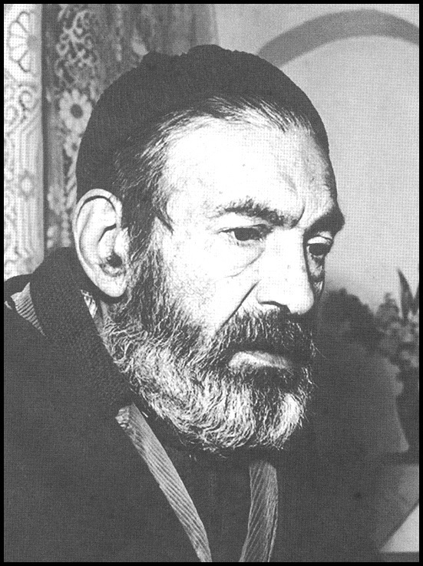
مدتی گذشت؛ روزی قبل از ظهر، در حجره مدرسه نیم‌آورد نشسته بودم و مطالعه می‌کردم که ناگهان در باز شد و کدخدا از در آمد. به دیدنش خوشحال شدم و اظهار بشاشت کردم اما یک‌دفعه به یادم آمد که: «در خانه ما ز خوردنی چیزی نیست» و آه در بساط نیست. مع‌الوصف خودم را جمع و جور کردم و از مهمان عزیز
خواستم که به اندازه رفتن من تا دم بازار و برگشتن، رفع خستگی کند. بدین فکر افتادم که به سرعت بروم و از طلبه رفیقم که مقیم مدرسه ناصری، جنب مسجد شاه(مسجد امام) بود، دو قران قرض کنم و سور پذیرایی را راه بیندازم. به سرعتی که بیش از آن ممکن نبود خود را به رفیق مورد نظر رساندم، دیدم مشغول قفل کردن در حجره است. تا مرا دید گفت: فلانی چه خوب آمدی، راه را از پیش پای من برداشتی، داشتم می‌آمدم به نیم‌آورد که دو قران از تو قرض کنم... استاد فرمود با شنیدن این کلام از شدت ناراحتی دیگر نتوانستم به حجره و مدرسه مراجعت کنم. آمدم پای یکی از دو سنگ جلو مسجد(که دروازه چوگان صفوی است) نشستم و از شدت تأثیر، عبایم را سرم کشیدم، نفهمیدم چطور شد و در چه عالمی فرو رفتم و چند ساعت گذشت! فقط وقتی به خود آمدم و سر را از عبا بیرون آوردم که دیدم اگر دیر بجنبم نماز ظهر و عصر قضا می‌شود.

شجاعت
در روزگاری که رضاخان جائر عرصه را بر اهل علم تنگ نموده بود و روحانیون را خلع لباس می‌کردند، مأموری از سوی هیئت حاکمه وارد شد و خطاب به آیت اللّه سیّد اسماعیل هاشمی و برادرش آیةاللّه سید علی‌اکبر هاشمی و چند تن روحانی دیگر گفت: مأمورم که به شما ابلاغ نمایم یا خلع لباس شوید و یا جواز
پوشیدن لباس تهیه کنید، آیت‌اللّه سید علی‌اکبر هاشمی طالخونچه‌ای اظهار داشت: اگر بناست این کار صورت گیرد به دستور آیةاللّه حائری انجام می‌دهیم تا به آن افتخار کنیم نه به فرمان شما! و سپس افزود اگر نبود شبهه این که شاید صاحب‌خانه راضی نباشد همین جا به حساب تو مأمور گستاخ می‌رسیدم و بدینگونه با شجاعت تمام به وظیفه‌اش عمل نمود.

احترام به سادات
حاجیه خانم زارعی، یکی از شاگردان مجتهده سیّده علویّه حاجیه خانم امین نقل می‌کنند که: هر گاه من خدمت فقیه عارف آیت‌اللّه شیخ عباسعلی فایضمی‌رسیدم، مشغول مطالعه یا خواندن قرآن بودند و می‌فرمودند: بیا بنشین و یا برو،
زیرا شما از سادات هستید و بی‌احترامی است که من نشسته و شما ایستاده باشید و بلند می‌شدند و به جابه‌جایی کتابها
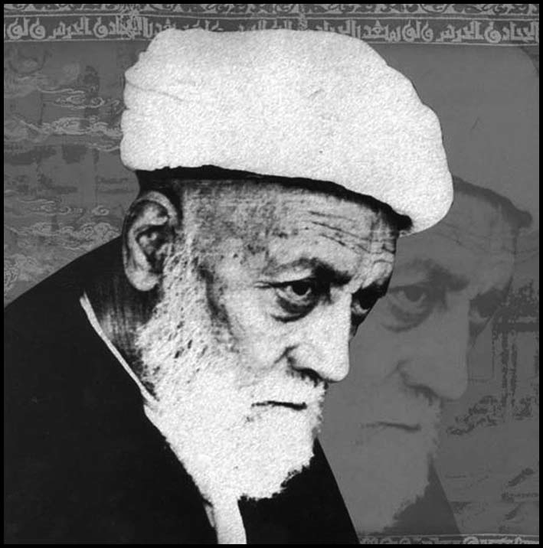
می‌پرداختند.

ثبت نام طلبه در دفتر امام زمان
آیت‌اللّه حکیم، شیخ محمود مفید
بیدآبادی به خاک سپردند)کرباسی‌زاده: نگاهی به احوال و آراء حکیم مدرس اصفهانی، ص56).
بارها از بی‌اعتباری دنیا برایم [ آیت اللّه العظمی شیخ حسین مظاهری ]سخن می‌گفت: نسبت به اهتمام به درس، بسیار سفارش می‌فرمود.
می‌فرمود: «طلبه اگر نامش در دفتر امام زمان، ثبت شود، هم دنیا دارد و هم آخرت. طلبه، نباید از مشکلات هراسی به دل راه بدهد. با مشکلات باید دست و پنجه نرم کند، تا به جایی برسد».
گاه، این روایت مشهور را برایم
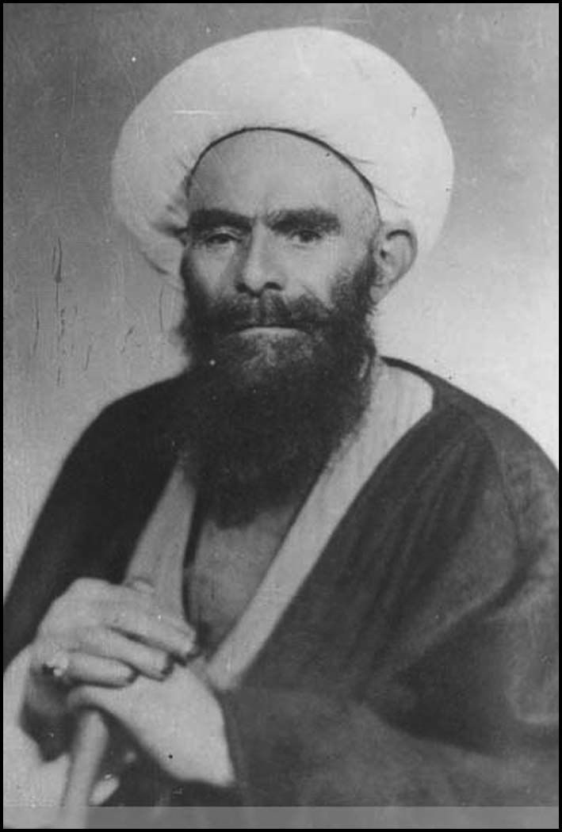
می‌خواند:
خداوند به داوود علیه السلام وحی کرد ای داوود من پنج چیز نهادم. مردم آنرا در غیر آن پنج چیز می‌جویند و نخواهد یافت: علم را در گرسنگی و تلاش نهادم آنان آنرا در سیری و راحتی می‌جویند نخواهند یافت... .
می‌فرمود: «من در ایام تحصیل مشکلات فراوان دیده‌ام. بسیاری از اوقات، لباس به قدر نیاز نداشتم. بارها، با دست خالی به منزل رفته‌ام، ولی به لطف الهی، همه را پشت سر گذاشتم و همسرم، با فداکاری این وضعیت را تحمل می‌کرد و مرا نگران نمی‌ساخت».
ایشان، مقید بود، از سهم مبارک امام، استفاده نبرد، از این روی به همان اندازه‌ای که خویشان و بستگان وی، به ایشان هدیه می‌کردند اکتفا می‌کرد. دنیای ایشان ختم به خیر شد و آخرت ایشان هم معلوم است.
چنین انسانهایی به یقین، مصداق این آیه شریفه‌اند:
«یا اَیَّتُهَا النَّفْسُ الْمُطْمَئِنَّةِ اِرْجِعی اِلی رَبِّکَ راضِیَةً مَرْضِیَّةً فَادْخُلی فی عِبادی وَ ادْخُلی جَنَّتی»: ای روح آرامش یافته،خشنود و پسندیده به سوی پرورگارت باز کردد و در زمره بندگان من داخل شو و به بهشت من در آی.

اخلاص استاد
جناب حجت‌الاسلام والمسلمین حاج آقا مهدی معتمدی امام جماعت مسجد ذکرالله از شاگردان آخوند ملّا کاظم مروج بیدآبادیدر مورد استادش می‌فرماید:
«ایشان مقّید بودند علاوه بر بیان احکام، مسائل اصول دین را نیز به طور اختصار و استدلالی بیان فرمایند همیشه بعد از سلام نماز بر امام حسین(علیه‌السلام) و اجداد کبارش و اولاد طیّبین و طاهرین سلام می‌داد. در وفات چهارده معصوم (علیه‌السلام) مجلس عزاداری برقرار می‌کرد هر چند تنگدست بود. راضی بود چیزی گرو بگذارد و روضه برای ائمه معصومین را برپا کند. راضی نمی‌شد کسانی که با ایشان در راه حرکتند پشت سر او راه بروند. زمانی برای زیارت حضرت معصومه(سلام‌اللّه علیها) مشّرف شده بودن بعضی افراد ناشناس به ایشان در نماز اقتدا کرده بودند که ایشان فرموده بودند شما که مرا نمی شناسید چرا اقتدا کردید. می‌فرمودند اگر کسی در وسط شب احتیاج به جواب مسئله داشته باشد من حاضرم بیایم دم مهتابی مسجد بنشینم و جواب بگویم همچنین می‌فرمودند هر وقت قرضهای من زیاد شود به زیارت حضرت رضا(علیه‌السلام) می‌روم تا قرضهایم ادا شود».
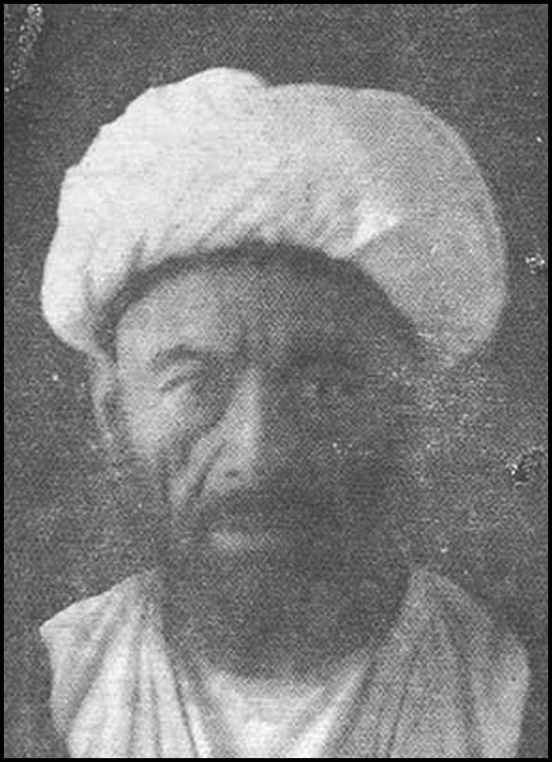

احتیاط
مرحوم استاد همائی درباره استادش علّامه فقیه زاهد آیةاللّه سید مهدی درچه‌ای برادر آیت‌اللّه سید محمد باقر درچه‌ای می‌گوید:
«این مرد در علم و تقوی و امانت و صداقت نسخه ثانی برادر بود... از جلوه‌های تقوی و زهد آن بزرگ یکی آن که در اوائل ایام قحط و مجاعه سال 1335 تا سال 1337 ق. که مصادف بود با جنگ بین‌الملل اول، ده بیست من آرد در خانه داشت، و عائله سنگینی هم داشت. به محض این که آثار گرانی نمودار شد مرحوم آسید مهدی آن ده بیست من آرد را فروخت. و چون به او گفتند لازم بود که شما احتیاط می‌کردید و حتی مقدار دیگری هم می‌خریدید، جواب داد ترسیدم شبهه احتکار داشته باشد. خدا بزرگ است».

شیوه برخورد حاجی آباده‌ای با مجرمین
در عصر عالم ربّانی و فقیه صمدانی حاجی آباده‌ایاز علمای اصفهان به اجرای حدود شرعی و حد زدن شراب خوارگان گسترده می‌پرداختند ولیکن حاجی آباده‌یی که در کِبَر سن و مقام اجتهاد و فقاهت بر همه تقدم داشت و از این امور عملاً و قولاً احتراز و دوری می‌نمود.
آقایان تصمیم گرفتند تا عمل خلاف شرعی را که موجب حد باشد نزد حاجی به رویت یا اقرار صریح ثابت کنند به طوری که بر حسب وظیفه دینی مجبور به اجراء حد و همکاری با آقایان شود.
حاجی آباده‌یی رسم داشت که دعوت عقد زناشویی را همه وقت بی‌درنگ اجابت می‌کرد. در یکی از ایام رمضان به حیله دعوت عقد نکاح او را به خانه‌یی بردند که جماعتی بی‌پروا به روزه خوردن و شرب و قمار مشغول بودند. اتفاقاً موقعی بود که سفره‌ای بزرگ گسترده ناهار می‌خوردند.
به محض اینکه چشم آباده‌یی به این مجلس افتاد خطاب به جمعیت روزه خواران کرده فرمود عجب است مرا عوض مجلس عقد به عیادت مریض آورده‌اند معلوم می‌شود شما همه مریض هستید که روزه نگرفته‌اید خدا شما را شفا بدهد این بگفت و برفور از منزل خارج شد. حسن رفتارش چندان در آن جماعت مؤثر افتاد که روز بعد خدمت وی رفته توبه کردند و در جرگه صلحای مؤمن داخل شدند.

امر به معروف و نهی از منکر قشقایی
جمعی از اصحاب حکیم گرانقدر جهانگیرخان قشقایی از جمله ملّا محمد علی خوانساری از ملازمان خدمتش که در آن مجلس حاضر بوده است حکایت کردند:
یکی از مریدان خان همسایه‌یی ساززن داشت که تعلیم ساز می‌کرد و اکثر صدای تار و کمانچه و سنتور از خانه او بلند بود. چون با دستگاه ظل‌السّلطان و شاهزادگان و بزرگان وقت ارتباط داشت احدی از ملّاها و متشرعین محل جرأت نهی و ممانعت او را نداشتند. بنده فراموش کرده‌ام گویا اسم این شخص را (نوّاب
سنتوری) می‌گفتند.
در یکی از ایام که خان به منزل آن مرد رفته بود هنگامه مشق و تعلیم تار بیش از همه روز آوازه داشت. مرد مقدس به تصور اینکه خان به علت حرام بودن موسیقی از شنیدن این صدا رنج می‌برد، سخت به قلق و اضطراب افتاد و چاره نمی‌دانست! خان چون ناراحتی او را دید ابتدا از در مسئله فقهی درآمد: بر فرض که استماع غنا حرام باشد سماعش حرمت شرعی ندارد یعنی اگر به عمد و اختیار گوش ندهی و آواز تغنی بدون قصد از جایی به گوش شما برسد حرام نیست. وانگهی موضوع غنا و حدود حرمت و اباحه آن از معضلات فقهی است و هر آوازی را غناء و هر تغنی را حرام نمی‌توان دانست!
مقداری از این مسائل گفته شد باز آثار ناراحتی از وجنات آن مرد هویدا بود.
در این موقع خان به او گفت برو در خانه این ساز زن را آهسته بزن و به وی بگو فلان سیم تار را سست بسته‌یی و فلان پرده‌اش ناساز است. استاد سازنده که این سخن را از همسایه خود شنید بی‌اندازه تعجب کرد و گفت خواهش دارم اندکی صبر کنی تا تار خود را وارسی کنم. در مراجعت تعجبش بیشتر بود که دانست ایرادی بسیار بجا بر وی گرفته است. با تواضع و التماسی که مخصوص طالبان کمال است پرسید این مایه مهارت و استادی از کجاست که این نوع خرده‌گیری و دقیقه‌سنجی را جز از بزرگترین اساتید فن انتظار نتوان داشت.
مرد مقدس گفت من خود از این هنر سررشته ندارم، مهمانی در منزل من است که این پیغام را داد.
استاد نوازنده بر فور به خانه برگشته سر و صدا را خاموش و به شاگردان سفارش کرد که هان پنجه به مضراب نبرید که بزرگترین استادان فن امروز در همسایگی ماست. بیش از این آبروی ما ریخته نشود. و خود لباس بر تن مرتب ساخته با ادب
پیش آمد و اجازه شرفیابی خواست، به خیال اینکه واقعا یکی از تارزنهای درجه اول دنیا را خواهد دید. به محض اینکه چشمش به جهان دانش و اخلاق، جهانگیرخان افتاد که از پیش هم او را دیده بود و به قیاس سایر پیشوایان علمی و مذهبی پیش خود تصور کرده بود، پیش وی به دو زانوی ادب نشسته سر در قدمش نهاد و به توبه و استغفار درآمد که اگر پیشوا و راهنمای مذهب تو باشی من بنده‌ی مطیع فرمانبردارم.
رای آنچه تو اندیشی حکم آنچه تو فرمایی
راه ارتزاق من از این هنر است، اگر دستور بفرمایید به ترک این عمل خواهم گفت هر چند کار به گدایی بکشد. خان او را با تفقد و دلداری چنان راهنمایی کرد که نه او بزحمت گدایی افتاد و نه همسایگان دیگر از دست وی بزحمت و عذاب بودند.

مروّت میرزا محمد علی مظفر
از زهد و وارستگی میرزا محمد علی بن میرزا مظفر حکایاتی نقل می‌کنند، که اهالی میدان کهنه او را برای امامت مسجد علی خواستار می‌شوند، وجود او قبول نمی‌کرده است تا به آقا محمد بیدآبادی یا به دیگری شکایت می‌کنند. بعد از آن که از طرف آقا محمد - طرف ارادت او بوده است - به او اظهار می‌شود چندی را مهلت
می‌خواهد. پس از انقضای مهلت و رفتن به مسجد، سبب مهلت خواستن را می‌گوید، که قدری آرد جو در منزل ذخیره داشتم و منافی مروّت بود که با این حال همسایه من، گرسنه باشد. این بود که در مدت مهلت، آنها را به مصرف رساندم و - چند فقره مقدمات دیگر نظیر همین می‌گوید - ترتیب دادم و حالیه حاضر شدم.
عده مأمومین او به حدی بوده است که از مسجد، جمعیت بیرون می‌آمده و میدان کهنه(قیام) را هم صف جماعت اشغال می‌کرده است.

قناعت آقا محمد بیدآبادی
صاحب روضات از استاد فقیه زاهد عابد خود، مرحوم حاجی محمد ابراهیم کرباسی - شاگرد و دست پرورده عارف واصل علّامه آقا محمد بیدآبادی - نقل نموده که روزی حاجی در مسجد حکیم بر فراز منبر از زهد و پارسایی آقا محمد سخن می‌گفت از آن جمله اظهار داشت در یکی از سالها که قحطی شهر اصفهان را تهدید می‌کرد، او و همه خانواده‌اش از هویج پخته یا خام استفاده کردند و مدت شش ماه بدون اندک ناراحتی شبانه‌روز خود را به خوردن آن گذراندند.
تصویر
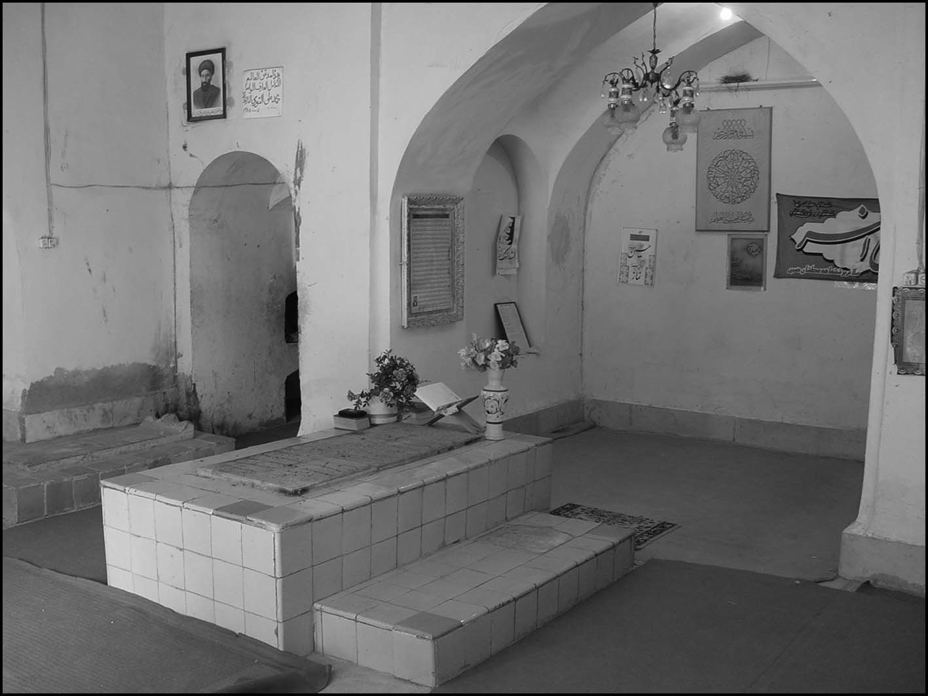
مزار علّامه بیدآبادی

برخورد با حاکم
در رستم التواریخ در مورد توجه اشراف و زمامداران به عالم ربّانی آقا محمد بیدآبادی و نیز دیدار وکیل‌الدوله ثانی با ایشان چنین نوشته شده است: و اشراف و اعیان و اکابر زمان خدمتش را مایه افتخار می‌دانستند. از آن جمله، علی مراد خان زند عدو بند با کمال تواضع و تعظیم به دیدنش آمدند. آن ذات مقدس، آن سلطان والا جاه را در مجلس خود با فقرایی که در آنجا حاضر بودند، همسلک و همنشین نمود. آن سلطان والاشان به قدر هفت هزار تومان نقد از مال خالص حلال خود که از زراعت حاصل نموده بود که در آن زمان قیمت بیست و هشت هزار خروار دیوانی غله باشد. نزدش گذارد و عرض نمود که این نقد را به مستحقین و فقرا قسمت نما.
آن عالیجناب از روی استغنا فرمود: من مستحق نمی‌شناسم، مستحق شناس خدا می‌باشد و فرمود این مال را به رعایا بده.
عرض نمود که من با رعایا به شرکت زراعت نموده‌ام و موافق عدل و قسط و حساب، ایشان بهره‌ی خود را برده‌اند و من بهره خود را. فرمود:
«اگر چنین است ای بنده مسلط خدا، به تدریج من فقیر و مستحق پیدا می‌کنم و با برات نزد تو می‌فرستم، تو به دست خود به ایشان بده آنچه در برات نوشته‌ام زیرا که موافق احادیث صحیحه اگر تو به دست خود یک دینار انفاق نمایی بهتر از آن است که من مال تو را به اذن تو هزار دینار انفاق نمایم و تو سلطانی و به خدمت تو رسیدن کمال اشکال دارد. اگر تو در اندرون خانه یا در حمام یا در خواب باشی، آورنده‌ی برات حیران و معطل خواهد شد. عرض نمود که من به اندرون خانه خود
کسی را مأمور می‌نمایم که، هر کسی که برات جناب عالی را بیاورد، مرا خبر نماید، اگر بیرون باشم او را می‌طلبم و اگر اندرون خانه باشم بیرون می‌آیم به دیدنش و اگر حمام باشم، فی الفور او را ملاقات خواهم نمود و اگر در خوابم مرا بیدار خواهند نمود و مهم سازی او خواهم نمود. و بدون بیش و کم از طرفین معامله چنین اتفاق افتاد».
آقا محمد بیدآبادی کارهای شخصی، از قبیل خرید ضروریات زندگی و حمل و نقل آنها و غیره را خود انجام می‌داد و یاری کسی را نمی‌پذیرفت. صاحب رستم التواریخ می‌نویسد: مرحوم آقا محمد بیدآبادی به نفس نفیس خود به در دکان خبّاز و بقال و قصاب و علاف و عصار و سبزی‌فروش می‌آمد و آذوقه و مایحتاج خود و عیال خود را بر دوش گرفته و به دامان خود نهاده و به خانه خود می‌برد و در این باب اعانت از کسی قبول نمی‌کرد.

توکل
واعظ جلیل و خطیب فاضل آقای حسام‌الواعظین که رئیس و شیخ وعاظ اصفهان بودند، درباره پدر تاج اصفهانی مرحوم شیخ اسماعیل تاج الواعظین داستانی نقل کردند که مراتب توکل و وارستگی ایشان را نشان می‌دهد، می‌گفتند: روزی نزدیک ظهر در محله پاقلعه اصفهان که خانه ما بود و پدر تاج نیز در آن محل سکنی داشتند، ایشان مرا دید، پرسید: عازم کجا هستید؟ گفتم: به خانه می‌روم. وی گفت: با برادرتان ظهر ناهار را پیش من باشید. من به اتفاق برادرم به منزل شیخ اسماعیلپدر تاج رفتیم.
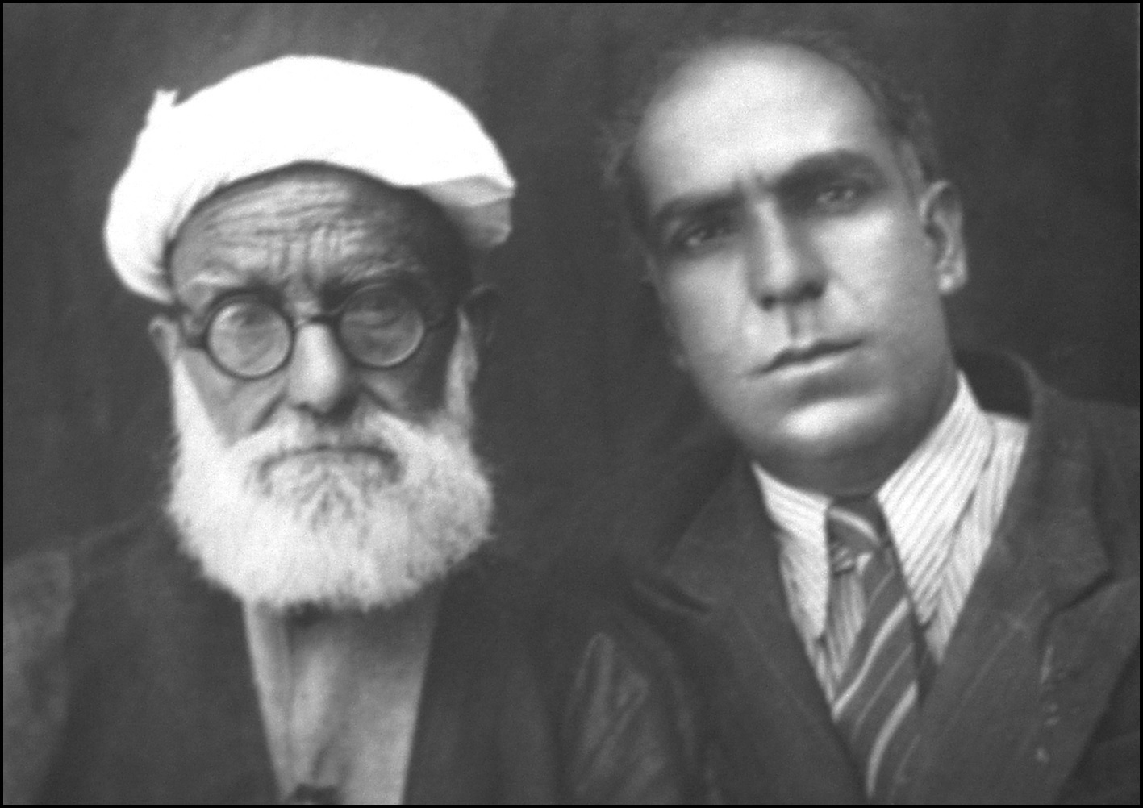
او با قد کوتاه خود از طاقچه بالای اتاق خود یک کاسه و بشقاب چینی که تا حدی عتیقه و ارزشمند بود پایین آورد و با دستمال، گرد و غبار زیاد آن را بر لب باغچه فرو ریخت و به ما گفت:
مخفّف [ سبک شدن] شوید، لباس‌ها را درآورید، استراحت کنید، من الان برمی‌گردم.
بعد از نیم‌ساعت او با دو دست پر از گوشت کبابی و میوه و وسایل چای و منقل، عرق‌ریزان آمد. پرسیدم: کجا رفتید، کاسه و بشقاب را چه کردید؟ گفت: آن را فروختم و وسایل سور و سرور را فراهم ساختم.
ما با توجه به این که او مردی معیل و تا حدی کم درآمد بود متأثر شدیم. او از الفاظ مطایبه‌آمیز به کار برد. یک چرخه صوفیانه زد و گفت: 17 سال پیش حضرت حق این کاسه و بشقاب را فراهم ساخته بود و من آن را در میدان قدیم اصفهان خریداری کرده بودم برای امروز.
و باز چرخی زد و گفت:
در عین تنگدستی در عیش کوش و مستی
کاین کیمیای هستی قارون کند گدا را

عنایتی از طرف حضرت حق
شیخ اسماعیل تاج الواعظین پیش از آقا جلال چند دختر داشته، هنگامی که زوجه او حامله و دچار درد زایمان می‌گردد، موقع عصر پدر تاج ناچار بوده برای برنامه روضه‌خوانی خود، خانه را ترک کند. به یکی از زنان همسایه توصیه همسرش را می‌کند و می‌رود. ضمناً بر سبیل اتفاق در آن روز هیچ‌گونه امکان مالی نیز نداشته
است. به تعبیر دیگر به تمام معنی دستش تهی بوده است.
به اصطلاح آن روز، ساعت چهار از شب گذشته که همان ده شب باشد، روضه هایش را برگزار کرده متحیر است چه کند و با دست تهی چگونه به خانه برود. نزدیک مسجد سیّد بوده، بدان جا می‌رود و با خود می‌گوید: اینک چند رکعت نماز به جای آرم. بلکه خداوند خود گشایشی در کارم بوجود آورد.
چند رکعت نماز از سر اخلاص به جای می‌آورد و راهی خانه‌اش می‌گردد. به سر کوچه‌اش که می‌رسد رفت و آمد و روشنایی خارج از معمول مشاهده می‌کند. تصور می‌کند که کوچه را اشتباه رفته است. برمی‌گردد و پس از بررسی مطمئن می‌شود در همین کوچه خانه اوست. هنگامی که به در خانه خود می‌رسد درشکه‌ای را در آنجا مشاهده می‌کند. داخل خانه می‌شود، چراغ‌ها روشن و بوی مطبوع، فضای خانه را گرفته و چند تن از زنان به دور همسرش هستند و ظواهر نشان می‌دهد که مولود جدید به دنیا آمده است. پس از بررسی معلوم می‌شود که موجر و صاحبخانه آن شب، حسابرس خود را برای وصول پول اجاره خانه به در خانه شیخ اسماعیل می‌فرستد، وقتی او دقّ الباب می‌کند یکی از زنان همسایه با عصبانیت به او می‌گوید: از خدا بی‌خبر! این زن در حال مردن است و شوهر او هم به دنبال روضه‌خوانی و به دست آوردن یک لقمه نان است. حال اگر به فریاد این خانواده نمی‌رسید، در این حیص و بیص مطالبه مال الاجاره از آنها نکنید.
آن شخص منقلب می‌شود و بلافاصله برمی‌گردد و به زوجه که از تجار و اشراف اصفهان بوده ماجرا را می‌گوید: آن زن با ایمان و اهل شفقت و احسان بوده، دستور می‌دهد درشکه را آماده می‌کنند و یک قابلمه و هر چه غذای مطبوع در خانه بوده برمی‌دارد و به سرعت به خانه شیخ می‌روند. تصادفاً زوجه در حالت درد شدید بوده است. با کمک قابله وضع حمل می‌کند و پسری به دنیا می‌آید که بعداً از مردم
نام‌آور آواز ایران می‌شود.
آن زن صاحبخانه ثروتمند می‌ایستد و از زنان همسایه که اطراف زائو بودند و کمک می‌کردند با غذای گرم پذیرایی می‌کند و چند سکه طلا در کنار مولود قرار می‌دهد. شیخ اسماعیل از این ماجرا و عنایتی که از طرف حق به او و خانواده‌اش شده اشک شوق می‌ریزد.

مبارزه با مفاسد در دوران جوانی
علّامه محقق زاهد آیت‌اللّه حاج سید علی نجف‌آبادی خاطره‌ای از دوران نوجوانیش را چنین نقل کرده است: در دوره‌ی جوانی، شخصی را دیدم که با نِی و ساز و وسایل
لهو و لعب، مردم را دور خود جمع کرده است. خواستم او را نهی از منکر کنم، و جلوی کارش را بگیرم، دیدم نمی‌توانم و موقعیت برای نصیحت نیست و کسی به حرفم گوش نمی‌دهد. قدرت اقدام عملی - یعنی زدن - هم ندارم. چون هم او از من قویتر است و هم دوستداران ساز و آواز، به من حمله‌ور می‌شوند. به همین خاطر مقداری قراقروت تهیه کردم و در مقابل او ایستادم و شروع به لیسیدن آن کردم! لیسیدن قراقروت همان و آب باز کردن دهان او همان! با این کار او دیگر نتوانست به ساز زدن ادامه دهد و توانستم از منکر جلوگیری کنم.

اخلاص میر سید علی نجف‌آبادی
سادگی لباس و رفت و آمد ایشان به حدّی بوده است که قلم از بیان آن عاجز است. ایشان مسیر نجف‌آباد - اصفهان را که حدود بیست و پنج کیلومتر است
معمولاً پیاده طی می‌کرده و لباسی بسیار ساده و معمولی داشته است. یک مرتبه فردی در یکی از روستاهای مابین راه، ایشان را می‌بیند و به او پیشنهاد می‌کند که به خانه او برود و برای اموات او مقداری قرآن بخواند. ایشان قبول می‌کند، وارد می‌شود و قرآن می‌خواند و صاحب منزل نیم ریال(ده شاهی آن روز) به عنوان مزد به او می‌دهد. ایشان هم قبول می‌کند و از خانه خارج می‌شود. همسایه‌ی خانه، میر سیدعلی را می‌بیند و می‌شناسد. از صاحب منزل می‌پرسد: او که بود؟ جواب می‌دهد: نمی‌دانم. همسایه می‌گوید: او میر سید علی است! صاحب منزل خجالت‌زده به دنبال سید می‌دود تا از اینکه او را یک شخص معمولی و روضه‌خوانی که برای حقوق ناچیز قرآن می‌خواند، دانسته عذرخواهی کند.
باز خود ایشان روی منبر نقل کرده است که روزی از مدرسه‌ی صدر به جایی می‌رفتم در وسط راه خسته شدم و بر سکوئی نشستم. شخصی از آنجا می‌گذشت مقدار یک قران و نیم به من داد تا برای پدرش سوره‌ای از قرآن بخوانم. من هم حمد و سوره‌ای برای پدرش خواندم. و پول را کرایه کالسکه کردم و بقیه مسیر را با کالسکه رفتم!
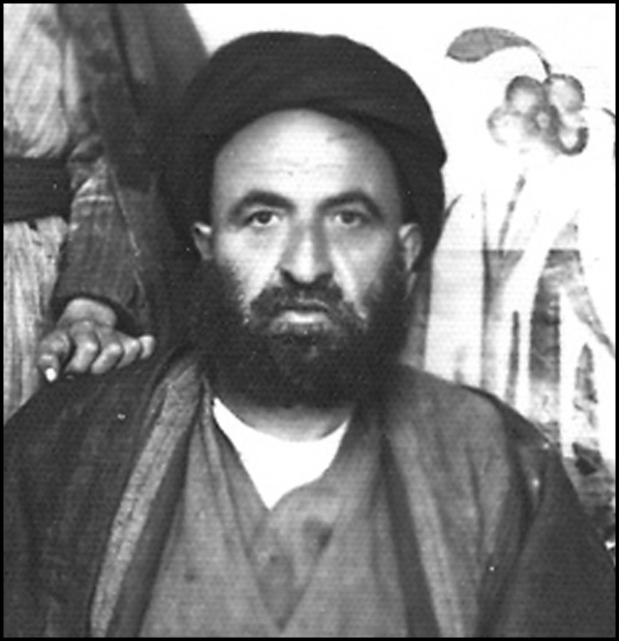

خاطره‌ای فراموش نشدنی
حضرت حجت‌الاسلام رضازاده درباره‌ی حالات مجتهد نجف‌آبادی، آیت‌اللّه میر سید علی آقا می‌فرمودند: آنچه از مرحوم میر سید علی به یاد دارم و خیلی مرا تحت تأثیر قرار داده و بعد از شصت سال که خیلی چیزها را فراموش کرده‌ام آن خاطره همچنان در ذهنم باقی است، این است که ایشان خیلی بی‌آلایش بودند، وقتی منبر می‌رفتند روی پلّه اوّل منبر می‌نشستند و مقارن بسم‌اللّه گفتن یا قبل از آن اشک از چشمانشان جاری می‌شد! این را با چشمان خودم بارها دیدم.

مبارزه با خرافه و انحرافات
جناب حجت‌الاسلام حاج شیخ احمد زادهوش به نقل از پدرشان فرمودند: درختی در مقابل مسجد قطبیه [ خیابان طالقانی] بود که مردم آن را مقدّس می‌دانسته و برای آن نذر و نیاز می‌کردند و به آن پارچه می‌بستند. مرحوم آیت الله میر سیّد علی نجف‌آبادی اصرار داشت که آن درخت بریده شود تا این خرافات پایان پذیرد. روزی که قرار شد درخت را ببرند ایشان فرمودند: اکنون آن را نبرید چون من امشب می‌خواهم به نجف‌آباد بروم و اگر در راه حادثه‌ای برایم اتفاق بیفتد، این درخت مقرّبتر می‌شود و مردم می‌گویند به خاطر بریدن درخت، سیّد آسیب دید و بدتر می‌شود! مردم خرافی هستند بگذارید من بروم و برگردم بعد درخت را ببرید.

مقابله با مقدس‌بازی
مرحوم آیت‌اللّه حاج شیخ عباس ایزدی امام جمعه نجف‌آباد حادثه زیر را که خود از مرحوم آیت الله میر سید علی نجف آبادی شنیده بود که هم از بُعد شوخی و هم اخلاص و هم مبارزه با انحرافات مفید است را بیان می‌کند: «یک شب ماه رمضان در جایی دعوت بودیم. طلاب هم بودند. امام جماعت آن محل را هم دعوت کرده بودند. سفره انداخته شد، همه صبر کردند تا امام جماعت بیاید و او با تأخیر زیادی آمد. پس از آمدنش باز طلاب ماندند تا آن امام جماعت، اول شروع کند، ولی ایشان شروع نکرد و به دعا و ذکر و ورد مشغول بود. بعد از گذشت مدتی نگاهی به سفره انداخت، و گفت: من از این غذاها نمی‌خورم. اگر تخم‌مرغ آب‌پز، هست بیاورید حدود نیم ساعت دیگر منتظر ماندیم، تا برای آقا تخم مرغ، پیدا کرده، آب‌پز کردند. آقا، غذا را شروع کردند و ما هم شروع کردیم. هنوز چند لقمه نخورده بودیم که صدای: «الحمدللّه رب العالمین» آقا بلند شد. از سفره کنار رفت. من دیدم که این جوری که نشد. ایشان حدود یک ساعت طلاب و همه روزه‌داران را معطّل کرد و حالا هم هنوز چیزی نخورده کنار رفت و طلبه‌ها که پس از مدتی گرسنگی و نان و پنیر خوردن، به غذای چرب و نرمی رسیده‌اند به مقدس مآبی این آقا، مواجه شده‌اند. گفتم: طلبه‌ها گوش دهید. قصه‌ای بگویم: همه سراپا گوش شدند. گفتم: زمانی فتحعلیشاه از اصفهان دیدار می‌کرد و شخصی برای این که خود را مقرّب درگاه کند، زهد منشی در پیش گرفته بود. همان شخص با واسطه به شاه خبر داد که زاهدی گوشه‌نشین در مسیر است. شاه مشتاق شد که با این زاهد دیداری داشته باشد؛ به خانه‌ی زاهد وارد شد؛ کلبه‌ای حقیر و یک بشقاب مسّی با چند قطعه نان بسیار خشک و بد خوراک در داخل آن. شاه در خدمت زاهد دو زانو بر زمین نشست؛ کمی صحبت کرد و از احوال زاهد پرسید؛ سپس مقداری از نان
برداشت هر چه کرد نتوانست با دست یا دندان آن را خرد کند. همین طور مقداری به نانها نگاه می‌کرد و مقداری به زاهد، زاهد پرسید: چه شده است اینقدر به من نگاه می‌کنید؟ آیا قبله‌ی عالم چیزی دیده که باعث تعجبش شده است؟ فتحعلیشاه جواب داد: من هر چه نگاه می‌کنم این گردن به این کلفتی با این نانهای خشک سازگار نیست!! سپس میر سید علی به طلاب گفت: اینجا هم این گردن کلفت با دو لقمه تخم مرغ آب‌پز نمی‌سازد، طلبه‌ها! غذای خود را بخورید و این مقدس بازیهای شما را نفریبد.

تعویض روغن چراغ با نان
در آن زمان‌ها که برق نبود، طلبه‌ها با چراغ روغنی درس می‌خواندند و هر طلبه‌ای سهمیه‌ای از نان و روغن چراغ داشت. این سهمیه‌ها معمولاً کفاف نیاز طلاب را نمی‌داد و آنها به سختی و در فقر زندگی می‌کردند. هم‌حجره‌ای میر سید علی نجف‌آبادی نقل کرده بود که: من و میر سید علی در حوزه‌ی اصفهان هم حجره‌ای بودیم و هر کدام روزی یک نان و نصف جیره غذایی داشتیم و هر کدام از سهمیه‌ای از روغن چراغ. من چون حال درس خواندن نداشتم به همان مقدار مطالعه روز اکتفا می‌کردم. و دیگر شب مطالعه نمی‌کردم و چون یک نان و نصف، کفاف خوراکم را نمی‌داد روغن چراغ سهم خود را به میر سید علی می‌فروختم و به جای آن نصف نان او را می‌خریدم. در نتیجه او دو سهمیه روغن چراغ داشت و یک نان. من دو نان داشتم و روغن چراغ نداشتم. بدین جهت اول مغرب شام مختصر خود را می‌خوردم و می‌خوابیدم و او مقدار کمتری می‌خورد زیرا که سهمیه‌اش نصف سهمیه‌ی من شده بود ولی در عوض، روغن چراغش دو برابر بود و بنابراین
تا پاسی از شب مطالعه می‌کرد. لذا او به فلک رفت و به اوج مقامات علمی رسید، و من یک فرد معمولی باقی ماندم.
به همین خاطر پیوسته می‌گفت:
میر سید علی یک نان خورد و رفت به فَلَک
ما دو تا نان خوردیم و رفتیم به دَرَک!

کتاب و عَسَل
جناب آقای سید محمّد آیت، نوه‌ی آیت‌اللّه میر سیّد علی نجف‌آبادی مسئول اداره‌ی ثبت احوال و آمار نجف‌آباد بیان می‌کرد که: روزی به یکی از روستاهای اطراف نجف‌آباد رفتم. سیّد پیرمرد معمّمی را دیدم که دفتر ازدواج و طلاق داشت. پس از شنیدن فامیل آیت و مقداری پرس و جو مرا شناخت و این خاطره را برایم تعریف کرد: وقتی من طلبه شدم حجره‌ای که به من دادند حجره‌ای بود که قبلاً میرسید علی نجف‌آبادی در آن سکونت داشت. میر سید علی اثاثیه‌ی خود را از آن حجره برد و حجره را تحویل داد و وقتی رفت، دیدم یک ظرف عسل و یک کتاب باقی مانده است. من هم شیشه عسل را به تصوّر اینکه برای من گذاشته مصرف کردم. ولی کتاب دست نخورده در طاقچه‌ی اتاق باقی ماند. پس از چند روز ایشان آمدند، بنده خدمت ایشان عرض کردم که عسل را خوردم ولی کتاب باقی مانده
است و به آن دست نزده‌ام. فرمود: خود را معطّل نکن، تو عالم نمی‌شوی. طلبه‌ای که عسل را بر کتاب ترجیح دهد عاقبتش معلوم است! سخن ایشان درست از آب درآمد و من هیچ رتبه‌ای از علم و معرفت را احراز نکردم.

منبر آیت‌اللّه زند کرمانی
از فقیه فاضل آیت‌اللّه شیخ محمدباقر زند کرمانینقل می‌کنند که ایشان فرموده بودند: بنده دیپلم سال دوم دارالفنون بودم. وقتی رفتم داخل خانه‌مان فکر کردم که اگر به بنده بگویند مسئول وزارتخانه شوم چه کنم. با خود فکر کردم به دنبال تحصیل علوم دینی بروم. از خانه بیرون آمدم و به قم خدمت شیخ عبدالکریم حائری مؤسّس حوزه علمیه قم رفتم. سلام عرض کردم و به ایشان گفتم بنده دیپلم دارالفنون هستم و می‌خواهم علوم دینی را ادامه دهم. فرمودند:
شما را برای وزارت دعوت می‌کنند. گفتم: خودم نمی‌خواهم مرحوم شیخ از من بسیار تجلیل کردند و در همان جلسه دو نفر از علما را به من معرفی کردند و فرمودند تحت نظر این آقایان مشغول به تحصیل شو و به آنها سفارش کردند و بنده مشغول شدم.
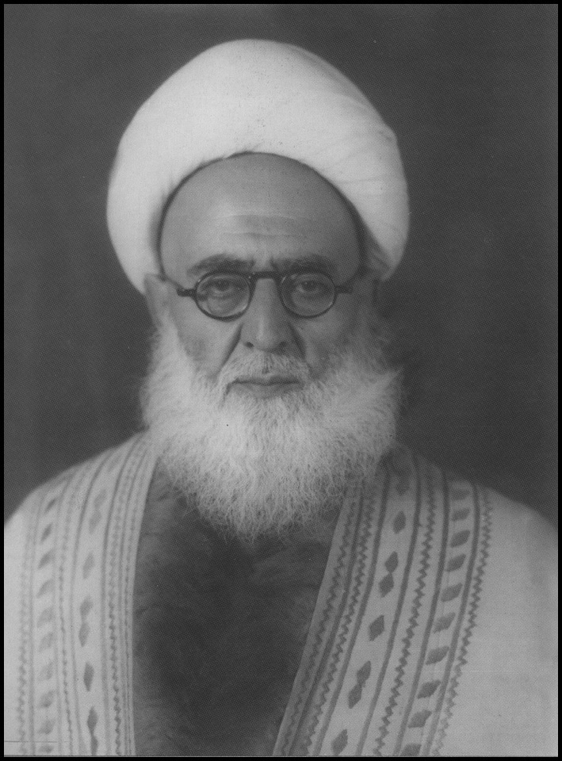
چهار سال تحصیل کردم در حوزه، و بعد از سال چهارم خدمت شیخ رفتم و گفتم بنده تحصیل کرده‌ام، از من امتحان بگیرید شیخ سؤالاتی کردند و بنده جواب دادم و ایشان حکم اجتهاد بنده را نوشتند و امضا کردند. بعد به اصفهان رفتم خدمت مرحوم آیت الله سید علی نجف‌آبادی و معرفی‌نامه را نشان دادم و گفتم که از اصفهان خوشم می‌آید و اکنون چکار کنم، فرمودند اگر می‌خواهی دنیا و آخرتت را اصلاح کنی و دِین خود را به امام زمان ادا کنی منبر برو و برای مردم مسائل دینی را بیان کن.
سید علی فرمودند اگر ما بتوانیم منبر را از تسلط انسانهای بی‌سواد درآوریم و به مردم علمی یاد دهیم نزد خدا اجر داریم. از آن به بعد بنده شروع به منبر رفتن کردم.

مناعت طبع تاج
آقای سید مهدی روضاتی نمونه‌ای از مناعت طبع استاد جلال تاجرا از زبان او چنین یاد می‌کند:
در کارخانه میلیاردر معروفی نشسته بودم. پرسید: آقای تاج چای میل دارید؟ گفتم نه. گفت: بستنی؟ گفتم: نه. گفت: سیگار می‌کشید؟ گفتم نه. پس دست به قلم
شد و چیزی نوشت و بعد از پشت میزش بلند شد و گفت: آقای تاج! بفرمایید: چکی است ناقابل که برای شما نوشته‌ام. مرحوم تاج می‌گفت: او در وقتی چک را برای من نوشته بود که من حتی برای کرایه تاکسی معطل بودم ولی چک را به او برگرداندم و گفتم: آقا فعلاً نیازی نیست اگر یک وقت احتیاجی بود به شما خواهم گفت.

کمک به مستحق
فرزند میرزا حسین امامی نائینیمی‌گوید: صبحها با تلاوت قرآن پدرم از خواب بیدار می‌شدم و شبها ایشان دیرتر از همه بعد از مطالعه به بستر می‌رفتند. وقتی از ایشان سؤال کردم که چرا فاصله‌طولانی مدرسه تا منزل را همه‌روزه چهار مرتبه پیاده طی می‌کنید جواب می‌دادند می‌خواهم در بین راه اگر مستحقی ببینم کمکی کنم.

سختی دوران تحصیل
استاد [ همایی] برای تنبّه دانشجویان گه‌گاه خاطراتی از تنگی معیشت و دشواریهای زمان تحصیل خود نقل می‌کردند. یک بار گفتند: شبهای سرد زمستان برای این که در ضمن مطالعه خوابمان نبرد درِ حجره را باز می‌گذاشتیم که مبادا هوای اطاق گرم شود و خواب به سراغمان بیاید و از مطالعه باز مانیم.
در این زمینه یک بار از قحطی شدیدی سخن به میان آوردند و اظهار داشتند: «در آن روزها قحطی بیداد می‌کرد، ما هم یکی دو روز بود که چیزی برای خوردن پیدا نکرده بودیم، تا این که خبردار شدیم در فلان محل مقداری کاهو آورده‌اند و می‌فروشند. ما هم به آن محل رفتیم و بعد از تلاش بسیار موفق شدیم تنها چند
برگ کاهوی زرد گل‌آلود به دست آوریم. پس آنها را شستیم و با اشتهای زیاد خوردیم و دوباره به مطالعه دروس و مباحثه با یکدیگر مشغول شدیم».
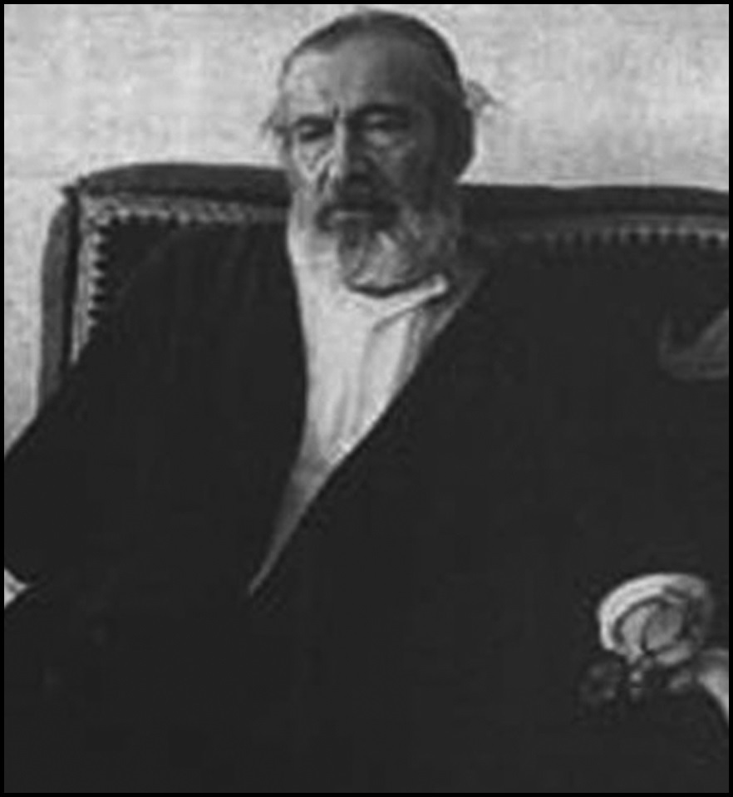

راضی نشدن به عمل حرام
عالم فاضل زاهد مرحوم حاج آقا مصطفی بهشتی‌نژادبا همسر اول خود برای
زیارت سرور شهیدان حضرت ابی عبداللّه الحسین علیه السلام پس از طی مراحل قانونی و اخذ گذرنامه حرکت نموده چون به مرز خسروی رسیدند در موقع بازدید گذرنامه‌ها مامور گمرک که شخص بسیار رذل و پستی بود اصرار می‌کند که من خود باید تطبیق عکس همسر شما را بنمایم و از طرف دیگر تأکید ایشان بر اینکه چه ضرورتی بر این امر هست اگر تطبیق لازم است یک نفر زن و حتی همسر خود شما این کار را انجام دهد و آن مأمور از پذیرفتن این صحبت امتناع و کار حتی به وساطت دیگران و حتی بعضی بزرگان محلی و علماء محل می‌کشد ولی آن مأمور قبول نمی‌کند و در نتیجه ایشان از رفتن کربلا منصرف و همراه با عیال در محوطه گمرک رو بسوی کربلا زیارتی خوانده و می‌فرماید برای انجام یک کار مستحب به یک عمل حرام راضی نمی‌شوم و سپس راهی اصفهان می‌شود.
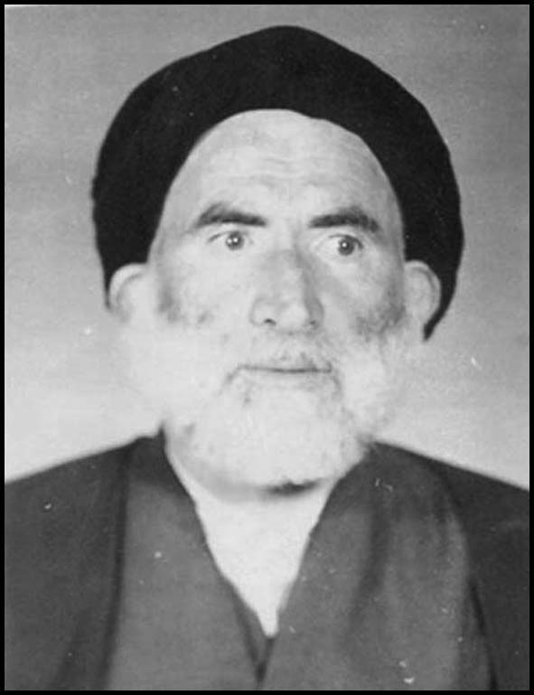

از حق دیگران به من نده
از مزایای اخلاقی این مرد بزرگ، حاج‌آقا مصطفی بهشتی‌نژاد، داستانهای فراوانی بر سر زبانها است از جمله اینکه روزی گوشت خریده به منزل می‌آورند
همسر ایشان از دیدن گوشت تعجب کرده سئوال می‌کنند آیا چه شده که قصاب امروز چنین گوشت تمیزی داده است ایشان در جواب فوراً گوشت را برداشته و به مغازه قصاب می‌آورند و می‌فرماید این گوشت را بردار و به همان گونه که به دیگران گوشت می‌دهی به من هم بده و از حق دیگران به من نده.

اهمیت صله ارحام
از خاطرات شیرین در مورد حاج آقا مصطفی بهشتی‌نژاد اینکه یکی از خواهران ایشان در تیران کرون واقع در ده فرسخی اصفهان با عالم جلیل‌القدر آقای امام ازدواج
کرده بودند و با توجه به دوری مسافت و نبود وسائل مناسب که بایستی دو روز برای رفتن فقط وقت صرف می‌کردند ایشان می‌گفتند من یک ختم قرآن نذر می‌کنم که خداوند به من توفیق دهد به دیدار و زیارت خواهرم بروم.

تواضع
آیت الله حاج شیخ محمدجواد فریدنییکی از اساتید ما(شیخ محمد کلباسی) بود. ابتد که از ایشان خواسته بودیم برای ما درسی بگوید ایشان در این که تدریس کاری باشد مورد رضایت خدا تردید داشت و آن را مصداق این آیه شریفه می‌دانست:
«یَحْسَبُونَ اَنَّهُمْ یُحْسِنُونَ صُنْعاً»:گمان می‌کنند که کار خوب انجام می‌دهند
من با این که کوچک‌تر از دیگران بودم با همان ذهن کودکانه عرض کردم اگر درس نگویید احتمال غیبت کردن دیگران هست و دست کم فایده درس این است که انسان را مدتی از غیبت کردن دیگران باز می‌دارد. ایشان تا این سخن را شنید گفت: بسم‌اللّه الرحمن الرحیم و شروع کرد به تدریس و این مایه شگفتی شد برای ما که چقدر این مرد بزرگ تواضع کرد و در برابر سخن یک بچه چنین فروتنی به خرج داد.

تأثیر موعظه
آیت‌اللّه آقا نجفی قوچانی درباره شیوه استادش عارف کامل علّامه آخوند ملّا محمّد کاشانی،
بازار زندگی زاهدانه‌ای را برگزیده بود. سرانجام در 20 شعبان 1333ق. فوت و در تکیه ملک)گلستان شهدا( به خاک سپرده شد.
و تأثیر سخنان اخلاقی او می‌نویسد:
ملّا محمّد کاشی که(در اصفهان) نزد او منظومه(سبزواری) را می‌خواندیم، بسیار محقق و ملّا بود و خوب درس می‌گفت. با این که معروف و مجتهد در معقول و ریاضی بود بسیار مقدس و متدین و ریاضت‌کش بود... و همیشه پیش از درس به قدر یک ربع ساعت موعظه و نصیحت می‌نمود که خیلی مؤثر واقع می‌شد به
طوری که مصمم می‌شدیم بالکلیّه از دنیا و مافیها صرف نظر کرده متوجه آخرت گردیم.

حالات معنوی آخوند کاشی
داستان‌های عجیب از حالات عرفانی و جذبه‌ها و عوالم معنوی و ملکوتی حکیم متأله آخوند ملاّ محمد کاشی نقل می‌شود که برای مردم عادی قابل درک و فهم نیست. آیةاللّه ارباب برخی از آنها را نقل می‌فرمودند و به هنگام نقل، خود در هاله از جذبات معنوی فرو می‌رفتند از آن جمله نقل می‌کردند:
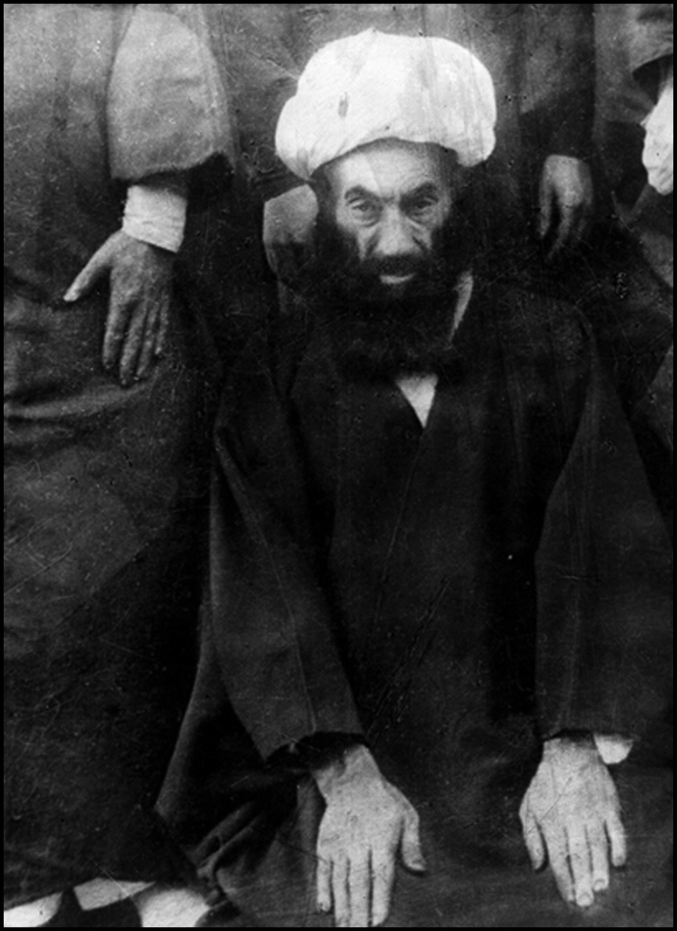
در آن هنگام که پیوسته ملازم محضر درس و خدمت آخوند کاشی بودم، یک روز عصر به من فرمود: آقا رحیم، امشب برای غذا بی‌میل نیستم که بادمجان بخورم، و این از نوادر بود که آخوند میل به غذای پختنی کرده بود، چون معمولا به غذای ساده اکتفا می‌نمود.
من رفتم مقداری بادمجان خریدم و آنها را آماده کردم که در پستوی همان حجره آنها را سرخ و مهیا نمایم، کم‌کم مغرب شد، من در کنار اجاق پستوی حجره نشستم، آتشی افروختم و بادمجانها را با روغن در تابه نهادم، آخوند به نماز ایستاد، حالتی پیدا کرد نگفتنی، نمازی خواند و مناجاتی کرد، گفتی تمام درختان مدرسه با او همنوا شده، می‌خواندند: «سبّوحُ قدّوس ربّ الملائکه و الرّوح» صدایش آهنگی یافته بود که آن آهنگ آسمانی تسمه از گرده ی هر شنونده می‌کشید. غرق در عوالمی بود که گویا در زمین نبود و حضور مرا در آن مکان بکلی از یاد برده بود، و من مات و متحیر و مبهوت آن صحنه ملکوتی بودم که ناگاه به خود آمد من هم به خود آمدم
در حالی که دودی غلیظ تمام حجره و صندوقخانه را گرفته بود و در آن عالم حیرت بادمجانها همه در تابه سوخته و ذغال شده بود.
آخوند هم بدون اینکه چیزی از آن حال و جذبه به روی خودبیاورد فرمود: آقا رحیم بادمجان سوخت؟ طوری نیست. امشب هم(حاضری) خودمان را می‌خوریم.

بی‌اعتنایی به دنیا
مرحوم میرزا محمدعلی میرزا مظفر از زهاد و از دنیا گذشته‌های کامل و عالم و فاضل و امام مسجد علی بوده، گویند هیزم و روغن چراغ، خود از بازار می‌گرفته وقت امامت کنار محراب می‌گذارده من بعد به خانه می‌برده، با وضع فقر، کمال
مواظبت در آداب شریعت داشته از بی‌اعتنائی‌های او به دنیا وضعهای غریب نقل می‌کنند. گویند وقتی پادشاه آقا محمدخان قاجار به دیدن او می‌رفته نوکرها دیده بودند میرزا ا بیرون می‌آید در حالتی که زیر جامه یا لباس دیگر خود را برده، شسته و سرچوبی کرد. که بخشکد و می‌آید توی‌خانه. واز این گونه زهدها خیلی‌از او واقع شده و از مردمان عارف و بزرگ اظهار کمال اعتقاد به آن بزرگوار شده و می‌شود.

صمصام و کارت دعوت
یک وقت سیّد محمّد صمصام آن خطیب پاک‌دل می‌گفت من آرزو به دلم ماند که یک بار برای منبر دعوتم کنند تا اینکه روزی دیدم پاکتی برای من آمده و خوشحال شدیم که بالاخره این آرزو به دلمان نماند، وقتی که پاکت را باز کردم، دیدم در نامه نوشته‌اند آقای بهلول لطفاً به روضه ما تشریف نیاورید، این پنجاه تومان را هم پیش‌پیش بگیرید که مطمئن باشید و آنجا نیایید.
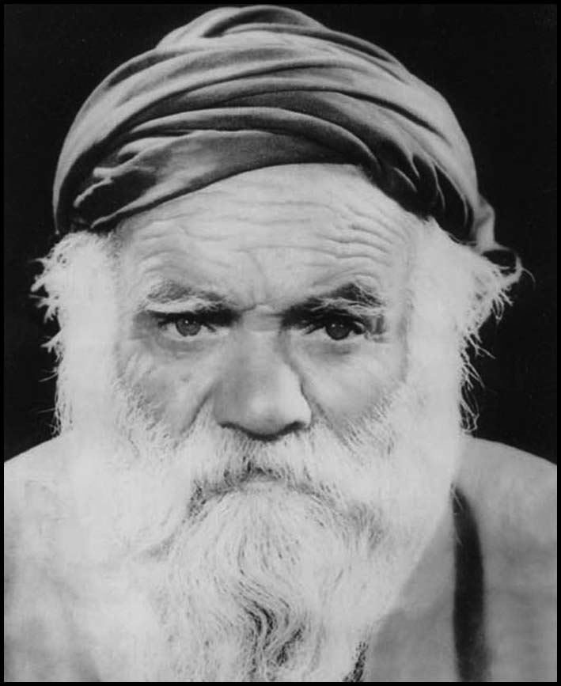

صمصام و تهیه علوفه برای الاغ
یک شب علوفه برای الاغم نداشتم هرچه گشتم توی طویله و این طرف و آن طرف چیزی پیدا نکردم، بالاخره بلند شدم، دیدم حیوان گرسنه است و نمی‌شود گرسنه بخوابد، رفتم بیرون، آخر شب بود، دیدم دکانها همه بسته است. رفتم خیابان شیخ‌بهائی، چهارسو، پل فلزی، آن طرف چهارراه حکیم‌نظامی، همه بسته بودند، اما دیدم جایی چند تا دکان باز است، آنجا جلفا و محله ارمنی‌ها بود. رفتم دیدم چیزهایی آنجا هست، شیشه‌های گذاشته‌اند و دارند چیزهایی می‌فروشند به یکی از دکاندارها گفتم آقا علفی، جویی، گندمی، چیزی ندارید برای الاغمان، دکاندار گفت: نه، جو نداریم ولی آب جو داریم. بعد متوجّه شدم اینجا مشروب‌فروشی است، مال ارمنی‌هاست. با خود فکر کردم که این الاغ ما اگرچه جو گیرش نیامده امشب آب جو بخورد. مثل کسی که پرتقال گیرش نمی‌آید آب پرتقال می‌خورد. گفتم قدری از این آب جوها بده گرفتم آوردیم جلوی الاغمان گذاشتیم. یک بویی کرد و سرش را بلند کرد. می‌خواست بگوید نمی‌خواهم. هرچه گفتم بخور دیدم نخورد. این جریان را صمصام ظاهراً در یکی از جلسات منزل بنکدار، نقل می‌کند و بسیاری از مسؤولان شهر و طاغوتی‌ها و عدّه‌ای هم معمّم و مردم عادی حضور داشتند و استاندار شهر و رئیس شهربانی و ساواک و فرماندار هم آنجا بوده‌اند. خلاصه، صمصام زیرچشمی به یک‌یک اینها نگاه می‌کرده و می‌گفته: به الاغم گفتم الاغ عزیز بخور این آبجو است، این همان چیزی است که استاندار می‌خورد، رئیس شهربانی می‌خورد. به این ترتیب یکی‌یکی اسم مسؤولین شهر را که در آن جلسه بوده‌اند می‌برد و اینها را عملاً و مخصوصاً از الاغ خودش پست‌تر و پایین‌تر می‌آورد. این حرفها را صمصام زمانی می‌گفت که کسی جرأت نگاه کردن به یک پاسبان را نداشت و بسیار قابل تأمل بود که سیّدی در جلسه مهمی، این‌چنین
استاندار را پایین‌تر از الاغ خود بشمارد و موجب شکستن ابهت آنها شود.

صمصام و ارتباط با امام رحمه الله و انقلاب
ماجرای دیگر این که بعد از دستگیری حضرت امام رحمه الله بعد از پانزده خرداد در یکی از همین جلسات بسیار مهم و پرجمعیّت با همان آهنگ و لحن خاص خود که داشت، می‌گوید: هرچه به این سیّد(خمینی) گفتم پایت را روی دُم سگ نگذار سگ می‌گیرد تو را، حرف صمصام را نشنید و بالاخره پا روی دم سگ گذاشت و سگ گرفتش این جملات را با همان لحن خاص خودش، شیرین و زیبا و ادیبانه و با نثر مُسجَّع، در
شرایط خفقانی بیان کرده بود که آن زمان کسی جرأت بردن نام امام را نداشت. با این سخنان افراد ساواک بلافاصله می‌آیند و مرحوم صمصام را دستگیر می‌کنند. سعی و اصرار ساواک برای سوار پیکان نمودن ایشان به نتیجه نمی‌رسد و می‌گوید من با الاغم می‌آیم. بالاخره افراد ساواک مجبور می‌شوند صمصام و الاغش را همراهی کند تا به مقرّ ساواک برسند. در بین راه تمام مردمی که در مسیر ایشان عبور می‌کردند متوجّه صمصام شدند و اطرافش شلوغ می‌شود و در حمایت او، تا ساواک او را بدرقه می‌کنند. خبر دستگیری و رفتن صمصام به طرف ساواک در پی سخنرانی به حمایت حضرت امام در شهر می‌پیچد که ادامه این ماجرا از قول خود صمصام و یا شاید بعضی افراد ساواک به بیرون درز پیدا کرده بود که ساواکیها به خاطر همان خلق و خوی خاص و دوست‌داشتنی او دور او جمع می‌شوند. رئیس ساواک هم می‌آید و وقتی محبّت مردم حتی برخی افراد ساواک را به صمصام می‌بیند و به شخصیت او پی می‌برد بنا را بر ترساندن او می‌گذارد و با قیافه‌ای خیلی خشنی فریاد می‌زند: توی دیوانه را من باید سر جایت بنشانم، کاری
با تو می‌کنم که دیگر نفس نکشی، و این مزخرفها را نگویی، پدرت را درمی‌آورم، و شروع به هتاکی و فحاشی می‌کند. سپس دستور می‌دهد صد ضربه شلاق به او بزنند تا از این به بعد خفه‌خون بگیرد. شلاق را می‌آورند و خوب صحنه‌سازی می‌کنند تا او را مرعوب کنند. صمصام با همان ابهتی که داشت می‌گوید، دست نگهدارید من یک جمله بگویم، بعد هرچه می‌خواهید مرا بزنید. می‌گوید: من صد ضربه شلاق را قبول دارم امّا چون ما از خاندان عصمت و بذل و کرم و بخشش هستیم به تأسی از جدّم پیغمبر که بخشنده و اهل سخاوت بود پنجاه تا از آن را به خود این آقای رئیس بخشیدم که به او بزنید و سپس اشاره به یکی از سران ساواک می‌کند و می‌گوید: بیست‌تایش را هم به ایشان بزنید، ده ضربه هم به فلانی، پنج ضربه را هم به دیگری، و سه‌تایش را هم به فلانی تا به نود و هشتمین می‌رسد، بعد می‌گوید حالا برای اینکه این الاغ من هم دلش نشکند دو ضربه شلاق هم به این الاغم بزنید.
با این شگرد رئیس ساواک و اطرافیانش را در ردیف الاغش به حساب می‌آورد. رئیس ساواک عصبانی‌تر می‌شود و می‌گوید یااللّه بخوابانیدش مثل اینکه رویش کم نمی‌شود. خلاصه شلاق را بالا می‌برند تا او را بزنند، می‌گوید: صبر کنید، من یک جمله دیگر هم بگویم و بعد بزنید که من حقم است و صد تا هم کم است دویست تا باید بزنید بعد با کمی تأمل می‌گوید واللّه من خودم،
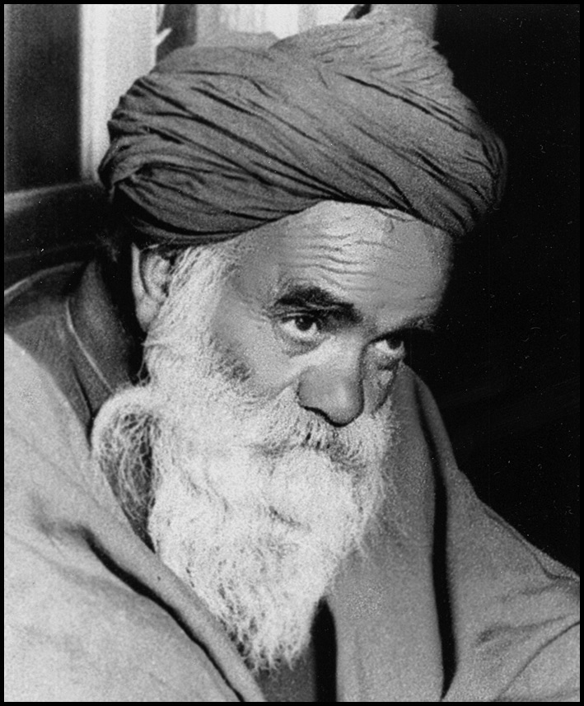
عالم بی‌عمل هستم عالم بی‌عمل باید بخورد دو بار هم باید بخورد. می‌گویند چطور؟ می‌گوید: یک روز خودم به سیّد خمینی گفتم پایت را روی دم سگ نگذار، سگ تو را می‌گیرد، ولی الان خودم پایم را گذاشته‌ام روی دم سگ با اینکه می‌دانستم این طور است، در عین حال خودم هم همان کاری را انجام دادم و حقم است بزنید. رئیس ساواک وقتی می‌بینند که نمی‌شود با این آدم طرف شد با عصبانیت تمام سیّد را با برخی تهدید و داد و فریاد از ساواک بیرون می‌کند.

صمصام و ترور حسنعلی منصور
در پی ترور حسنعلی منصور توسط فدائیان اسلام در سال 1343 ش. وقتی یکی از منبری‌های خبیث درباری در اصفهان بر منبر برای شاه و پسرش و بعد هم برای سلامتی و شفای منصور دعا کرده بود؛ در حالیکه علی‌الظاهر منصور همان شب به درک واصل شده بود ولی برای تیره نشدن جشن ششم بهمن از اعلام آن جلوگیری می‌کردند و هنوز ادعا می‌کردند مجروح در بیمارستان است و دستور داده بود برای شفای او دعا کنند. اتفاقاً صمصام در همان مجلس حاضر بوده است، وقتی منبری درباری شروع به نام بردن شاه و خاندان او می‌برد و برای شفای حسنعلی منصور، دعا می‌کند، صمصام یک‌دفعه از کنار منبر بلند می‌شود و می‌گوید: آی فلانی به خر من دعا نکردی، یکباره همه جمعیت می‌خندند و به این صورت صمصام در آن ایّام نقش خیلی خوبی را در ارتباط با حمایت از امام و انقلاب ایفا می‌کند.

صمصام و نفت
در دوران طاغوت روزی صمصام از مقابل ورزشگاهی عبور می‌کرد وقتی عده‌ای از جوانان را مشغول بازی فوتبال می‌بیند لحظه‌ای مرکب خود را از حرکت باز می‌دارد و بازی بچه‌ها را تماشا می‌کند. سپس با دست به سوی بچه‌ها اشاره می‌کند و با صدای بلند می‌گوید: این قدر دنبال توپ نروید که توپ کجا می‌رود، بروید بپرسید نفت کجا می‌رود؟!!.

صمصام و جهان‌پهلوان تختی
در ایّام مرگ جهان‌پهلوان تختی که با تأثّر و تأسّف عموم همراه بود، صمصام قصد داشت با اسب خود از پله‌های شهرداری بالا رود که پاسبان‌ها جلوی راهش را گرفتند و نگذاشتند سواره وارد شهرداری شود. از صمصام اصرار و از مأموران انکار، بالاخره بعد از چند دقیقه کلنجار رفتن یکی از نگهبانان شهرداری جلو آمد افسار اسب را در دست گرفت، حال با شوخی و یا جدّی خطاب به صمصام گفت: اگر نفس بکشی تو را هم مثل تختی می‌کشند! صمصام از حرف پاسبان ناراحت شد و دستش را بلند کرد و سیلی محکمی به گوش پاسبان نواخت و گفت: اگر تو هم می‌فهمیدی مثل تختی کشته بودنت!

صمصام و اسب سفید
حاج‌آقا ضیاء نقل کرده‌اند که روزی در تکیه «حسن خاکی» واقع در محله خواجو، روضه‌خوانی بود و من به اتّفاق مرحوم صمصام وارد آن محفل شدیم.
حاج‌آقا ظهیر و حاج‌آقا مشکوة از روضه‌خوانان آن محفل بودند. پس از پایان سخنرانی حاج‌آقا مشکوة، آقای صمصام بلافاصله به منبر رفت و روضه بسیار جان‌سوزی خواند، و بعد از پایان روضه خود درخواست پانصد ریال پول نمود.
یکی از کارگردانان تکیه به او گفت بیایید پایین من به شما خواهم داد، صمصام گفت: من نقداً بالای منبر می‌خواهم. هرچه اصرار کردند نیامد، عاقبت شخصی جلو رفت و ایشان را از منبر پایین آورد. حاج‌آقا ضیاء می‌گوید من شاهد این قضیه بودم ناراحت شدم و از تکیه بیرون رفتم، در خارج تکیه دیدم بچه‌ها اطراف صمصام را گرفته‌اند و او را اذیّت می‌کنند، بچه‌ها را با داد و بیداد عقب زدم و صمصام را از دست آنها رهایی دادم و برگشتم به طرف منزل، شب در عالم خواب دیدم که وارد خانه صمصام شده‌ام، مرحوم صمصام به استقبال من آمد و پس از سلام و احوالپرسی گرمی که از من کرد، گفت: پسرم چرا از جریان تکیه ناراحت شدی، به اجداد طاهرین
ما خیلی بیش از این‌ها توهین کردند شما نباید برای این چیزهای کوچک ناراحت شوی، ولی حالا که شما برای من غصه خوردی و از من دفاع کردی، یکی از حیواناتم را به شما می‌دهم تا با خود ببری.
من دیدم انواع حیوانات در اطراف صمصام بودند، در بین آنها یک اسب سفید چاق نظرم را جلب کرد و همان را انتخاب کردم و صمصام گفت: بدون زین برگ که برای شما فایده‌ای ندارد بیا زین و برگ آن را هم به تو بدهم. بعد زینی آورد و به پشت اسب گذاشت و لجام به دهان حیوان بست و زیر بغل و سپس پای راست مرا گرفت و سوار بر اسب کرد و دهانه اسب را به دست من داد و گفت برو. من از خواب بیدار شدم، فردای آن روز ساعت دو و نیم بعدازظهر از خیابان آمادگاه وارد خیابان چهارباغ می‌شدم، ناگهان صدایی به گوشم رسید که می‌گفت: آهای با تو هستم، برگشتم نگاه کردم دیدم آقای صمصام است که سوار بر اسب می‌باشد، صمصام به
من گفت: اسبی را که دیشب به تو دادم داری یا نه؟! و بعد در میان بهت و حیرت من پا به رکاب فشرد و اسب را به جلو راند و از آنجا دور شد!
صمصام و کفن رضاخان بعد از مرگ رضاخان از مشهد به اصفهان آمده بودم و در مسجد بابا توتا که در خیابان کمال بود منبر رفته بودم، در حین سخنرانی، صمصام آمد و صمصام که می‌آمد دیگر کسی نباید منبر می‌رفت صمصام آن روز عمامه بر سر نداشت، رفت منبر و ما هم نشستیم گوش بدهیم اوّل دوتا سرفه کرد و گفت نمی‌پرسید عمّامه‌ات کجاست، سپس گفت وقتی پهلوی مُرد، هرکجا بردند خاکش کنند خاک بیرونش انداخت، گفتند ببریدش ایران(این قضیه مربوط به یک ماه بعد از خاک کردن رضاخان بود)، این جاهم که آوردند خاک بالایش انداخت گفتند باید عمامه حضرت آقای صمصام را کفنش کنند که خاک قبولش کند، عمامه را بردند کفن پهلوی کردند تا خاک قبولش کرد، بعد سرفه‌ای کرد و گفت خواهید گفت که کفن نباید مشکی یا سبز باشد، خوب آخر رضاخان چه چیزش به مسلمانها می‌خورد که کفنش بخورد.

صمصام و تعهدنامه
در مسجد امام، مجلس فاتحه کسی بود و در این فاتحه دولتی‌ها هم بودند، نمی‌دانم روی منبر چه گفت که وقتی پایین آمد ایشان را گرفتند و به شهربانی بردند، ما نیز همراه او رفتیم. از مقامات بالا دستور داده بودند از او تعهدی بگیرند که دیگر
حرف نزند، ماجرا را به صمصام گفتند، گفت کاغذ و قلم بیاورید، گفتند: بنویس اینجانب، و صمصام، یک اینِ بسیار بزرگ روی کاغذ نوشت، مأموران دیدند اگر بخواهند با این حروف بزرگ تعهد از او بگیرند باید بیش از صد تا کاغذ برایش بیاورند، بنابراین گفتند رهایش کنید برود.
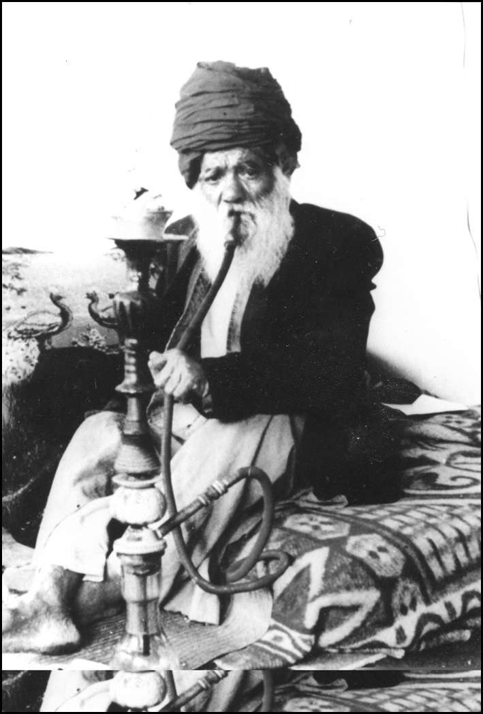

صمصام و بانی روضه
روزی سیّد صمصام وارد محفل روضه‌ایی شد که بانی روضه منبع درآمدش از کسب حرام و ربا بود. صمصام یک‌راست بر منبر رفت و سخنان دُربار و طنزآمیز خود را به طور مفصّل ادامه داد. از آنجا که واعظ بعدی معطّل بود تا منبر برود، صاحب‌خانه رفت و بیخ گوش او گفت از منبر پایین بیایید آقا می‌خواهند منبر بروند، ناگهان سیّد صمصام فریاد زد: فهمیدید این آقا چه گفتند؟ مردم که همه متوجّه شدند؛ صمصام گفت: ایشان می‌گوید به مردم بگو من ورشکست شده‌ام دم در هرکس می‌تواند به من کمک کند.
صمصام و صارم‌الدوله روزی صارم‌الدوله از استانداری بیرون آمد و سیّد صمصام به او خطاب کرد: «آی صارم‌الدوله صد هزار تومان بده خاکه ذغال برای فقرا بخریم». صارم‌الدوله گفت ندارم. صمصام پاسخ داد: فکر کردی غیرت خواستم که می‌گویی ندارم، صارم‌الدوله لبخند زد و بیست هزار تومان به صمصام داد.

صمصام و مرحوم خوردآزاد
شبی صمصام در حسینیه خوردآزاد(خیابان شریف‌واقفی) بر فراز منبر رفت و پس از حمد و ثنای الهی و توسّل به حضرت اباعبداللّه الحسین(علیه‌السلام) گفت: دیشب خواب جدّم را دیدم فرمودند: فرزندم فردا شب در حسینیه)5000 تومان) از
محمّدهاشم خوردآزاد دریافت می‌کنی، دست‌اندرکارهای روضه گفتند حاج‌آقا تشریف بیاورید پایین تا تقدیم کنیم، سیّد بعد از مکث کوتاهی گفت نه! جدم فرمودند: روی منبر بگیر!

می‌دانید شما را برای چه فرستاده‌اند
حضرت شیخ جعفرآقای مجتهدی، عارف بصیر و سالک خبیر، برای من تعریف کردند:
باطناً مأمور شدم تا به اصفهان رفته و به مدت یک هفته مرکب یکی از روضه‌خوان‌های صاحبدل را تر و خشک کنم. به اصفهان رفتم و زنگ خانه را به
صدا در آوردم، در باز شد و صدایی از داخل خانه آمد که: خوش آمدید! صفا آوردید! داخل شوید!
وارد اتاق شدم. سیّد جلیل القدری(سید محمد صمصام) که سنی از او می‌گذشت بر بالشی تکیه داده و نشسته بود. می‌خواست از جای برخیزد ولی نگذاشتم.
در چشمان من خیره شد و گفت:
چه به موقع آمدید! چه خوب است که انسان وقت‌شناس باشد! لابد می‌دانید که شما را برای چه کاری فرستاده‌اند؟!
گفتم: در خدمتم! امر فرمودند و آمدم!
گفت: مدتی است که نای راه رفتن ندارم. اسبی دارم که با آن برای روضه‌خوانی به این محل و آن محل می‌روم. چند روزی است که نتوانسته‌ام به او برسم! امروز صبح پس از خواندن زیارت عاشورا از مولایم امام حسین علیه السلام خواستم یکی از محبّان خود را برای یک هفته مأمور تیمارداری اسبم کند تا نقاهتم برطرف گردد، و بعد اصطبل خانه را به من نشان داد و خود به استراحت پرداخت!
حضرت آقای مجتهدی فرمودند:
در طول آن یک هفته اغلب اوقات آن سید پیرمرد بر نحوه قشو کردن و تیمارداری اسبش نظارت می‌کرد و گاه نکاتی را در این باره به من تذکر می‌داد! و
من جز «سمعاً و طاعتاً» سخنی نمی‌گفتم. یک هفته سپری شد و نقاهت وی نیز برطرف گردید. از او خداحافظی کردم و از خانه بیرون آمدم.

ادب بسیار
برادر بزرگوار حضرت امام خمینی رضوان‌اللّه علیه، آیت‌اللّه سید مرتضی پسندیده در خاطرات خود می‌گوید:
«من مجموعاً در اصفهان هفت یا هشت سال اقامت داشتم. ...بعد از اتمام این درس‌ها نزد مرحوم آیت اللّه حاج(میر محمد) صادق خاتون‌آبادی که اعلم علما بود رفتم. در اصفهان آن موقع دو تا عالم بزرگ بود که یکی از آنها همین حاج صادق بود... . حاج صادق در مدرسه جدّه بزرگ تدریس می‌کرد. رو به روی در مدرسه جدّه حیاطی بود که در آنجا درس می‌خواندیم.
ایشان درس خارج را به خوبی می‌گفت. علاوه بر آن بسیار مؤدّب بود، به حدّی که بعد از درس دادن نمی‌گفت که فهمیدید یا نه؟ بلکه می‌گفت: خوب درس دادم یا نه؟ و هرکس متوجه نشده دوباره درس بدهم».
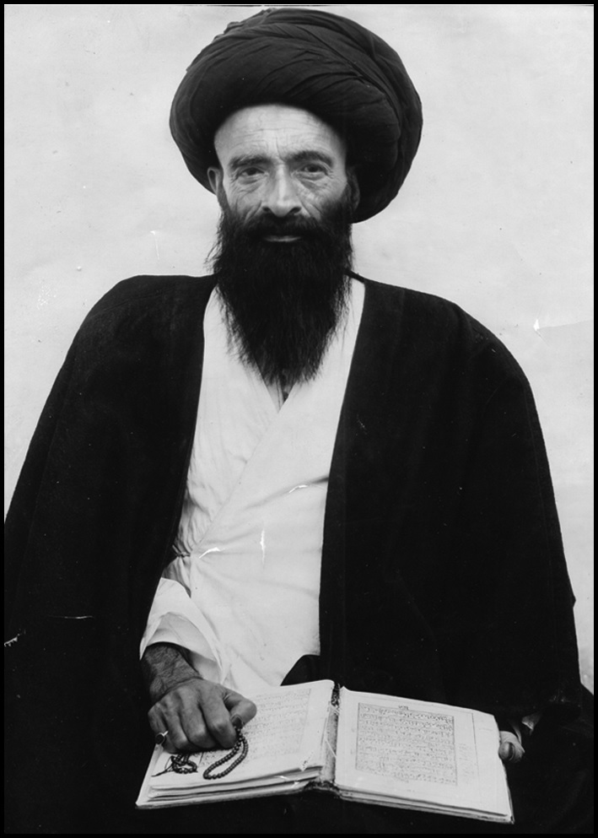

طلب شهادت در راه خدا
یکی از علمایی که پس از آزادی ما [ آیت‌اللّه سید اسماعیل هاشمی] از دست ساواک اصفهان، اصرار زیادی به توقف ما در این شهر داشتند، شهید مرحوم
آیت‌اللّه سید ابوالحسن شمس‌آبادی
بود و سرانجام جان خویش را بر سر همین نهاد. وی به علت حمایت جدی در محافل عمومی و خصوصی از مبانی و تفکرات اسلام اصیل و رد هرگونه تجددگرایی و روشنفکرنمایی و مخالفت با کتاب شهید جاوید مورد بغض و کینه گروه منحرف و توطئه‌گر مهدی هاشمی قرار گرفت. وی در راه خدمت به اسلام و مسلمانان، و دستگیری درماندگان و مستبدان دمی نیاسود و از هیچ کوششی فرو نگذارد. در بزرگداشت اعیاد مذهبی و انعقاد مجالس جشن و نیز برپایی مجالس سوگواری و ذکر مصیبت خاندان عصمت و طهارت که خود به منبر می‌شد و مرثیه می‌خواند و کوشا بود. تهجد و شب زنده‌داری، جود و سخاوت، تواضع و فروتنی، انس با قرآن و دعا و تجلیل از عالمان و فقیهان، از دیگر ویژگیهای آن مرد بزرگ بود. وی از روحانیونی بود که از سال 1342 وفاداری خود را به نهضت حضرت امام)ره( اعلام نموده بود. و سرانجام در 18 فروردین 1355 به درجه رفیع شهادت نایل آمد)انصاری قمی: اختران فقاهت، ج2، ص963).
بودند. ایشان پس از هجرت به اصفهان، یکی از مساجدشان(مسجد جعفر طیار - در خیابان خلجا که نزدیک به منزلشان بود) را به بنده واگذار نمودند. در کنار آن در هر هفته، چند جلسه مشترک با ایشان و جمعی از علمای دیگر داشتیم. یکی جلسه بحث علمی و فقهی و دیگری جلسه رسیدگی به مسائل شهر بود. آخرین خاطره‌ای که از ایشان در ذهن دارم مربوط به یک روز قبل از شهادت ایشان می‌شود. چند روزی بود که ایشان در مسافرت عمره به سر می‌بردند و با آن شرایط بحرانی که دسته سیّد مهدی هاشمی به وجود آورده بودند همگی نگران حال ایشان بودند. عصر روز قبل از شهادت ایشان، به طرف
منزلشان رفتم تا از ایشان سراغی بگیرم، در راه از هرکه پرسیدم خبری از ایشان نداشت و می‌گفت که آقا هنوز برنگشته‌اند. به منزل ایشان رسیدم و در زدم. ملازم ایشان در را باز کرد و گفت: آقا تازه رسیده‌اند و اصرار داشت که برویم داخل. من با توجه به خستگی ایشان، گفتم می‌روم و فردا مزاحم می‌شوم. ملازم ایشان که از رابطه صمیمانه من و آقا آگاه بود گفت: آقا که با شما این حرفها را ندارند، به هر حال وارد منزل شدیم، آقا
داشتند نماز شکر سلامت برگشتن به منزل را می‌خواندند و خانواده ایشان هم مشغول تمیز کردن اتاق بودند. پس از نماز و سلام و احوالپرسی، اخبار چند روز اصفهان را برای ایشان گفتم و ایشان هم متقابلاً ما را از اخبار چند روزه سفرشان مطلع گردانیدند. صحبتمان خیلی طول کشید. نزدیک غروب بود، به ایشان گفتم که من می‌روم تا به اقامه نماز برسم. ایشان خیلی اصرار کردند که ممکن است این آخرین دیدار ما با هم باشد. موقع خداحافظی هم فرمودند که: به آقایان و طلاب اطلاع دهید که ان‌شاءاللّه فردا جلوس خواهیم داشت و درس و بحثمان هم از روز چهارشنبه شروع می‌شود. همان شب با آقای فشارکی تماس گرفتم و سفارش آقا را به ایشان منتقل کردم. قرار شد ایشان در جلسه درس صبح، آقایان و طلاب را خبر کنند. صبح روز بعد پیش خود گفتم من که دیشب نزد ایشان بوده‌ام، بهتر است کمی دیرتر بروم تا اطراف ایشان خلوت شده باشد. در همین اثنا بود که تلفن زنگ زد، اخوی‌زاده، حاج‌آقا مرتضی هاشمی بودند، گفتند گویا آقای شمس‌آبادی تصادف کرده‌اند. گفتم ایشان دیروز تازه از راه رسیده بودند و بنا بود امروز جلوس داشته باشند... . بعد از وی آقای فشارکی تلفن زدند و با همان مقدمات وارد صحبت شدند، خیلی نگران شدم.
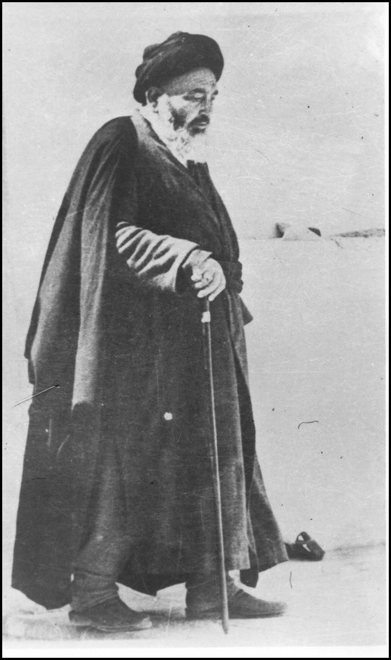
طی تلفن سوم هم به ما خبر دادند که آقا را به شهادت رسانده‌اند، در آن موقع که ایستاده بودم حالم منقلب شد، کمی روی زمین نشستم. سپس برخاستم و بیرون رفتم. در بین راه به آقای روحانی برخوردم و با ماشین فولکس ایشان به طرف دُرچه حرکت کردیم. در راه به تشییع جنازه ایشان برخوردیم. خاطرات سالها رفاقت و انس یکباره بر ذهنم هجوم آورد... . ایشان را به مسجد منتقل کردند... . پزشک قانونی آمد و رحلت ایشان را تأیید کرد. بعد جنازه ایشان را به طرف منزل حرکت دادند. یادم به این موضوع افتاد که ایشان مرتب بالای منبر،
شهادت در راه خدا را طلب می‌کردند و سرانجام هم خداوند منّان دعای ایشان را به هدف اجابت رساند».

همراهی و همدلی با مردم
سید محمدصادق، فرزند گرانقدر آیت‌اللّه سید محمدعلی صادقی،
به صله الرحام و تفقد از حال آنان اهمیت بسیاری می‌داد. گاه برای رسیدگی به نیازمندان و فقرا فاصله‌های دور و کوچه پس کوچه‌های فراوانی را طی می‌کرد تا به مثلاً به حال پیرزن بینوایی سرکشی کند. تمام هفته‌ها بر سر مزار پدر و مادر خود در تخت‌فولاد حاضر می‌شد. به قرائت قرآن کریم و زیارت عاشورا اهتمام خاصی داشت. تنفر شدیدی از غیبت کردن داشت و چنانچه‌کسی حتی از دشمنان او هم غیبت می‌کرد او با ناراحتی برخاسته و مجلس را ترک می‌کرد. نظم در زندگی و غنیمت شمردن عمر و نیز آراستگی ظاهری از دیگر خصوصیات او بود. آن فقیه ارجمند با شروع نهضت حضرت امام خمینی در تمامی تظاهرات مردم حضور داشت و کمتر اعلامیه‌ای بود که امضای او در پای آن نباشد.
وی به تعبیر حضرت آیت‌اللّه العظمی صافی گلپایگانی: از ارکان و استوانه‌های بزرگ روحانیت و حوزه علمیه اصفهان و از شخصیت‌های ممتاز بود. این عالم ربّانی در پی یک دوره بیماری طولانی و جانکاه در 20 ربیع‌الثانی 1417ق.(15 شهریور 1375ش.( به دیدار حق شتافت و پیکرش را در گلستان شهدا به خاک سپردند)قاسمی: وفیات علمای معاصر، ص67).
چنین بیان
می‌کند:
سال 1362 ش. بود. از جبهه برگشته بودم و برای دیدار پدرم به مدرسه صدر رفتم. درس تمام شده بود و پس از پرسشها و پاسخهای شاگردان و پدرم، فرصت دیدار و گفتگو دست داد. صورت همدیگر را بوسیدیم و با هم احوالپرسی کردیم. از مدرسه بیرون آمدیم و چند قدم بیشتر نرفته بودیم که آرام به من فرمودند:
کمی از من فاصله بگیر و همراه من حرکت نکن! با تعجّب بسیار گفتم: چطور؟! مسأله‌ای هست؟
فرمودند: شما اورکت پوشیده‌ای و طلّاب و دیگران گمان خواهند کرد من برای خودم محافظ گذاشته‌ام و حرف خود را نخواهند گفت. شما که فاصله بگیری، اگر کسی کاری و یا سخنی خصوصی داشته باشد به راحتی در میان می‌گذارد و من هم اگر کاری از دستم بربیاید انجام می‌دهم.
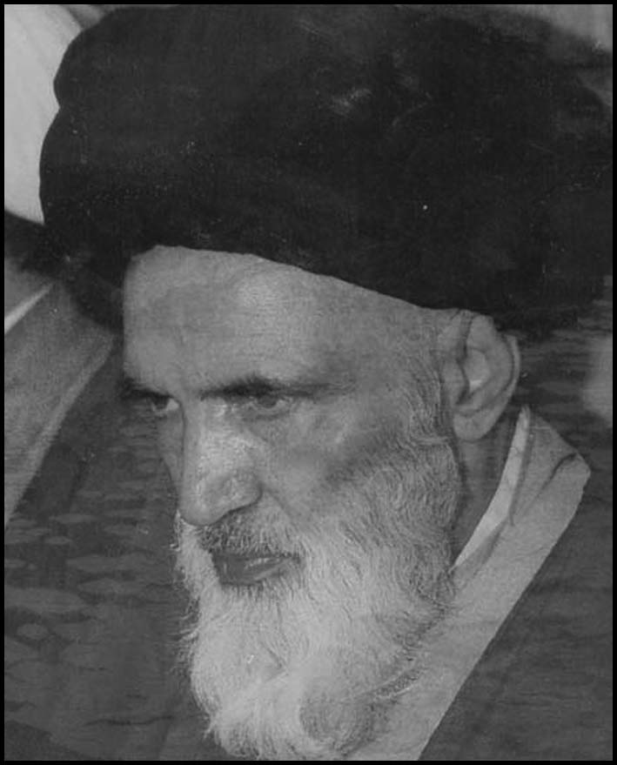

نماز اول وقت شرط حلالیت
حضرت آیةاللّه صادقی از خیل پارسایان خداجوی بود که به نماز اهمیتی
چشمگیر می‌داد و بر انجام آن در اول وقت اهتمام فراوانی داشت.
هنگامی که خانمی از همسایگان به خاطر نشانی دادن منزل معظم‌له به سربازان رژیم پهلوی برای ورود به منزل آقا و جستجو جهت به دست آوردن اسلحه، پشیمان می‌شود و از ایشان طلب حلالیت می‌کند، معظم له به ایشان می‌فرمایند:
«شما را حلال می‌کنم اما یک شرط دارد و آن این که نمازهایت را اول وقت بخوانی. در این صورت راضی خواهم شد».

فصل دوّم : توسّلات و تشرّفات

اشاره

عنایت امام زمان عجل الله تعالی فرجه الشریف به حاج آقا هرندی
جناب مستطاب، سرور گرامی، آقای سید هرندی، که از طلاب و بزرگ زادگان اصفهان هستند. ابوی معظم ایشان جناب فقید، سید مغفور له آقا سید رضا هرندی،عالم فاضل و واعظ خبیر، که به تازگی وفات نمودند، از علمای بزرگ و خطبای جلیل اصفهان بودند. ایشان از قول پدر معظمش نقل نمود که فرمودند:
من در ایام جوانی که هنوز در حجره به سر می‌بردم ،به دعوت جمعی، قرارشد که در محله‌ای منبر بروم. البته به من گفتند: در همسایگی منزلی قرار است منبر
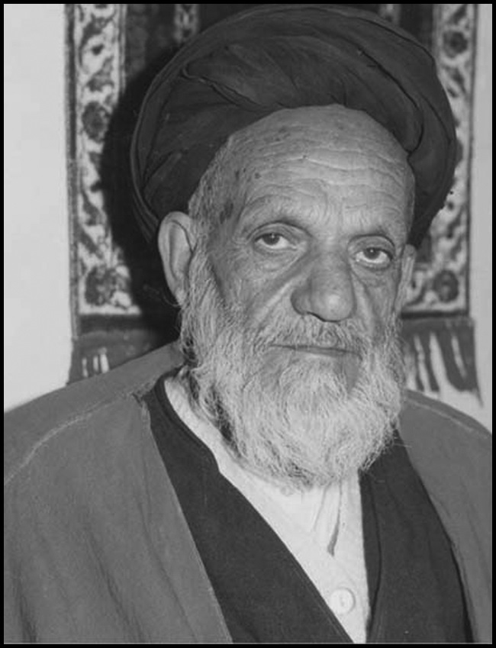
بروم، که چند خانواده بهایی - خذلهم‌اللّه - سکونت دارند و باید فکر آنها را هم بکنی... با همه آن سفارشات و خیرخواهی‌های مردم، چون ما جوان بودیم با یک شور و خلوص، این امر را تقبّل کردیم. بعد از ده شب که پایان جلسات بود یک مجلس مهمانی تشکیل شد و پس از صرف شام ما عازم مدرسه شدیم. در راهی که به مدرسه می‌آمدم ناگهان چند نفر را مشاهده کردم که پیدا بودند قصد مرا دارند، تا
نزدیک شدند، خیلی از من تشکر و قدردانی و تجلیل کردند، یکی دست مرا می‌بوسید، دیگری به عبای من تبرک... که: آقا حقاً شما چشم ما را روشن کردید... .
بعد پرسیدند که قصد کجا را دارید؟ گفتم که می‌خواهم بروم به مدرسه، آنها گفتند خواهش می‌کنیم امشب را به مدرسه نروید و به منزل ما بیاید، مقداری راه که آمدیم به در بزرگ و محکمی رسیدیم، در را باز کردند، وارد شدیم. در را از پشت، از پایین ،از وسط و بالا بستند. وارد اطاق که شدیم ناگهان چندین نفر دیگر را دیدم که همه ناراحت و خشمگین نشسته‌اند و هیچ توجهی به آمدن من نشان ندادند و جواب سلام نگفتند، من پیش خود فکر کردم شاید بین خودشان ناراحتی دارند. بعد که ما نشستیم یکی از این‌ها به تندی خطاب به من کرد که: سید... اینها چه حرفهایی است که بالای منبر می‌گویی؟ - این کلمات همراه تهدید بود - من رو کردم به یکی از آنها که چرا این آقا این‌گونه حرف می‌زند. همگی گفتند: بله درست می‌گوید، چاقو و دشنه آماده شد و گفتند: که امشب شب آخر تو است و تو را خواهیم کشت. من گفتم که: خوب چه عجله‌ای دارید؟ شب خیلی بلند است و من یک نفر در دست شما آدم‌های مسلح، کشتن من که کاری ندارد، ولی توجه کنید سخنی بگویم.
با تأمل و مشورت و بگو مگو به ما مهلت دادند که من حرفم را بزنم، گفتم: من پدر و مادر پیری در هرند(قریه ایشان) دارم که مرا با زحمت به شهر فرستاده‌اند تا
درس بخوانم و به مقامی برسم و کاری بکنم. اکنون خبر مرگ من برای آنها خیلی گران است شما به خاطر آنها دست از کشتن من بردارید.
جواب ایشان تندی و تلخی بود گفتم که حرف دیگری هم دارم .گفتند که حرف آخرت باشد، بگو. گفتم: شما با این کار یک امام‌زاده واجب تعظیم را پدید می‌آورید مردم بر مرقد من می‌آیند و برای من طلب رحمت و ادای احترام می‌کنند و برای قاتلین من که شماها باشید نفرین و لعنت می‌فرستند. پس بیایید، برای خاطر خودتان از این بدنامی، از این کار منصرف شوید. باز همچنان سر و صدای(بکُشید) و(خلاصش کنید) و(این‌ها چه حرفهایی است) بلند شد، من دوباره گفتم: پس اکنون که شما عزم کشتن مرا دارید، رسم این است که دم مرگ وضویی بسازم و توبه‌ای و نمازی به جا آوریم.
به اصرار این پیشنهاد ما را قبول کردند و چون احتمال می‌دادند که من مسئله وضو را بهانه کرده‌ام برای این که مبادا در حیاط فریاد کنم و همسایه‌ها را خبر دهم، مرا در حلقه‌ای از دشنه و زنجیر بدستان، برای انجام وضو به حیاط آوردند. بعد از وضو، نماز را شروع کردم و قصد کردم که در سجده آخر هفت مرتبه بگویم:(المستغاث بک یا صاحب الزمان).
با حضور قلب مشغول نماز شدم در انتهای نماز بود که درب خانه را زدند. اینها مردد بودند که درب را باز کنند یا نه؟!
ناگهان درب باز شد و سواری وارد شد و آمد پهلوی من و منتظر ماند که من نمازم را تمام کنم پس از اتمام نماز دست مرا به قصد بیرون بردن از خانه گرفت، راه افتادیم این بیست نفر که لحظه‌ای پیش همه دست به دشنه بودند که مرا بکُشند گویی همه مجسمه بودند که بر دیوار نصبند، دم هم بر نیاوردند و ما از خانه بیرون رفتیم؛ شب گذشته بود و درب مدرسه بسته بود، به دم درب که رسیدم درب
مدرسه هم باز شد و ما داخل مدرسه شدیم. من به آن آقای بزرگوار عرض کردم: بفرمایید حجره کوچک ما خدمتی کنیم.
جواب فرمودند که: من باید بروم و شاید هم فرمودند که مثل شما نیز هست که من هم باید به دادشان برسم(تردید از راوی است) و من از ایشان جدا شده، وارد حجره شدم. دنبال کبریت بودم که چراغ روشن کنم ناگهان به خود آمدم که این چه داستانی است؟ من کجا بودم؟ چه شد؟ چگونه آمدم؟ و اکنون کجایم؟ به دنبال آن بزرگوار روان شدم ولی اثری از او نیافتم.
صبح، خادم با طلبه‌ها دعوا داشت که درب مدرسه را باز گذاشته‌اند و اصلاً چرا بعد از گذشتن وقت آمده‌اند.
و همه طلاب اظهار بی‌اطلاعی می‌کردند. تا آمدن سراغ ما که چه کسی برای شما درب را باز کرد؟ من گفتم؟ ما که آمدیم درب باز بود و جریان را کتمان کردم.
صبح همان شب همان بیست نفر آمدند سراغ ما را گرفتند و به حجره ما وارد شدند و همگی اظهار داشتند که شما را قسم می‌دهیم به جان آن که دیشب شما را از
مرگ و ما را از گمراهی و ضلالت نجات داد، راز ما را فاش نکن و همگی شهادتین گفته و اسلام آوردند.
ما همچنان این راز را در دل داشتیم و با احدی نمی‌گفتیم تا مدت زیادی بعد از آن، اشخاصی از تهران به منزل ما آمدند و گفتند: جریان آن شب را بازگو کنید. معلوم شد که آن بیست نفر به رفیق‌هایشان جریان را گفته بودند و آن‌ها هم مسلمان شده بودند.

توسل به امام زمان عجل الله تعالی فرجه الشریف
عالم جلیل و محقق بصیر، فقیه کامل، عالم عابد، زاهد متقی، آقای حاج شیخ مهدی نجفی مسجدشاهی اصفهانی در شب یکشنبه دوازدهم ماه شعبان المعظم سال 1375 قمری در بالای منبر مسجد امام(مسجد شاه) پس از اداء فرایض مغرب و عشاء حکایت فرمود از قول عالم بزرگوار و فقیه نامدار، السید الجلیل الزاهد التقی، السید محمدجواد خراسانیمشهور به جارچی که ایشان فرموده بودند که وقتی مِلکی داشتم موسوم به صالح آباد، از املاک موروثی و پدری ما بود. افتخارالدوله خواهرزاده ظلّ‌السلطان به اشتباه کاری آن را خاصه قلمداد کرد و از شاه قران گرفت و می‌خواست ملک را تصرف نماید. من به هر وسیله‌ای که ممکن بود متشبث شدم و ردّ آن ممکن نشد و خلاصه مرحوم آقای حاج شیخ محمّدتقی آقانجفی فرمودند فلانی بدی کار در اینجاست که طرف شما افتخارالدوله است و از دست ما کاری برنمی‌آید. مرحوم حاج سید محمد جواد فرموده بودند چون از کلیه
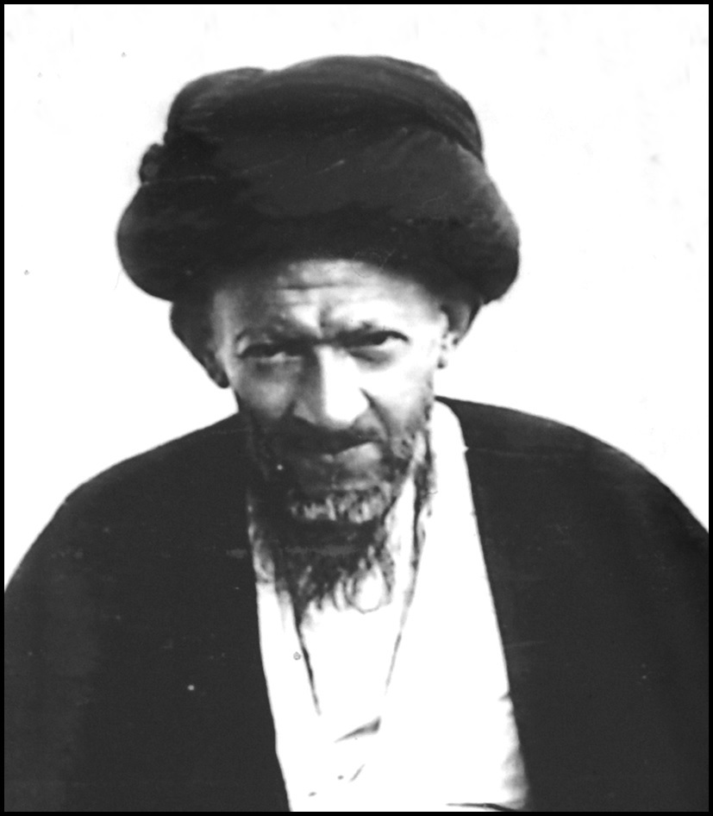
جهات مأیوس شدم متوجه خدا شده و چاره آن را از او خواستم.
روز جمعه عریضه‌هایی مطابق معمول، خدمت حضرت ولی عصر عجل‌اللّه تعالی عرض کرده و در آن شرح گرفتاری خود را دادم و آن را به دست خود در گل گرفته در رودخانه انداختم و از آنجا رفتم تخت‌فولاد و در یک گوشه پشت دیوار خرابه‌ها مشغول خواندن دعای ندبه شدم و ضمناً مطلب خود را مجدداً حضور مبارک امام زمان عجل الله تعالی فرجه الشریف عرض کردم. مرحوم سید گوید در ضمن اینکه مشغول خواندن دعای ندبه بودم صدای پای اسبی شنیدم، برگشتم نگاه کردم. دیدم از طرف
قبله سواری به لباس اعراب اهل بادیه با چفیه و عقال، به سمت من می‌آید. همین که محاذی من رسید بدون آنکه حرفی بزند یا آنکه من قدرت تکلم و عرض سلام پیدا نمایم توجهی به من فرمود و نگاه مرحمتی به من انداخت. از همان نگاه قوت قلبی در من ایجاد شد و مطمئن شدم که این شخص، آقا و مولایم حضرت مهدی صاحب الزمان عجل الله تعالی فرجه الشریف می‌باشد و کار من هم مطابق دلخواه انجام شده است. چون مجدداً به طرفی که سوار بود نگاه کردم اثری از او ندیدم. مرحوم خراسانی فرموده بودند که در همان هفته روز یکشنبه کار صالح‌آباد به نحو دلخواه من اصلاح شد. آقای آقا نجفی به ایشان گفته بودند فلانی چطور کاری به این بزرگی به این آسانی انجام شد، پس از آنکه از انجام آن مطابق میل شما مأیوس شده بودیم خدمت ایشان گفتم من در این باره دو اسلحه به کار زدم یکی عریضه خدمت امام زمان عجل الله تعالی فرجه الشریف عرض کردم، دیگری دعای ندبه خواندم.

وعده حیات
اینجانب سید [ مصلح‌الدین مهدوی] را عموزاده‌ایی بود به نام سید عبدالوهاب
معین‌العلماء اصفهانی،مدت چهل سال تقریباً از اصفهان خارج شده و در شهرهای ایران و عراق سکونت داشت. در اواخر عمر به اصفهان آمده و سکونت کرد و پس از دو ماه وفات یافت. در هفته قبل از وفات خویش برادر بزرگ خود مرحوم عالم جلیل، السید السند الحاج میرزا محمد حسن نحوی را به خانه خویش دعوت کرد، اینجانب را نیز دعوت نمود و در آنجا حکایت غریبی نقل کرد که خلاصه آن بدین قرار است(روز نقل، جمعه 28 شعبان المعظم سال 1358 قمری). مرحوم عموزاده گفت: در بیست سال قبل(یعنی حدود سال 1338( در رشت بودم، مریض شدم بسیار سخت که همه از حیات من مأیوس شدند. تابستان بود و من هنوز مجرد بودم. در خانه‌ای اطاقی اجاره کرده بودم و یک نفر مرد نیز خدمت من می‌کرد. شبها رختخواب مرا در روی ایوان مقابل اطاقم که بالاخانه بود پهن می‌کرد و مرا به هر نحو که بود از اتاق می‌آورد توی رختخواب می‌خوابانید. در یک شبی که حالم بسیار سخت بود صاحبخانه و نوکرم رفتند طبیب آوردند و من در حالتی که بودم متوجه
شدم که جواب گفتند و اظهار داشتند تا یکی دو ساعت دیگر بیشتر زنده نیست. آنها رفتند به فراهم آوردن مقدمات مرگ من و فراهم آوردن وسایل که شبانه جنازه‌ی مرا به مسجد منتقل کنند و از این قبیل کارها و من به خود مشغول شدم و در حالت شدید تب، به خدای خود عجز و زاری کردم و ائمه هدی علیهم السلام را شفیع قرار دادم که من در غربت نمیرم و به خصوص به حضرت ولی عصر(عجل‌اللّه تعالی) فرجه متوسل شدم. در حالتی بین مرگ و حیات مشاهده کردم که مردی بزرگوار از پله‌های حیاط بالا آمده، قدی متوسط و لباسی سفید در برداشت و ظاهراً عمامه او نیز سفید بود، بر سر رختخواب من آمده احوالپرسی
کرد. شرحی از غربت خود و سختی مرض و تنهایی بیان کردم، دعا فرمود و رفت. ضمناً من می‌خواستم نسبت به این شخص بزرگوار که غریب نوازی کرده در این گوشه از من احوالپرسی می‌کند تواضعی کرده باشم، لکن شدت مرض و ضعف قوا، مانع بود، خلاصه عده‌ای دیگر نیز از پله‌ها بالا آمده بدون آنکه توجهی به من کنند به خدمت آن شخص بزرگوار رسیدند، در همان ایوان نماز جماعت تشکیل داده و آن مرد جلیل امامت فرمود. پس از اداء نماز شروع به موعظه کرد. کلیه مطالبی که در آن شب فرمود هنوز در نظرم هست(و ظاهراً، مرحوم عموزاده فرمود پس از بهبودی آنها را نوشتم و در جعبه‌هایی قرار داده‌ام، لکن پس از فوت ایشان در اثاثیه او چیزی به نظر نرسید). آهنگ صدا به قدری جذاب و شیوا بود که هر شنونده‌ای را به خود جلب می‌کرد و من تاکنون در عمرم صدایی به این ملیحی نشنیده‌ام؛ در هر صورت موعظه آن مرد جلیل تمام شد و در موقع مراجعت باز به احوالپرسی من آمده خیلی شرمنده شدم که چرا نمی‌توانم آنچه لازم تواضع و فروتنی است نسبت به این شخص به جای آورم. مجدداً اظهار مرض کردم و گفتم طبیب وعده یکی دو ساعت دیگر داده است که من در آن ساعت خواهم مرد. آن مرد جلیل فرموده بودند وعده شما بیست سال دیگر است و حال شما خوب می‌شود و از این مرض بهبودی حاصل خواهید کرد و تشریف برده بودند. من از مرحوم عموزاده سؤال کردم چه شب بود که این جریان را مشاهده کردید. فرمودند وعده بیست سال تمام شده و مرگ من نزدیک است و به‌برادر خود فرمودند این آخرین‌ملاقات من و شما می‌باشد و همین طور هم شد.
در شب جمعه ششم ماه رمضان‌المبارک همان سال 1358 وفات یافت و اما کیفیت فوت از این قرار بود که سه ساعت به اذان صبح مانده، خانواده خود را صدا کرده و اظهار می‌کند سحری بخورید که شما قدرت روزه گرفتن بدون سحری ندارید. می‌گویند تا موقع اذان سه ساعت وقت است. اظهار می‌کند
ساعت دیگر شما گرفتار می‌شوید و کاری پیدا خواهید کرد و آنها را مجبور می‌کند سحری بخورند و خود مشغول قرائت دعا و قرآن‌می‌شود. پس‌از اندک وقتی، به عیال خویش اظهار می‌کند ساعت چه وقت است چون می‌فهمد دو ساعت بیشتر به اذان صبح باقی نیست اظهار می‌کند وعده ما نزدیک شد مرا حلال کن. بچه‌ها را اول به خدا و بعد به تو می‌سپارم و ظاهراً مطالب دیگری نیز اظهار می‌کند و کلمه توحید بر زبان خوانده جان به جان آفرین تسلیم می‌کند؛ رحمت‌اللّه علیه.

ملاقات با امام زمان عجل الله تعالی فرجه الشریف
نقل کرد معتمد امین آقای شیخ عبدالرزاق کتابفروش خوانساری اصفهانی از قول عالم زاهد، ورع تقی، مرحوم آقا سید محمدبن سید زین‌العابدین رضوی خوانساری عمه‌زاده خود و این سید جلیل از علمای باتقوای اصفهان و زاهد و منزوی بود که ایشان فرموده بودند در زمانی که در اصفهان مشغول تحصیل
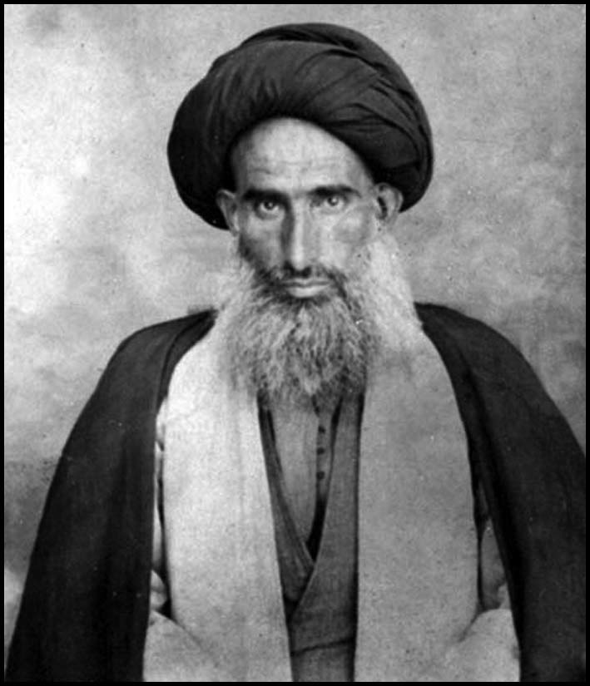
بودم در مسجد حکیم حجره داشتم.
وقتی حصول مرادی که ظاهراً تشرف به خدمت حضرت ولی عصر عجل‌اللّه تعالی فرجه بوده چهل شب ختمی گرفتم و اورادی و دعاهایی که می‌خواندم سی و نه شب انجام دادم و چون در آن ایام متکفل مخارج من و مادرم، عمویم بود موقع شام منزل می‌رفتم و پس از صرف شام به مسجد می‌آمدم جهت مطالعه و غیره و تا صبح در مسجد حکیم بودم. در شب چهلم پس از آنکه شام صرف کردم دیدم تقریباً دو ساعت به وقت اوراد و اذکارم باقی است و ضمناً خسته هم بودم. گفتم کمی می‌خوابم و بعداً به مسجد می‌روم به همین منظور کمی استراحت کردم. یک وقت از خواب بیدار شدم دیدم از وقت مقرر یک ساعت دیر شده است به حالت اضطراب و تعجیل وضو ساخته از منزل خارج شدم تاریکی و ظلمت همه جا را گرفته بود.
دم سه راه پشت مسجد حکیم از آن راهی که از بازارچه نو به مسجد می‌روند نرسیده به زمین قبرستان که قبر مرحوم آقا شیخ محمد جعفر شیخ‌الاسلام واقع شده است سیّد جلیلی را با قد بلند و عمامه سیاه و کفش زرد مشاهده کردم که مرا به اسم صدا فرمود و اظهار داشت سید محمد کجا می‌روید؟ با مشاهده او حالت اضطراب و تشویش به کلی از من رفع شده و سلام عرض کردم و اظهار داشتم به مسجد می‌روم کاری دارم. فرموده بودند چرا تعجیل می‌کنید هنوز زود است. بعداً سؤال می‌کنند در مسجد چه کار دارید؟ ظاهراً ایشان اظهار می‌کند مقصود مهمی دارم، که سیّد جلیل می‌فرمایند مطلب شما برآورده شد یا می‌شود. مرحوم آقا سید محمد رضوی می‌گوید بعداً پرسیدند آقا میرمحمدعلی(عموی آقا سید محمد که متکفل مخارج ایشان بوده و عالمی جلیل و زاهدی منزوی بوده است) چطور است؟ و ظاهراً از احوال یکی دو نفر دیگر هم احوالپرسی می‌کنند و بدون خداحافظی از
همدیگر جدا می‌شوند. مرحوم آقا سید محمد رضوی می‌گوید هنوز دو قدم رد نشده بودم با خود خیال کردم که در این وقت شب این سیّد کی بود و مرا از کجا می‌شناخت و در این تاریکی من چطور رنگ کفش او را تشخیص دادم؟! شاید مراد و مقصود من بوده است. چون برگشتم دم سه راه به هر طرف که نگاه کردم احدی را ندیدم و فی‌الجمله یقین کردم که همان آقا و مولای ما حضرت ولی عصر عجل‌اللّه تعالی فرجه‌الشریف بوده‌اند.

حکایت میرزا حسین کشیکچی
عالم ربّانی و محدث خیبر آیةاللّه شیخ علی اکبر نهاوندی در کتاب «عبقری الحسان» این حکایت را نقل نموده که عیناً آورده می‌شود:
به خط عالم جلیل معاصر ثقةالاسلام آقای آقا میرزا باقر اصفهانی صهر مرحوم حجت‌الاسلام آقای حاج‌آقا منیرالدین اصفهانی دیدم که نقل فرمود: در سنه هزار و سیصد و پنجاه و نه هجری، سیّد جلیل ثقه معتمد، عالم کامل امجد، سیّد العلماء الاعلام فخرالفقها العظام، البدر البهیّ و قرّه کل عین آقای حاجی میرزا محمد حسین امام جماعت و ریاست در مسجد سیّد در محلّه بیدآباد اصفهان - ادام‌اللّه افاضاته العالیه فی طول الازمان - از سلسله جلیله علّیه عالیه، فردوس‌مقام، حجت‌الاسلام علی الاطلاق فی کل الأفاق البحر الزاخر، الحاج سیّد محمد باقر - طاب ثراه - فرمودند: ثقه صالح و شیخ جلیل عالم افاضل حاج ملّا حسین از احباب موثّقین من، برایم نقل کرد که اگر جز ایشان چنین واقعه‌ای را برایم نقل می‌کرد موجب اعتماد من نمی‌شد.
از سیّد اجل افقه اعظم سند الفقهاء الأبرار و سیّد العلماء السادة الاطهار الدّرّ الفاخر مولانا الحاج میرزا محمد باقر - طاب ثراه - الشهیر به چهارسوقی از محلّات اصفهان، صاحب کتاب مستطاب روضات‌الجنات در باب رجال و احوال علمای اعلام که در مقام اشتهار و تشریف، غنی از توصیف و تعریف است و قبر شریف ایشان در اصفهان در مقبره عظیمه جلیله تخت‌فولاد که گنجینه غریبه‌ای از قبور و ارواح طیّبه، اعظم آن جا مشهور و به مسجد مصلّی، متّصل است، فعلاً مدفن ایشان از تکایای عظیمّه مهمّه آن
مقبره شریفه شده که مشتمل بر مسجد مخصوص و حجرات مهّم و مرجع کلی برای دفن عمومی اهل ایمان برای تیّمن به قرب مدفن ایشان و استفادات کلیّه از زیارات آن مقام شریف می‌باشد.
قبل از آنکه آن مقام شریف مدفن ایشان شود، بیابانی بود که اصلاً محّل توجّهی برای دفن اموات در آنجا نبود، آقای ناقل معظّم الیه فرمودند: آن شیخ عالم صالح تقی با این عالم اجلّ مصاحبت و مؤانست تامّه داشتند، نقل کردند که ایشان در حال حیات خود، تأکید أکید و توشیه‌ای بر وجه تشدید می‌فرمودند که بعد از فوت، مرا در این زمین بیابان دفن کنید.
من از سبب آن پرسیدم.
فرمودند سببش این است که این جا مدفن یکی از اولیای مکرّمین الهی شده و شرح آن را چنین فرمودند: حاجی تاجری از آشنایان من که از جهت شدّت حسن احوال و صلاحش با او مصاحبت و مؤانست تامّه داشتند، حتی مرسوم من نبود که امر توصیه در اموال احدی را متصدّی و عهده‌دار انجام آن شوم، لکن بر حسب کمال حسن و صلاح او، توصیه او را هم در عهده قبول کرده بودم، او برایم نقل کرد: بعد از مراجعت از سفر حج خود که من از اصفهان حواله پولی برای مصارف سفر خود نزد کسی در نجف اشرف داشتم و در موقع تشرّف آن جا، چون برای وصول آن پول رفتم، تا وقت مغرب طول کشید؛ چون برگشتم، قافله‌ای که بنا بود با آن به مکّه متشرّفه حرکت کنم و رفقا و اسباب من هم در آن قافله بود، از نجف بیرون رفته بود.
وقتی عقب آن قافله رفتم، دروازه نجف را بسته بودند، من هرچه اصرار و الحاح و التماس کردم که مستحفظ، در را باز کند، قبول نکرد. ناچار عقب دروازه ماندم تا صبح شد و در را باز کردند، من بیرون رفتم، تا وقت ظهرراه رفتم و هیچ اثری از قافله نیافتم و ترسیدم که اگر تنها بروم هلاک شوم، لذا دومرتبه رو به نجف برگشتم تا شاید با قافله دیگر حرکت کنم. چون به دروازه نجف رسیدم، شب شد. باز در بسته شده بود، ناچار عقب دروازه ماندم تا نزدیک فجر شد. سپس شخصی با لباس نمدی پیدا شد که مرسوم لباس آن‌هاست، با تندی به من گفت: چرا شما عجم‌ها نماز شب
نمی‌خوانید؟ از دیشب تا به حال این جا بودی می‌خواستی نماز شب را بخوانی و الحال برخیز بیا! عقبش روانه شدم تا مرا در مقامی خدمت آقای بزرگواری برد. چون رسید، به آن شخص فرمودند: او را به مکّه برسان و دیگر ناپدید شدند. آن شخص ساعت معیّنی را در مکانی معیّن با من وعده کرد که آنجا حاضر شوم، در آن وقت حاضر شدم، فرمود: در راه رفتن پای خود را در جای پای من بگذار!
من به همان نحو عمل کردم، طولی نکشید تقریباً ده قدم یا قدری بیشتر که حرکت کردیم؛ خود را در مکّه دیدیم و آثار مکّه را مشاهده کردم. وقتی آن شخص خواست از من مفارقت فرماید، عرض کردم: استدعا می‌کنم مرحمت را به اتمام رسانید به آن که در مراجعت از مکّه هم در مصاحبت شما باشم.
فرمود: قبول می‌کنم به شرط آن که مقصد من را انجام دهی. قبول کردم. سپس مقامی را وعده فرمود که بعد از فراغ اعمال حج آن‌جا باشم. پس از فراغ، آن‌جا حاضر شدم و به همان نحو مرا به نجف مراجعت دادند. در موقع مفارقت پرسیدم: آن مقصد چیست؟
فرمود: در اصفهان می‌گویم. بعد از آمدن به اصفهان پیش من آمدند، دیدم از همان کشیکچی‌ها اصفهانی می‌باشند. فرمود: مقصد آن است که من در فلان روز و فلان ساعت از دنیا می‌روم؛ تو آن وقت بیا و مرا دفن کن. آن گاه مکان دفن خود را در این مقام معیّن فرمود.
در همان وقت معیّن که به منزل او رفتم، دیدم از دنیا رفته، بر حسب دستور ایشان دفنش کردم.
سپس آن آقای معظّم الیه فرمودند: چون آن حاجی تاجر به این شرح ذکر کرد که این زمین محلّ دفن آن ولی الهی به دست خود او شد، من هم می‌خواهم در جوار ایشان دفن شوم)نهاوندی: عبقری الحسان، ج5، صص 418 - 416).

«دیدم به خط عالم جلیل معاصر ثقة الاسلام آقای آقا میرزا محمد باقر اصفهانی(فقیه‌ایمانی)، نقل فرمود آقای جلیل سیّد ثقه صالح تقی نقی سیّد محمدتقی(فقیه احمدآبادی) دامت برکاته و توفیقاته که واعظ و اهل منبرند در اصفهان از مرحوم مغفور فخرالفقهاء الکرام، قدوه العلماء العظام آقای آقا جمال‌الدین طاب ثراه فرزند ارجمند مرحوم مغفور حضرت حجةالاسلام والمسلمین آقای حاجی شیخ محمد باقر طاب ثراه امام جماعت و ریاست عامه در زمان خود در مسجدشاه اصفهان، فرمودند:
من برای نماز ظهر در مسجد شیخ لطف‌اللّه که واقع است در میدان شاه(میدان امام) اصفهان می‌آمدم، نزدیک مسجد دیدم جنازه‌ای را می‌برند و چند نفر حمال‌ها و کشیکچی‌ها همراه او هستند و شخص حاجی تاجری از مهمّین تجّار هم که از آشنایان من بود در عقب جنازه بود و به شدت گریه می‌کرد و اشک می‌ریخت.
من بسیار متعجّب شدم از آن که اگر این میّت از بستگان بسیار نزدیک این جناب تاجر است که به این طور گریه می‌کند برای او، پس چرا با این نحو مختصر و به وجه
موهونیّت او را می‌برند؟ و اگر بستگی به او ندارد پس به چه سبب این طور جزع و گریه می‌کند برای او؟ تا آن که نزدیک من رسید، پیش آمد و گفت: آقا به تشییع جنازه اولیاء حق نمی‌آیید؟
من از شنیدن این کلام، منصرف از رفتن مسجد و جماعت شدم و به همراه جنازه رفتم تا سرچشمه پاقلعه در اصفهان که سابقاً غسلخانه مهمّه این بلد بود. چون رسیدم آنجا زیاد خسته شده بودم از دوری راه و پیاده بودن، و در آن حالت در نفس خود ملالت زیادی پیدا کردم که چه جهت داشت که ترک نماز اول وقت و جماعت را کردم و تحمل این خستگی را به خود وارد آوردم محض این کلمه حرف این حاجی؟ و به حال افسردگی نشسته بودم در این فکر، که آن شخص حاجی آمد پیش من و گفت: شما از من نپرسیدید که این جنازه از کیست؟ گفتم: بگو، گفت: امسال را که می‌دانید من مشرف به حج شدم، در مسافرتم چون نزدیک کربلا رسیدم آن ظرفی که تمامی پول و مخارج سفر من با باقی اسباب سفر و حوائج من در آن بود را دزد برد و در کربلا هم هیچ آشنایی که از او پول قرض کنم نداشتم. پس در تصور آن که با [ وجود] دارایی من و رسیدن من تا اینجا و(حالا) ممنوع شده باشم به کلّی از حج بی‌اندازه متألم و غمناک و افسرده حال بودم و در غصه و فکر بودم که چه کنم، تا آن که آن شب را روانه مسجد کوفه شدم.
در بین راه که تنها و سر به زیر از غم و غصه بودم دیدم سواری با کمال هیبت و به اوصافی که در وجود مبارک حضرت صاحب‌الامر صلوات‌اللّه علیه توصیف شده در برابرم پیدا شدند.
پس ایستادند و فرمودند: چرا این طور افسرده حالی؟ عرضه کردم: مسافرم، خستگی راه سفر دارم. فرمودند: اگر سببی غیر آن داری بگو؛ تا آن که از اصرار ایشان شرح حالم را عرض کردم. پس در این حال صدا زدند: هالو. دیدم بغتةً شخصی پیدا
شد به لباس کشیکچی‌ها با لباس نمدی و در اصفهان هم در بازار نزدیک حجره ما کشیک‌چی داشتیم اسمش هالو بود و در این حال که آن شخص حاضر شد خوب نگاه کردم دیدم همان هالوی ما در اصفهان است. پس به او فرمودند: اسباب دزد برده او را به او برسان و او را ببر مکه و برگردان؛ و خود ناپدید شد.
پس آن شخص به من گفتند: در ساعتی معیّنی از شب و جای معیّنی بیا تا اسباب‌های تو را به تو برسانم. چون آنجا حاضر شدیم او هم حاضر شد و آن ظرفی که پول و اسباب من در آن بود به دست من داد و فرمود: درست ببین و قفل او را بگشا بفهم تمام است. دیدم هیچ از آنها ناقص نیست.
پس فرمود: برو اسباب خود را به کسی بسپار و فلان وقت و فلان جا حاضر باش تا تو را به مکه برسانم.
من همان موقع حاضر شدم، او هم حاضر شد. فرمود: در عقب من روانه شو؛ پس به همراه او روانه شدم. قدر کمی که رفتیم دیدم در مکه‌ام. پس فرمود: بعد از اعمال حج، فلان مقام حاضر شو تا تو را برگردانم و به رفقای خود بگو: از راه نزدیک‌تر آمدم که ملتفت نشوند. و آن شخص در رفتن و برگشتن به بعضی صحبتها با من حرف می‌زدند به طور ملایمت، لکن هر وقت می‌خواستم بپرسم: شما(همان) هالوی ما در اصفهان نیستید؟ هیبت او مانع می‌شد از این سؤال.
پس بعد از فراغ از اعمال در آن مقام معین حاضر شدم و مرا به همان نحو اول به کربلا برگردانید. پس در آن موقع فرمود: از من حق محبت بر تو ثابت شد؟ گفتم: بلی؛ فرمود: مطلبی دارم، در موقعی که خواستم در عوض انجام بده و رفت.
تا آن که در اصفهان آمدم و نشستم برای رفت و آمد مردم، پس همان روز اول دیدم هالو وارد شد. خواستم برای او برخیزم بر حسب آن مقام که از او دیدم و احترام و تجلیل کنم؛ پس اشاره فرمود به اظهار نکردن مطلب، و رفت در قهوه‌خانه
پیش خادم‌ها و مانند متوسطین. کشیکچی‌گرها آنجا قلیان کشید و چای خورد، و بعد از آن چون خواست برود آمد نزد من و آهسته فرمود که آن مطلب که گفتم این است که در فلان روز، دو ساعت به ظهر مانده من از دنیا می‌روم و هشت تومان پول با کفنم در صندوق در منزل من است در بازار، آنجا بیا و مرا دفن کن.
و آن امروز بود که رفتم و او از دنیا رفته بود و کشیک‌چی‌ها جمع شده بودند. پس در صندوق او به همان نحو هشت تومان پول با کفن او برداشتیم و حال برای دفن او آمده‌ایم.
آن وقت حاجی گفت: آقا الحال چنین کسی از اولیاء نیست و فوت او گریه و تأسف ندارد؟».

اشکهای صاحب الزمان عجل الله تعالی فرجه الشریف
عالم ربّانی و محدث خبیر آیةاللّه شیخ علی اکبر نهاوندی در کتاب «عبقری الحسان» چنین نقل نموده که عیناً آورده می‌شود:
دیدم به خط جناب آقای میرزا محمد باقر [ فقیه‌ایمانی] که: سید اجل اعظم فقیه آقای حاج میرزا محمدتقی [ فقیه احمدآبادی] طاب ثراه از آقای حاج آقا جمال‌الدین نجفی
رسم هدیه یا رشوه و یا دستمزد از احدی نمی‌پذیرفت. وی از اولین کسانی بود که ماهیت درونی رضاخان را متوجه و به دیگران گوش‌زد می‌کند و می‌گوید: این رضاخان که به ظاهر در دستجات سینه‌زنی و عزاداری سید الشهدا شرکت می‌کند و روضه قزاق‌ها را تشکیل داده است شروع به انجام کارهایی کرده است که بوی فساد از آن به مشام می‌رسد. سرانجام وی که حاضر به هیچ نوع همکاری با طاغوت زمان نبود در 25 جمادی‌الاولی 1354ق. به طرز مشکوکی در اصفهان وفات یافت و پیکرش با تشییع باشکوه در بقعه جدش در تکیه مادرشاهزاده به خاک سپرده شد)قاسمی: گلشن اهل سلوک، ص92).
فرمودند: مشرّف شدم در نجف و برای موقع تشرّف به حرم
محترم عهد مؤکد نمودم با خود که هر ساعتی استخاره کردم خوب آمد و ترک آن بد، مشرف شوم به حرم محترم. بعد از این عهد، هر چه استخاره می‌کردم هر ساعت به ساعت بد می‌آمد و این امر بی‌اندازه ناگوار شد بر من و موجب غم و غصه گردید.
پس تمام لباسهای خود را عوض کردم و لباس دیگر که تازه بود پوشیدم و رفتم حمام و بعد از توبه و تضرع، غسل توبه نمودم که به همه آداب توبه رفتار کرده باشم. بعد از آن تا شب جمعه هر چه استخاره می‌کردم بد می‌آمد و دیگر بی‌طاقت شدم به جزع درآمدم تا آن که آخرالامر رفتم نزدیک رواق و حرم و استخاره کردم بروم از بیرون حرم طرف بالای سر مبارک، استخاره خوب آمد و ترک آن بد.
چون که آنجا رفتم دیدم شخصی آنجا نزدیک به بالا سر در سجده‌اند و به صدای حزین روح افزایی این ذکر را می‌خوانند: «نِعْمَ الرَّبُ اَنْتَ وَ بِئْسَ الْعَبید نَحنُ» و به طوری بود تأثیر حس این صدا و مناجات و ذکر ایشان که حس و حرکت از تمامی اعضای من رفت و زبان من هم از تکلّم باز ماند و نشستم به استماع این مناجات و
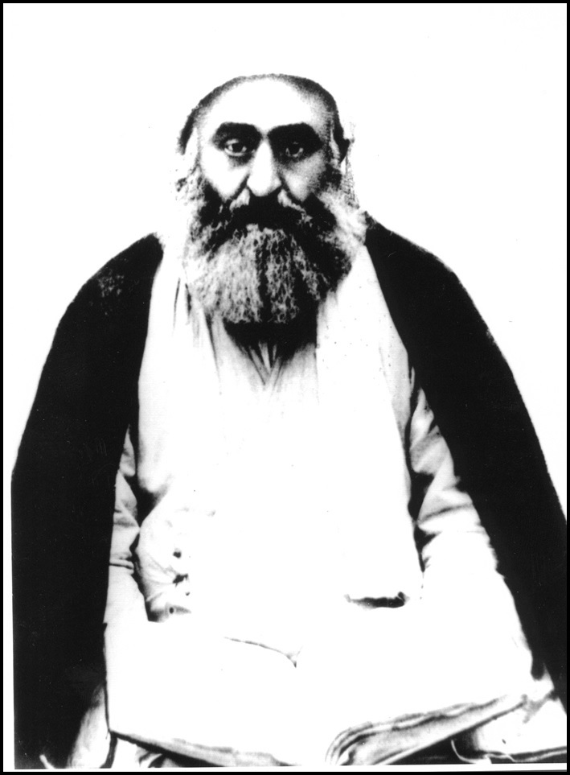
ذکر، حال خضوع و خشوع و گریه بر من مستولی شد، تا مدت زیاد با این حال بودند و سر از سجده برداشتند و رفتند و من حس و قدرت بر آن که برخیزم و صحبتی با ایشان نمایم نداشتم.
و بعد از رفتن، رفتم، دیدم در محل سجده روی سنگ آنجا مانند باران اشک چشم ایشان ریخته، دستمال داشتم درآوردم و تمام آن اشکها را به آن برداشتم و در خانه طفل مریضی داشتم و حال او بسیار سخت بود. به خانه آمده و دستمال را به او مالیدم، شفا یافت. استخاره کردم بروم حرم، خوب آمد و نزدیک یک چهارم شب بود، پس به حرم رفتم و زیارت نمودم.

ملاقات با امام زمان عجل الله تعالی فرجه الشریف
فرزند عالم ربّانی و فاضل کامل، آیت‌الله حاج شیخ محمد باقر فقیه‌ایمانی،فاضل ارجمند حضرت حجت‌الاسلام والمسلمین حاج آقا مهدی فقیه‌ایمانی می‌گوید: خاطره جالبی از مرحوم والد به نظرم رسید که یکی از اشعار ایشان درباره‌ی حضرت بقیةاللّه الاعظم عجل‌اللّه تعالی فرجه‌الشریف شعری مندرج در «مطلع الانوار» ص 235 است بدین مضمون:
لاسیّما امامنا الثانی عشر
مَن حاضِرُ فینا و عنّا مُستتر
که بیانگر حاضر بودن امام زمان علیه‌السلام در بین مردم و در نزدیکی آنها است،
اما بطور نادیدنی و ناشناختی که حاضرین در خدمتش حضرتش را نمی‌بینند یا نمی‌شناسند.
یکی از علمای تهران که دورادور مرحوم والد را با ویژگی‌ها و راه و رسم علاقه به آن حضرت و ذکر فضایل و مناقبشان شناخته بود به منزل ایشان در اصفهان وارد شد
و با ابراز راه و رسم ایشان درباره آن حضرت، از ملاقات آن بزرگوار سراغ گرفت و با اصرار خواست اگر خاطره‌ی ملاقاتی دارند توضیح دهند.
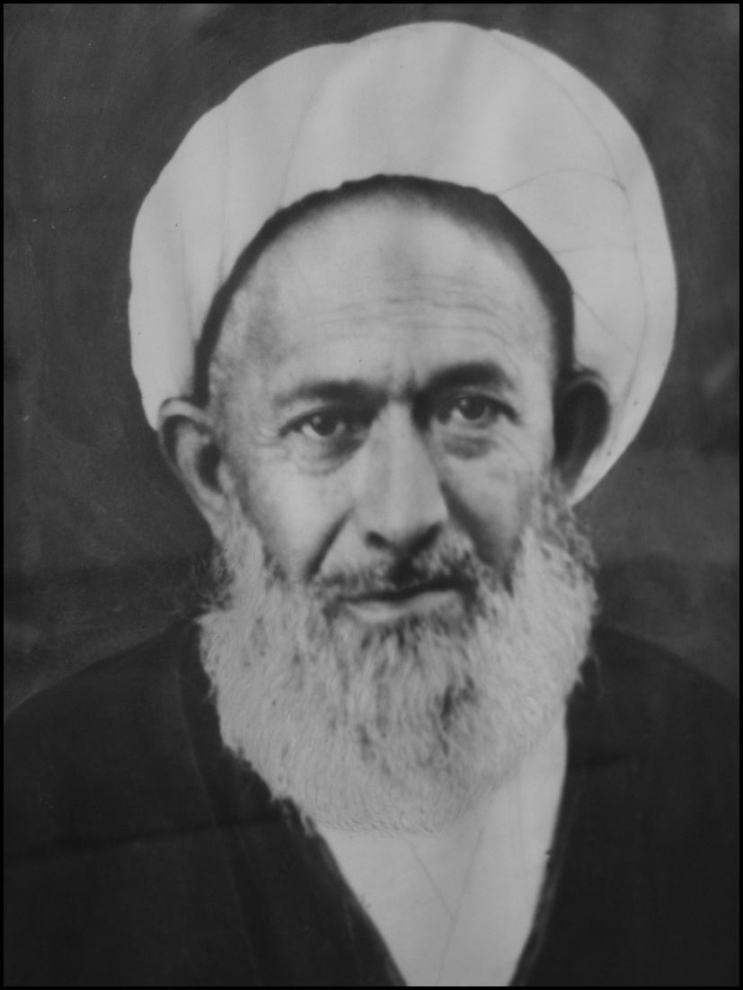
ایشان(آیت‌اللّه فقیه‌ایمانی) گفتند: من ادعای ملاقات با آن بزرگوار را ندارم اما خاطره‌ای برای من پیش آمده که فکر می‌کنم لطف امام شامل حالم شده و بی‌ارتباط با شعری که درباره آن حضرت سروده‌ام نیست. و قضیه بدین شرح است که در شبی از شب‌های ماه مبارک رمضان(شب پانزدهم) مشغول سرودن شعر فوق و اشعار قبل و بعد از آن بودم، پس کم‌کم دچار خستگی شدم که دیگر نشاط ادامه دادن به شعر گفتن نداشتم و تصمیم به خوابیدن گرفتم، اما نتوانستم به خواب بروم، آنگاه متوجه شدم که در شب‌های ماه رمضان غسلش مستحب است و به نظرم رسید به حمام نزدیک منزل بروم، غسل شب نیمه ماه رمضان را بجا آورم.
پس برخاستم به حمام نو مجاور مسجد خواجه اعلم نزدیکی سبزه
میدان(میدان کهنه) رفتم و چون به سمت خزینه معمولی رفتم متوجه شدم آن قدر آب آن کثیف و آلوده است که نمی‌توانم رغبت به وارد شدن در آن خزینه نمایم. آن گاه به سراغ خزینه کوچکتری رفتم که آبش بسیار تمیز و زلال بود ولی همین که پا را در آن خزینه گذاردم آن چنان احساس حرارت شدید از آب خزینه کردم که دیدم طاقت وارد شدن در آن خزینه و غسل کردن در آن را ندارم.
پس متحیر شدم چه کنم که آن خزینه [ با آب زلال] رفتن در آن غیر قابل تحمل است و چگونه بدون غسل و انجام یک امر مستحب ارزشمند از حمام خارج شوم. ناگهان متوجه شدم مرد بزرگواری وارد گرمخانه شد و بطور عادی مستقیما وارد خزینه کوچک که از گرمی شدید برخوردار بود شد بدون آنکه احساس گرمی نماید در این موقع من با حالت فراموشی گرمی شدید آن خزینه به دنبال آن مرد بزرگوار وارد خزینه شدم و با احساس ملایمت آب خزینه مشغول غسل شدم ولی ناگهان آن شخص ناشناس از خزینه خارج شد و همین که پا از خزینه بیرون نهاد من مثل قبل از آمدن آن مرد محترم، که احساس گرمی غیر قابل تحمل می‌نمودم دیگر قوت و توانایی ماندن در خزینه برای تکمیل غسل نداشتم و با زحمت و سوختن از خزینه خارج شدم و تازه به فکر افتادم مگر نفهمیدی چند لحظه پیش آب خزینه آنقدر گرم و سوزنده بود که پا بیرون نهادی، و این مرد کیست که با وارد شدن در خزینه آن قدر آبش ملایم شد که بدنم را حال آورد و با بیرون نهادن او، همانند دفعه اول که امتحان نمودم آب خزینه غیر قابل تحمل گردید.
آن گاه به فکر افتادم بروم بیرون گرمخانه، بفهمم آن مرد چه کسی بود، که آمدنش در خزینه و بیرون رفتنش این‌گونه آب را تغییر داد و چون بیرون رفتم، متوجه شدم فقط متصدی حمام در آن جا است و دیگر کسی نیست. پس سراغ آن شخص را گرفتم، پاسخ داد در حال حاضر کسی غیر از شما در حمام نیامده و مثلا یک ساعت
قبل فلان کاسب آمد و رفت. در این موقع متحیر شدم که این شخص کجا رفت و این قضیه چگونه پیش آمد، و به ذهنم خطور کرد که شاید آن بزرگوار، آقا امام زمان علیه‌السلام بودند که با آمدن و رفتن این چنانی خواستند شعری را که من سروده بودم عملاً به تجلی درآورده و نشان دهند که در محوطه‌ای که هستیم حاضر شده‌اند و من در نزدیکی ایشان قرار گرفتم اما حضرتش را نشناختم و ترتیب اثری به حضور مبارکش ندادم.

عنایت حسینی علیه السلام
عالم ربّانی زاهد متقی آیت‌اللّه شیخ مرتضی ریزی اصفهانینوراللّه مضجعه می‌فرمود قبل از ظهر تابستانی کار مهمی به قریه چهار فرسخی پیش آمد و پس از صرف نان و آب، سوار و به مقصد رهسپار، فرسنگ و نیمی که طی شد تشنه شدم چون چشمه آبی بدو فرسنگی در نظر بود به زحمت خود را رساندم متأسفانه چشمه را خشک دیدم و از شدت عطش نزدیک به هلاکت گشتم بعد از توسل بهر قسم بود فرسخ دیگر پیموده به آب رسیدم بی‌اختیار افتادم که بنوشم فذکرت عطش الحسین علیه‌السلام(یادم آمد ز لب خشک حسین) به مدد غیبی قدری خودداری نموده و موقع را برای استشفاع مغتنم دانستم سه دعا کردم آنگاه آب
خوردم یکی را که می‌توانم بگویم اینکه موفق به ترویج شرع و هدایت مؤمنین شوم و بفضل خدا هر سه مستجاب شد.

نجات یافته از مرگ
از آیت‌اللّه حاج شیخ محمد حسن عالم نجف‌آبادی نقل شده است که فرمودند:
«در یکی از سفرهایی که به مکه مشرف شدیم، از راه کویت رفته بودیم و قرار شد با ماشین از کویت به مکه برویم. جاده‌ها شنی بدون امکانات بود و به همین خاطر ماشین در شن گیر کرد و خراب شد. راننده هر چه کرد تا ماشین را راه بیندازد نتوانست. یکی دو روز گذشت و آب اهل کاروان هم تمام شد. هنگام حج، نزدیک از دست رفتن بود و تشنگی کم‌کم بر کاروانیان عرصه را تنگ کرد. با این وضعیت رفقا و اهل کاروان از نجات یافتن ناامید شدند و امیدی نبود کسی از آنجا تردد کند و خبر مشکلات ما را برساند. اهل کاروان هر کدام به تضرع و ابتهال به درگاه خداوند مشغول شدند. من هم رفتم گوشه‌ای و تیمّم کرده و در بیابان عبا انداختم و دو رکعت نماز گزاردم و قرآن را باز کردم، که ببینم سرنوشت ما به کجا می‌انجامد. چون نظر کردم دیدم این آیه آمده که: «لَقَد صَدَقَ اللهُ رَسُولَهُ الرُویا بِالحَقِّ لَتَدخُلَنَّ الَمسجِدَ الحَرامَ اِن شاءَاللهُ آمِنِینَ مُحَلِّقینَ روُسَکُمْ وَ مُقَصِّرینَ لاتَخافُونَ فَعَلِمَ مالَم تَعلَمُوا فَجَعَلَ مِن دُونِ ذلِکَ فَتحاً قَریباً»(فتح /27(.
با بشارتی که قرآن به من داده بود خوشحال شده و آمدم نزد دوستان و گفتم: آماده شوید، خداوند ما را نجات خواهد داد. پس از مدتی ماشین‌های شریف مکه آمدند ردّ شدند و چون ما را با این حال دیدند ما را سوار کرده و مستقیماً به عرفات
بردند و ما حج خود را به صورت «افراد» بجا آوردیم.

بشارت حسینی
فقیه عارف سالک میرزا ابوالهدی کلباسیدر یادداشت‌های خود پیرامون تشرف به کربلای معلّی تحت عنوان «بشاره حسینیه» داستان شگفتی آورده است که مضمون آن به فارسی چنین است:
از نعمت‌هایی که به فضل الهی بر من ارزانی شد و همان، باعث امیدواریم و نشانه این شد که طینت من از زیادی طینت ائمه علیهم السلام است، این بود که: چون از ناحیه مقدسه سامرا جهت زیارت اربعین به کربلای معّلی مشرف شدم به زیارت حضرت سّید الشهدا و برادرشان ابوالفضل علیه السلام رفتم و سینه‌ام بابت انتظاراتی که از ایشان
داشتم تنگ شده بود و چند روزی در این حالت بودم تا اینکه به یادم آمد که هر کدام از انبیاء و اولیاء علیهم السلام که پا به این ارض مقدس گذاشته‌اند، دچار بلا یا مصیبتی می‌شده‌اند. از این رو با خود گفتم: اگر در باطن بین تو و اولیای خدا، ربط و مناسبتی هست پس
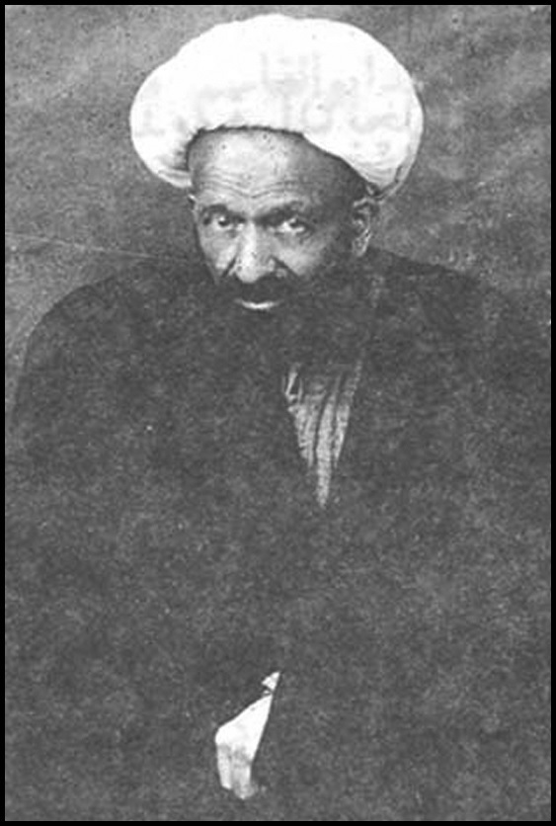
نشانه و علامت آن کو؟ از این بابت اندوهناک بودم. لذا در روضه مقدّسه، توبه حقیقی نمودم و با مواظبت بر حال خود، به منزل یکی از دوستان که از سادات بزرگوار بود وارد شدم. هنگامی که می‌خواستم از منزل او بیرون روم، از پله‌ها پایین می‌آمدم که ناگهان پیشانی و محل سجده‌ام به شدت با دیوار برخورد نمود. همان دم متوجه شدم که این همان بلای محبوبی است که ناراحتش بودم، امّا از دوست میزبان خود، آنرا پنهان نمودم و پس از خروج از منزل، به خاطر شدت درد دستم را روی پیشانی‌ام گذاشتم که دیدم خون از آن جاری است. خداوند را به خاطر جاری شدن خون از محل سجده‌ام سپاس گفتم، همان گونه که خون از پیشانی مولای مظلومان جاری بود. بالاخره برای تطهیر و اقامه نماز مغرب به مدرسه حسین‌خان رفتم اما تا مدتی خون بند نمی‌آمد و من سرانجام وضو گرفتم و عمامه‌ی خود را بر پیشانیم بستم و داخل روضه‌ی مقدّس حسینی شدم. خدا می‌داند چه حالی داشتم، نمی‌توانم آن را وصف نمایم! در همان حال، چندین رکعت نماز گزاردم و این حالت قدسی تا هفت یا هشت ساعت به درازا کشید.

شفا با تربت امام حسین علیه السلام
آیةاللّه شیخ محمد حسن عالم نجف‌آبادی نقل کرده است: من در ایام تحصیل در نجف اشرف مریض شدم پرستاری مرا بعضی از طلاب در همان حجره‌ی مدرسه به عهده داشتند. پس از چندی بیماری من به قدری شدید شد که اطباء از شفا یافتن من مأیوس شدند و دیگر برای معالجه‌ام نیامدند و من در حال شدت تب گاهی بیهوش می‌شدم و گاهی به هوش می‌آمدم. یکی از رفقا که مرا پرستاری می‌کرد شنیده بود که آیت‌اللّه حاج شیخ علی محمد نجف‌آبادی مقداری از تربت اصل
حضرت سید الشهداء علیه السلام دارد. به منزل معظم له می‌رود و از وی می‌خواهد قدری از آن تربت را برای شفای من به او بدهد. ایشان فرموده بود من به قدر یک عدس تربت دارم و آن را گذاشته‌ام بعد از مرگ در کفنم بگذارند.
وی قدری از آن تربت را که از جان خودش عزیزتر می‌داشت به او داد. تربت را با آداب مخصوصی که وارد شده در آب حل کردند و به حلق من ریختند من که در حال بیهوشی به سر می‌بردم ناگهان چشمان خود را باز کردم و دیدم رفقا اطراف بسترم نشسته‌اند. خوب دقیق شدم و آنان را شناختم. قصه تربت را که به حلق من ریخته بودند برایم شرح دادند و من کم‌کم در خود احساس نیرو و نشاط کردم و حرکتی به خود داده نشستم. دیدم نشاط بیشتری دارم برخاستم و ایستادم و چون یقین کردم که به برکت تربت مقدس امام حسین علیه السلام شفا یافته‌ام حال خوشی پیدا کردم و به رفقا گفتم بدون مجامله از شما خواهش می‌کنم از حجره بیرون روید چون می‌خواهم زیارت عاشورا را بخوانم رفقا از حجره بیرون رفتند من در حجره را بستم و بدون احساس ضعف با آن حال خوشی که قابل وصف کردن نیست مشغول خواندن زیارت حضرت سید الشهداء علیه السلام شدم.

امداد غیبی و فرج بعد از شدت
فاضل ارجمند مرحوم حاج سید احمد مرتضوی کوچک‌ترین پسر آیةاللّه العظمی سید محمدباقر درچه‌ای از عمو و پدر خانم خود آیةاللّه سید مهدی درچه‌ای نقل کرده است. او می‌گوید: عمویم فرمودند: من هیچ وقت از نظر معیشت و خورد و خوراک در نجف درمانده و معطل نشدم. مگر روز هشتم ماه محرم یکی از سالها، یک روز قبل از تاسوعا بود و [ روزهای آینده] به خاطر عزاداری همه جا
تعطیل می‌شد. راهی مغازه‌ی بقالی شدم و چون دیر رسیدم مغازه‌اش را بسته بود. به مدرسه برگشتم و در فکر فرو رفتم چه کنم؟!
فردایش روز تاسوعا بود و پس فردایش روز عاشورا، روز بعدش هم مصادف با روز جمعه بود و طبعاً آن سه روز همه جا تعطیل بود، فقط چند ساعتی از روز باقی بود در فکر فرو رفتم که اگر این چند ساعت نیز بگذرد، دستم از همه جا کوتاه خواهد شد راه به جایی هم نداشتم، قدری در مدرسه فکر کردم، فکرم به جایی نرسید، خواستم مطالعه کنم، کم‌کم وقت شام می‌شد و شام هم نداشتم و لابد فردا و روزهای بعدش هم به همین شکل سپری می‌شد تا این که روز شنبه شود و بتوانم از
مغازه بقالی چیزی تهیه کنم. چند نوع استخاره کردم، بد آمد، استخاره کردم از مدرسه خارج نشوم و فقط در مدرسه قدم بزنم و توکل بر خدا کنم تا هر چه پیش آید، شاید طلبه‌ای پیدا شود و از او استمداد بطلبم. خوب آمد یک دور دور مدرسه قدم زدم و چون شب تاسوعا بود کسی از طلاب به مدرسه نیامد.
در همین اثنا مردی از آشنایان، بدون مقدمه وارد مدرسه شد و در همان حال قدم زدن دستش را روی شانه من گذاشت و دوازده دینار به من داد و با عجله از مدرسه خارج شد و فقط یک کلمه گفت که فعلاً عجله دارم، بعداً با هم صحبت می‌کنیم.
من با عجله به بازار رفتم و از یکی چند مغازه باقی مانده که هنوز تعطیل نکرده بودند. همه مایحتاجم را فراهم و مازادش را هم روزهای دیگر خرج کردم.

مجتهد نجف‌آبادی و منبر
آیةاللّه آقا سید حسن مدرس هاشمی در مورد سبب منبری شدن استاد
علّامه‌اش آقا میر سید علی نجف‌آبادی می‌فرمود:
«استاد عنایت خاص به من داشتند و بارها مرا تشویق و تحسین می‌کردند. آن مرحوم مکرراً به من اظهار لطف کرده و می‌فرمود: تو باید اسم جدت آقا میر سید حسن بزرگ را زنده کنی! و نگران بودند که چرا من از همان ابتدای دوران تحصیل و تدریسم، به منبر می‌رفتم و اینکه مبادا یک منبری صرف شوم و از درس و بحث باز بمانم. من هم روزی به ایشان گفتم: پس چرا خودتان اهل منبر شدید؟ ایشان در پاسخ فرمودند: منبری شدن من قضیه مفصلی دارد و من بر اساس نذری که کرده‌ام، منبری شدم و آن گاه جریان را به تفصیل بیان فرمودند که خلاصه آن این است که ایشان در جریان مسائل سیاسی در زمان رضاخان مستبد، به زندان می‌افتند و حتی حکم اعدامشان هم صادر می‌شود، تا این که یک ساعت مانده به اجرای حکم، با خواندن دو رکعت نماز و توجه به اهل بیت علیهم السلام و بویژه توسل به حضرت سید الشهدا علیه السلام ناگهان به طور معجزه آسایی توسط یک درشکه با یک مأمور، خلاصی پیدا می‌کنند و برای شکرگذاری از الطاف الهی در رهایی از مرگ حتمی بواسطه توجهات
حضرت ابا عبداللّه الحسین علیه السلام نذر می‌کنند که تا آخر عمر شریف خود، منبر و روضه خوانی را ترک نکنند».

نجات در پرتو عبادت
جناب حاج شیخ نعمت‌اللّه صالحی حاجی‌آبادی به نقل از استاد حاج شیخ احمد رحیمی نقل کرده است که: آیت‌اللّه سید علی نجف‌آبادی که یکی از علماء بزرگ نجف‌آباد و از مراجع و هم دورهای‌های مرحوم آیت‌اللّه سیّد ابوالحسن اصفهانی است پیاده برای تبلیغ و ارشاد و نماز جماعت به روستاهای اطراف
نجف‌آباد می‌رفت و عمرش را در این راه صرف کرد.
از ایشان نقل شده است که: شب جمعه‌ای برای نماز جماعت به روستایی رفته بودم با وجود برف سنگینی که آمده بود، ایشان برای برگشتن حرکت می‌کند. در وسط راه گرگی گرسنه به ایشان حمله می‌کند.آن مرحوم، وقتی خود را در محاصره و طعمه گرگی می‌بیند، پیش خود می‌گوید: من الان طعمه گرگ می‌شوم و در این بیایان با زندگی خود وداع می‌کنم، خوب است دو رکعت نماز بخوانم شاید همان نماز کمکم دهد یا لااقل در حال نماز و راز و نیاز با خدای خود از دنیا روم. ایشان نزدیک چاهی به نماز می‌ایستد و گرگ هم نظاره‌گر است. هنگامی که آن مرحوم از قرائت فارغ می‌شوند و می‌خواهد به رکوع و سجده برود، در همان موقع گرگ تصمیم می‌گیرد که حمله کند. و از بالای سر ایشان رد می‌شود و در درون چاه می‌افتد. آن عالم متقی و وارسته با نماز و ارتباط با خداوند عالمیان و توسل پیدا کردن به اجداد طاهرینش از چنگال گرگ گرسنه و مرگ حتمی نجات پیدا کرد.

تشرّف در تخت فولاد
آیةاللّه میر جهانی نقل می‌کردند:
در زمان مرحوم حاجی کلباسی و مرحوم سید رشتی(اعلی‌اللّه مقامهما) بین دو نفر از بزرگان اصفهان اختلافی پیدا شده بود. آخوند ملاقاسمعلی رشتیکه از علمای نامی تهران بود برای اصلاح این اختلاف به اصفهان آمدند و در منزل حاجی کلباسی وارد شدند.
بعد از آن که اختلاف آن دو عالم را برطرف کردند در روز سه شنبه برای زیارت
اهل قبور به تخت‌فولاد رفتند. ایشان اهل کشیدن قلیان بودند و به همین جهت به مستخدم خودشان گفتند:
به قهوه‌خانه برو و یک قلیان بگیر، مستخدم رفت و پس از لحظاتی برگشت و گفت: قهوه‌خانه بسته است و فقط روزهای پنجشنبه و جمعه که مردم برای زیارت اهل قبور می‌آیند باز است. ملّا قاسمعلی از بس به قلیان علاقمند بود می‌خواست به منزل برگردد ولی با خودش مجاهده کرد و با خود گفت: نباید به خاطر یک قلیان از این همه فیوضات محروم شوم. به هر حال ایشان از قلیان صرفنظر کرد و در تکیه میر وارد شد. در زوایه تکیه یک نفر به سیمای جهانگردان و سیّاحان نشسته بود. ملاّ قاسمعلی به آن شخص اعتنایی نکرد و کنار قبر میر آمد و فاتحه خواند. وقتی ملاّ قاسمعلی فاتحه را تمام کرد، آن شخص برخاست و آهسته‌آهسته به او نزدیک شد و گفت: «چرا شما ملاها ادب ندارید؟»! ملاّ قاسمعلی یکه‌ای خورد و گفت «چه بی‌ادبی از من سر زده است؟» آن مرد گفت «تحیت اسلام سلام است، چرا وقتی وارد شدی سلام نکردی؟» سلام تحیت اسلام است و حضرت می‌فرماید:
در آخر الزمان سلام کردن ملغی می‌شود و فقط مردم اگر از کسی بترسند یا به او نیاز داشته باشند، سلام می‌کنند!
و الّا در موارد دیگر سلام کردن متروک است. امروز این پیشگویی به وقوع پیوسته است.
ملاّ قاسمعلی دید مطلب عین واقعیت است و راست است بنابر این عذر آورد و گفت: متوجه نبودم!
آن شخص گفت: «نه! اینها بهانه است. شما ادب ندارید! شما ادب اسلامی ندارید» در اسلام فرموده‌اند که باید شخصی که وارد می‌شود به افرادی که در مجلس حضور دارند سلام کند باید سواره به پیاده و ایستاده به نشسته سلام کند.
وقتی در خانه وارد می‌شوند اگر هیچ کس در خانه نباشد، باید سلام کنند و داخل شوند. اینها از آداب اسلامی است. سپس آن شخص به ملاّ قاسمعلی فرمود: چنین می‌فهمم که قلیان می‌خواهی؟ ملّا قاسمعلی عرض کرد: بله قلیان می‌خواستم ولی اینجا پیدا نشد. آن شخص فرمود: در این چنته من قلیان و تنباکو و سنگ چخماق و زغال هست. پنبه سوخته هم برای روشن کردن آتش هست. برو و قلیان درست کن. ملّا قاسمعلی به خادمش گفت: برو قلیان درست کن. آن شخص گفت: نه خودت باید بروی! ملّا قاسمعلی آمد و در چنته نگاه کرد و دید فقط در این چنته یک قلیان و یک سر تنباکو و قدری زغال مو و پنبه سوخته و سنگ چخماق هست. قلیان را درست کرد و آورد و در خدمت آن شخص گذاشت. او فرمود: من نمی‌کِشم، خودت بِکش!
ملّا قاسمعلی قلیان را کشید و حظ نفسش به عمل آمد. سپس آن شخص فرمود: خوب، حالا آتشهایش را بریز و قلیان را ببر و سر جایش بگذار. ملّا قاسمعلی قلیان را تمیز کرد و برد و در چنته گذاشت و بازگشت.
چون آن شخص گفته بود: چنین می‌فهمم که قلیان می‌خواهی، ملّا قاسمعلی با خود اندیشید معلوم می‌شود او از مرتاضین و دارای علوم غریبه است بنابراین وقتی برگشت عرض کرد: «آقا! یک زاد المسافرینی به ما بدهید».
منظور او از «زادالمسافرین» علم کیمیا و طلاسازی بوده آن شخص فرمود: «زاد المسافرین برای چه می‌خواهی ؟ دنیا ارزش این چیزها را ندارد من چیزی به تو تعلیم می‌کنم که از زاد المسافرین بهتر است» ملّا قاسمعلی عرض کرد: بفرمایید! آن شخص فرمود: بر این ذکر مداومت کن: «یا محمد یا علی یا فاطمه یا صاحب الزمان ادرکنی و لا تهلکنی» ملّا قاسمعلی عرض کرد ای کاش قلم داشتم و این ذکر را می‌نوشتم تا فراموش نکنم.
فرمود: در چنته(همان چنته‌ای که در آن قلیان بود) قلم و کاغذ هست برو بیاور. ملّا قاسمعلی آمد و دید قلیان در چنته نیست! فقط یک صفحه کاغذ و یک قلم و یک دوات است. آنها را برداشت و آورده آن شخص املّا فرمود و ملّا قاسمعلی می‌نوشت:
«یا محمد یا علی یا فاطمه یا صاحب الزمان ادرکنی و لا تهلکنی» وقتی به «ادرکنی» رسید ملّا قاسمعلی دست نگهداشت و ننوشت! آن شخص فرمود: چرا نمی‌نویسی؟! عرض کرد: مخاطبین چهار نفر هستند: محمد، علی، فاطمه و صاحب‌الزمان پس «ادرکنی» در اینجا غلط است و باید به صیغه جمع مذکر «ادرکونی» گفته شود. آن
شخص فرمود: نه غلط نیست، امر و تصرف با امام زمان است، آنها هم که بخواهند کاری انجام دهند باز امر و تصرف با امام زمان است. بنویس «ادرکنی و لا تهلکنی» ملّا قاسمعلی نوشت.
وقتی ملّا قاسمعلی به منزل حاجی کلباسی آمد و قضیه را تعریف کرد مرحوم کلباسی برخاست و به کتابخانه‌اش رفت و نوشته‌ای را که همین ذکر به آن نوشته بود و به خاطر همان شبهه که در ذهنش آمده بود «ادرکنی و لا تهلکنی» تبدیل کرده بود، آورد و کلمه ادرکونی و لاتهلکونی را پاک کرد و آن نوشته را اصلاح کرد بالاخره ملّاقاسمعلی از اصفهان خارج شد و به طرف تهران حرکت کرد و یک شب در کاشان ماند و در منزل آیت‌العظمی حاج سید محمدتقی پشت مشهدی میهمان شد . آن عالم کاشانی پس از صرف شام دو رختخواب برای خودش و مهمانش در اتاق انداخت و چراغ را خاموش کرد و هر دو به رختخوابشان رفتند و در این هنگام آن عالم کاشانی صدا زد:
آخوند ملاّ قاسمعلی! اگر آن روز اصرار کرده بودی آقا زاد المسافرین هم به تو می‌دادند!
ملاّ قاسمعلی گفت: کدام روز؟
آن عالم گفت: آن روزی که در تخت‌فولاد در تکیه میر بودی! ملاّ قاسمعلی پرسید: مگر آن شخص که بود؟
آن عالم گفت: آقا امام زمان بودند.
پرسید: شما از کجا می‌دانید که او امام زمان بود؟!
آن عالم گفت: هفته‌ای یک شب اینجا تشریف می‌آورند.

شفا یافته امام حسین علیه السلام
فقیه عارف آیةاللّه ارباب در سفر عتبات در جوانی و همراه با برادر کوچک خود مرحوم حاج عبدالعلی ارباب بود و این داستان را من [ دکتر حمید ارباب] از زبان حاج عبدالعلی بازگو می‌کنم و کمترین شک و شبهه‌یی در راستگویی آن مرحوم و صحت این داستان ندارم: در این سفر با آنکه به زیارت نجف و کربلا نایل شدند اما در همان اوایل حاج‌آقا رحیم گرفتار سخت‌ترین بیماری حصبه می‌شوند که در روز بیستم دیگر
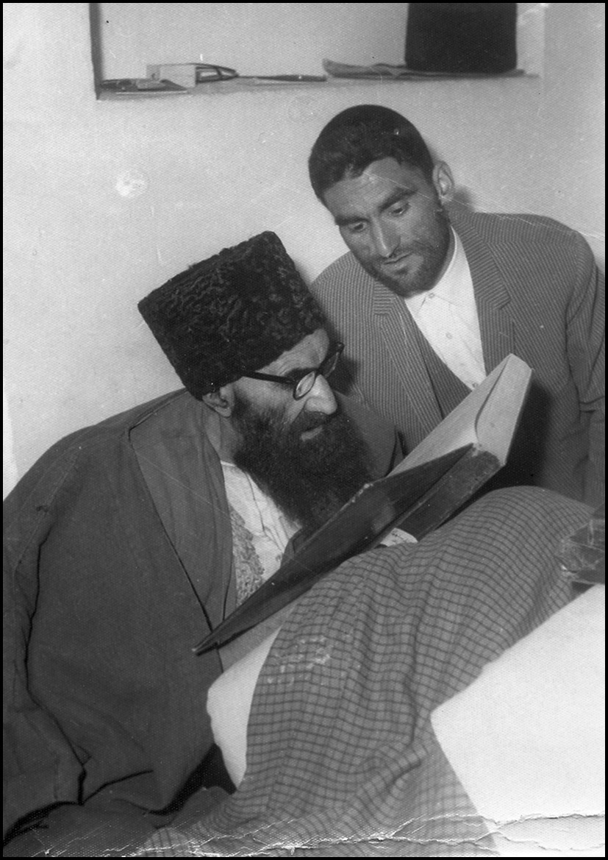
چیزی از ایشان باقی نمانده و در حالت اغماء کامل بودند، طبیب قدیمی آن محل در کربلا، به حاج عبدالعلی می‌گوید دیگر امیدی نیست، تنها یک نفر می‌تواند او را نجات دهد و اشاره به مرقد مطهر امام حسین علیه السلام می‌کند.
حاج عبدالعلی با پریشانی کامل به صحن مطهر می‌روند و با گریه و زاری شفای برادر را می‌خواهند. یکی از خدمه که حال ایشان را می‌بیند داستان را سؤال می‌کند و ایشان قضیه را می‌گویند آن مرد اندکی تربت به ایشان می‌دهد و می‌گوید زود بروید و تربت را در دهان برادر بگذارید. صبح عبدالعلی حسب المعمول بیدار می‌شود و در میان خواب و بیداری بدون آنکه به یاد داشته باشد که برادرش بیمار است، می‌بیند آقا رحیم در رختخواب نشسته است ناگهان به یاد می‌آورد و به سرعت برمی‌خیزد و لباسهای خیس از عرق ایشان را عوض می‌کند. وقتی طبیب می‌آید و آقا رحیم را می‌بیند تعجّب می‌کند و می‌گوید او تقریباً مرده بود. این کار، کار همان کس است که گفتم و وقتی داستان را می‌فهمد، سجده شکر بجا می‌آورد، دستورات لازم را می‌دهد و تا آنجا بودند مرتب به آنها سر می‌زند.

توسّل به آیات قرآن
حضرت آیت‌اللّه العظمی حاج آقا رحیم ارباب به من [ سید شهاب‌الدین صفوی قمی] فرمود: حج عموزاده من را شما انجام دهید. گفتم: من حرفی ندارم. گفتند: پس گذرنامه تهیه کنید. گذرنامه وقتی به دستم رسید که در پرواز 17 نوبت من شد و پرواز 17 به جده می‌رفت و به مدینه نمی‌رسیدم. به ایشان گفتم. خیلی ناراحت شدند و گفتند دلم می‌خواست شما از مسجد شجره مُحرم شوید فردا که نزدش رفتم گفت: امروز بعد از نماز صبح سه مرتبه سوره توحید و سه مرتبه آیه «وَ مَنْ یَتِّقِ
اللَّهَ ....» و سه مرتبه صلوات فرستادم و از خدا خواستم که کار شما جلو بیفتد. فردای آن روز به فرودگاه رفتم رئیس فرودگاه گفت: آقای صفوی شما می‌خواستید زودتر بروید؟ ممکن است ساعت دو بعدازظهر بیایید که شمارا بفرستم. چون امروز یک هواپیمای چهل و پنج نفره برای ما فرستاده‌اند. بعدازظهر به فرودگاه آمدیم و از
آنجا به مدینه و شش روز هم در مدینه ماندیم و از مسجد شجره مُحرم شدیم.

ما بی صاحب نیستیم
از جمله بزرگانی که حضرت ولی عصر عجل الله تعالی فرجه الشریف را در غیبت کبرا می‌بیند ولی حین تشرف نمی‌شناسد عالم فاضل زاهد، مرحوم شیخ حیدرعلی صلواتی
مدفون گردید)مهدوی: تاریخ علمی و اجتماعی اصفهان در دو قرن اخیر، ج3، ص369).
است.
این ناچیز [ علّامه کبیر آیت‌اللّه حاج شیخ علی اکبر نهاوندی] نوعاً عریضه‌ای به علمای ابرار اصفهان نوشته، از ایشان
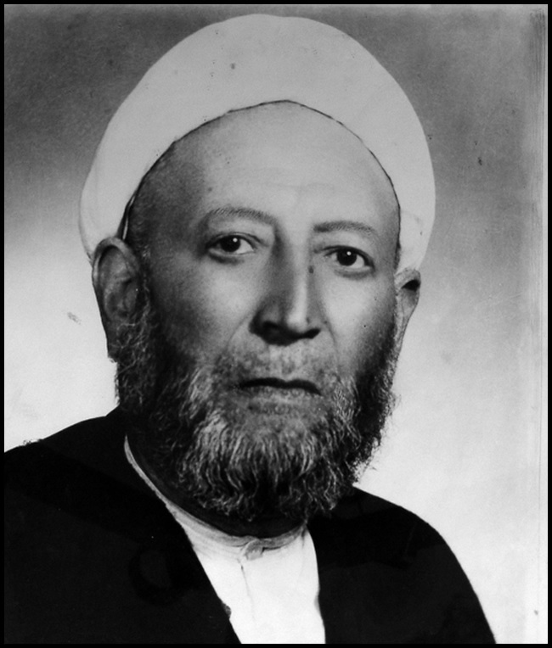
درخواست نمودم که از هر کدام از ایشان قضیه‌ای راجع به رؤیت امام عصر - عجل‌اللّه فرجه - که از ثقات اثبات مستحضر باشند، برای ناچیز به خط خود مرقوم داشته، تا در کتاب آن را درج نمایم، لذا جناب مستطاب عمده العلماء الاطیاب و زبدة المحصلین و الطلاب، آقای شیخ حیدرعلی صلواتی، مرقومهایی به عنوان احقر نگاشت که صورت آن این است:
مدرّس مزبور مرقوم داشته: یکی از مواقعی که خود این حقیر در حضور باهر النورش مشرّف شدم و آن مولا را نشناختم در سنه‌ای است که اصفهان بسیار سرد شد و قریب پنجاه روز آفتاب دیده نشد، علی‌الدوام برف می‌آمد و برودت هوا چنان مؤثر بود که نهرهای جاری یخ بسته بود، آن روز بنده در مدرسه باقریّه درب کوشک حجره داشتم.حجره‌ی حقیر روی نهر واقع بود و مقابل حجره، مثل کوه، برف و یخ جمع و از کثرت برف و شدّت برودت راه ترددّ از دهات به شهر قطع شده بود و طلاب دهاتی، فوق‌العاده در مضیقه و سختی بودند. روزی پدر بنده با کمال عسرت به شهرآمدند که بنده را نزد خودشان در سده ببرند تا وسایل آسایش بهتر فراهم باشد.
اتفاقاً برودت و بارش بیشتر مانع ازرفتن شد و خاکه و زغال هم جهت اشخاص بی‌تهیّه، طاقت‌فرسا، بلکه غیرمقدور بود.
از قضا نیمه‌شب نفت چراغ تمام و کرسی هم سرد شد و مدرسه از طلاب خالی بود، حتّی خادم هم اوّل شب درب مدرسه را بسته، به خانه‌اش رفته بود؛ فقط در سمت دیگر مدرسه یک طلبه در حجره‌اش خوابیده بود. آن موقع پدر بنده بنای تغیّر و تشدّد گذاشت که تا چه اندازه ما وخود را به زحمت و مشقّت انداخته‌ای، فعلاً که اساس درس و مباحثه غیرمرتّب است، چرا در مدرسه ماندی و به منزل نیامدی تا ما و خود را به این سختی دچار نکنی.
بنده غیر از سکوت و در دل با خدا گفتن هیچ چاره‌ای نداشتم، ولی از شدّت سرما خواب از چشم ما رفته و تقریباً شب از نیمه گذشته بود، ناگاه صدای درب مدرسه بلند شد، کسی محکم در را کوبید، اعتنایی نکردیم. باز به شدّت در زد، ما از جواب خودداری نمودیم به خیال این که اگر از زیر لحاف و پوستین بیرون بیائیم. دیگر گرم نمی‌شویم، مرتبه دیگر چنان در را کوبیدند که تمام مدرسه به جنبش آمد. این بار خود را مجبور در اجابت دیده، بنده برخاستم، وقتی در حجره را بازکردم، دیدم به قدری برف آمده که از لب ازاره‌ی ایوان قریب یک وجب بالاتر است. پا را که در برف می‌گذاشتیم تا زانو بالاتر فرو می‌رفت، به هر زحمتی بود خود را به دهلیز مدرسه رسانده، گفتم: این وقت شب کیستی؟ کسی در مدرسه نیست. به اسم و هویّت، بنده را صدا زدند و فرمودند: شما را می‌خواهم.
بدنم به لرزه درآمد، پیش خود گفتم، این وقت شب، مهمان آشنا و شناختن مرا از پشت در کاملاً اسباب خجلت فراهم شد، در فکر بودم عذری بتراشم، شاید رفع مزاحمت و خجالت بشود، گفتم: خادم در را بسته، به خانه رفته و من نمی‌توانم بگشایم.
گفتند: بیا از سوراخ بالای در این چاقو را بگیر و از فلان محل بازکن!
فوق‌العاده تعجّب کردم، چون غیر دو سه نفر از اهل مدرسه کسی این رمز را نمی‌دانست. خلاصه چاقو را گرفته، در را گشودم، درب مدرسه روشن بود، اگر چه اول شب، چراغ برق جلوی مدرسه روشن بود، ولی آن وقت خاموش بود، لکن حقیر متذکر نبودم.
غرض، شخصی را در زیّ شوفرها دیدم کلاه تیماجی گوشه‌دار بر سر و عینک مانندی، جلوی چشم داشت، شال پشمی بر گردن و سینه بسته و جلیقه تریاکی رنگی که داخل آن پشمی بود، پوشیده، دست کش چرمی در دست داشت و پاها را
با مچ پیچ، محکم بسته بود، سلام کردم و ایشان به احسن ردّ سلام فرمودند، ولی بنده در
آن دقت داشتم که از صوت و صدا، او را بشناسم که کدام یک از آشنایان ماست که از تمام خصوصیّات حال ما و مدرسه بااطلاع می‌باشند، آن گاه دستشان را پیش آورده، دیدم از بند انگشت تا آخر دست، پولهای رواج تازه سکّه، همه دو قرانی چیده، بر دست بنده گذاردند، چاقویشان را گرفتند و فرمودند: فردا صبح برای شما خاکه می‌آورند، اعتقادتان باید بیش از اینها باشد و به پدرتان بگویید این قدر قرقر مکن، ما بی‌صاحب نیستیم. بنده این جا مسرور شده، تعارف را گرم گرفتم که بفرمایید، ابوی‌ام تقصیر ندارند، چون وسایل همه مختل بود، حتی نفت چراغ.
فرمودند: آن شمع گچی که در رفه صندوقخانه است، روشن کنید.
دو مرتبه عرض کردم: آقا این چه پولی است.
فرمودند: مال شماست، خرج کنید، در رفتن تعجیل داشتند و تا بنده با ایشان حرف می‌زدم، الم سرما را درک نمی‌کردم.
خواستم در را ببندم، متذکّر امری شدم، در را گشودم که از نام شریفش بپرسم، دیدم آن روشنایی جزئی هم که دیده می‌شد، به تاریکی مبدّل شده، متنبّه شدم، از آثار قدمهای شریفش تفحّص کردم که اگر یک نفر این همه وقت پشت در، روی این برفها ایستاده باشد، باید آثار قدمش در برف ظاهر باشد، کانّه برفها مُهر و آثار قدم و آمد و شدی نبود. چون رفتنم طول کشید، ابوی متوحش از در حجره مرا صدا می‌زدند: بیا با هر که می‌خواهد باشد. خلاصه بنده از دیدنش مأیوس شدم، بار دیگر در را بسته، به حجره آمدم. دیدم تشدّد ابوی بیشتر شد که در این هوای سرد که زبان با لب و دهان یخ می‌کند، با کی حرف می‌زدی؟
اتفاقاً همین طور هم بود، در رفه‌ای که فرمودند، دست بردم شمع گچی دیدم که دو سال قبل آن جا نهاده بودم و به کلّی از نظرم رفته بود، آوردم، روشن کردم، پولها
را روی کرسی ریختم و قصّه را به ابوی گفتم. آن وقت حالی به من دست داد که شرحش گفتنی نیست و گمان می‌کردی از آن حال و حرارت شمع، برودت هوا را حس نمی‌کردیم. به همین حال بودیم که صبح شد. ابوی جهت تحقیق پشت در مدرسه رفتند، جای پای من بود ولی اثری از جای پای آن حضرت نبود.
هنوز مشغول تعقیب نماز صبح بودیم که یکی از دوستان مقداری زغال و خاکه جهت طلاب مدرسه فرستاد که تا پایان آن سردی و زمستان کافی بود.

توسّل به حضرت ولیّ عصر عجل الله تعالی فرجه الشریف
عالم فاضل و محدّث و واعظ زاهد ادیب، مرحوم حاج ملاّ عباسعلی اصفهانی
از جمله دیگر بزرگان مدفون در تخت‌فولاد که در معرفی حضرت ولی عصر)عج( آثاری از خود به یادگار گذاشته‌اند:
1- شیخ محمد باقر فقیه‌ایمانی، فوز الاکبر
2- سید محمد تقی فقیه احمدآبادی، مکیال المکارم
3- سید محمد موسوی نجم اصفهانی، جلوات سر چمن فی احوال صاحب الزمان)عج(
4- ملا عبدالجواد باغبادرانی، نسایم الرحمه، الصاحب
5- میرزا حسن معین‌زاده حسینی، ذخیرة المعاد
6- شهید شیخ عطااللّه اشرفی اصفهانی، غیبت امام زمان)عج(
به حضرت ولیّ عصر عجل الله تعالی فرجه الشریف متوسّل می‌شود و اثر می‌بیند.
جناب حجّت‌الاسلام، آقای حاج شیخ مهدی اصفهانی به خطّ شریف خود
مرقوم داشته که ثقه فاضل صدوق، عابد زاهد حاج ملاّ عباسعلی گورتانی حکایت نمود: در مسافرت به مکّه معظمّه - زادهُ اللّهُ شرفاً - بودم، شتران قطار بود و شتری که سوار بودم، آخر قطار بود، ناگاه از تشنگی و ضعف خوابید و بند قطار گسیخته شد.
مقداری از غافله عقب ماندم، ناگاه حربه‌ای بر سر و پیشانیم خورد، به زمین افتادم و احساس کردم بر پشت من برآمدند که سرم را از تن جدا کنند چون زبان نداشتم در دل به حضرت بقیةاللّه - ارواح العالمین له فداه - متوسّل گشتم و گفتم: یا حجّةاللّه ادرکنی! دیدم بیابان روشن، پشتم سبک و آن ظالم رفع شد. بی‌هوش شدم و در همان جا افتادم. فردا قبل از ظهر به سراغم آمدند و مرا بردند و چون زخم منکر برداشتم؛ دکتر گفت: هلاک می‌شود وقتی به مدینه طیبه رسیدم با کمال ضعف تا در حرم رفتم و به پیغمبر اکرم صلی الله علیه و آله ملتجی گشتم، ملتئم شد؛ با آن که نیاز به دوختن داشت.

فصل سوّم : رؤیاهای صادقانه

اشاره

مادر شهید بهشتی خانم خاتون‌آبادی می‌گوید:
پدرم علّامه میر محمد صادق خاتون‌آبادیمنتظر بود که پسرم به دنیا بیاید. وقتی به دنیا آمد و یک ساله شد پدرم از دنیا رفت. پس از فوت پدرم شبی او را در خواب دیدم که می‌گفت وقتی می‌خواستم از دنیا بروم چهارده معصوم دور تختم بودند، آنان روح مرا گرفتند و به پیش پیغمبر بردند و من گفتم که ما چه کار کنیم که شفاعت ما پیش آنها بشود، گفتند این «آقا محمد» را خیلی محافظت کنید این باقیات الصالحات است خیلی سفارش از این قبیل به من کرد.

بهتر است جواب رد ندهیم
مادر شهید دکتر بهشتی دختر علّامه حاج محمد صادق خاتون‌آبادی بود، وی آدم بسیار روشنی بود که در سطح مرجعیت بوده است و حتی دخترانش در آن زمان سواد و سیاق بلد بودند که در آن دوران این مرسوم خانواده‌های روحانی نبود. و هم اکنون یکی از دخترانش هم در اصفهان مشغول تدریس شرح لمعه است. پس از ازدواج دختر اول، مرحوم خاتون‌آبادی تصمیم می‌گیرد معصومه را پیش خود نگه دارد و مثل سید بحرالعلوم که دخترش خیلی به او کمک می‌کرد از دخترش استفاده کند. لذا هر چه خواستگار می‌آمد رد می‌کردند و حتی به پدر بزرگم هم جواب رد دادند. مادربزرگم برای من تعریف می‌کرد فردای روزی که به پدربزرگت جواب رد دادیم پدرم مرا صدا زد و گفت بهتر است به اینها جواب مثبت بدهیم. علت را که پرسیدم گفت من دیشب خوابی دیدم که بر اثر این ازدواج از تو فرزندی به دنیا می‌آید که خصوصیات ممتازی خواهد داشت و لذا پدرم به دنبال آنها فرستاد که
دوباره به خواستگاری بیایند که آمدند و این وصلت هم انجام گرفت و سال بعد مرحوم خاتون آبادی از دنیا رفت.

بازدید امام رضا علیه السلام از حاج آقا مصطفی بهشتی
شهید حجةالاسلام والمسلمین حاج آقا حسن بهشتی امام جمعه موقت اصفهان که به همراه فرزند دو ساله‌اش در روز بیست‌ویکم ماه مبارک رمضان(مصادف با سالروز شهادت آقا امیرالمؤمنان) توسط منافقین به شهادت رسید می‌فرمود:
ساعت آخر عمر پدرم(آیةاللّه حاج آقا مصطفی بهشتی‌نژاد) بالای سر ایشان بودم.
نفسهای آخر را می‌کشید. من ساعت و دقیقه وفات ایشان را نوشتم و پارچه‌ای روی جنازه‌اش کشیدم و شروع به قرائت قرآن و توسل و گریه کردم.
صبح شد، به فامیل و بستگان اطلاع دادم: که ایشان سحر رحلت نموده. اما ساعت مرگ را نگفتم. مراسم تشییع باشکوه و کم‌نظیری برگزار شد. بعد از مراسم جوانی به من مراجعه کرد و گفت:
پدر شما در ساعت 2/20 دقیقه از دنیا رحلت نموده‌اند.
گفتم: ساعت و دقیقه فوت در جیب من است و احدی از مردم حتی خواهر و براردم نیز نمی‌دانند.
شما کی هستید؟ خواهش می‌کنم خودتان را معرفی کنید!
آن جوان گفت:
من یک آدم معمولی هستم. من در عالم رؤیا به حرم آقا امام رضا علیه السلام مشرف شدم.
دیدم آقا علی بن موسی الرضا علیه السلام از حرم بیرون می‌آیند.
گفتم: آقا! شما کجا می‌روید؟
فرمودند: هر کس به زیارت من بیاید لحظه آخر عمر به بازدیدش می‌روم.
حاج آقا مصطفی بهشتی از علمای اصفهان است. لحظه آخر عمرش هست. می‌روم بازدید ایشان.
من از خواب بیدار شدم، ساعت و دقیقه را یادداشت کردم. تطبیق کردم، دیدم: دوشنبه 2/20 بعد از نیمه‌شب نوشته‌اش با نوشته‌ام دقیقاً مطابق بود.

حسام‌الواعظین و نظر حضرت زهرا علیها السلام
داماد مکرم واعظ جلیل و خطیب فاضل شیخ محمدرضا حسام‌الواعظینجناب حاج سید حسین مدرس‌نجف‌آبادی از قول ایشان چنین نقل می‌کند:
در بازارچه‌ای در خیابان هاتف جنب امامزاده اسماعیل که به بازارچه کلانتر معروف است، پیرمردی از نسل سادات مغازه عطاری داشت و همه ساله در ایام عاشورا در خانه خود که جنب بازارچه است مجلس عزا برپا می‌داشت که من هم در آنجا منبر می‌رفتم. شبی طبق معمول پس از
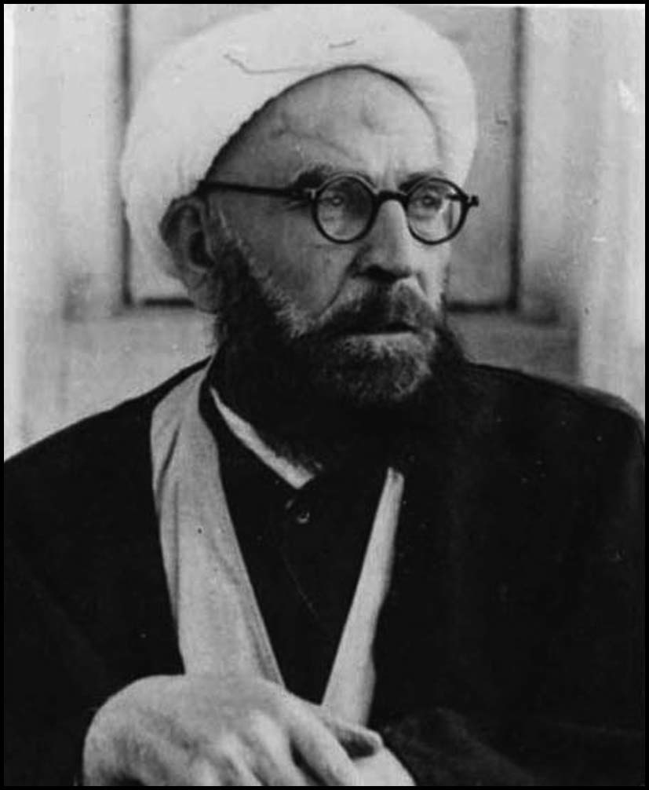
انجام منبرهایی که در سطح شهر داشتم برای حضور در آن جلسه و ذکر مصیبت، سواره عازم محل شدم. از اول بازارچه مزبور چند نفر که ظاهراً از آن مجلس برمی‌گشتند وقتی مرا دیدند گفتند: جناب آقای حسام! تشریف نبرید، مستعمین وقتی از آمدن شما مأیوس شدند متفرق گردیدند و اکنون کسی در جلسه نیست.
من هر قدر جلوتر رفتم این هشدارها را از عده‌ای دیگر شنیدم و ناچار به منزل خود برگشتم و در بستر خود به استراحت پرداختم. در آن حال به خواب رفتم و در خواب حضرت صدیقه کبری سلام‌اللّه علیها را دیدم که با لحنی توأم با گلایه و ملامت به من خطاب فرمودند که چرا امشب در خانه آن سید ذکر مصیب نکردی؟ گفتم: بی‌بی جان! مستمعی نبود. فرمودند: من که بودم؟
من خجلت‌زده از خواب پریدم، ولی خوشحال بودم که آن جلسه بی‌ریا و ذکر مصیبت من مورد توجه خاص حضرت فاطمه زهرا سلام‌اللّه علیها قرار گرفته است.

عنایت امام حسین علیه السلام
جناب حجةالاسلام والمسلمین سید مرتضی هاشمی فرزند عالم ربّانی آقاسید علی‌اکبر هاشمی به نقل از سید موثق معتمد آقای حاج سید محسن میرزمانی می‌گوید: مرحوم آقا سید علی اکبر شبی ساعت دو یا سه بعد از نیمه‌شب درب منزل ما آمدند و امر فرمودند که با ایشان بیرون بروم. من لباس پوشیدم و به اتفاق ایشان تا دروازه دولت [ میدان امام حسین علیه السلام )] قدری قدم زدیم. از ایشان سؤال کردم جایی تشریف می‌برید تا ماشین بیاورم؟ فرمودند: می‌خواهم به منزل
آقای حسام‌الواعظین بروم،
ایشان مریض است. شما بروید منزل و قدری پول همراه بردارید، آقای حسام فلان دوا را لازم دارد. من فوراً آمدم و به یکی از دوستان که احتمال می‌دادم در آن وقت شب آن دوا را داشته باشد تلفن زدم و سپس به در خانه او رفته و آن را تهیه کردم. آن گاه به اتفاق ایشان به مسجد ملک رفتیم و نماز صبح را خواندیم و به سوی منزل آقای حسام رفتیم.
در زدیم، زنی پشت در آمد، ایشان فرمودند: برو به آقای حسام بگو سید علی اکبر هاشمی است. آن زن رفت و برگشت و گفت: بفرمایید. ما وارد شدیم، دیدیم مرحوم حسام رو به قبله زانوها را در بغل گرفته و نشسته است. تا چشمش به آقای هاشمی افتاد با تغیّر گفت: حالا باید به سراغ من بیایی؟ ایشان تبّسم کردند و پرسیدند: پس منقل و چای شما کجاست؟ آقای حسام گفتند: آماده است. ولی من با امام حسین علیه‌السلام قهر کرده‌ام. چرا آقا، من که نوکر ایشان هستم را حفظ نکرد تا مبتلا شدم و حالا داروی مناسب پیدا نمی‌کنم و هر چه به دست می‌آید قابل مصرف نیست من با حضرت آشتی نمی‌کنم تا خودش داروی مورد نیاز مرا بفرستد.
آقای هاشمی فرمود: بفرمایید، این همان دوا که می‌خواهید. ایشان وقتی آن را دید خوشحال شد و پرسید: از کجاست؟ من گفتم: به دستور حضرت آقای هاشمی آن را تهیه کرده‌ام و پس از این نیز هر چه لازم داشتید فراهم می‌کنم. ایشان گفت: هر پانزده روز یک بار برایم بیاور.
وقتی از منزل مرحوم حسام خارج شدیم به ایشان گفتم: چه شد که شما آن وقت شب درب منزل ما آمدید؟ فرمود: جدم حضرت سید الشهداء علیه‌السلام را در خواب دیدم که فرمود: فرزندم! برو ببین مداح من حسام الواعظین چه می‌خواهد؟ او با من قهر کرده، او را با من آشتی بده.
آن گاه مرحوم آقای هاشمی تعهد گرفتند که تا من زنده‌ام این قضیه را برای کسی بازگو مکن.

هدیه حضرت سید الشهدا
مرحوم سید مصلح‌الدین مهدوی از قول عالم ربّانی حاج شیخ محمود سالک کاشانی نقل کرده‌اند که آقای سید علی اکبر هاشمی یک روز
صبح به منزل من آمدند و وقتی می‌خواستند بروند گفتند: دیشب خواب دیدم که از مسیر خیابان خواجو جنازه آقای حسام الواعظین را می‌بردند و مرحوم حسام از وسط تابوت برخاسته و جبه فاخری که به تن داشت را به مردم نشان می‌داد و می‌گفت: این جبه‌ای است که حضرت سید الشهداء علیه‌السلام به من هدیه کرده است.
مرحوم سالک گفتند که به اتفاق آقای سید علی اکبر از منزل بیرون آمدیم، وارد خیابان که شدیم دیدیم که جنازه‌ای را تشییع می‌کنند، پرسیدم، جنازه کیست؟ گفتند: آقای حسام الواعظین.

ماده‌تاریخ فوت پدر
از ماده‌تاریخ‌های مرحوم حسام الواعظین، مصراعی است در فوت پدر خود، که ماجرای آن شنیدنی است. وی می‌فرمودند: ماده تاریخ پدرم که همان فردای فوت در ذهنم نقش بست، این مصراع بود:
«محمدعلی مُرد در راه دوست»
که به حساب ابجد 1326 قمری می‌شد، در حالی که درگذشت پدر در 1325 اتفاق افتاده بود و من دوست داشتم که از مصراع، همین عدد برآید بی هیچ کم و کاست و نه 1326 که یک عدد یک زیاده داشت و مرا خوش نمی‌آمد؛ چون مجبور بودم مثلاً بگویم:
یکی از میان ناگهان رفت و گفت:
«محمدعلی مرد در راه دوست»
همان شب مرحوم پدر را در خواب دیدم که فرمود: این کار که خیلی آسان است! خوب، الف «راه» را بردار!
که ناگهان از خواب پریدم و در دم نوشتم:
«محمد علی در ره دوست مردی»
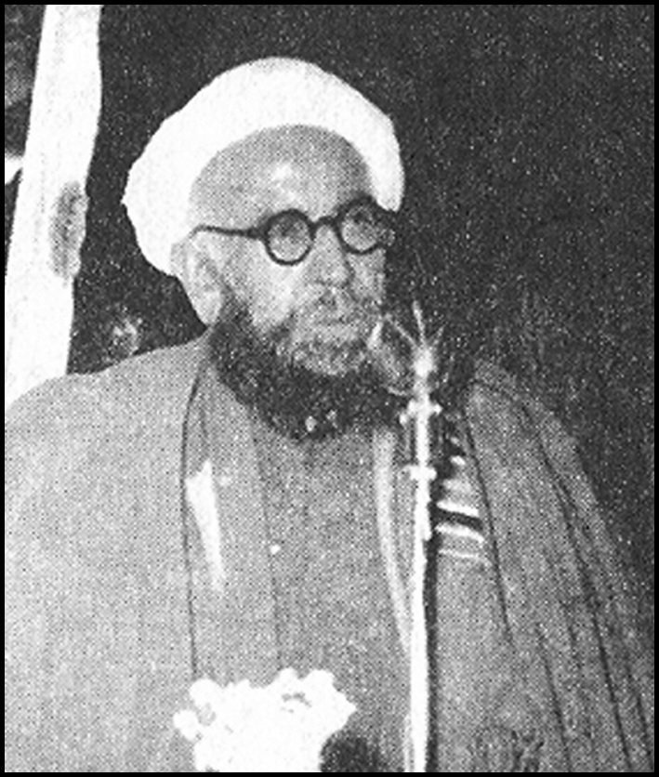

تعبیر خواب مرحوم سید العراقین
عالم ربّانی مرحوم حاج میرزا محمدتقی نوری
آن که در تعبیر همچون یوسف صدیق بود
از ممات خود حیات جاودانی را ربود
چون‌که‌رسمش‌بود تقوی‌اسم او هم‌شدتقی
تسمیه‌اش خود بامسمی از ازل تطبیق بود
چونکه از ظلمات دنیا شد به عقبی نور او
همنشین با حور و غلمان شد بجنات الخلود
)مهدوی: تذکره شعرای معاصر اصفهان، ص168).
در تعبیر خواب از نوادر روزگار
خود بود. استاد همایی می‌نویسد: «حاج
میرزا تقی که حقاً او را از اقران ابن سیرین باید شمرد در تعبیر خواب هنری عجیب داشت. نوادر تعبیراتش در اصفهان مشهور است. مرحوم آیت اللّه حاج میرزا عبدالحسین سید العراقین از علما و رؤسای روحانی معروف اصفهان در خواب دید که حمام مخروبه بایری آباد و دایره شده و او در این حمام شست‌وشو کرده و بیرون آمده و مشغول پوست کندن سیب است و زیر دامنش دانه انار پنهان می‌کند.
کس فرستاد تا حاجی میرزا تقی را به منزل او آوردند و تعبیر خواب از وی پرسید.
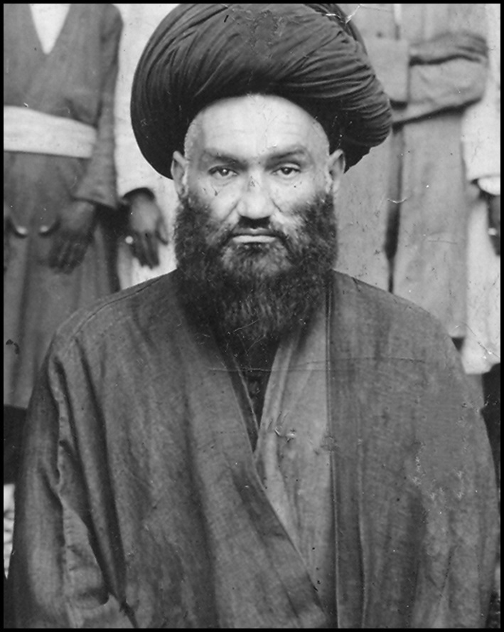
جواب داد خواب را چند تعبیر است، یکی را نخواهم گفت، اگر شرط کنی که از این راز نپرسی باقی را می‌گویم وگرنه دم فرو می‌بندم و رؤیای تو را بی‌تأویل می‌گذارم.
سید العراقین ملتزم گردید که به شرط عمل کند. میرزا تقی گفت: دیری نمی‌گذرد که تجدید فراش خواهید کرد و از زن تازه دو پسر زیبا پیدا می‌کنید.
سید العراقین و اصحابش سخت به شگفت افتادند که حالی صاحب زن و
فرزندانش است و به هیچ وجه در این فکر نبوده و علامتی در کار نیست که زن تازه بگیرد!
مدتی نگذشت که زوجه اولش وفات یافت. پس از چندی تجدید فراش کرده دو پسر آورد(آقا ضیاء و آقا رضا) که هم‌اکنون در جزو فرزندان آن مرحوم از همه زیباتر و محبوب‌ترند.
مرحوم آقا سید محمد نجف‌آبادی فقیه عالم مدرس معروف که از دوستان و مصاحبان همیشگی سید العراقین بود و طبعی لطیفه‌پرداز داشت... روز دیگر دنبال معبّر رفته و با التزام این که باز گوی نکند، باقی مانده رؤیا را پرسیده بود. پس از تأکید فراوان در کتمان راز گفت: نمی‌دانم چه پیش می‌آید که در وقت مرگ ریش وی تراشیده می‌شود.
بدیهی است که استماع این سخن برای یک نفر پیشوای روحانی بی‌حد ناگوار و وحشت‌بار بود. بدین سبب مرحوم نجف‌آبادی تا بعد از مرگ سید العراقین این سخن را برای احدی اظهار نکرد. اما چنان پیش آمد که معبّر گفته بود، سید العراقین در آخر عمرش به دملی روی چانه دچار گردید که در مریض‌خانه برای معالجه ناچار محاسن او را ستردند و در همین حال بدرود حیات گفت.

تنبیه آخوند کاشی
نقل کرد عالم جلیل، سیّد سند مجتهد حاج آقا محمد مقدّس اصفهانی از برای نگارنده دو مرتبه که یکی از آنها در روز دوشنبه شانزدهم رجب سال 1373 هجری قمری بود در منزل ایشان در قم فرمود از قول عالم زاهد و حکیم عابد، عارف به معارف الهی مرحوم آخوند ملّا محمد کاشانی اصفهانی که ایشان فرموده بودند که
در ایّام تحصیل در مدرسه جده ساکن بودم. سالی در شب 9 ربیع‌الاول که آن را عیدالزّهراء می‌نامند با طلاب مدرسه اجتماعی فراهم کرده و تا صبح شادی کردیم و آن را عید قرار دادیم. من از این حالت بسیار خوشم آمد و با خود خیال کردم بد نیست هر چند ماه یک مرتبه این عمل تجدید شود تا رفع خستگی ایام تحصیل بشود. روی همین نظر پس از یکی دو ماه خودم پیش قدم شدم وسایل خوشی و تفریح فراهم کردم و طلاب مدرسه را به حجره‌ی خویش دعوت نمودم و تا پاسی از شب رفته به خوشی گذشت. چون جمعیت متفرق شدند و من خوابیدم. در عالم رویا مشاهده کردم که در منزلی وارد شده‌ام، دو نفر آمدند نزد من و اظهار داشتند پیغمبر اکرم صلی الله علیه و آله تو را می‌خواهند. من از ترس بر خود لرزیدم و دنبال آنها به حرکت آمدم. وارد شدیم به اطاق بزرگی که ظاهراً حضرت رسول صلی الله علیه و آله در یک گوشه آن قرار گرفته بودند و اطراف ایشان علماء و فضلاء بودند. من از جملگی آنها فقط مرحوم عالم بزرگوار ملاحسین علی تویسرکانی که استادم بود شناختم، دیگران را نشناختم. پیغمبر اکرم صلی الله علیه و آله فرمودند که چوب و فلک بیاورید فوراً حاضر کردند. دستور دادند که ملّا محمد کاشانی را بخوابانید و چوب بزنید که دیگر از این کارها نکند.
من از ترس و وحشت می‌لرزیدم و قدرت تکلم نداشتم. مرحوم حاج ملّا حسین علی به خدمت ایشان اظهار کرد او را به من ببخشید. او طلبه بدی نیست اشتباه کرده است و شروع کرد به عذرخواهی. حضرت رسول صلی الله علیه و آله مرا به استادم بخشیدند از وحشت از خواب پریدم قبل از اذان صبح بود دانستم که عمل دیشب من که طلاب را دعوت کرده‌ام و آنها را از مطالعه بازداشته‌ام عمل اشتباهی بوده و این عمل عیش و
سرور در شب عیدالزّهراء از جهت دیگری ممدوح است و الّا
وقت و عمر را نباید بیهوده تلف کرد.

استغفار آخوند کاشی
نقل کرد سید جلیل حاج آقا محمد مقدس از عالم محقق ملّا محمد کاشانی که فرموده بود شبی در ایام تحصیل تاریخ مطالعه می‌کردم. جنگ جمل را می‌خواندم، به آنجا رسیدم که محمدبن حنفیه شتر عایشه را پی کرد. حضرت علی علیه السلام به محمد بن ابی‌بکر فرمودند خواهرت را دریاب و مگذار به او اذیتی شود. پیش خود در دل گفتم(و یا به زبان راندم) یا علی چرا نگذاردید عایشه را بکشند و کار را تمام کنند. خوابیدیم، در عالم رویا دیدم که حضرت امیر علیه السلام به من فرمودند: ملّا محمد تو هم به من ایراد می‌گیری(و یا تو هم مثل دیگران به من ایراد می‌گیری) .وحشت‌زده از خواب پریدم و استغفار کردم و اظهار داشتم یا علی من از روی عقیده قلبی چنین مطلبی اظهار نکرده‌ام، بلکه شوخی بوده است و مرحوم آخوند ملّا محمد کاشانی هر وقت این حکایت را نقل می‌کرده است می‌فرموده است شوخی بود و استغفار می‌نموده است.

اهمیت دعا برای فرج
در جنگ اشعار علاّمه جلیل مرحوم آقا میرزا محمد تقی فقیه احمد آبادی رؤیای ذیل به خط و امضای علّامه ثقه جلیل و عالم زاهد بی‌بدیل مرحوم آقا میرزا محمد باقر فقیه‌ایمانی امام جماعت مسجد امامزاده اسماعیل دیده شد که عیناً نقل می‌شود:
بسم‌اللّه الرحمن الرحیم این رؤیایی است صادقه که وقوع یافت از برای این احقر ضعیف محمدباقر شریف در وقت سحر از شب دوشنبه هشتم شهر جمادی‌الاول از سنه هزار و سیصد و چهل و دو، و آن چنین است که دیدم در مسجد عظیمی هستم و مشغول نماز بودم و در مقابل من ده دوازه زرع دورتر جماعتی پشت به قبله نماز می‌کردند و در آن حال شخصی متّصل صدا می‌زند که چرا کسی اینها را منع نمی‌کند و خود رفتند برای منع آنها، پس چون در حال تشهّد رسیدم آقای جلیلی که عمامه سیاه بر سر مبارکشان بود تشریف آوردند و در پهلوی من طرف راست نشستند.
چون سلام دادم دیدم لوحی را که مانند کتاب بود باز کردند و در صفحه طرف دست چپ، دست مبارک را روی خطی از آن گذاردند و فرمودند بخوان و من تقریباً دو سطر از آن را خواندم از خواب بیدار شدم و آن عبارات به عینها در نظرم بود و آنها چنین است:
«عن الشیخ ابی‌القاسم حسین بن روح لقد جرت عاده اهل بلدکم باحتمال الاذی و ترک الدعاء فی فرج مولاکم صاحب الامر علیه السلام فویل لکم و عظم مصیبتکم و اغفلتاه فادعوا له و انتظروا فرج مولاکم».
و چون بیدار شدم و در تفکر حفظ کردن عبارات مذکوره بودم که محو نشود پس دومرتبه چشم من به هم رفت در آن حال دیدم مقابل دری ایستاده‌ام و پرده بر آن افتاده بود. پس کسی از عقب پرده، پرده را پس نمودند و فرمودند حضرت صدیقه طاهره سلام‌اللّه علیها اینجا تشریف دارند و تو را می‌طلبند. پس چون خواستم وارد شوم آن کس که اذن دخول دادند و بعد دانستم که حضرت فضّه سلام‌اللّه علیها می‌باشند. فرمودند از آداب رفتن خدمت ایشان آن است که صلوات و سلام بر ایشان بفرستی و دعا در فرج حضرت صاحب الامر علیه السلام کنید. پس من در حال رفتن در آن حجره چنین می‌خواندم و می‌رفتم «اللّهم صلّ و سلّم علی مولاتنا فاطمه
الزهراء و عجّل فی فرج مولانا صاحب الزمان علیه السلام » و آن حجره به قدری ظلمانی بود که هیچکس دیده نمی‌شد و چنین معلوم بود که اینجا بیت‌الاحزان است و رفتم تا به موقعی که فرمودند اینجا تشریف دارند و مشغول نمازند و سلام کن بر ایشان و اشاره فرمودند که به آن سلامی باشد که در نظر من بود و آن(را) در زاد المعاد علاّمه مجلسی قدس‌اللّه روحه الشریف روایت فرموده‌اند در اعمال ماه جمادی‌الثانیه و آن مختصر است و اوّلش «السلام علیک یا سیّده نساء العالمین» است؛ پس من سلام نمودم به آن سلام و چون از نماز فارغ شدند جواب فرمودند. پس چنین فرمودند: «علیکم بموالاتنا و اتّباع آثارنا و من اهمّها الصّلوه فی اوقاتها و الدعاء فی فرج القائم» و بعد هم فرمودند آن کس که کتاب را در خواب قبل به تو نشان دادند «کان ولدی العبّاس» [ فرزندم عباس بود] و در خواب اول هم آن جناب امر فرمودند به من که این رؤیا را نقل کن و التحریر فی‌الیوم الرابع عشر من الشهر المذکور 1343 انتهی نقل رؤیا.

منظره هولناک در تخت‌فولاد
مرحوم آیت‌اللّه آقای سید جمال‌الدین گلپایگانی(متوفی 1379ق.) از علما و مراجع تقلید عایقدر نجف اشرف و از شاگردان مرحوم آیت‌اللّه نائینی و در علم و عمل زبانزد خاص بود و از جهت عظمت قدر و کرامت مقام و نفس پاک مورد تصدیق و برای احدی جای تردید نبود، در مراقبت نفس و اجتناب از هواهای نفسانیه مقام اول را حائز بود.
از صدای مناجات و گریه ایشان همسایگان حکایاتی دارند؛ دائماً صحیفه مبارکه سجادیه در مقابل ایشان در اطاق خلوت بود، و همین که از مطالعه فارغ می‌شد،
بخواندن آن مشغول می‌گشت، آهش سوزان، اشکش روان و سخنش مؤثر و دلی سوخته داشت.
متجاوز از نود سال عمر کرد و سالهاست که رحلت فرموده است.
در زمان جوانی در اصفهان تحصیل می‌نمود و با مرحوم آیت‌اللّه حاج آقا حسین بروجردی(قدس سره) هم‌درس و هم‌مباحثه بوده است و آیت‌اللّه بروجردی چه در اوقاتی که در بروجرد بودند و چه اوقاتی که در قم بودند، نامه‌هایی به ایشان می‌نوشتند و درباره بعضی از مسایل غامضه و حوادث واقعه، استمداد می‌نمودند... .
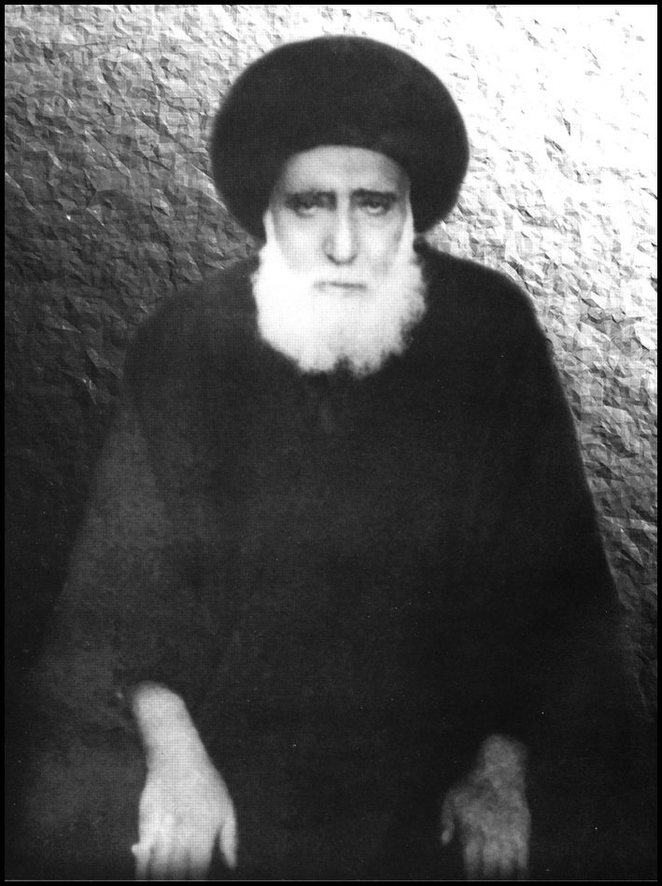
ایشان می‌فرمودند:
من در دوران جوانی که در اصفهان بودم، نزد استاد بزرگ مرحوم آخوند کاشی(متوفی 1333ق.) و جهانگیرخان قشقایی(متوفی 1328ق.) درس اخلاق و سیر و سلوک می‌آموختم، و آنها مربی من بودند.
به من دستور داده بودند که شبهای پنج‌شنبه و شبهای جمعه بیرون اصفهان بروم و در قبرستان تخت‌فولاد قدری در عالم مرگ و ارواح تفکر کنم، و مقداری هم عبادت کنم و صبح برگردم.
عادت من این بود که شب پنج‌شنبه و جمعه می‌رفتم و مقدار یکی دو ساعت در
بین قبرها و در مقبره‌ها حرکت می‌کردم و تفکر می‌نمودم و بعد از چند ساعت استراحت نموده، و سپس برای نماز شب و مناجات برمی‌خاستم و نماز صبح را می‌خواندم و پس از آن به اصفهان می‌آمدم.
می‌فرمود:
شبی از شبهای زمستان که هوا بسیار سرد بود و برف هم می‌آمد، من برای تفکر در ارواح و ساکنان وادی آن عالم، از اصفهان حرکت کردم و به تخت‌فولاد آمدم و در یکی از حجرات رفتم و خواستم دستمال خود را باز کرده چند لقمه‌ای از غذا بخورم و بعد بخوابم تا در حدود نیمه‌شب بیدار و مشغول کارها و دستورات خود از عبادت گردم.
در این حال در مقبره را زدند، تا جنازه‌ای را که از ارحام و بستگان صاحب مقبره بود و از اصفهان آورده بودند، آنجا بگذارند و شخص قاری قرآن که متصدی مقبره بود مشغول تلاوت شود، و آنها صبح بیایند و جنازه را دفن کنند.
من همین که دستمال را باز کرده و می‌خواستم مشغول خوردن غذا شوم، دیدم که ملائکه عذاب آمدند و مشغول عذاب کردن شدند(این عین عبارت خود آن مرحوم است): چنان گرزهای آتشین بر سر او می‌زدند که آتش به آسمان زبانه می‌کشید، و فریادهایی از این مرده برمی‌خاست که گویی تمام این قبرستان عظیم را متزلزل می‌کرد، نمی‌دانم اهل چه معصیتی بود که این طور مستحق عذاب بود. و ابداً قاری قرآن اطلاعی نداشت، آرام بر سر جنازه نشسته و به تلاوت اشتغال داشت.
من از مشاهده این منظره از حال رفتم، بدنم لرزید، رنگم پرید و هر چه اشاره می‌کردم به صاحب مقبره که در را باز کن، من می‌خواهم بروم، نمی‌فهمید، هر چه می‌خواستم بگویم، زبانم قفل شده و حرکت نمی‌کرد.
بالاخره به او فهماندم: چفت در را باز کن، من می‌خواهم بروم.
گفت: آقا؛ هوا سرد است، برف روی زمین را پوشانده در راه گرگ است، تو را می‌درد.
هر چه خواستم به او بفهمانم که من طاقت ماندن ندارم، او ادراک نمی‌کرد. بناچار خود را به در اطاق کشاندم، در را باز کرد و من خارج شدم و تا اصفهان با آنکه مسافت زیادی نیست، بسیار به سختی آمدم و چندین بار به زمین خوردم.
بالاخره به حجره آمدم و یک هفته مریض بودم و مرحوم آخوند کاشی و حکیم جهانگیرخان می‌آمدند حجره و به من دوا می‌دادند.

اثر تکبّر
از مرحوم آیت‌اللّه حاج آقا رحیم ارباب نقل است که فرمودند: یکی از اقوام نقل کرد: که در قبرستانی، جمجمه شخصی از قبر بیرون افتاده بود و بچه‌ها با آن بازی می‌کردند و به این طرف و آن طرف پرتاب می‌کردند من بچه‌ها را از این کار بازداشتم و سر را از آنان گرفتم و دفن کردم شب در عالم خواب دیدم شخصی از من تشکر می‌کند و می‌گوید: من کدخدا بودم و تکبر داشتم و همین تکبر من بود که این طور مورد بی‌حرمتی بچه‌ها قرار گرفتم.

مادرم هر روز زیارت عاشورا می‌خواند
حاج آقا حسین نظام‌الدینی اصفهانی رحمه الله نوشته‌اند: روزی منزل حاج عبدالغفور بودم، یکی از رفقاء ایشان به نام حاج سید یحیی مشهور به پنبه‌کار می‌گفت: برادرم
را که مدتی بود فوت نموده در خواب دیدم با وضع و لباس خوبی که موجب تعجّب و شگفتی بوده گفتم: داداش دیگر آن دنیا کلاه چه کسی را برداشتی؟
گفت: من کلاه کسی را برنداشتم.
گفتم: من تو را می‌شناسم این لباس و این موقعیت از آن تو نیست گفت: آری دیشب شب اول قبر مادر قبرکن بود، آقا حضرت سید الشهداء علیه السلام به دیدن آن زن تشریف آوردند و فرمودند: به کسانی که اطراف آن قبر بودند خلعت ببخشند و من هم از آن عنایات بهره‌مند شدم بدین جهت از دیشب وضع و حال ما خوب و این لباس فاخر را پوشیده‌ام. از خواب بیدار شدم نزدیک اذان صبح بود کارهای خود را انجام داده و حرکت کردم به سمت تخت فولاد برای تحقیقات سر قبر برادرم رفتم، بعضی قاریان کنار قبر قرآن می‌خواندند از قبرهای تازه پرسش کردم، قبر مادر
قبرکن را معرفی کردند. گفتم: کی دفن شده؟ گفتند: دیشب شب اول قبر او بوده متوجه شدم تاریخ و گفته برادرم در خواب مطابق است.
رفتم نزد آقای قبر کن و ضمن احوالپرسی از فوت مادرش سؤال کردم گفت: دیشب شب اول قبر او بود.
گفتم: ایشان روضه‌خوانی می‌کرد؟ کربلا مشرف شده بود؟
گفت: خیر، این پرسش‌ها برای چیست؟ خواب خود را گفتم. گفت: مادرم هر روز زیارت عاشورا می‌خواند.

مداومت بر زیارت عاشورا
یکی از بزرگان می‌فرمود: مرحوم آیت‌اللّه حاج آقا حسین خادمی و حاج شیخ عباس قمی و حاج شیخ عبدالجواد مداحیان روضه‌خوان امام حسین علیه السلام را در
خواب دیدم که در غرفه‌ای از غرفه‌های بهشت دور یکدیگر جمع بودند. از آیت‌اللّه خادمی احوال پرسی کردم و گفتم: با هم بودن شما، یک آیت‌اللّه و آقای حاج شیخ عباس قمی یک محدث و حاج شیخ عبدالجوادروضه‌خوان امام حسین علیه السلام چه مناسبتی دارد که با یکدیگر یک جا قرار گرفته‌اید؟
جواب دادند: ما همگی مداومت بر زیارت عاشورا داشتیم و در مقدار خواندن زیارت عاشورا مثل هم بودیم.

عنایت حضرت صاحب الزمان عجل الله تعالی فرجه الشریف
عالم فاضل محقّق آیت‌اللّه فقیه احمدآبادیصاحب کتاب مکیال المکارم می‌نویسد: شبی در عالم رؤیا حضرت صاحب الزمان عجل الله تعالی فرجه الشریف همراه یکی از پیامبران بنی‌اسرائیل داخل منزل من شدند و حضرت به من دستور دادند که از مصائب حضرت سیدالشهداء علیه السلام بخوانم من اطاعت کردم و به ذکر مصیبت مشغول شدم و حضرت در حال استماع بودند سپس با توجه به سمت کربلا زیارت امام حسین علیه السلام
را خواندم و بعد به سوی مشهدالرضا علیه السلام رو نموده و زیارت امام رضا علیه السلام را خواندم و سپس به سوی حضرت رو نموده و زیارت امام زمان عجل الله تعالی فرجه الشریف را خواندم پس از فراغت از زیارت‌ها حضرت اراده فرمودند که تشریف ببرند آن
پیامبر بزرگوار که همراه ایشان بودند از طرف آن حضرت پولی به من دادند که نمی‌دانم چه اندازه بود و سپس هر دو بزرگوار از دید من پنهان شدند.
صبح یکی از علماء مبلغی پاکیزه و طیب همچون بارانی زلال به من عطا کرد و با خود گفتم این تعبیر خوابی است که جلوتر دیدم و خداوند آن را حق قرار داد و پس از این خواب آن قدر برکات باطنی و علوم کامله پنهانی و معارف ایمانی و الطاف ربّانی به من افاضه و عنایت شد که با زبان قلم نمی‌توان بیان نمود.
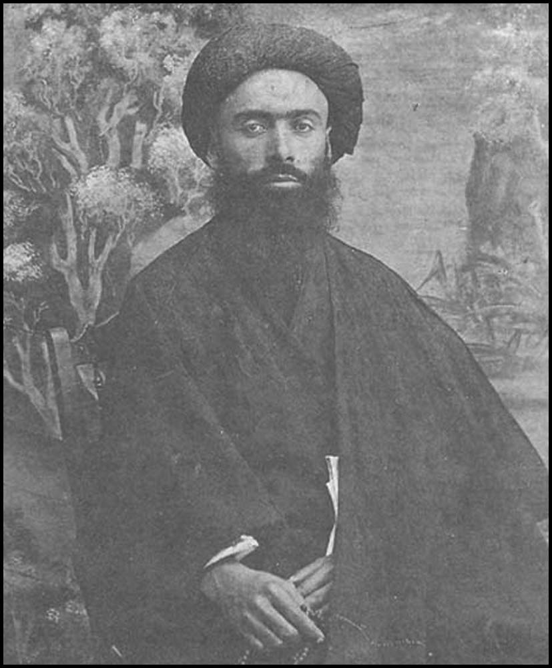

تعبیر خواب
مرحوم والد [ میرزا سلیمان] با حکیم کامل و عارف نامدار ملّا محراب گیلانی،
اعراض از ماسوا، وحید عصر خود بوده است. در عصر روز یکشنبه 14 جمادالاولی 1217ق. فوت و قبرش در شمال شرقی صحن تکیه میرزا محمدباقر چهارسوقی است)مهدوی: دانشمندان و بزرگان اصفهان، ج1، ص571).
کمال مراوده و مصاحبت داشت. و معروف بود که او کشف از مغیبات می‌کند و کرامات دیگر هم دارد. شبی مرحوم والد در خواب دید که داخل در بهشت شد و از نهر آنجا، یک عدد دُرّ برداشت. پس آن خواب را برای ملّا محراب نقل نمود. ملاّ محراب، تامّلی کرد، پس گفت که: تو را ازدواج زنی از طایفه سادات مقدّر است و از آن زن برای تو پسری خواهد روزی شد که از مشاهیر و مسلّمین علمای آن عصر و از اولیا خواهد بود. از این سبب والد مرحوم، به حقیر مؤلف کتاب، نهایت محبت داشت و مذعن به کلام ملاّ محراب بود.

کرامتی از آقا محمد بیدآبادی پس از فوت
محدث نوری(رحمةاللّه علیه) از دوست خود آقا علیرضا اصفهانی - که او را به صلاح و تقوا ستوده است - و او از دایی خویش علامه بزرگ حاج محّمدابراهیم کلباسی اصفهانی، صاحب «اشارات» و «المنهاج» چنین بازگو کرده است:
بین مرحوم کرباسی و امام جمعه اصفهان، حاج میرزا حسن، فرزند مرحوم حاج میر محّمد حسین در باره حمّامی که در تصّرف مرحوم کرباسی بود و از پدر به او انتقال یافته بود، اختلاف نظر بود. امام جمعه ادّعا می‌کرد که حمّام وقف است و باید از دست او خارج شود و مرحوم حاجی کرباسی نمی‌پذیرفت. به این جهت، گفتگو و اختلاف بالا گرفت و روابط فی مابین تیره شد. امام جمعه سند خرید حّمام را مطالبه
کرد؛ ولی مرحوم حاجی کرباسی آن را در میان کتاب‌ها و نامه‌های خود گم کرده بود و هر چه می‌جست نمی یافت، تا روز جمعه فرار رسید.
در آن روز مرحوم حاجی کرباسی پیش از ظهر، دعای مشهور «یا رادَّ الشّمسِ لِعلَی بن ابیطالب، اُردُه عَلیَّ ضالَّتی» را 116 مرتبه خواند و پیش از ظهر خوابید. در عالم خواب، استاد و مربی‌اش آقا محمد بیدآبادی را دید(آن مرحوم وصّی پدرش و قیم او در زمان کودکی بود). شیخ کرباسی از او راجع به قباله حمّام
پرسید. گفت: آن سند اکنون در خانه من، در طبقه بالای اتاق فوقانی با نامه‌های دیگری موجود است و روی آن فضله کبوتر و گرد و خاک نشسته است.
شیخ با تعجّب از خواب بیدار شد، سه ماه بود که خانه مذکور به جناب سیّد محّمد باقر شفتی معروف به حجةالاسلام(أعلی‌اللّه مقامه) انتقال یافته بود. با همه شّدت حرارت ظهر به آن خانه نزد سیّد رفت و سند را همان جا که در خواب نشانی گرفته بود، یافت. در سند خطّ و مهر آقا محّمد و خطّ جّد امام جمعه وجود داشت و موجب رفع اختلاف گردید.

کرامتی از ابوالمعالی پس از فوت وی
پس از وفات فقیه زاهد متقی علّامه میرزا ابوالمعالی کلباسی یکی از تّجار اصفهان که ورشکست شده و به پول آن زمان، سیصد تومان مقروض بوده، پریشان حال می‌شود نه کسی به او قرض می‌داده و نه چیزی برای فروش داشته است. بر سر قبر میرزا ابوالمعالی رفته و به ایشان متوسل می‌شود و می‌گوید: آقا دیگر چیزی از زندگی‌ام باقی نمانده که بفروشم و سیصد تومان بدهکارم، عنایتی بکنید شما پیش خدا واسطه شوید تا فرجی برایم برسد. آنگاه زیارت عاشورا و چهل حمد خوانده و به روح میرزا ابوالمعالی هدیه می‌کند. بعد از ظهر، تکیه‌بان تخت‌فولاد نزد تاجر می‌آید و می‌گوید: یکی با شما کار دارد و شما را می‌خواهد! ایشان هنگامی که
بیرون تکیه می‌آید، می‌بیند مردی با یک الاغ ایستاده است نزد آن مرد رفته و می‌گوید: چه کار دارید؟ می‌گوید: ملک‌التجار مرا دنبال شما فرستاده و شما را می‌خواهد، سوار شوید تا شما را به منزل ملک‌التجار ببرم. وی که هنوز نمی‌داند جریان چیست، وارد
انگورستان و منزل ملک‌التجار می‌شود و می‌بیند که ایشان پشت دستگاه چای نشسته است. ملک التجار پس از پذیرایی مفصلی از او(تاجر ورشکسته) می‌گوید: من بعد از ظهرها یک مقدار می‌خوابم، امروز که خوابیده بودم، در عالم رویا دیدم مرحوم آمیرزا ابوالمعالی تشریف آوردند و فرمودند: سیصد تومان بردارید به فلان کسی که آمده بر سر قبر من بدهید، چون ایشان مقروض است. من از خواب بیدار شدم و خدمتکارم را با الاغ دنبال شما فرستادم که شما را سوار کند و اینجا بیایید تا سیصد تومان را به شما بدهم.

فرمان تألیف کتاب مکیال المکارم
پس از آنکه آیةاللّه فقیه احمدآبادی، در کتاب «ابواب الجنّات فی آداب الجمعات» هشتاد و چند فائده، برای دعاء به وجود مقّدس امام زمان عجل الله تعالی فرجه الشریف ذکر نمودند بنظرشان می‌رسد که، کتابی مستقل تألیف نمایند، که با نظم و ترتیبی جالب، این فوائد را تشریح نمایند، و با تفصیل و تحقیق کامل در این موضوع مهم اقدام نماید، که شرح قضّیه را از قلم خود ایشان ملاحظه می‌نمائید: سپس به نظرم رسید که کتاب جداگانه‌ای در این زمینه بنویسم که آن فوائد را در بر داشته باشد، و به نظم خاصّی آن مطالب گرانقیمت را مرتّب سازم ولی حوادث زمان و رویدادهای دروان، و ناراحتیهای پی در پی، مرا از شروع کار باز می‌داشت، تا اینکه در عالم رؤیا کسی برای من جلوه‌گری کرد، و متجلّی شد که با زبان قلم و بیان، توانائی توصیف او را
ندارم، یعنی مولایم، امامم، همانکه انتظارش را می‌کشم، و حبیب و دوست دل شکسته‌ام می‌باشد، و با بیانی بهجت أنگیز تر از وصل دوست، و هیجان‌انگیزتر از صدای بلبل، به من سخنی فرمود که، عین لفظ او چنین است:
این کتاب را بنویس، و عربی هم بنویس، و نام او را بگذار «مکیال المُکارم، فی فوائد الدُّعاء للقائم».
سپس از خواب بیدار شدم، مثل تشنه‌ای(نیازمند آب گوارا) و تأسّف خوردم، همانند انسان سوخته دل، و تصمیم گرفتم که فرمان أعلی و برتر او را اطاعت کنم، و(پیش خود) گفتم: «کلمة اللّه هی العُلیا».

سهم امام
آیت الله فقیه احمد آبادی می‌گوید: سه سال قبل از شروع در تألیف این کتاب(مکیال المُکارم) بدهی‌ها و دیونم زیاد شده بود و نگران شده بودم تا اینکه شبی از شبهای ماه مبارک رمضان، به امام زمان عجل الله تعالی فرجه الشریف و پدران بزرگوارشان علیه السلام متوسّل شدم، و حاجت خود را در محضرشان عرضه داشتم، سپس هنگام بازگشت از مسجد، بعد از طلوع خورشید به خواب رفتم و
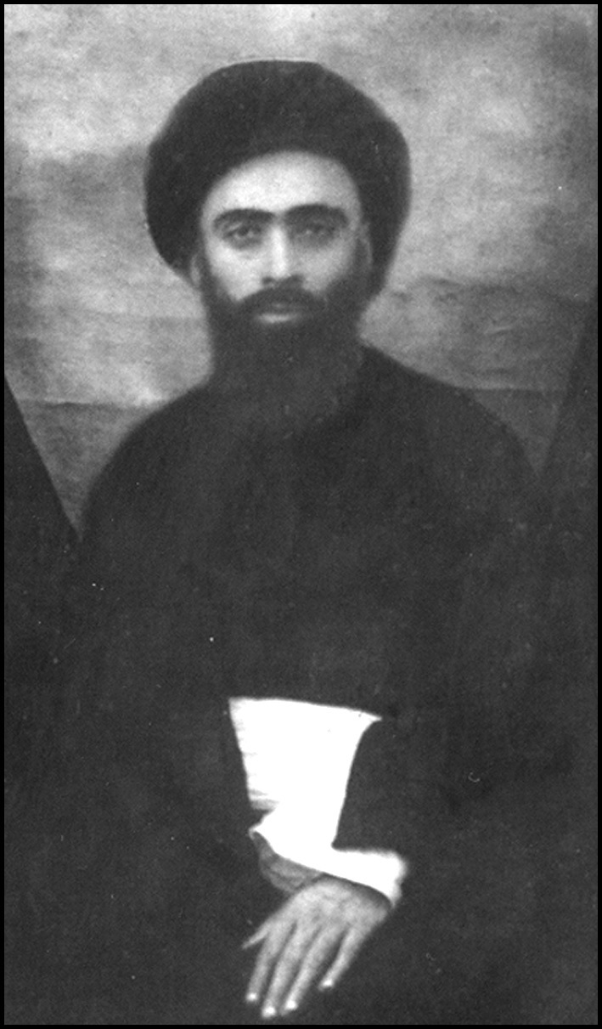
شنیدم که به من فرمودند با این عبارت:
قدری باید صبر کنی تا از مال خاص دوستان خاص خود بگیریم و به تو برسانیم. سپس از خواب بیدار شدم، در حالی که خوشحال و مسرور و سپاسگذار و سرحال بودم، پس مدّت زمان کوتاهی گذشت، و یکی از برادران دینی، که به صلاح و درستی او را می‌شناختم، و از او نسیم راحت دل استشمام می‌نمودم به نزد من آمد، و پولی به من داد، که همه قرضها و بدهی‌هایم را أدا کردم، و غم و غصّه‌هایم را برطرف نمود، و در هنگام پرداخت آن گفت: این از سهم امام علیه السلام است پس از روی شوق بسیار خوشحال شدم و گفتم: هذا تَأویلُ رُؤیایَ مِن قَبلُ قَد جَعَلها رَبّی حَقاً.

رؤیایی جالب، و مقامی رفیع، و آرزوئی بزرگ
مرحوم حجةالاسلام والمسلمین، آقای حاج آقا جلال اژه‌ای،که مردی وارسته، و از خاندان علمی اژه‌ای، و از علاقمندان مرحوم آیةاللّه فقیه احمدآبادی بودند، پس از شهادت آن بزرگمرد، شبی در عالم رؤیا می‌بیند که، آن بزرگوار بر فراز منبری بلند قرار گرفته و سخن می‌گویند، و در هنگام سخنرانی، خطاب به حضرت سیّد الشّهداء امام حسین علیه السلام نمودند و گفتند یا حسین، اگر زنده می‌بودم، بچه‌هایم را قربانت می‌کردم.
مرحوم آقای اژه‌ای، در عالم رؤیا متوّجه می‌شوند که آیةاللّه فقیه احمدآبادی از دنیا رفته‌اند، و لذا سؤال می‌کنند که: آنجا چه خبر است؟ ایشان در جواب
می‌فرمایند: مطلب همانست که گفتم.

دلم می‌خواهد برگردم به دنیا و روضه بخوانم
در زمینه عظمت برنامه امام حسین علیه السلام داستانهای عجیب و شنیدنی فراوان است که نمونه‌ای از آن داستان زیر می‌باشد. حجةالاسلام والمسلمین آقای حاج سیّد عباس فقیه احمدآبادی فرزند بزرگوار صاحب میکال نقل فرمودند که مرحوم حجّةالاسلام والمسلمین حاج سیّد سلیمان ابطحی سدهیاز وعّاظ با اخلاص حضرت سیّد الشهداء علیه السلام تازه از دنیا رفته بودند.
شبی با حال اندوه خوابیدم در عالم رؤیا دیدم از بازارچه دولت آبادی به طرف محلی که هم‌اکنون حسینّیه عمادزاده ساخته شده می‌رفتم به فاصله 8 - 7 قدم دیدم آقای حاج سید سلیمان ابطحی می‌آیند با لباسهای فاخر و عالی در آن حال متوجه شدم که ایشان از دنیا رفته‌اند و من در عالم رؤیا هستم و گفتم آقا سلام علیکم و
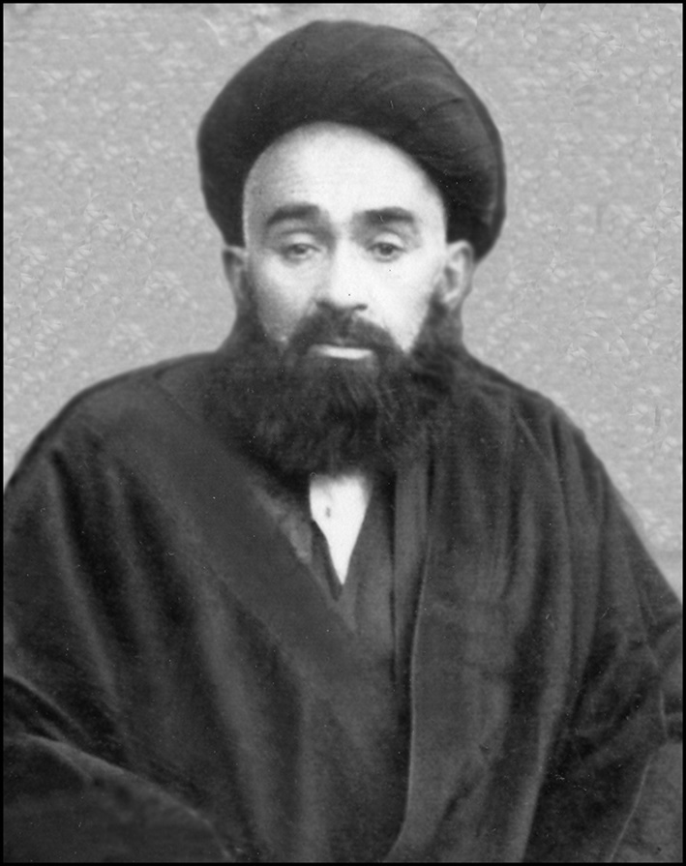
انگشت شصت ایشان را گرفتم و گفتم به جدّه‌ام زهرا علیها السلام رهایتان نمی‌کنم تا بگوئید وضعیت شما چگونه است؟ فرمودند: حال من خوب است ولی دلم می‌خواهد برگردم به دنیا و روضه بخوانم.

کرامتی شگفت از امام حسین علیه السلام در سفر کربلا
مرحوم مغفور، آقای حاج آقا رضا عمادزاده، متوفّای ایّام فاطمّیه 1420 قمری، در ماه صفر 1419، نقل نمود که مرحوم آیةاللّه فقیه احمدآبادی و مرحوم عمادالواعظیناز فضلای اهل منبر اصفهان و عدّه‌ای از علاقمندان به امام حسین علیه السلام عازم کربلا بوده‌اند، بعدازظهری، مرحوم عمادالواعظین، در عالم رؤیا، شرفیاب محضر حضرت سیّد الشُهداء امام حسین علیه السلام می‌شوند، آقا می‌فرمایند: بلند شو فلان نماز را بخوان، و توسّل پیدا کن. یکسال راه کربلا بسته می‌شود. از دوستان و زائرین ما که به این سبب به زحمت می‌افتند عذرخواهی کن. آقای عمادالواعظین بیدار و مضطرب می‌شوند که جریان چیست؟ یکی دو روز می‌گذرد، خبر می‌رسد که راه کربلا بسته شد، و دقیقاً در رأس یکساله، راه باز گردید، و مشّخص شد که رؤیا صادقه بوده و نشانه عجیب آن(بسته شدن راه کربلا و باز شدن آن در سر یکسال) ظاهر گردید، و لطف و بزرگواری عجیب امام حسین علیه السلام که فرمودند: از دوستان و زائرین ما که به زحمت می‌افتند عذرخواهی کن، همه را بیش از پیش به لطف و
مرحمت و مهمان‌نوازی و زائر پروری سیّد الشّهدا علیه السلام متوجّه
ساخت، و همه با حالت بسیار عجیبی عازم کربلا گردیدند.

باغ بزرگ
مرحوم آیةاللّه فقیه احمدآبادی مرد مخلص و پاکی بود. کتابی نوشته بود به نام: «ابواب الجنات فی آداب الجماعات» یک نفر از دوستداران آقا به حاج آقا محمد پسر ایشان می‌گوید: «کتاب را بدهید مطالعه کنم» ایشان کتاب را به وی می‌دهد. شب خوابی می‌بیند که بدین نحو برای حاج آقا محمد تعریف می‌کند:
«در عالم خواب آقا را در باغ بسیار بزرگی دیدم. از آقا پرسیدم این‌باغ مال کیست؟»
آقا گفت: مال من.
پرسیدم: چطور شد که این باغ بزرگ را به شما دادند.
پاسخ داد: برای نوشتن همین کتابی که پیش توست.
از روی تعجب پرسیدم: برای همین کتاب؟
آقا گفت: این که چیزی نیست. بالاتر از این را هم برای این کتاب به من داده‌اند!

خواب یکی از بزرگان
جناب سید صادق طباطبایی بیان می‌کند که سید و عالم بزرگوار و صاحب انفاس قدسیه مرحوم حاج سید عبدالحسین میرلوحی(یزدآبادی) که شرح حالات ایشان مفصل است و پدرم آیت اللّه سیّد زین‌العابدین طباطبایی ابرقویی علاقه خاصی نسبت به ایشان داشتند. ایشان با فرزند ارشد خود(حجت‌الاسلام حاج
سید ابوالفضل میرلوحی امام جمعه یزدآباد) روزی اول صبح به دیدار پدرم آمدند و گفتند دیشب در عالم رؤیا در حالیکه مشغول آبیاری بودم حضرت ولی عصر را دیدم و پس از گفتگو دامن ایشان را محکم گرفتم و عرض کردم یابن رسول‌اللّه مرا راهنمایی کنید که در امور و مسائل فقهی اشکال پیش می‌آید. کجا روم و چه کنم. حضرت فرمودند در چنین مواقعی به دو نفر رجوع کن به سید زین‌العابدین طباطبایی یا حاج میرزا علی آقا شیرازی و الان نزد سید زین‌العابدین برو و بگو حضرت گفتند کتاب رساله
عملی دستخط مرحوم مجلسی که در جلد پارچه‌ای نگهداری می‌شود را به من بده تا مطالعه و عمل نمایم. پدرم که تا آن لحظه از وجود چنین رساله‌ای کسی را آگاه نکرده بودند با کمال احترام و عجله برخواستند و آن رساله را در اختیار آن عالم جلیل‌القدر گذاشتند و برای مدت معینی جهت مطالعه و استنساخ آن رساله را امانتاً بردند و بین پدرم و ایشان علاقه و ارتباط خاصی برقرار بوده و هر کتاب و جزوه‌ایی که مرحوم پدرم تألیف می‌نمود ایشان می‌گرفتند و استنساخ می‌کردند.

اهمیت دعا برای اموات
آیةاللّه سیّد حسن مدرس هاشمی از قول آیةاللّه حاج آقا نورالدین اشنی نقل می‌فرمود که ایشان می‌گفت: پدرم آیةاللّه شیخ محمد حسین اشنیدر تهجد و نماز
شب خود مقید بود که هر شب در قنوتِ وِترش نام چهل مؤمن را ذکر کند و نام تمام اساتیدی را که نزد آنان درس خوانده بود و یا علما و صاحبان تراجم را که دیده بود، یک یک با ذکر نام پدر هر کدام در قنوت می‌آورد. من از این وضعیت خسته شدم و پیش خود گفتم به جای این همه زحمت و گرفته شدن وقت، خوب است همین طور فقط بگوئید: اللّهم اغفر للماضین، و خلاصه یک شب از پدرم پرسیدم که این چه زحمتی است که شما به خودتان می‌دهید؟
در جواب فرمود: آری پسرم من هم یک بار چنین فکری کردم. حقیقتش من مدتها این کار را می‌کردم و نام یک یک اساتید و بزرگان را در قنوتم می‌آوردم و به آنها دعا می‌کردم تا اینکه یک بار به ذهنم رسید که این چه کاری است که من می‌کنم و مدتی این کار را ترک کردم. تا این که شبی در عالم رؤیا خدمت یکی از بزرگان رسیدم و سلام کردم. ایشان با کراهت جواب سلام مرا دادند. گفتم: آقا من چه کار کرده‌ام که اینگونه از من ناراحتید؟ ایشان فرمود: برو تو که مرسوم ما را قطع کردی! و خلاصه فهمیدم که ارواح اموات منتظرند و از ما توقع دارند لذا دومرتبه همان کار خود را شروع کردم.
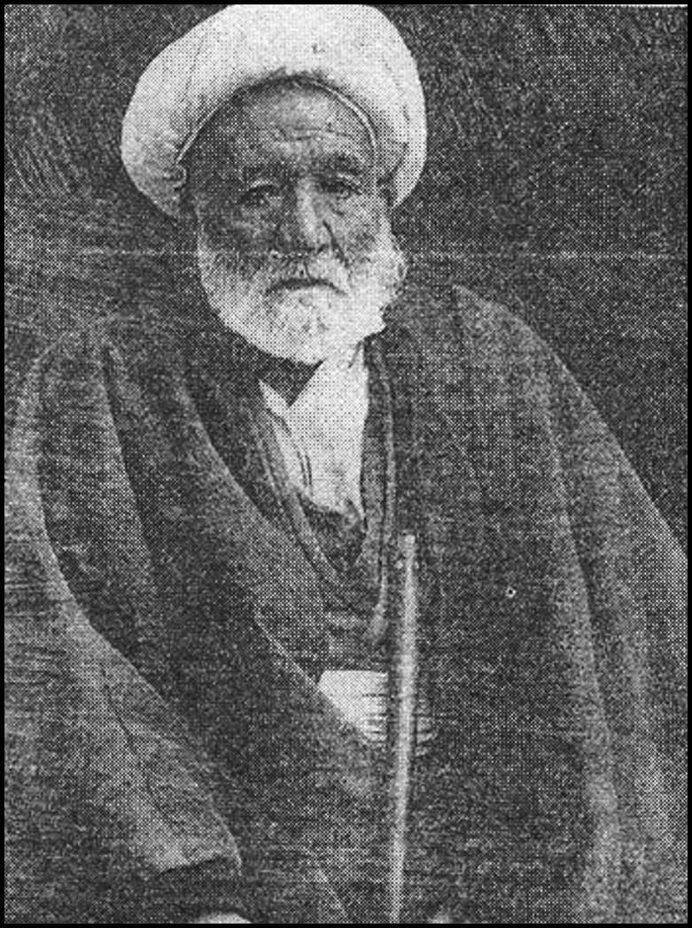

تشییع جنازه عالم
آیةاللّه حاج سید اسماعیل هاشمی اصفهانی از یکی از فضلا و صلحاء اصفهانی نقل کرد: که گفت: شب در عالم خواب دیدم که جنازه‌ای را تشییع می‌کنند و هزارها نفر از علما و مردم اصفهان شرکت کرده‌اند؛ من هم شرکت نموده و تعجب می‌کردم که جنازه کیست، شنیدم صدایی از جنازه بلند است که می‌گوید: کم است؛ کم است. ناگاه دیدم آیت اللّه آقا سیّد علی مدرس نجف‌آبادی را، گفتم: آقا شما از دنیا رفته‌اید گفتند: آری. گفتم: یعنی چه؟ فرمود: مقرر شد که جمعی از مشیّعین جنازه مرا بیامرزند، من گفتم کم است، کم است. همه باید آمرزیده شوند پس از خواب برخاسته و آمدم به طرف حجره سیّد علی مدرس نجف آبادی؛ دیدم عده‌ای ایستاده و گریه می‌کنند. گفتم: چه خبر است؟ گفتند: الساعه از دنیا رفت».

تعبیر خواب عجیب
عالم ربّانی حاج میرزا تقی نوریکه در تعبیر خواب از نوادر روزگار خود بود، در این رشته، هنری عجیب داشت. یکی دو ماه قبل از قتل ناصرالدین شاه در سنه 1313ه .ق. او را با لباس عبا و عمامه بسیار زیبا و هیات فحول علما بخواب دیده و از وی تعبیر پرسیده بودند. گفته بود چیزی نمی‌گذرد که به قتل خواهد رسید. و همچنان شد که وی گفته بود. این تعبیر در زبانها افتاده و موجب حیرت همگان شده بود. از وی سؤال کردند که این تعبیر چه مناسبت با آن خواب داشت؟ جواب داد به محض شنیدن خواب حدیث معروف بخاطرم آمد «من خرج عن زیّه فدمه هدر»!

تعبیری دیگر
مرحوم حاج سید ابوالقاسم دهکردی فقیه عالم معروف در خواب دید که پنج تن آل عبا علیهم السلام را لگدمال می‌کند. او را از این خواب وحشتی عجیب گرفته بود که آیا چه حکمی برخلاف ما انزل‌اللّه داده و چه عملی برخلاف خمسه طیّبه سلام‌اللّه علیهم مرتکب شده است؟ یکی دو روز این راز را در دل پنهان داشته از ترس ریختن آبرو جرأت اظهار نمی‌کرد و دلش هیچ آرام نمی‌گرفت. ناچار میرزا تقی نوری را دعوت
کرده او را سوگند داد که اگر تعبیر خواب همین است که به ظاهر می‌آید راز مرا به کسی بازمگوی تا لوث گناه را به آب توبه بشویم.
میرزا تقی چون خواب را شنید پرسید که شما انگشتری پنج تن گم کرده‌اید؟ گفت آری چند روزی است که انگشتری پنج تن خود را گم کرده‌ام. میرزا تقی گفت این انگشتری در رختخواب شماست. حاج سید ابوالقاسم با تعجب و اعجاب بسیار رختخواب بگشود و گ کرده خود را در آن بازیافت. بی‌حد خوشحال گردید و معبّر را دعا و ثنا گفت.
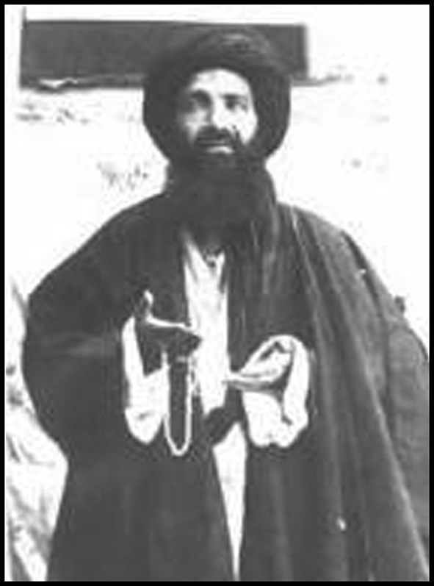

حاج ملاحسن درّی
عالمی زاهد و فقیهی فقیر و قانع بود، و باقناعت و مناعتی که داشت بزرگان دنیا را به هیچ نمی‌انگاشت. فقه استدلالی به پارسی نوشته، نسخه آن را آقا میرزا احمد دولت‌آبادی گرفت که طبع نماید و موفق نشد. تحصیلش نزد مرحوم حاج شیخ
محمدباقر نجفی و خود مجتهدی ماهر و بی‌اعتناء به ریاست بود. تا چند سال قبل از وفاتش عمامه بر سر نمی‌گذارد و با کلاه زراعتی بود. چند سفر به حج و زیارت مشاهده پیاده رفت. به تواتر شنیده شد، در سفر مشهدش، سه شب خدام حرم، حضرت رضا علیه السلام را به خواب دیده بودند [ که] حاج ملّا حسن به زیارت می‌آید، بروید استقبالش. شبی هم که بغتة فوت و دفن شد، پسر حاج ملّا اسماعیل نقنه‌ای [ که] قبلاً مرده بود، به خواب مادرش آمده که ما معذّب بودیم. به برکت دفن حاج ملاّ حسن آزاد شدیم.

خودکرده را تدبیر نیست
در احوالات ملّا اسماعیل حکیم بسطامیگفته شده:
شدّت عسرت او اغلب اشخاص را نسبت به او به رقت می‌آورده، لیکن از کمتر کسی قبول احسان می‌کرده، تا وقتی ظلّ‌السلطان ابراهیم خلیل‌خان نوکر مخصوص خود را با یک مبلغ پولی نزد او می‌فرستد، ابراهیم خلیل‌خان چون می‌دانسته که او را به منزل خود راه نخواهد داد به وسیله مخصوصین مریدان او چند روزی معطل
می‌شود تا او راضی شده درب اتاق را به رویش باز می‌سازد، در اثنایی که ابراهیم خلیل‌خان با او ملاقات و تفقدی می‌کند پولی را که همراه داشته ابراز می‌کند، شیخ همین که پول را
دید از حامل پول استفسار اسمش را می‌نماید و او می‌گوید ابراهیم خلیل‌خان. از شنیدن این اسم شیخ بی‌اندازه منقلب می‌گردد و بعد می‌گوید مرا آسوده ساختی زیرا زمانی قبل از این که روزها به گرسنگی گذرانیده بودم مرا خواب برد و خوابی دیدم که آمدن امروز تو را با خاتمه کار خود قرین فهمیدم، ابراهیم خلیل‌خان پول‌ها را گذارده و رفت و چند دقیقه پس از آن حالت شیخ سخت‌تر شد تا روز سوم در وقتی که مکرر این کلمه را می‌گفته: خود کرده را تدبیر نیست و گاهی هم «لا یمکن الفرار من حکومتک»، وفات نمود. و بر حسب وصیتی که کرده بود در تکیه میر، هموطنی خود مدفون می‌شود.

یک خاطره جالب
شب شهادت روحانی متقی شهید سید مهدی بهشتی‌نژاد پسر دائی ایشان خواب می‌بیند که اخوی شهید بهشتی‌نژاد، شهید حجةالاسلام حاج آقا حسن مشغول بنایی هستند از ایشان سئوال می‌شود که بنایی برای چه؟ ایشان جواب می‌گویند ما برای آقا مهدی می‌سازیم.

فاتحه
حاج آقای هاشم‌زاده اصفهانی فرمودند:
ما یک همکاری داشتیم که ایشان از مریدان عارف کامل مرحوم سید
زین‌العابدین طباطبائی ابرقوئی(رضوان‌اللّه تعالی علیه) بود.
برادر این همکار عزیز ما در زمان سید زین‌العابدین از دنیا می‌رود و سید زین‌العابدین وقت دفن برادر ایشان سنگ قبرش را ایستاده روی زمین می‌گذارد و می‌فرماید: یکی از چهل مؤمن اصفهان ایشان بودند.
یک روز ایشان برای ما نقل می‌کردند: سید زین‌العابدین رحمت خدا رفته بود، من هم در مغازه نانوایی کار می‌کردم و خیلی در مضیقه بودم و مزد کارم بجای پول چند عدد نان بود که شب به شب به من می‌دادند. و به خانه می‌بردم، چون پولی در کار نبود مجبور بودیم نان خالی بخوریم و برنج و خورشت و قند و چایی و روغن هم در خانه نداشتیم و خانواده‌ام ناراحت بودند... و چاره‌ای جز صبر نداشتیم... مدتها
زندگیمان به همین منوال می‌گذشت. یک روز خیلی ناراحت شدم آمدم سر قبر سید زین‌العابدین «سوره حمد» خواندم و نثار روح آن بزرگوار فرستادم و گفتم: آقا من مرد بی‌سوادی هستم و جز «سوره حمد» چیز دیگری بلد نیستم. این «سوره حمد» را نثار روح پاکت می‌کنم، ولی حرفی از گرفتاری‌هایم نزدم. فاتحه را خواندم و به منزل آمدم.
شب در عالم رؤیا، خواب دیدم سید زین‌العابدین مرا کنار عطاری برده، بدون اینکه حرفی بزنم، یک وقت فرمودند: آقا محمد «سوره حمدت» به من رسید... می‌دانم چکار داری، نان داری، اما قاطق یعنی خورشت نداری.
از فردا قاطق پیدا می‌کنی، گفتم: آقا من که حرفی نزدم، شما از کجا می‌دانید؟!
فرمود: ما همه جا هستیم و می‌بینیم.
این پاداش آن سوره حمدی است که برایم خواندی.
فردای آن روز که کارم تمام شد و خواستم به منزل بیایم استادم مرا نگه داشت و مقداری نان و قدری پول به من داد و از آن روز کم‌کم کارمان رونق گرفت و توسعه در
زندگی‌مان پیدا کردیم.

تحوّل روحی ملّا حسن نائینی
پدر حسن، زکرّیا، کشاورز بود و پسر از کودکی برای چوپانی به صحرا می‌رفت. درباره آغاز تحول روحی ملّا حسن، روایتی غریب از حاج میرزا محمد سعید، امام‌جمعه نائین که مردی فاضل وثقه و از معاشران وی بوده است - منقول است. امام جمعه این شرح شگرف را خود از زبان آرندی شنیده و چنین حکایت کرده است: «روزی در شانزده سالگی به شبانی مشغول بودم، نزدیک ظهر ناگهان دیدم، هوا تیره و تار شد، به طوری که ستاره‌های آسمان هویدا گردید، بسیار ترسیدم و گمان کردم قیامت به پا شده است. در آن حال از هوش رفتم؛ کمی بعد قدری به خود آمدم؛ دیدم در همین فضای تاریک، نوری از طرف مغرب هویدا گردید و آن
نور به طرف من نزدیک شد، چون درست نزدیک رسید، مانند هودجی(کجاوه) بود که نور از داخل آن می‌تابید و چون مقابل من رسید سر و گردنی نورانی از داخل آن
هودج بیرون آمد و متوجه من شد و تبسمی نمود و فرمود: حسن! برو و درس بخوان. پس از گذشتن هودج از مقابلم، ندیدم به کجا رفت. من در حال عادی نبودم، وقتی به خود آمدم، دیدم، پدرم خشمناک شده و به من خطاب کرده می‌گوید: تو خوابی و گوسفندانت در کشت مردم زیان می‌رسانند! من از همان ساعت از کار شبانی بیزار شده و مایل به فرا گرفتن علوم شدم؛ سه چهار مرتبه از آرند فرار کردم و تا کوهپایه)=12 فرسنگی اصفهان) و دفعه دیگر تا سگزی آمدم و هر بار پدرم یا دیگری آمده و مرا به قریه خود باز می‌گردانید و چون می‌گفتم: می‌خواهم درس بخوانم، پدرم می‌گفت: بچه رعیت را با درس خواندن چه کار است؟ تا در بار آخر، پدرم از روی خشم مرا، تعقیب نکرد و من به اصفهان آمدم و مقدمات را تحصیل کردم و با کمال عسرت و تنگدستی امرار معاش می‌کردم. گاهی پدرم، قدری گندم و یا جو کوبیده برایم می‌فرستاد.

مقام شیخ فضل‌اللّه نوری
مرحوم [ سیدمحمدحسین] مدرّس‌کهنگی
پشت مصلی تخت‌فولاد به خاک سپرده شد)مهدوی: دانشمندان و بزرگان اصفهان، ج1، ص531).
ازعلمای اخیار، و صلحا و مجتهدین اصفهان و از شاگردان مرحوم [ جهانگیر] خان می‌فرمود: مدتی در مسائل معاد غور و تأمل می‌نمودم تا اینکه شبی در عالم خواب به خدمت مرحوم خان رسیدم.
از وی سه سئوال پرسیدم. بدو گفتم:
•
بدن انسان در معاد چگونه است؟
وی فرمود: به همین گونه که می‌بینی
•
نعمات بهشتی چگونه است؟
فرمود: یُدَرک و لا یوصف!
•
از مرحوم شیخ فضل‌اللّه نوری چه خبر؟
او فرمود: شیخ فضل‌اللّه نوری مقامی دارد و ما جایی، هنوز به خدمت او نرسیده‌ایم.
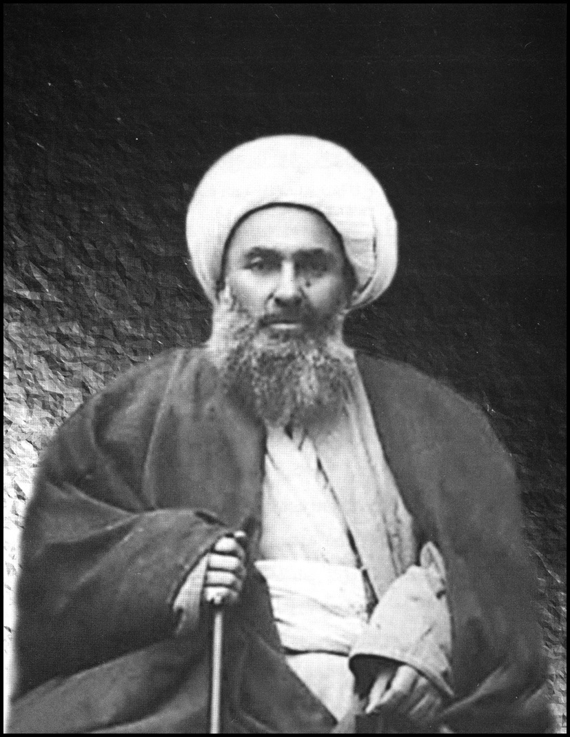

رد کردن پول
در حالات میر محمدرضا بهشتیعالم فاضل زاهد، و اولین فرد مشهور از خاندان سادات بهشتی نقل شده که از اطراف و اکناف اصفهان جهت ایشان وجوهات و نذوراتی می‌آورند تا توسط ایشان به افراد مستحق رسانده شود در یکی
از روزها که ایشان خوابیده بودند شخصی مبلغی قابل توجه آورده و علیرغم اصرار او زوجه آقا از پذیرش آن خودداری نموده و می‌گویند بعداً بیائید تا خود آقا بیدار شده از شما بپذیرند و آن مرد می‌رود. ناگهان آقا از خواب با حالتی متوحش بیدار شده عیال از ایشان علت را جویا می‌شود، می‌فرماید در خواب منزل خود را در بهشت دیدم باغستانی و قصری که نمی‌توانم توصیف کنم و در دنیا چنین ندیده بودم شخصی پیدا شد از صاحب باغ و قصر جویا شدم گفت این منزل شماست از پله‌های قصر بالا رفتم متوجه شدم کیسه‌ای افتاده برداشتم و درب آنرا باز نموده دیدم پر از مار و عقرب است وحشت کرده از خواب بیدار شدم همسرشان آمدن آن شخص و پولهائی که آورده بود و رد کردن او را بیان می‌کند آقا می‌فرمایند چه خوب شد نگرفتید اگر قبول کرده بودی من گرفتار می‌شدم.

مشاهده اعمال مجسم
روزی علّامه شیخ بهایی برای دیدن عارفی گمنام به قبرستان تخت‌فولاد در اصفهان که مأوای آن عارف بود وارد شد.
آن عارف به شیخ گفت: من در این قبرستان امر غریبی مشاهده کردم و آن این است که:
گروهی جنازه‌ای آورده و در این قبرستان دفن کردند. چون ساعتی گذشت، بوی خوشی شنیدم که از بوهای این عالم نبود. متحیر ماندم به اطراف خود نظر کردم که ببینم این بوی خوش از کجاست. ناگاه دیدم جوان خوش صورتی در لباس پادشاهی نزد آن قبر می‌رود. پس رفت و به آن قبر رسید، تعجب من زیاد شد چون نزدیک آن قبر رسید، ناپدید شد گویا داخل آن قبر شد.
زمانی نگذشت که ناگاه بوی خبیثی شنیدم که از هر بوی بدی پلیدتر بود. نگاه کردم، دیدم سگی در همان مسیر می‌رود تا به آن قبر رسید و پنهان شد. پس من
تعجب کردم، ناگاه آن جوان خوش صورت، بد حال و بد هیبت بیرون آمد و از همان راهی که آمده بود، برگشت.
من از پی او رفتم و از او خواهش کردم که حقیقت حال را برای من بگوید.
گفت: من عمل صالح این مرد بودم و مأمور بودم که در قبر او باشم ناگاه سگی که دیدی آمد و او اعمال ناشایست آن میت بود. من خواستم او را از قبر بیرون کنم تا به حق مصاحبت او وفا کنم ولی آن سگ مرا گاز گرفت و گوشت مرا کند و مرا مجروح کرد چنانچه می‌بینی و مرا نگذاشت که با او باشم. دیگر نتوانستم در قبر او بمانم، بیرون آمدم و او را به حال خود گذاردم.
چون آن مرد عارف این حکایت را برای شیخ نقل کرد، شیخ بهائی فرمود: راست گفتی، ما قائل به تجسم اعمال بوده و معتقدیم که عمل انسان به حسب احوالات شخص به شکلهای مناسبی بروز می‌کند و خود را نشان می‌دهد.

فصل چهارم : شهدا

اشاره

توسل حقیقی
خانم حاجیه بتول مصطفوی به نقل از جناب حجت‌الاسلام والمسلمین قرائتی فرمود:
شبی پس از دعای توسل در جبهه، در میان سنگری از سنگرها مرحوم شهید اشرفی اصفهانی
به نظر من شخصیّت مرحوم شهید اشرفی اصفهانی معرّف یک زندگی نمونه و شخصیّتی در ابعاد گوناگون بود و من این ابعاد را نه فقط از دور و با مشاهده گوناگون زندگی ایشان، بلکه از نزدیک و یا معاشرت و گفت و شنود و مشاهده وضع خصوصی‌اش دریافتم. اولاً این پیرمرد نزدیک به نود ساله مظهر کار و تلاش بود. هیچ انسانی فکر نمی‌کرد که مردی در آن سن و با آن موقعیت اجتماعی ممکن است آن قدر نسبت به وظایف اجتماعی در حالی که یک روحانی و یک عالم متنفّذ و متشخّص هست فعال باشد. من مظاهر فعالیتّهای ایشان را خودم از نزدیک به چشم دیدم. حضورش در اجتماعات مردم در کرمانشاه و در کارهایی که به زعامت روحانی ایشان و امامت جمعه انجام شد مشهود است. من خود دیدم که شهید اشرفی در هوای سرد زمستان مقیّد بود در سمینار ائمه جمعه که در شهر کرمانشاه با یک فاصله نسبتاً قابل توجّهی از شهرتشکیل شده بود و در یک مجلسی که حضور ایشان
در آن‌جا برای سازمان دادن به کار نماز جمعه در آن استان، یا در خود شهر کرمانشاه لازم بود حضور پیدا می‌کرد و در سفرهای متعددی که در زمان حیات ایشان به کرمانشاه داشتم، می‌دیدم که مثل یک روحانی جوان در همه مراحل و مراسم شرکت داشتند. حتّی زمستان و هوای سرد و ازدحام جمعیّت برای این مرد مؤمن و بااخلاص هیچ مهم نبود و مشکل به حساب نمی‌آمد. همه جا حاضر بود و یا مثلاً شرکت و حضور ایشان که در جراید چاپ شده و باقی مانده است دیده‌اند. یک مردی که در آن سنین لباس نظامی بپوشد و برود خط مقدّم جبهه در میان سربازان و سلحشوران اسلام، این خیلی چیز پر ارزشی است و این نمونه‌ای از تلاش شهید اشرفی بود و تحرّک او بود که من گفتم نمونه‌ای زیاد از این قبیل هست و واقعاً دفتر ایشان و منزل ایشان ملجأ مردم و محل رفت و آمد و مراجعات مردم بود. در هر مناسبتی که لازم بود ایشان به سفر بروند، با همان سنین سفر می‌کردند و هر جا پیاده‌روی لازم بود پای پیاده می‌رفتند، هر جا نشستی در یک اجتماع ولو چهار، پنج ساعت یا بیشتر لازم بود ایشان شرکت داشتند، در صورتی که کسانی در سن ایشان قاعدتاً باید بیشتر به استراحت بپردازند. لکن ایشان استراحت و بسترشان حداقل فرض کنید کتابخانه یا مثلاً اطاق کارشان بود که برای ایشان یک ضرورت به حساب می‌آمد. و این مرد مثل این که این خستگی‌ها را اصلاً حس نمی کرد و لذا به نظر من در این مورد مرحوم آیت‌اللّه اشرفی نظیر نداشت و من خودم تا کنون در میان علما نظیر تلاش و خستگی ناپذیری مثل ایشان را ندیدم.
یک خصوصیت دیگر که ایشان داشت و برای هر روحانی فوق‌العاده حائز اهمیت است سادگی و بی‌پیرایگی ایشان و حداقل اوّل شخص منطقه باختران و از شخصیتهای برجسته کشور است. آن وقتی که من رفتم منزل ایشان و در خدمتشان بودم، آقازاده‌های ایشان آن جا نبودند و ایشان باید شخصاً خودش بلند می‌شد استکان چای یا ظرف گز را برای پذیرایی مهمان از اطاق دیگر، از دست همسرشان که ایشان هم قهراً خانم مسنی باید می‌بودند می‌گرفت و جلو مهمان می‌گذاشت. یعنی حتّی در منزل ایشان خدمتکار وجود نداشت و این پیرمرد مثل دوران طلبگی کارها را خودش انجام می‌داد وضع داخلی زندگی‌اش بسیار ساده و متوسط بود. اطاق کتابخانه ایشان
را که من دیدم، یک اطاق طلبگی به تمام معنا و یک چیزی شبیه یک شخصیّت برجسته‌ی موجّه که مردم انتظار دارند وضع زندگی‌اش این جور باشد مثل یک طلبه حقیقی و این همان چیزی است که در روحانیون برجسته دیده می‌شود و توصیه‌ی امام عزیزمان دائماً به روحانیون همین بود که در زندگی شخصی‌شان از این روش عدول نکنند. در حالی که اگر ایشان می‌خواست یک خانه‌ی راحت و وضع زندگی راحت‌تری برای تأمین آسایش - که حقّ هر کسی است - داشته باشد هیچ کس از او ایراد نمی‌گرفت و خدای متعال هم یقیناً راضی بود.
یکی دیگر از خصوصیات ایشان مردمی بودن آن مرحوم بود. زبانش زبان مردم و قابل فهم بود، با همان لهجه‌ی اصفهانی خودمانی با مردم صحبت می‌کرد، حتی در سخنرانیها و در دیدارها خیلی بی‌پیرایه و بدون هیچ‌گونه احساس برتری از عامه‌ی مردم بود. مردم هم به ایشان انس داشتند.
همین مسأله‌ی پوشیدن لباس پاسداری و رفتن در میان بچه‌ها، نشان دهنده این بود که از حضور در کنار قشرهای گوناگون مردم لذّت می‌برد و احساس می‌کرد جزو مردم است و لذا طبیعتاً یک چنین شخصیتّهایی وجودشان و تأثیرشان در دلها و در اذهان مردم بیشتر از آن کسانی است که نسبت به مردم برای خودشان برتری قایلند و از مردم کناره می‌گیرند. ایشان در کنار مردم و برای مردم دل می‌سوزاند. یک بار در اوایل که تشریف آوردند تهران، با این که من آماده بودم به دیدن ایشان بروم ولی ایشان اصرار داشتند تشریف بیاورند آن جا، که آمدند و نسبت به من اظهار محبت فرمودند. من در برخورد با ایشان با خودم آن چنان حالت سادگی و تواضع را از یک پیر مردی که عمر خودش را در راه تحصیل علم و تدریس و فعالیّت‌های علمی گذرانده و در کنارمردم موقعیّت ممتاز روحانی دارد و الان هم در انقلاب یکی از ارکان انقلاب محسوب می‌شود، احساس می‌کردم برایم درسی آموزنده بود.
به نظر من مرحوم آیت‌اللّه اشرفی اصفهانی مظهر یک روحانی کامل بود. در بعضی از کتابهای نویسندگان معروف گاه چهره یک روحانی و صفاتی راکه یک روحانی باید داشته باشد دیده ایم و خوانده ایم. اگر من می‌خواستم تمثیل مظهر یک روحانی
کامل را به مردم معرفی کنم که روحانی خوب آن کسی است که این صفات را داشته باشد، شخصیّت مرحوم آیت‌اللّه اشرفی به عنوان یک روحانی خوب و ممتاز برایم تداعی می‌شد. چون همه چیزهایی که در یک روحانی لازم است وجود داشته باشد، در ایشان بود؛ زبان نافذ، دل مهربان، زندگی بی‌پیرایه، تن خستگی‌ناپذیر، اراده‌ی قوی، اشتیاق و علاقه‌ی فراوان به خدمت. ایشان عاشق خدمت بود که اگر نبود جا داشت این همه تلاش نکند و هیچ کس هم از ایشان متوقّع نبود در سن بالاتر از هشتاد سالگی مثلاً به فعالیّت و تلاش و رفت و آمد بپردازد. امّا ایشان به علت عشق و علاقه‌ی به کار که به خاطر خدا برای مردم داشت از فعالیت باز نمی‌ایستاد و به همین علت جهت هم تأثیر این مرد و امثال ایشان خیلی زیاد بود.
من یک وقت درباره‌ی شهدای محراب گفتم که در حقیقت آنها بال و پرهای امام بودند و کسانی بودند که پیام امام و پیام این انقلاب را تا اعماق جامعه رسوخ می‌دادند و می‌رساندند. چه کسی است که روحیه‌ی امام و منطق امام و فقه انقلاب و اسلامی امام را به زوایای جامعه می‌رساند و از موضع یک انسان که مورد قبول و احترام مردم هست، این افکار را مثل آب زلال در کام تشنه‌ی مردم می‌ریزد؟ بله یک روحانی در این حدّ است که می‌تواند چنین مسئولیت خطیری را به عمده بگیرد.
منافقین و عناصر ضد انقلاب و ضد مردم درست تشخیص دادند که سراغ شهدای محراب رفتند و آنها را به شهادت رساندند. آنها می‌دانستند نقش و تأثیر این بزرگمردان در بسیج مردم و در حرکت دادن و شکل دادن به حرکت انقلاب چقدر زیاد است. اما البته اشتباه منافقین این بود که برای نابود کردن این عزیزان شهید کردنشان را انتخاب کردند، زیرا شهادت نه فقط شخصیّت آنها را از بین نبرد و نه فقط آنها را فراموشی نسپرد و نه فقط یاد و خاطره و اثر مستمر آنها را از مردم باز نگرفت بلکه حتّی شدید و پررنگ‌تر کرد.
من خیال نمی‌کنم که این عزیزانی که در طول این مدت به شهادت رسیدند بعد از شهادتشان تأثیر کمتری از زمان زندگی شان روی مردم داشته باشند و لذا با اغتنام از فرصت به مردم کرمانشاه و خانواده محترم این شهید عزیز، به دوستان و نزدیکان و ارادتمندان ایشان در اصفهان و قم در هر جای دیگر مجدداً به خاطر
شهادت ایشان تبریک و تسلیت می‌گویم و امیدوارم که پیام این نفس گرم و دل طپنده و جوشان انقلاب و اسلام، همچنان برای مردم قابل فهم و قابل درک و قابل عمل باشد)خاطرات و حکایتها: تدوین مؤسسه فرهنگی قدر ولایت، ناشر مؤسسه فرهنگی قدر ولایت، چاپ چهارم، 1386، صص 170 - 164).
رو به من کرده و فرمود:

آقای قرائتی بوی بهشت می‌آید:
ما هرچه استشمام کردیم، چیزی نیافتیم. او وقتی حالت حیرت زده‌ی
ما را دید، دوباره فرمود: آقای قرائتی بوی بهشت می‌آید!
آنگاه به گوشه‌ای پناه برد و به سختی گریست. در آن شب، ما چیزی را نیافتیم، ولی یقین داشتیم که شهید اشرفی اصفهانی آن چه را می‌گوید، درست است.
شهید اشرفی اصفهانی از نامداران تاریخ معاصر و بخصوص نهضت امام خمینی رحمه الله است. او مردی است که زندگی‌اش و شهادت در راه خدایش، درس و برای آیندگان راهنماست. در اینجا
لازم است هر چند کوتاه، از زندگی و سجایای عبادی و اخلاقی این مرد بزرگ پرده برافکنیم، شاید که با سرمشق‌قرار دادن او به عنوان یک فقیه دینی مجاهد، به فلاح و رستگاری دست یابیم.

تقیّد به امور عبادی و زیارتی
شهید اشرفی دائم در فکر و اندیشه بود، ذاکری بود که بیشترین فکرش سبحان‌اللّه و لا اله الا اللّه بود. او سخت به نماز اول وقت همّت می‌گذارد و بارها می‌فرمود: اول الوقت رضوان‌اللّه و اخرالوقت غفران‌اللّه است.
بارها به فرزندش توصیه می‌کرد که نماز را باید سروقت خواند چرا که نماز تکلیفی است که باید انجام شود پس چرا سر وقت انجام نگردد؟
او همیشه یک روز زودتر به پیشواز ماه رمضان می‌شتافت، بسیاری از ایام ماههای رجب و شعبان را حتی بدون صرف سحری، روزه می‌گرفت و به خواندن قرآن همّت می‌گماشت. او در ماه رمضان حتماً یک ختم قرآن را می‌خواند، آنگاه آن را به اهل البیت هدیه می‌فرمود.
یک شب نماز شبش ترک نشد. در زمستانهای سخت و طوفانی قم برای خواندن نماز شب گاه با شکستن یخ 30 سانتی، آب را از حوض مدرسه فیضیه تهیه می‌کرد تا
بتواند نماز شب اش را بخواند. او نماز شب را از سن 13 سالگی ادامه داده بود، حتی در مسافرتها از خواندن نماز شب غافل نمی‌شد. او در سپیده هر فجری، قبل از اذان صبح به حرم مطهر حضرت معصومه علیها السلام تشرف می‌یافت، آنگاه با دعا و زیارات صبح را به روز می‌آورد.
تلاش می‌کرد در تحجّدهای شبانه‌اش، مزاحمتی برای دیگران پدید نیاورد. او مقید بود که هر روز صبح زیارت عاشورا را به طور کامل بخواند. او زیارت عاشورا را
هر روز در تنهایی می‌خواند و بر مصائب آن حضرت اشک می‌ریخت. وی نسل بعد خویش را به شدت بر خواندن مداوم زیارت عاشورا توصیه می‌کرد و آن را حلّال بسیاری از مشکلات می‌دانست. او در میان زیارات به خواندن زیارت عاشورا سخت همّت می‌گماشت و برای رفع حاجات افراد حتی در رفع بیماری سرطان به چهل زیارت عاشورای امام حسین علیه السلام اعتماد کامل داشت.
او به نماز جعفر طیّار در مشاهد مشرفه و به خصوص در حرم حضرت رضا علیه السلام همّت می‌فرمود: حتی اگر در روز سه بار به حرم تشرّف می‌یافت در هر تشرف، خواندن نماز جعفر طیار و زیارت جامعه را بر خود لازم می‌دانست.
او به شدّت نسبت به خواندن زیارت جامعه کبیره عشق می‌ورزید. در زیارت قبور ائمه حتماً از زیارت جامعه بهره می‌گرفت، او که ساعتها در حرم اهل البیت حضور داشت، حتماً به خواندن قرآن و نماز برای اهل البیت و اجداد خویش در مشاهد مشرفه اقدام می‌کرد، بارها می‌گفت که چقدر زیباست که قرآن در محضر پیامبر و ائمه خوانده شود. او به ختم قرآن در تشرّفاتش در مراسم حج مصرّ بود.
او که دعای کمیل، سمات و زیارت جامعه را از سنین طفولیت حفظ کرده بود، به خواندن آنها سخت مقیّد بود. وی حدود 62 سال به خواندن دعای کمیل مداومت کرد و حتی در شب شهادتش نیز دعای کمیل را خواند، او بارها دعای کمیل را برای رزمندگان، خود خواند. حدود 60 سال زیارت عاشورا را - با صد لعن و سلام - قرائت فرمود.
او وقتی به منبر می‌رفت، فقط از روایات اهل البیت علیهم السلام می‌گفت محور را کلام آنان قرار می‌داد تا مردمان با نور کلام اهل البیت علیهم السلام هدایت شوند.

ذکر دائم از اهل البیت
او دائم‌الذّکر بود، بیشترین ذکری که بیان می‌فرمود صلوات بر محمد و آلش بود. او به شدت به امام حسین علیه السلام عشق می‌ورزید. در هر شبانه روز 40 تا 50 مرتبه به هنگام نشست و برخاست از امام حسین علیه السلام امداد می‌گرفت، حتی در آخرین لحظات زندگی‌اش نیز که در خون خویش غوطه‌ور بود، دائم یا حسین علیه السلام می‌فرمود و با نام حسین علیه السلام نیز به شهادت رسید.

علاقه شدید به انتساب سببی خود و فرزندانش به اهل‌البیت علیهم السلام
او به خاطر شدت علاقه به اهل البیت علیهم السلام با زنی از سادات ازداوج کرد و در تمام طول زندگی‌اش حتی پایش را در مقابل همسر علویه‌اش دراز نکرد. دخترانش را به فرزندان اهل البیت علیهم السلام تزویج نمود و از پسرانش نیز خواست که با دختران علویه ازدواج نمایند تا فرزندانش خدمتگزار فرزندان اهل البیت علیهم السلام باشند، او همیشه سفارش همسران فرزندانش را به آنان می‌نمود و اگر به میهمانی فرزندانش می‌آمد سخت از آنان عذر می‌طلبید.

احیاء ذکر اهل بیت علیهم السلام در تحت هر شرایط
در آن روزها که قزاقهای رضا خان مانع عزاداری امام حسین علیه السلام می‌شدند او مخفیانه در خانه‌اش مجلس عزاداری به راه می‌انداخت.

به راه انداختن حرکتی‌های تبلیغاتی برای توجّه مردم به اهل‌البیت علیهم السلام
او اصرار فراوان داشت که روزهای اعیاد و وفیات اهل البیت علیهم السلام مجالس سرور و عزدارای اقامه کند. گاه که منبری وجود داشت، خود به منبر می‌رفت و به بیان
مناقب و مراثی اهل البیت علیهم السلام می‌پرداخت.

توسّل خاص به اهل بیت علیهم السلام
او مقید بود که به هنگام منبر رفتن حتماً شروع و آغاز سخنرانی را با دعای «اللهم کن لولیک الحجه بن الحسن...» را بخواند، یعنی با توسل به اهل البیت علیهم السلام و تقاضای تعجیل در ظهور حضرت سخن را شروع کند. او در غالب
مصیبت‌هایش از حضرت علی اصغر علیه السلام یاد می‌کرد و مردمان را به دعای توسل دوم توصیه می‌فرمود.

زیارت اهل بیت علیهم السلام
او زیارت رجبیّه و ذی قعده حضرت رضا علیه السلام را هرگز ترک نکرد و آن را در هر شرایطی حتی با کهولت سن انجام داد. بارها فرمود وقتی انسان تصمیم به زیارت حضرت رضا علیه السلام می‌گیرد به روشنی می‌یابد که خود آن حضرت وسایل رفت و آمد را تدارک می‌کند وقتی از زیارت برمی گشت روزها در عیش و خوشی دیدار حضرت رضا علیه السلام بسر می‌برد، و بر خود بسیار زشت می‌دید که سالی بگذرد و به زیارت حضرت رضا علیه السلام و سایر ائمه علیهم السلام تشرف نیابد.
در هر تشرّف خویش به حرم حضرت رضا علیه السلام و سایر مشاهد مشرفه طریقه‌ای خاص در ورود و خروج داشت قدمها را آرام آرام برمی‌داشت، به محض ورود به حرم، دیوارهای درب ورودی را می‌بوسید و خود را به آنها تبرک می‌کرد، به هنگام ورود اذن دخول می‌خواند، و تا انقلاب روحی نمی‌یافت، وارد حرم نمی‌شد زیرا او بهترین دلیل قبولی زیارت‌اش راپیدایش حالت گریه به هنگام ورود می‌دانست.
او با حالت توجه وارد به حضرت می‌شد، به بالای سر حضرت جهت استجابت
دعا می‌رفت، ولو معتقد بود که در پای حضرت رضا علیه السلام نیز دعا مستجاب است، آنگاه او را به یگانه فرزندش حضرت جواد علیه السلام قسم می‌داد تا بتواند اجابت دعای خویش را به دست آورد، آنگاه پشت حضرت رضا علیه السلام نماز مخصوص را می‌خواند و سپس از حرم خارج می‌شد.
او بر این اعتقاد بود که در هر سفر زیارتی سه حاجت انسان مستجاب است و بنابراین با بهترین دعاها مأنوس بود. او بر سه دعا، تا پایان عمر با اهل البیت علیهم السلام بودن، اعتقاد و ایمان واقعی و عمل صالح داشتن و بالاخره حسن عاقبت به خیری سخت اصرار می‌ورزید و فرزندانش را به تقاضای دعاهای فوق ترغیب می‌کرد. او
همیشه به فرزندانش اصرار می‌ورزید که به هنگام تشرف به مشاهد مشرفه، اهل البیت علیهم السلام را کاملاً زنده بیابند و خود را حاضر در محضر امام حیّ بپندارند؛ چرا که آنان در زیارتشان چنین می‌خوانند: «اشهد انّک تسمع کلامی و تردّ سلامی».
او در تشرفی دیگر به مشهد مقدس از خاک قبر آن حضرت مقداری گرد و خاک برگرفت، آنگاه با احترام فراوان در خلعت خویش نهاد و وصیت فرمود تا پس از مرگ آن گرد و خاک را در قبرش بپاشند تا شاید خاک قبر امام غریبان او را حافظ و تا قیامت از آن بهره داشته باشد.

توسّل به اهل‌بیت علیهم السلام
او از زبان مرحوم آیت‌اللّه العظمی نجفی مرعشی شنیده بود که قبر حضرت زینب کبری(علیها السلام) و سر امام حسین علیه السلام و نفیسه نوه امام حسن علیه السلام در مصر است، بنابراین بر زیارت آنان؛ آن هم در سنین پیری در سال 1356 اقدام کرد. نفیسه نوه امام حسن علیه السلام همان کسی است که از زاهدان بزرگ روزگار خود بود. او حافظ کل قرآن بود و 40 سال شبانه‌روز به عبادت پرداخت و در روزهای آن 40 سال، روزه
گرفت او در آخرین لحظات عمر شریف‌اش با زبان روزه در حالی از دنیا رفت، که از پذیرش آب خودداری می‌نمود، مردم مصر به شدت به او علاقه داشتند علی‌رغم وصیت او، مانع از حمل جسدش به مدینة النبی صلی الله علیه و آله شدند، شوهر نفیسه که برای حمل جسد همسرش به مدینه النبی صلی الله علیه و آله مصرّ بود، در عالم رؤیا به توصیه پیامبر صلی الله علیه و آله آن جسد را در مصر دفن کرد و مردمان را بر آن رؤیا بشارت داد.
او به طور محسوسی می‌یافت که حضرت زینب(علیها السلام) در مصر است او بنا بر بیان مرحوم آیت‌اللّه نجفی مرعشی معتقد بود آن کسی که در شام است، ام کلثوم(علیها السلام) است که اینک به زینبین معروف است.
در سن 18 سالگی مبتلا به بیماری تراخم چشم شد، پس به زیارت حضرت رضا علیه السلام تشرف یافت، آنگاه با برداشتن مقداری از گرد و غبار ضریح مطهّر، درمان چشم خویش را از حضرت گرفت، تا حدود دو تا سه ماه قبل از شهادتش از عینک استفاده
نکرد، او حتی در نور ضعیف از قرآن کوچک و سایر کتابها بهره گرفت و بارها این توانایی در بینایی‌اش را از حضرت رضا علیه السلام می‌دانست.

حاج غلامرضا نوروزی به نقل از شهید اشرفی اصفهانی می‌گوید:
در ایامی که به زیارت عتبات مشرف شده بودم، روزی زردآلویی را با هسته خوردم، اتفاقاً هسته در گلویم گیر کرد، کاری از دستم برنمی‌آمد، فوراً به حرم حضرت موسی بن جعفر علیه السلام رفتم و به ایشان گفتم من به دیار شما آمده‌ام و یک زردآلویی را خورده‌ام نکند که به خاطر یک زردآلو دچار مشکل شوم! به محض اینکه این حرف را زدم، هسته فرو رفت و من نجات پیدا کردم.
تصویر
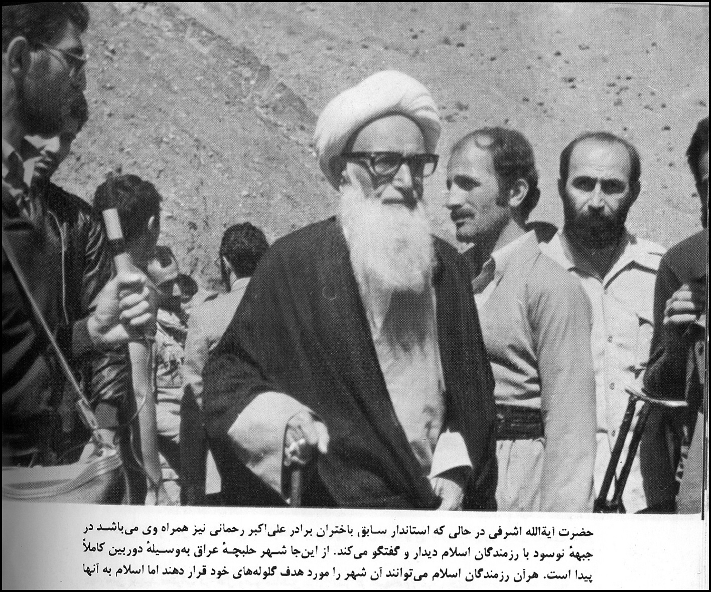

سجایای اخلاقی
از جمله سجایای اخلاقی شهید اشرفی، مهربانی، تواضع فراوان، بی‌توجهی به عناوین شخصیتها و توجه به افراد به خاطر مسلمان و مؤمن بودن، یکسان دیدن تمام مردم، پذیرایی شخصی از میهمانان، توجه شدید به بستگان و ارحام و تلاش برای مشکلات آنان و بالاخره زیارت اهل قبور و به خصوص قبور بستگانش بود.

رعایت آداب شرعی در شادیها
به هنگام فرح و شادی، خود را کنترل می‌کرد، هرگز قهقهه نمی‌زد و تنها در مزاحها، لب او شیرین به لبخند می‌شد.

استقامت روحی
از استقامت شهید اشرفی اصفهانی همین بس که از چند نفر گروه اعزامی مرجع بزرگ آیت‌اللّه العظمی بروجردی تنها او مقاومت کرد و حدود بیست و هشت سال در شهر کرمانشاه اقامت گزید و با تحمل تمام سختی‌ها و اهانت‌ها، پایگاه حوزه و روحانیت آن شهر را مستحکم نمود.
او در آن شهر سختی‌های فراوان دید، خود شهید اشرفی اصفهانی روزی فرمود: یک روز من از صبح تا ظهر کنار یکی از خیابانهای شهرستان کرمانشاه ایستاده بودم، تا سوار ماشین شده و به جایی بروم نه تنها کسی مرا سوار نکرد بلکه بسیاری از کنارم گذشته به من اهانت‌ها می‌نمودند. آری! او در چنین شرایطی 28 سال زندگی کرد تا روحانیت بتواند به هدف اساسی خویش که همانا ارشاد مردم بود، دست یابد.

مدارا با دشمنان
او با دشمنان و حسودانش به مدارا برخورد می‌کرد و حتی از برای آنان پول می‌فرستاد تا آنان زندگی نکبت‌بارشان را در فقر و تنگدستی نگذرانند و حتی در سفر به اصفهان مقید بود که به دیدار آنان رفته، تا مبادا به وظیفه شرعی‌اش عمل نکرده باشد. برخی که گاه و بیگاه به او تلفن کرده و با نیشخند او را لیاقت شهادت نمی‌پنداشتند، از برایش نامه‌های اهانت‌آمیز می‌فرستادند حتی وقتی قسمتی از بدن مطهرش پس از شهادت پیدا شد، که به فرموده امام خمینی رحمه الله باید او را در کرمانشاه دفن می‌کردند همانان با این کار سخت به مخالفت پرداختند و حتّی به همان تکه‌های بدنش اهانت‌ها کردند!

غیرت دینی
هنگامی که رضاخان نامه‌ای به تمام بزرگان آن روزگار حوزه! نوشت که باید با زنانشان بی‌حجاب بیرون آیند، او مادر و زنش را در میان کاهها پنهان کرد، تا قزاقها نتوانند آنان را بیابند.

حاج غلامرضا نوروزی می‌فرمود:
پس از رحلت ایشان شبی او را در خواب دیدم او در پاسخ به گلایه‌های من از برخی خویشانش فرمود: همین طور است که می‌گویی چند روز قبل نیز دختری از بستگانش که بدون چادر فقط با مانتو روسری بر سر قبرم حاضر شده بود، که هیچ از آنان خوشم نیامد. وقتی از خواب بلند شدم، به جستجو و تحقیق پرداختم و به زودی درستی آن را یافتم.
او به حجاب کامل دخترانش شدیداً توجه داشت، روزی یکی از دخترانش از چادر رنگی استفاده کرد، او با ناراحتی، از دخترش علت را پرسید، وقتی فهمید که پوشیدن چادر رنگی به خاطر پاره بودن چادر سیاه است، به سرعت پولی را قرض گرفته و برای دخترش چادر سیاه تهیه کرد.
اگرچه در ابتدای تحصیل دخترانش، نگران عفاف و آینده آنان بود، ولی با دقت و توجه فراوان وقتی دریافت که دخترانشان استوارتر از آن هستند که تحت تأثیر شرایط رژیم سابق قرار گیرند، از درس خواندن دخترانش در تحصیلات عالیه نه تنها ممانعت نکرد، بلکه حمایت و تشویق نیز نمود. آنان خود نیز در محیطهای دوران دانشسراه سخت مورد بی‌مهری مراکز و حتی ادارات کل آموزش و پرورش و به خصوص مدیران مدارس رژیم سابق قرار می‌گرفتند؛ زیرا که با رعایت حدود شرعی، آن محیطها را تحت تأثیر قرار می‌دادند.
وقتی برخی تصمیم گرفتند از برایش خانه‌ای تهیه کنند، او از خریداری خانه‌ای که نزدیک قبرستان بود یا همسایگانش مراعات جنبه‌های شرعی را نمی‌کردند، جلوگیری کرد.
اگر می‌خواستی ناراحتی شهید اشرفی را ببینی، باید او را هنگامی که با زنان بی‌حجاب مواجه می‌شد، می‌یافتی. او از دیدن آنان سخت ناراحت می‌شد و با خواندن اذکاری، آنان را مسئول در مقابل شهیدان می‌دانست. اگر در محضرش غیبت کسی می‌شد و یا او را از دیدار کسی محروم می‌کردند فوق‌العاده ناراحت می‌شد.

تقوی و تدین دینی
در مجلسی که حرف از غیر به میان می‌آمد، بدون معطلی از مجلس خارج می‌شد و یا این که فوراً جلوی آنها را گرفته و آنان را به صلوات امر می‌فرمودند.
جناب آقای سید علی مصطفوی فرمود: روزی شهید اشرفی اصفهانی با سر زخمی به خانه آمد وقتی جریان را پرسیدند، او فرمود: دو زن بی‌حجاب را دیدم، برای اینکه چشمان من به آنان نیافتد، چشمان خودم را بستم، اتفاقاً سرم به تیر برق خورد و زخمی شد.
او در دریافت وجوهات سختگیر بود، تا نمی‌فهمید که این پولها از چه راهی به دست آمده است، آنها را قبول نمی‌کرد.
تکیه کلام ایشان، «مؤمن» بود. وقتی با مطلبی ناخوشایند مواجه می‌شد با صدای بلند و با قرائت می‌فرمود لا اله الااللّه.

سطح زندگی
زندگی مادی او عبارت از یک اتاق و یک اتاقچه کوچک بود، تابستانها بدون وسیله خنک کننده و زمستانها را بدون وسیله گرم کننده و زیلویی پاره پاره به عنوان فرش داشت. گاه به خاطر تنگنای جا، نمی‌توانست درس بخواند. محرومیّت مادی او سبب شد که او سالها نتواند برخی از دخترانش را ببیند! آری فقر مادی گاه فراغ از محبّان می‌آورد!
پس از ورود آیت‌اللّه العظمی بروجردی به حوزه علمیه قم و رشد سریع آن تنها با حقوق ماهیانه 45 تومان که 15 تومان آن را برای همسرش به اصفهان می‌فرستاد زندگی کرد و گاهی دو شبانه‌روز به گرسنگی می‌گذراند. در تابستانها با نان و ماست و در زمستانها با نان و پنیر و حلوا و ارده زندگی می‌فرمود. او در طول هفته به همراه دو فرزندش فقط از یک دم پختکی بهره می‌گرفت، که خورشت نداشت و تنها از خاک قند به عنوان خورشت استفاده می‌کرد. آنگاه از گرد گزهای هدیه‌ای، حلوایی را درست می‌فرمود تا فرزندانش کمی احساس لذت کنند.

سادگی در غذا و رعایت شرعی آن
اگر به خانه افرادی که می‌دانست که وجوهات نمی‌دهند وارد می‌شد، هرگز از غذایشان نمی‌خورد؛ زیرا که آن را آلوده می‌پنداشت.
از میان میوه‌ها به گلابی و انگور علاقه داشت، بهترین غذایش کوفته بود، یک نوع غذا می‌خورد، از رنگارنگ بودن سفره‌ها سخت ناراحت می‌شد.
او بسیار کم خوراک بود. اگر شب سیبی می‌خورد، همان را شام می‌دانست و علی‌رغم اصرار فراوان افراد دیگر شام نمی‌خورد و گاه می‌شد روزهایی که فقط با یک خوشه انگور، روزه می‌گرفت.
او به آبگوشت و نان و پنیر علاقه داشت، از میوه‌ها نیز به سیب و انگور علاقه داشت.
وی کرایه رفت و آمد به شهر و دیارش - آن هم پس از چند ماه اقامت در قم - را با صرفه‌جویی در غذای روزانه تهیه می‌کرد، روزهای سال را روزه استیجاری می‌گرفت، شبها را تا نیمه‌شب به نماز استیجاری می‌گذراند، تا شاید بتواند کتابهایی که برای تحصیل به آنها نیاز داشت، تهیه کند. بیشتر کتابهایش تا درس خارج، وقفی بود و نتوانست به خاطر مشکلات مادی‌اش کتابی ملکی داشته باشد. او با دو سال نماز استیجاری و گرفتن 7 تومان، یک دوره کتاب فقهی جواهر را خرید تا بتواند به تدریس درس خارج بپردازد! او هرگز دستش رابه سوی کسی دراز نکرد، گاه از خوردن غذا خودداری می‌کرد، تا شاید فرزندانش سیر شوند. فرزندش جناب حجت‌الاسلام حاج آقا حسین اشرفی فرمود: به قلیان و چایی سخت علاقمند و وابسته بود، به طوری که اگر قلیان و چایی استفاده نمی‌کرد، سردرد بدی می‌گرفت، روزی دو شبانه‌روز به ما غذا نرسید، پس از 48 ساعت گرسنگی، پدرم رو به من کرد گفت: پسرم فکری بکن دو روز است که چیزی نخورده‌ایم من از حجره بیرون آمدم نمی‌دانستم چه باید بکنم کمی ایستادم تا کسی را بیابم و از او کمک بگیرم کسی را نیافتم. پس به مغازه‌ای در زیر گذر خان شهر قم رفتم و از او مبلغی حدود 3 - 2 تومان به قرض گرفتم، تا با آن مقداری پنیر، چای، توتون، یک عدد نان خریداری کنم، وقتی غذا را تهیه کرده و به حجره بازگشتم، پدرم از بی‌حالی به خواب رفته بود، پس از آماده کردن قلیان و چایی و غذا، پدرم را صدا کردم او در حالی که دستانش از شدت گرسنگی می‌لرزید به سر سفره حاضر شد، آنگاه غذا را با من نصف کرد،
سپس چایی و قلیان را صرف فرمود، آنگاه دستانش را به آسمان بلند کرد و در حقم دعا نمود!
نوه بزرگ شهید اشرفی اصفهانی به نقل از خود آن شهید بزگوار چنین نقل فرمود: در ایامی که با دو فرزندم حاج آقا محمد و حاج آقا حسین در مدرسه فیضیه زندگی کرده و به درس و بحث مشغول بودیم روزی وقت صبحانه هیچ در بساط نداشتیم و بر من به خاطر گرسنگی فرزندانم فشار روحی زیادی وارد می‌شد. تصمیم گرفتم مقداری پول قرض گرفته، با آن زندگی را با فرزندانم بگذرانم. پس به یکی از فرزندانم گفتم که کتری را روی چراغ بگذار تا پس از بازگشت، آب جوش جهت صبحانه آماده باشد آنگاه بیرون آمدم به سوی گذر خان رهسپار شدم، به مغازه مورد نظر که رسیدم قدری ایستادم رویم نمی‌شد که به داخل مغازه رفته و از او قرض بگیرم پس وقتی که نگاه صاحب مغازه به من افتاد به راهم ادامه دادم ولی باز برگشتم و دوباره ایستادم و این کار را چندین بار انجام دادم مغازه‌دار که متوجه رفتار عجیبم شده بود به نزدم آمده و گفت: آقا چیزی گم کرده‌اید؟ گفتم: نه، پرسید پس چرا... گفتم: واقعیت آن است که ما امروز صبحانه نخورده‌ایم و الان نیز نزدیک ظهر است که گرسنه‌ایم، آمده‌ام پولی را به قرض بگیرم تا از آن برای خود و فرزندانم غذایی تهیه کنم؛ و نیز سعی می‌کنم که به زودی دِین خویش را ادا نمایم. مغازه‌دار که سخت تحت تأثیر قرار گرفته بود با احترام تمام مبلغ دو تومان را در اختیار من گذراد، من ابتدا مقداری ارده و شیره را از خود او خریداری، آن گاه به مغازه نانوایی رفته نانی را تهیه کرده و به سوی خانه به راه افتادم. چند قدمی بیش نرفته بودم که با خدای خویش چنین گفتم: خدایا دوست دارم قبل از رسیدن به خانه‌ام دِینم ادا شود، تا من مقروض مردم نباشم. وقتی به حجره بازگشتم ناگهان مرحوم حاج علی اکبری یک نفر دیگر از همشهری‌هایم را که به دیدارمان آمده بودند را در حجره یافتم. آنان مبلغی پول - حدود دو تومان که پدرم برایم فرستاده بود - به من دادند من نیز پس از گرفتن پول به سرعت خود را به صاحب آن مغازه رسانده در میان حیرت
او، دِین خویش را ادا کردم، آنگاه به نانوایی رفته چند قرص نان تهیه تا میهمانان را پذیرایی نمایم.
فقر مالی شهید اشرفی اصفهانی به گونه‌ای بود که پس از به ثمر رسیدن دخترانش جهت ازدواج، همسرش سخت به تکاپو افتاده و اضطراب روحی فراوان زندگی او را فرا می‌گرفت. ولی او با طمأنینه خاصّی زندگی‌اش را آرام می‌کرد و همسرش را به صبر و تحمل وا می‌داشت و بالاخره با سختی تمام دخترانش را به خانه بخت فرستاد.
با اینکه زندگی شخصی‌اش در سختی و سادگی بود، او تمام توجه خود را معطوف رسیدگی به خویشان، مردمان و عالم آخرت کرده بود.
او بارها می‌فرمود که ما روحانی هستیم بنابراین باید با زندگی ساده مردم را برای خدا، امیدوار سازیم و به همین دلیل او به سادگی تمام رفت و آمد می‌کرد و پاسدارانش را از ایجاد توجه مردم به خود منع می‌فرمود.
اگرچه شهید اشرفی اصفهانی به دلیل کهولت سن، بالا و پایین رفتن از پله‌ها برایشان مشکل بود، ولی در خانه‌ای زندگی می‌کرد که علاوه بر محقر بودن، بسیار پله داشت. امام خمینی بارها به ایشان تذکّر داده بود که خانه‌شان را عوض و یا تعمیر کنند، ولی ایشان زیر بار نرفته در جواب چنین فرموده بود: عمر ما بر این کارها نمی‌رسد، مردم نمی‌توانند تحمل زندگی بالاتر مرا داشته باشند.
یکی از بزرگترین نگرانیهای او در زندگی‌اش احتمال تحت تأثیر مادیات قرار گرفتن فرزندانش بود او به فرزندان عاقل و دانایش سخت توصیه می‌کرد که مبادا با دیدن رفاه دیگران، بر خود و همسرانشان سخت بگیرند.

معنویات ویژه
خانم حاجیه خانم بتول مصطفوی نقل کرد: قبل از عملیات مسلم به عقیل، شهید اشرفی اصفهانی با لباس سپاهیان به جبهه رفت. اتفاقاً شبی در آنجا دعا برگزار شد، ناگهان ایشان پس از دعا چنین می‌گویند: من بوی عطر امام زمان عجل الله تعالی فرجه الشریف را اینجا استشمام می‌کنم مطمئن باشید که در این عملیات پیروز می‌شوید. واقعاً نیز چنین شد زیرا 150 کیلومتر مربع در حالی فتح گردید، که حتی یک نفر در آن عملیات به شهادت نرسید.
جناب آقای حاج علی اکبر عموشاهی فرمود: در ایامی که به حج رفته بودیم، ناگهان ماشین ما چپ شد، بر اثر حادثه پای من بسیار درد داشت و من به سختی راه می‌رفتم. شبی با ناراحتی به خواب رفتم، در عالم رؤیا سیّدی را دیدم که چنین فرمود: سختی‌ها در حج، برای رشد است ولی تا وقتی حاج آقا عطااللّه - شهید اشرفی اصفهانی - در میان شماست، به شما صدمه‌ای نمی‌رسد.
چندین روز پاهایم ورم کرد، با ناراحتی به خداوند و پیامبر صلی الله علیه و آله عرض کردم که من با این پاها چگونه باید حج را انجام دهم، لحظاتی بعد عربی نزد من آمد و پس از پرس و جوی حالم، دستانش را روی پاهایم کشید، به محض کشیدن دست، ورم پایم خوب شد آنگاه مرا به منزل رسانید و رفت.

مجاهده بزرگ به هنگام تحصیل دروس دینی
حاج آقای نوروزی به نقل از شهید اشرفی اصفهانی گفت: در دوران طلبگی من در اصفهان، طلبه‌ها روزهای پنج‌شنبه و جمعه به تفریح می‌رفتند. به قدری وضع مالی‌ام بد بود. که توانایی همراهی آنان را نداشتم، پس برای حفظ آبروی خویش، در گوشه‌ای از مدرسه پنهان می‌شدم، تا آنان از مدرسه بیرون روند، آنگاه به حجره
بازگشته و آن دو روز را به مطالعه می‌گذراندم. دوستانم متوجه این رفتار من شدند، پس روزی به اجبار مرا به تفریح بردند. اتفاقاً در بین راه مأموران رضاخان به خاطر عمامه‌مان ما را گرفته و به پاسگاه بردند، ولی بالاخره با توسّل فراوان، ساعتی بعد آزاد شده و به مدرسه بازگشتیم.
در آن ایامی که او در قم بود و همسرش در اصفهان به تنهایی زندگی می‌کرد، همسرش در بسیاری از مواقع مریض بود، گاه به خاطر نداشتن پول، همسایگانش او را به دکتر برده و از برایش دارو و درمان تهیه می‌کردند. وقتی که شهید اشرفی اصفهانی به اصفهان باز می‌گشت دلداری فراوان می‌داد و او را به آینده امیدوار می‌ساخت.
هنگامی که به قم رفته بود، به دلیل ناتوانی مالی نتوانسته بود همسرش را با خود به همراه ببرد. همسرش نیز با صرفه‌جویی، زندگی را با سختی و در حسرت و تنهایی
در شهر اصفهان می‌گذراند، تا او بتواند در قم درس بخواند. روزی همسرش به مجلس عروسی رفته بود که با اعتراض و تمسخر برخی مبنی بر یک لباس پوشیدن در تمام مجلس مواجه شده بود. وقتی یکی از بستگانش از برای دلجویی، پارچه‌ای را به او هدیه می‌دهد، شهید اشرفی اصفهانی پس از بازگشت از قم، او را دلداری و از او می‌خواهد چنین هدایایی را نپذیرد و در مقابل سختیها مقاومت کند، تا او بتواند با تحصیل علوم دینی به اجداد طاهرین همسرش، خدمت و تبلیغ دین نماید او گاه که از قم به اصفهان آن هم با اصرار و تهدید پدرش باز می‌گشت، در مقابل گلایه‌های همسرش که بار سخت زندگی را به دوش می‌کشید، با کمال تواضع، او را دلداری می‌داد و با اینکه خود او در قم بسیار از نظر معیشتی در سختی بود، چیزی به روی خود نمی‌آورد و بالاخره با محبت‌های فراوان او را راضی نگه می‌داشت.

فعالیت و آثار علمی
او در شدت فعالیت سیاسی، هرگز تلاش علمی را فراموش نکرد و شبانه‌روز برای شناخت و عرضه معارف وحی همّت گماشت.
شهید اشرفی اصفهانی با کتاب انس فراوان داشت و به آن عشق می‌ورزید، در هر حالی مطالعه می‌کرد، گاه یک ساعت و اندی در سر سفره به مطالعه می‌پرداخت، تا آن که مطلب را می‌فهیمد. حتی در شب عروسی‌اش از مطالعه دست برنداشت. در شب شهادتش نیز حدود دو ساعت معارف دین را نوشت. نوشتارهایش استنباطی بود. او از سن چهل سالگی در خود قوه فقاهت و اجتهاد را یافت و از آن سال به بعد دیگر تقلید نکرد، او حتی قبل از 40 سالگی از مراجع بسیاری اجازات اجتهاد داشت.
او با اینکه در طول عمرش از اساتید بسیاری بهره داشت، ولی به دو نفر بیش از دیگران عشق می‌ورزید که آن دو کس جز حضرت آیت‌اللّه سید محمد تقی خوانساری و حضرت امام خمینی(قدس سره) نبودند. مرحوم خوانساری نیز سخت به ایشان علاقه داشت و او را از خانواده خود می‌پنداشت و وی را به عنوان معلم اخلاق در حوزه معرّفی می‌کرد. او جزء همان شش نفر منتخب مرحوم خوانساری بود که مخفیانه به جمکران رفته و نماز باران خوانده بودند، که به محض خوانده شدن بارانی تند قم را فرا گرفته بود. حضرت امام نیز پس از شهادت آن مرد بزرگ، عمق
علاقه خویش را با بیاناتی شیوا عرضه داشت و بر رفاقت 60 ساله‌اش با او تأکید ورزید.
روزی آیت‌اللّه العظمی بروجردی پس ازدیدار شهید اشرفی اصفهانی در حجره‌شان، تقویت درس خودش را از مرحوم اشرفی گرفته و پس از مطالعه یک ساعته در همان حجره جزوه را به منزل می‌برد. آنگاه پس ازچند روز آن نوشته‌ها را
تأیید و با تأکید بر دقیق بودن برداشتهای علمی‌اش، هدایایی را برای او می‌فرستد.
او به تفسیر قرآن علاقه‌ای ویژه داشت، به کتاب شریف المیزان و مجمع البیان توجه فراوان می‌نمود. او بهترین کتاب تفسیر را المیزان می‌دانست و از درس اخلاق گفتن در منزلش نیز ابایی نداشت.

ارتباط خاص عاطفی و وظیفه‌ای با اعضای خانواده
شهید اشرفی اصفهانی هرگز قبل از همسر علویه‌اش غذا نمی‌خورد او خود غذا به سر سفره می‌آورد.
او هرگز در تمام طول زندگی در مقابل همسرش که علویّه بود، پایش را دراز نکرد به خاطر علاقه‌اش با سادات، دختران خویش را به سادات بخشید. که امروزه نیز این رفتار ایشان برای نوادگانش سنت شده است.
شهید اشرفی اصفهانی گاه که به خانه می‌آمد، بعدازظهر زودتر از خواب بلند می‌شد تا حیاط را جارو کند، آنگاه چای را درست می‌کرد، تا همسرش می‌آمد و می‌گفت: وای بر من به خاطر زندگی دنیا، آخرت را از دست دادم شما باید مرا حلال کنید فردای قیامت شکایت مرا نزد جدّتان نکنید. آنقدر عذرخواهی می‌کرد، که گاه مورد اعتراض همسرش واقع می‌شد.

علاقه شدید به فرزندان
او شدیداً به فرزندانش علاقه داشت در جوانی وقتی فرزند نابغه‌اش حسن - که از حافظه عجیبی برخوردار بود - به طور ناگهانی از دنیا رفت، از شدت حزن و اندوه، چند روز نتوانست غذایی بخورد. او هر روز بر سر قبر فرزندش حاضر می‌شد و ساعتها در فراغش می‌گریست.
تصویر
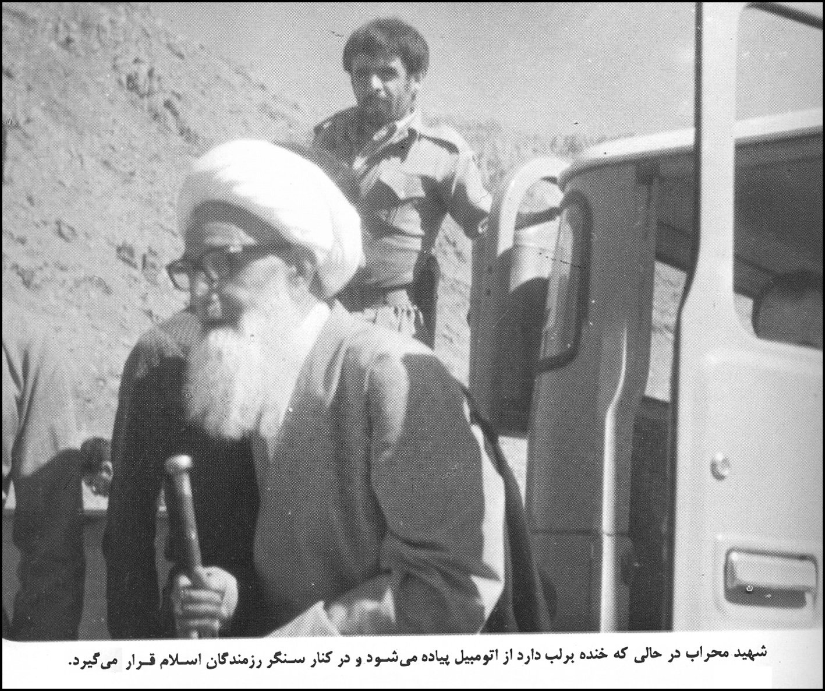

توجه به آینده معنوی فرزندان
او مقید بود هر چند روز یک بار دعای عهد را برای فرزندانش بخواند تا همه آنان عاقبت به خیر شوند.

توجه به امور عبادی فرزندان
او از تشویق فرزندانش به انجام واجبات کوتاهی نمی‌کرد، حتی با تشویق و پرداخت پول، فرزنداش را در کودکی به انجام فرائضی همانند نماز و روزه تحریص می‌نمود. رابطه او با فرزندانش به گونه‌ای بود که آنان هرگز احساس بیگانگی
نمی‌کردند به آسانی سئوالات خویش را مطرح کرده و او با سعه صدر فراوان به پاسخ کامل و شفاف آنها می‌پرداخت.

خود را خدمتگزار خانواده‌اش دیدن
او در ابتدای دوران حضورش در قم در حجره‌ای با فرزندانش زندگی می‌کرد با آنان هرگز رفتار مستبدانه نداشت خود گاه غذا می‌پخت، لباس می‌شست، همان رفتاری را داشت که دو دوست با یکدیگر در حجره‌ای زندگی می‌کردند. او این رفتار را نیز با همسرش داشت. خود صبحانه را آماده می‌کرد و در تهیه و تدارک غذا به همسرش کمک می‌نمود، خود در شتستشوی لباس‌های منزل تلاش می‌کرد، در
میهمانی‌های خود پذیرایی می‌نمود، هرگز منتظر تلاش همسرش نبود و در عین حال دایم از همسرش به خاطر زحمات‌اش حلالیت می‌طلبید، حتی در آخرین لحظه خروج از منزل قبل از شهادتش باز از ایشان حلالیت خواست، هرگز در دوران زندگی 60 ساله با همسرش به بلندی صحبت نکرد. اگر در جایی اشتباهی می‌یافت، در کمال اخلاق به رفع نقایص می‌پرداخت و بر این باور بود که دینی که منطق دارد جایی برای دعوا و مرافعه نمی‌گذارد.

تکفل امور زندگی بستگان
او در سن 27 سالگی مادرش را که سکته کرده و فلج شده بود، در ایام محرم و صفر از دست داد و خود تکفل درس فرزندانش را به عهده گرفت و وظایف پدری را سخت مراعات کرد و هرگز با وجود مشغله فراوان از تربیت فرزندانش غافل نشد.

توجه ویژه به دختران
آن قدر به دختران خویش علاقه داشت، که وقتی خداوند به آنان دختری می‌بخشند، آن را نشانه دوست داشتن خداوند از برای خود می‌پنداشت و صاحبان فرزند دختر را مورد تشویق قرار می‌داد، حتی دوست داشت فرزندان نوادگانش نیز دختر باشد.

کنترل دقیق شریکان آینده زندگی فرزندان
از جمله شیوه‌های رفتاری وی، مسافرت با برخی از خواستگاران مورد نظر بود، تا آنان را در مسافرتی زیر نظر داشته و لیاقت و شایستگی‌شان برای ازدواج احراز کند.

توجه به شرعی بودن درآمدهای زندگی فرزندان
او به هنگام ازدواج دخترش با آقای حاج سید ناصر مصطفوی که در رژیم سابق معلّم بود، نسبت به دریافت حقوق از دولت آن رژیم، سخت حساسیّت نشان داد و
برای رفع مشکل فوق خود به نزد مرجع بزرگ حضرت آیت‌اللّه حاج سید محمدتقی خوانساری رفته و از ایشان اذن شرعی تصرّف در حقوق دریافتی را برای دامادشان - به شرط این که بیشترین وقت خویش را صرف علوم اسلامی و قرآن در مدرسه بنماید - گرفت تا مبادا نسل آینده او به خاطر ابتلا به مال حرام یا شبه‌ناک، فاسد شوند.

قدرشناسی از خانواده
او موفقیت‌های خویش را مدیون دعای مادرش و فداکاری و صرفه‌جویی همسرش می‌دانست و این را بارها به فرزندانش گوشزد می‌کرد.

توجه ویژه به کودکان فامیل
او با کودکان فامیلش سخت مدارا می‌کرد و مواظب بود تا آن کودکان در محیط خانه مورد حمله حیوانات واقع نشود، اگر کودکی از او چیزی می‌خواست حتماً اجابت می‌کرد، و مواظب نمازهای بستگانش همانند مواظبت از نجاست و طهارت آنان نیز بود.

بهره‌گیری از ظرافتهای امر به معروف و نهی از منکر دراصلاح رفتاری بستگان
هنگامی فهمید یکی از بستگان نزدیک‌اش در یکی از بانکهای رژیم سابق مشغول به کار شده است، بهترین راه هشدار دادن را این یافت که همچنان به خانه آن رحم خویش رفت و آمد کند، ولی از میوه‌ها و شیرینی و غذایش نخورد. آن فرد نیز به تیزهوشی فهمید اگر شهید اشرفی اصفهانی را می‌خواهد، باید آن کار را ترک کند، پس و نیز چنین کرد.
برای برخی دیگر از بستگانش اجازه تصرف مالی از پول دولت رژیم شاه از مرجع تقلید آن روزگار همانند آیت‌اللّه العظمی بروجردی می‌گرفت، تا آنان مبتلا به مال حرام نشوند.

کمک مالی به برخی از بستگان
وقتی یکی از نوادگانش به دیدن‌اش می‌آمد، اگر احساس می‌کرد که نیاز به پول دارد، فوراً به او کمک می‌کرد و پول رفت و آمدش را پرداخت می‌نمود.

توجه به رعایت حدود شرعی توسط بستگان
او تلاش می‌کرد که مجالس عروسی بستگانش بدون استفاده از لهو و لعب باشد و حتی کمک مالی به برخی می‌کرد، مشروط بر اینکه در مجالس آنان گناهی انجام نشود. او به شدت با مهریه زیاد مخالفت می‌ورزید و آنها را شوم می‌پنداشت به همین خاطر اگر مهریه‌ای زیاد بود ایشان از خواندن صیغه عقد سر باز زده و نمی‌خواند؛ چرا که او مردان را به پرداخت مهریه موظف می‌دانست. بنابراین توان پرداخت بالفعل را برای جریان صیغه عقد لازم می‌دید.

رعایت آداب بحث با دوستان روحانی‌اش
او با مرحوم آیت‌اللّه امام سدهی و جبل العاملی هم‌مباحثه بود، جلسه‌های بحث ایشان مؤدبانه و در عین حال بسیار گرم بود، آنان ضمن رعایت نوبت در بحث بدون هیچ‌گونه اغماضی از نظرات خویش دفاع می‌کردند و تا جایی که به حدّ اقناع در بحث نرسند، بحث را ادامه می‌دادند.

توسّل خاص به فقیهان دینی گذشته
شهید اشرفی اصفهانی به شدت به مرحوم مجلسی - پدر و پسر - علاقه‌مند بود، گاه برای حل مشکلات خویش برای آن دو نذر می‌کرد. به عنوان مثال روزی فردی مبلغی حدود 5 تومان اسکناس قدیم را به ایشان داده تا به طلبه‌ای بدهد. ایشان نیز
جهت حفاظت از آن پول، آن مبلغ را در لای کتابی گذارده تا پس از یافتن آن فرد، مبلغ مذکور را پرداخت نماید. اتفاقاً روزی آن فرد را یافت. پس به دنبال پول می‌آید، ولی هرچه لای کتاب - حدود 30 جلد کتاب بحار چاپ قدیم - را تورق می‌کند و نمی‌یابد، پس خسته شده و برای هر دو شخصیت بزرگ مقام فقاهت و حدیث مجلسی‌ها سوره یس را نذر می‌کند. لحظاتی بعد بدون اختیار به سوی کتابی دستش دراز شده آن کتاب به دامن او افتاده و ایشان در کمال تعجب آن پول را در لابلای اوراق آن کتاب می‌یابد. او سخت خوشحال شده و خداوند را شاکر و بلافاصله به راه افتاده، تا پول را به آن طلبه برساند. او گاه در یافتن احادیث نیز از توسّل به مجلسی‌ها بهره می‌برد و خود ایشان می‌فرمود که من هر وقت در زندگی مشکلی دارم، به آن دو بزرگ توسل یافته و بلافاصله مشکل من حل و فصل می‌شود. او جسارت به مرحوم مجلسی را جسارت به پیامبر و ائمه و گفتارهای آن دو می‌دانست و این علاقمندی خویش را مرهون رفتار پدرشان، آنهم از دوران طفولیت می‌پنداشت.

احترام فوق‌العاده برای دوستان روحانی
آقای احمد رضوانی فرمود: وقتی مرحوم آیت‌اللّه العظمی بروجردی حضرات آقایان اشرفی، جبل العاملی و امام را به کرمانشاه فرستاد، آنان در اولین اقامه نماز جماعت در آن شهر، ابتدا شهید اشرفی اصفهانی را جلو انداخته تا پشت سر او نماز بخوانند. ایشان ابتدا نپذیرفت، ولی بالاخره او را وادار به اقامه نماز جماعت کردند. به هنگام نماز مغرب و عشاء، باز آن دو، وی را جلو انداختند، ولی دیگر او زیر بار تقاضای مصرّانه آن دو نرفت و چنین پیشنهاد فرمود: هر شب باید یکی از شما به اقامه نماز بپردازید، در غیر این صورت به خانه‌تان رفته و نمازتان را به فرادا بخوانید.
آنها به ظاهر قبول کرده که به خانه بازگشته و نمازشان را به تنهایی بخوانند،
ولی پس از شروع نماز، آن دو به شهید اشرفی اصفهانی اقتداء کردند. آن روز گذشت، ولی بالاخره با اصرار شهید اشرفی اصفهانی آن دو مجبور شدند هر یک در یکی از اوقات نماز، اقامه جماعت کنند. هماهنگی و یکدلی آنان واقعاً عجیب بود، روزی مرحوم
حجت‌الاسلام فلسفی به آن شهر آمد، پس از دیدن روابط آنان و هماهنگی و ارتباط گرم آن سه با یکدیگر سخت به حیرت افتاد، آن گاه این نحوه ارتباط را با افتخار برای مردم کرمانشاه بیان کرد و آن را افتخار برای حوزه پنداشت و به راستی چنین بود؛ زیرا که رفتار عاطفی و احترام‌آمیز فوق قدرت فوق‌العاده‌ای برای شیعیان و عزّت روحانیت و منطقه غرب کشور پدید آورد.

ارتباط عاطفی با فقیهان دینی
او در فراغ مرحوم حضرت آیت‌اللّه العظمی بروجردی به شدّت متأثّر شد، روزها را گوشه‌ای می‌نشست و در فراغ استادش می‌گریست.

جلوگیری از اهانت به روحانیت شهرها
روزی افرادی به نزدش آمدند تا از روحانی خاصّی بدگویی کرده و در نتیجه ایشان را وادار به عکس‌العمل نمایند، تا آن روحانی را در آن شهر منکوب کنند. شهید اشرفی اصفهانی به فراست این توطئه را یافت و بلافاصله چنین فرمود: آقای فلانی مرد بااخلاق و باتقوایی است، اگر فردی را بجز ایشان می‌شناسید که خصائص او را دارا باشد، به من معرفی کنید.
او به شدّت مراعات احترام روحانیون شهر خمینی‌شهر و کرمانشاه را می‌کرد. اگر کسانی برای تخریب یکی از روحانیون تلاش کرده و قصد داشتند کلمه‌ای از ایشان
بر علیه آن فرد بشنوند، با تندی آنان را طرد و خود از آن روحانی حمایت می‌کرد.

علاقمندی شدید وی به روحانی شدن نسل آینده‌اش
وی بسیار علاقمند بود که فرزندان و نسل آینده‌اش روحانی باشد، پس برای تولد فرزندان روحانی خود به حضرت بقیةاللّه اعظم عجّل‌اللّه تعالی فرجه الشریف متوسل شد، که نتیجه آن چنین شده است، که هنوز در سلسله نسل ایشان روحانی وجود دارد.

تلاش برای سازندگی اخلاقی مردم
او به خود منبر می‌رفت و با مردمان جامعه خویش به آسانی و با زبانی شیوا سخن می‌گفت و آنان را به تهذیب و سازندگی ترغیب می‌نمود.
ارتباط او با دوستانش به گونه‌ای بود که آنان را وادار به رشد معنوی می‌کرد. بسیاری از خانواده‌های دوستانش به خاطر او چادرپوش شدند. برخی از همسایگانش به احترام او سخت مراعات جنبه‌های شرعی می‌کردند.
شوخی‌هایش بیشتر جنبه علمی داشت و هرگز با غیبت همراه نبود. او با لهجه شیرین اصفهانی گاه با شاگردانش از جمله شهید بهشتی شوخی می‌کرد.

به فکر مردم بودن
او در حالی که از سرما می‌لرزید آنچه را که از لباس و یا پوشاک در خانه می‌یافت که مورد نیاز فوری اهل خانه‌اش نبود به دیگران می‌بخشید.
او قبل از آنکه که به فکر غذای خویش باشد، به فکر پاسدارانش بود، آنان را بر خویش مقدم می‌کرد، تا مبادا به آنان ظلم شود.
حاج غلامرضا نوروزی فرمود: در این اواخر عمرشان ایشان به توصیه اکید حضرت امام جهت حفاظت از جانشان، نماز را در خانه اقامه می‌فرمود. روزی پس از یک مسافرت طولانی، خسته و کوفته وارد خانه شد، اتفاقاً وقت نماز بود، مردم نیز منتظر نماز جماعت بودند ایشان بدون معطلی به نماز ایستاد، پس از پایان نماز یکی از پاسداران رو به مردم کرده و گفت: امروز حاج آقا خسته است لطفاً پس از خوانده شدن نماز ایشان را آسوده بگذارید تا استراحت کنند. ناگهان ایشان از جای خود برخاست و رو به پاسداران فوق کرده و چنین فرمود: فرزندم اگر تو خسته هستی، برو استراحت کن، این مردم برای دیدار من به اینجا آمده‌اند، پس من نیز باید خودم را در معرض آنان قرار دهم.
و نیز اضافه فرمود: روزی پیرمردی به نام حاج کریمیان به دیدنم آمد و گفت من مقداری گوشت گرفته‌ام بیا ظهر به خانه حاج آقا عطاء برویم و آنها را کباب کرده تا بخوریم.
ابتدا نپذیرفتم، ولی پس از تشویق مادرم به خانه شهید اشرفی اصفهانی رفته و زغالی را آماده کردم، تا با آن کبابی را درست کنیم وقتی شهید اشرفی اصفهانی از مسجد آمد و جریان را فهیمد، چنین فرمود: شما که قصد داری کباب درست کنید، هیچ می‌دانید که وقتی بوی آن گوشت بلند شود، ممکن است همسایه‌های فقیر ما ناراحت شوند. از طرفی حاج کریمیان لطفی در حق ما کرده تا ما کباب بخوریم، پس بهتر است با درست کردن کباب، مقداری از آنها را به همسایگان بدهیم.
پس از درست شدن کبابها، ایشان مقداری از آنها را به همسایه‌های
کناری و روبرویی و حتی دخترانِ فرش‌باف منزلش هدیه داد و آنگاه از برای همسر آقای کریمیان یک سیخ کباب را زیر نان پنهان کرد. و در حالی شروع به غذا خوردن کرد که چیزی از کبابها باقی نمانده بود، آنگاه در همان اثناء فردی برایشان وارد شد. او به
اصرار تمام آن مرد را سر سفره نشانید تا او نیز از آن کباب میل کند.
رفتار او وحدت گرایانه، رسیدگی مالی و رفت آمدهای وی با برادران اهل تسنن سبب شد که ارتباط میان شیعیان و سنّیان در کرمانشاه بسیار حسنه شود. او حتی یک روز وقتی دید که عالم سنی عبایش کهنه است عبای نوی خویش را به او پوشانید و خود عبای کهنه را بر دوش گرفت، این کار وی سبب شد که بسیاری از سنیان سخت به شیعیان علاقمند شوند.
دختر شهید اشرفی اصفهانی فرمود: زمستان کرمانشاه بسیار پربرف و یخبندان است، به طوری که واقعاً برای مردم حتّی جوانان راه رفتن در کوچه‌ها و بازار مشکل است. روزی برف سنگینی کرمانشاه را فراگرفت بود، ولی او حاضر نبود که درس و مسجد را رها کند. پس علی‌رغم مخالفت‌های ما، لباس پوشید و عازم درس و مسجد شد. وقتی بیرون آمد، دید که نمی‌تواند به مسجد برود پس به ناچار روی کفش! جوراب پوشید مقداری خاک اره برداشت روی برفها ریخت، تا بتواند به مسجد برود. آنگاه در پاسخ به اعتراض ما، چنین فرمود: ما وظیفه داریم مردم را به فیض برسانیم.

مساوی برخورد کردن با مردم
حاج غلامرضا نوروزی فرمود: روزی مسئولین درجه اول استان اصفهان به دیدارشان آمدند. فرزندانشان حاج آقا محمد برای آنان گرمک آورد، ایشان با ناراحتی فرمود، اگر برای اینان چیزی آوردی، برای دیگران نیز باید بیاوری تا تفاوتی میان اینان و آنها نباشد.
جناب آقای سید علی مصطفوی فرمود: پیرمردی از منطقه جعفرآباد، که منطقه مسکونی‌اش منطقه خوبی نبود، که ایشان به علّت گرفتاری فراوان نمی‌توانست
دعوت او را بپذیرد، ولی اصرار مکرر پیرمرد سبب شد که بالاخره ایشان آن دعوت را بپذیرد، وقتی دوستان ایشان متوجّه شدند که وی قصد رفتن به آن منطقه ناامن را دارد، به مخالفت پرداختند. او در جواب چنین فرمود: من از این پیرمرد خجالت می‌کشم که چند بار از ما دعوت کرده، ولی ما نپذیرفتیم، پس باید به خواسته‌اش جواب مثبت دهیم. آنگاه در روز مقرّر، با آرامش کامل به آنجا رفت و در میهمانی آن پیرمرد که از خوشحالی در پوست خود نمی‌گنجید، شرکت فرمود.
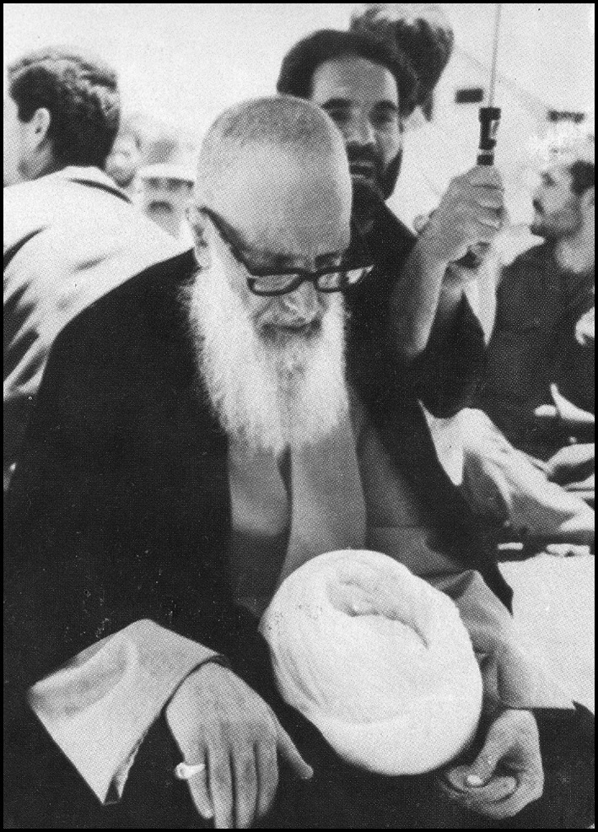

فعالیت‌های سیاسی
خانم بتول مصطفوی فرمود: شبی قبل از اذان صبح، ساواک به منزل شهید اشرفی اصفهانی هجوم آورد، او بدون کوچکترین ترسی درب را باز کرد، تا ساواکی‌ها وارد خانه‌اش شوند، ولی آنان بلافاصله تصمیم می‌گیرند به اتاقها بروند. او با اعتراض شدید چنین می‌گوید: در اتاق زنان نامحرم هستند، نباید به آنجا بروید، ولی ساواکی‌ها اعتنایی نکرده، پس به تفتیش اتاق به اتاق خانه می‌پردازند. شهید اشرفی اصفهانی نیز بدون کوچکترین ترسی لباس‌هایش را پوشیده و با آرامی می‌گوید: من جلوتر می‌روم، شما چهار نفر ساواکی پشت سر من بیایید پس از دستگیری، ایشان را به زندان کمیته ضد خرابکاری تهران می‌برند و او را چند روزی
در زندان بازداشت می‌کنند، به دلیل پیدا شدن شورشهای شدید خیابانی و تحریک احساسات مردم، آنان ناچار شدند وی را آزاد کنند.
با آغاز جنگ و سرازیر شدن سیل آوارگان شهرهای مرزی، او با درایت فروان و با همکاری مسئولین اجرایی شهر کرمانشاه و استانداری، پذیرای 750 هزار نفر آواره شد.
مردم میهمان‌نواز کرمانشاه آنچه را که در توان داشتند، در اختیار آوارگان، تحت مدیریت شهید اشرفی اصفهانی قرار دادند و او را که برای انجام رسالت خویش گاه در چند شبانه‌روز، تنها دو ساعت می‌خوابید، یاری رساندند.
شهید اشرفی اصفهانی در دوران جنگ تحمیلی، به تحریک مردم برای پذیرایی از جنگ‌زدگان در استان کرمانشاه سخت همت گماشت. سرکشی شبانه‌روزی از آنان در مساجد، پذیرایی جنگ‌زدگان، ارتباط با سایر استانها برای جذب کمک‌های عظیم مردمی، سازماندهی اردوگاههای جنگ‌زدگان، از جمله کارهای او بود. وی در دوران بمباران خوشه‌ای توسط هواپیماها که گاه با یکصد هواپیما انجام می‌شد، هرگز شهرستان کرمانشاه را ترک نکرد. اولین کسی بود که پس از رفع محاصره آبادان به آن شهر شتافت. وی بارها به استانهای جنوبی و کردستان رفت تا با حضور خویش در مناطق جنگی به رزمندگان روحیه ببخشد. در عملیات بیت‌المقدس او بود که کلمه یا زهرا(علیها السلام)را حرف رمز انتخاب و به رزمندگان القا فرمود. امام خمینی رحمه الله پس از خبر شدن از جریان فوق فرمود: این کلمه رمز، مطلبی غیبی است که خداوند آن را در زبان آقای اشرفی قرار داد. او در طی سه سال و نیم دوران پایانی حیاتش در دوران جنگ تحمیلی، به بسیاری از مناطق صعب‌العبور جنگ حاضرشد و حتی خود لباس بسیجی پوشید، آنگاه پس از اقامه نماز جمعه به جبهه می‌شتافت و با این که 80 سال از عمر شریف‌اش می‌گذشت، همانند جوانی
نیرومند خود را به میان سپاهیان می‌افکند و آنان را با سخنان شیرین‌اش به جنگ و رزم تشویق می‌نمود.
حاج غلامرضا نوروزی فرمود: وقتی به مخالفت با بنی‌صدر و منافقین پرداخت و آن را برای تصدّی مقام ریاست جمهور نالایق اعلام کرد. برخی از جوانان، با شهید اشرفی اصفهانی سر ستیز باز کردند. روزی ایشان با ناراحتی به منبر رفت و چنین گلایه‌مندانه فرمود: جوانان، من همان اشرفی سابق‌ام چرا رویتان را از من برمی‌گردانید؟

ارادت و ارتباط خاص با حضرت امام خمینی رحمه الله
جناب حجت‌الاسلام اشرفی اصفهانی فرمود: مرحوم پدرم در اوایل مرجعیت حضرت امام خمینی رحمه الله به مشهد تشرّف یافته و در سه گوشه از ضریح حضرت پیرامون تقلید از امام استخاره می‌کند که همگی خوب می‌آید. باز قصد استخاره کردن را داشته است که ناگهان پیرمردی ناآشنا، به نزدش آمده و می‌گوید: آقا! اگر صد بار نیز استخاره کنی، همان جواب خواهد آمد، برو از همان فرد تقلید کن!
او از حامیان سرسخت مرجعیت و رهبریت امام خمینی بود و گاه یکّه و تنها به دفاع از امام خمینی رحمه الله می‌پرداخت.
حمایت شجاعانه‌اش از مرجعیت امام خمینی رحمه الله پس از دوران مرجعیت آیت‌اللّه العظمی بروجردی آن هم در میان مراجع بزرگ آن روز نجف، قم، مشهد برای بسیاری تعجب‌آور بود؛ زیرا که امام در آن دوران بسیار گوشه‌گیر و در میان مردمان شناخته شده نبود. آنگاه پس از تهاجم مرحوم آیت‌اللّه سید احمد خوانساری به تقسیم اراضی رژیم شاه و آغاز حرکت سیاسی تند امام خمینی رحمه الله او مردانه در کنار آن مرد بزرگ ایستاد و در تمامی حوادث مربوط به جریانهای سال 42
تا 57 به عنوان یکی از پیشقراولان انقلاب مطرح بود.
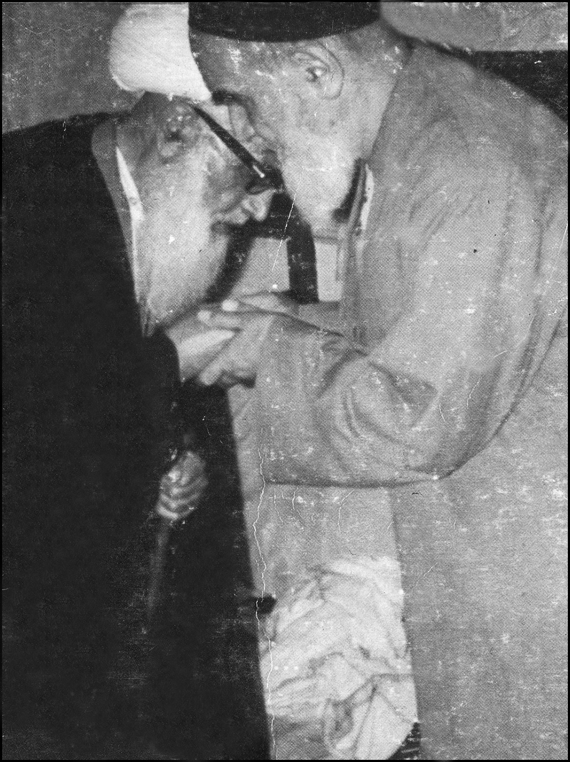
پس از تبعید حضرت امام خمینی رحمه الله او وجوهات را برای آن مرجع بزرگ فرستاد و از هیچ کمکی نسبت به آن مرد بزرگ کوتاهی نمی‌کرد. با وجود خطرات فراوان او مصرّ بود که قبوض وجوهات شرعی را به پرداخت‌کنندگان آنها مسترد دارد و در این راه نیز فشارهای فراوانی را تحمل کرد ولی برای تشویق مردمان به پرداخت وجوهات و ایجاد اطمینان به وصول پولها به مراجع تقلید، او فداکارانه این
خطرات را به جان می‌پذیرفت.
از بدترین ایامی که به آن مرد بزرگ گذشت، شب اخراج حضرت امام خمینی رحمه الله از عراق به کویت و مخالفت کویت از پذیرش حضرت امام بود او در آن شبها و روزها سخت در تلاطم بود، شبی او تا به صبح متوسّل به جضرت مهدی شد. صبحگاهان همان روز ساواک به خانه ایشان ریختند و پس از تفتیش فراوان خانه‌اش او را با وضع بسیار ناهنجاری به تهران آورده و به زندان انفرادی کمیته شهربانی انداختند، که تنها در یک نوبت به مدت 6 ساعت ایستاده مورد بازجویی و اهانت قرار گرفت. پس از چندی او با شهید عراقی هم‌سلول گردید، که به دنبال تظاهرات و تحصّن مردم کرمانشاه و بسته شدن مغازه‌ها و احتمال سرایت حوادث غیر قابل پیش‌بینی، رژیم ناچار به آزاد کردن وی گردید، و با استقبال فراوان مردم از وی پس از آزادی، رژیم فهمید که او در قلوب مردم سخت جای دارد. تحریک و حضور ایشان در تظاهرات و راهپیمایی‌های مردم و صدور اعلامیه‌های تند سیاسی در نفی رژیم سفاک شاه واقعاً کم‌نظیر بود.
جناب آقای محسن زینعلی فرمود: روزی از شهید اشرفی اصفهانی در مورد بردن گلابی و نباتهای خاص شهرستان خمین، به محضر امام خمینی رحمه الله پرسیدم، ایشان فرمود: هنگامی که آن هدایا را خدمت امام می‌برم، ایشان یک گلابی و مقدار کمی از نباتها را می‌بردند، آنگاه بقیه را پس از تبرک، به پاسدران بیت هدیه می‌دهند تا آنان نیز استفاده کنند.
خانم بتول مصطفوی فرمود: روزی شهید اشرفی اصفهانی گفت: به محضر امام خمینی رحمه الله رسیده بودم، امام فرمود: من هر وقت دلم برای شما تنگ می‌شود، شما
را شبهای شنبه از تلویزیون می‌بینم. شهید اصفهانی در جواب می‌گوید: من نیز هر وقت دلم برای شما تنگ می‌شود، شما را در خواب زیارت می‌کنم.
خانم بتول مصطفوی فرمود: روزی شهید صدوقی و شهید اشرفی با یکدیگر پیرامون دعای مردم برای طول عمر امام خمینی صحبت می‌کردند، ناگهان شهید صدوقی با حالت خاصّی رو به ایشان کرده و چنین می‌گوید: یکی از روزها که در حال بازگشت به یزد بودم، ساعت دو بعدازظهر وقتی اخبار از حال قلب امام سخن گفت، راننده من چنان حالش منقلب شد که در اولین فرصت کنار جاده ایستاد و با حالتی از روی تضرع گفت: خدایا آن چه که از عمر من باقی مانده به امام بده. ما اتفاقاً نماز نخوانده بودیم، همانجا را مناسب دیده به نماز ایستادیم، وقتی نماز تمام شد، متوجه شدیم که همان راننده داخل ماشین از دنیا رفته است!
پس از شهادت شهید اشرفی اصفهانی نامه‌ای محرمانه از امام پیدا شد، که خطاب به ایشان و سه شهید محراب نوشته شده بود: اگر شماها پس از من زنده بودید، یکی را از میان خود برای رهبری انتخاب کنید.

شهادت
شهید اشرفی اصفهانی چندین بار مورد تهدید و ترور واقع شد. او در مقابل تهدیدهای تلفنی چنین می‌فرمود: 60 سال است که زیارت عاشورای من ترک نشده است، پس حتماً به شهادت می‌رسم و شهادت برای من توفیق و افتخار بزرگی است.
سالها بود که خواهرش از اصفهان به دیدنش به شهر کرمانشاه می‌آمد. در آخرین سال عمرش، ناگهان رو به خواهرش کرده و چنین می‌گوید: امسال آخرین سالی است که شما به این شهر می‌آیید، چون سال آینده من نیستم و به شهادت خواهم رسید. او همین سخن را نیز به دختر خواهرشان بیان کرده بود.
در روزهای آخر عمر، روزی همسرش از شهید صدوقی و دیدارش از شهر
کرمانشاه یاد می‌کند. ایشان نیز بلافاصله می‌گوید: من نیز به زودی به شهادت می‌رسم.
خانم بتول مصطفوی فرمود: روزی منافقین به شهید اشرفی اصفهانی تلفن کرده او را به مرگ تهدید می‌نمایند. همسرشان متوجه شده و بسیار ناراحت می‌شود. شهید اشرفی اصفهانی او را دلداری داده و چنین می‌گوید: ما دیگر پیر شده‌ایم، موقع رفتن من و شماست. پس چه بهتر که به شهادت برسیم. مطمئن باش که من به شهادت می‌رسم و شما باید جوانان را برای این کار آماده کنید. و بعد با مزاحی شیرین، خانم خویش را آرامش می‌دهد و چنین اضافه می‌کند که خواهر شما چند سالی ایست که شوهرش دار فانی را وداع گفته است، چه مسأله‌ای برای ایشان پدید آمده؟ پس شما نیز ناراحت نباش.
او در آخرین روزهای زندگی‌اش در مقابل اصرار اقوام و دوستانش جهت تعمیر سقف خانه‌اش چنین گفت: به زودی من از دنیا می‌روم، تا آن زمان بارانی که نمی‌آید تا سقف چکه کند. پس از من همسرم نیز اینجا نخواهد ماند، پس نیازی به تعمیر نیست.
خانم بتول مصطفوی فرمود: هنگامی که پاسداران برای حفاظت از وی، تمامی رفت و آمد افراد و امور حفاظتی را به شدّت کنترل می‌کنند، شهید اشرفی اصفهانی به اعتراض می‌گوید: من را اینجا و جاهای دیگر نمی‌کشند، مرا در نماز جمعه می‌کشند، پس چرا اینقدر مرا تحت فشار قرار می‌دهید؟
او در آخرین سفری که به خمینی‌شهر آمد به بسیاری از سادات خمینی‌شهر کمک کرد و حتی به برخی از آنان چند برابر سابق هدیه داد.
دختر شهید اشرفی اصفهانی فرمود: در آخرین باری که پدرم به خمینی شهر آمد، شهیدان زیادی را به گلزار شهدای اصفهان برای دفن آورده بودند. ایشان ناگهان
روی محلی ایستاد و با صدای بلند گفت: من به زودی به شهادت می‌رسم، مرا اینجا بیاورید و دفن کنید می‌خواهم در کنار این بچه‌ها باشم.
چیزی نگذشت که ایشان به شهادت رسید و طبق همان پیشگویی و وصیتشان، اتفاقاً دقیقاً همانجایی که چندی قبل اشاره کرده بود، دفن گردید.
در آخرین روزهای حیاتش از کرمانشاه به اصفهان آمد، آنگاه دستور داد که تمام اقوامش در خانه دامادشان آقای میردامادی گرد آیند پس از حضور آنان چنین آغاز
به سخن کرد که: هر کس حقی بر گردن من دارد، بگوید من دیگر به اصفهان برنمی‌گردم. خویشان همه به گریه افتادند آنگاه با یکایک فامیل حتی دختران کوچک و در و دیوار خانه‌اش نیز خداحافظی کرد تا آن که چند روز بعد به شهادت رسید.
نوه بزرگ شهید اشرفی اصفهانی - حاج آقا مصطفوی - فرمود: دو روز قبل از شهادتش اتفاقاً به خاطر کاری به تهران رفته بودم به هنگام فرا رسیدن شب، به خانه یکی از بستگانم رفتم تا وارد خانه شدم دیدم خانه به شدت نورانی است، با چشمان خود می‌دیدم نوری در خانه است که با چند لامپ پرنور برابری می‌کرد. با تعجب از چیستی روشنایی در حالی که چراغی روشن نبود، پرسیدم، صاحبخانه چنین گفت: چراغی روشن نیست، آقا جان - شهید اشرفی اصفهانی - در آن اتاق هستند که برای دیدار امام به تهران آمده‌اند. آن شب با او در یک اتاق خوابیدم، صبح او با من خداحافظی عجیبی کرد، که تا آن زمان هرگز با من چنین خداحافظی نکرده بود و واقعاً خداحافظی آخری بود که ایشان از من نمود که برای همیشه به دیار حق شتافت.
جناب حجت‌الاسلام اشرفی اصفهانی فرزند شهید اشرفی اصفهانی فرمود: روز پنجشنبه‌ای که در جمعه آن پدرم به شهادت رسید، با پدر به محضر حضرت امام
خمینی رحمه الله شرفیاب شدیم. امام با گرمی پدرم را به آغوش کشید، آنگاه بر خلاف همیشه عذر من و سایر اعضای بیت را از اتاق خواست، سپس با شهید محراب به نجوای طولانی پرداختند. آنگاه خود دستور فرمود که عکسی به اتفاق ایشان بگیرند، که تا آن روز آن حالت نشستن سابقه نداشت، در پایان چند بار امام از پدر خواست که اگر کاری دارد، بگوید. سپس به پاسدارانش سفارش کرد، تا از ایشان حفاظت بیشتری کنند. وقتی پدرم از اتاق بیرون آمد، از اعضای بیت امام برای همیشه خداحافظی کرد و در آخرین لحظه خروج از بیت، گوشه‌ای از اسراری که امام خمینی رحمه الله به پدرم گفته بود با بیان این جمله افشا کرد که:
رسید وجوهات مردم کرمانشاه را برای فرزندم بفرستید تا به صاحبان آن بدهد. باری! آن روز پاسداران ایشان را به سرعت تمام به شهر کرمانشاه رساندند، ما نیز
به کرمانشاه بازگشتیم، پدرم رو به همشیره‌ام کرد و گفت: زودتر لباس سیاهی تهیه کن باید عزاداری کنی!
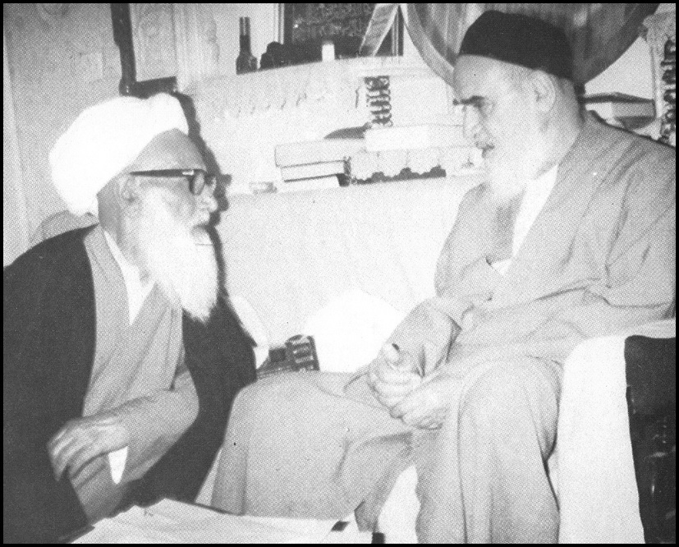
همشیره به من گفت هنوز محرم نرسیده که پدر به من دستور تهیه لباس سیاه می‌دهد، شاید... .
اتفاقاً در آن ایام او حدود 15 روز بود که غذایی جز نان و پنیر و انگور نخورده بود، آن شب همسرش مقداری گوشت برایش پخت تا کمی قوّت بدن یابد. ولی او
به سوی پاسدارانش رفته و اصرار می‌کرد که از آن غذا میل کنند تا او بتواند لقمه‌ای بخورد.
آن شب، شب جمعه عجیبی بود، پدرم تا صبح نخوابید یک لحظه از دعا و ذکر و گریه غافل نبود. صبح وقتی به محضرش رفتیم به شادمانی گفت: پسرم! لحظاتی قبل خوابی دیدم، می‌خواهم برایت تعریف کنم!
و چنین ادامه داد: مرحوم آقای دستغیب، آقای صدوقی و آقای مدنی را در خواب دیدم که به من می‌گفتند آمده‌ایم تا با هم به کربلا برویم.
آنگاه به جای کفنشان اشاره کرده و جای وصیت نامه‌شان را که در لای قرآن گذارده بودند، نشانمان داد.
باری! اذان ظهر روز جمعه 28 ذی‌الحجة الحرام را که مؤذن گفت، پدرم برخاست، ناگهان منافق نوزده ساله‌ای که پدرش از ساواکیان شکنجه‌گر شهرستان همدان بود، به نزدیک پدرم آمده و در یک لحظه ضامن دینامیت انفجاری را کشید، پدرم به داخل محراب افتاد و در حالی که دو پای و یک دستش قطع شده بود و خون مطهرش در محراب می‌ریخت، فرمود: «فزت و ربّ الکعبه».
سپس فرمود: یا حسین، یا حسین، یا حسین
آنگاه به شهادت رسید.
پس از شهادت وی، شهر یک پارچه عزا و ماتم شد شاید غالب مردم آن دیار شب را بیدار ماندند و بر غریبی خویش گریستند، روز بعد جنازه‌اش را با احترام فراوان در شهرستان کرمانشاه تشییع و سپس بنابر وصیت ایشان به خمینی‌شهر اصفهان حمل گردید. آنگاه در مدت 8 ساعت راهپیمایی عظیم جمعیت 3 میلیون نفری تشییع
کنندگان پیکر پاکش از خمینی‌شهر به میدان امام اصفهان آورده شد. که پس از اقامه نماز توسط آیت‌اللّه طاهری، در ساعت 4 بعدازظهر روز یکشنبه در
تخت‌فولاد در کنار سایر شهیدان دفن گردید.
در روز شهادت‌اش بسیاری از سنیان که هرگز برای مردگان خویش گریه نمی‌کردند، از برای او سخت گریستند؛ چرا که او توانسته بود بسیاری از سنیان را جذب و در بسیاری از مسائل به آنان کمک کند.

پس از شهادت ایشان، چند داستان جالب اتفاق افتاد:
1 - فرزند گرامی شهید اشرفی فرمود: به اتفاق بستگانمان به محضر امام شرفیاب شدیم، ناگهان به امام روکرده و گفتم: آن روز جنابعالی ما را از اتاق بیرون کردید و خود به نجوای با پدرمان نشستید و هر چه از پدرمان از آن نجوا پرسیدیم، چیزی نفرمود، شاید جنابعالی پیامی برای شهیدانی همچون شهید مطهری، شهید بهشتی، شهید باهنر و... داشته‌اید که به ایشان گفته‌اید... .
ناگهان حالات روحی امام سخت طوفانی شد و آنچنان به گریه افتاد که مرحوم حاج احمد آقا سراسیمه وارد اتاق شد و بر ما عتاب کرد که چرا مراعات قلب امام را نمی‌کنید.
2 - پدرم در ساعت 10/12 دقیقه روز جمعه به شهادت رسید، ساعت ایشان نیز درست در همان ساعت ایستاد در حالی که قطره خونی بر آن افتاده بود، که اینک در موزه شهیدان نگهداری می‌شود.
3 - با گذشت 5 سال از بیرون آوردن لباسهای خونین پدرمان سخت پرهیز داشتیم، تا آن که روزی جناب حجت‌الاسلام قرائتی به خانه‌مان آمده و بر آوردن لباس پدرمان سخت اصرار کرد، پس به ناچار صندوق لباسها را آورده و به نزدش گذاردیم، ولی با کمال تعجّب وقتی لباسها را بیرون آوردیم، با وجود گذشت پنج سال، هنوز خون لباسهای پدرمان تازه بود و او به تبرک قدری از آن خون‌ها را به
محاسن خود کشید!

هدیه امام حسن علیه السلام
مادر شهید اشرفی اصفهانی شهید محراب یک جفت گوشواره داشته‌اند که خیلی مورد توجهشان بوده، زمانی که برای یکی از دختران ایشان(صدیقه خانم که در قید حیات هم هستند) خواستگار می‌آید، والدین تصمیم به تهیه جهیزیه برای او می‌گیرند با توجه به فقر مالی که داشتند مجبور می‌شوند تا گوشواره‌ها را که مادر شهید تعلق خاطر خاصی به آنها داشته است فروخته و جهیزیه را تهیه کنند همان شب مادر شهید در خواب امام حسن مجتبی علیه‌السلام را زیارت می‌کند، امام علیه‌السلام به ایشان می‌فرمایند، من دو گوشواره برای شما آورده‌ام، می‌پرسد: شما که هستید؟ می‌فرمایند: من جد شما امام حسن هستم.
وقتی از خواب بیدار می‌شود یک جفت گوشواره بر گوشهای خود می‌بیند.
این گوشواره‌ها تا زمان رحلت آن بانوی مکرمه همراه ایشان بوده است تا اینکه در وقت احتضار ایشان گوشواره‌ها مخفی می‌شوند، بعد از مرگشان به خواب شهید محراب آمده و گفته‌اند: که امام مجتبی علیه‌السلام در وقت مردن از گوشم در آوردند. در حال حاضر مزار مادر شهید محراب در محله فروشان خمینی‌شهر اصفهان به مرقد ننه سید مشهور است و در ایام هفته خصوصاً در شبهای جمعه مورد توجه خاص مردم می‌باشد.

شخص صالحی که آزارش به موری هم نرسید
در طول مدت زندگی شهید بزرگوار اشرفی اصفهانی آزار فراوانی از ناحیه افراد
مغرض و معاند و بعضاً ناآگاه به ایشان می‌رسید ولی ایشان همیشه سعی داشت موجب اذیت و آزار کسی نشود تا آنجا که به خانواده خودشان گفته بودند «پس از مرگم برایم زیاد گریه نکنید، زیرا من خیلی مظلوم قرار گرفتم» و البته این مظلومیت و آزارهایی که به ایشان رسید ابتلائاتی بود که در مسیر تکامل روحی شهید عزیز بسیار مؤثر بود و این قبیل ابتلائات، خاص اولیاء الهی است.
حاج‌آقا حسین اشرفی فرزند برومند ایشان حکایت می‌کنند که:
«در منزلی که ما در کرمانشاه داشتیم زیر زمینی بود که مقداری اساس بشکل انباری در آنجا موجود بود یکی از شیشه‌های این زیرزمین شکسته بود و مدتی بود
که گربه‌ای آنجا زندگی می‌کرد حتی زاد و ولد هم می‌کرد و کمی هم از ناحیه پا معیوب بود. شاید دو یا سه ماه قبل از شهادت شهید محراب یک روز مقداری گوشت برای تهیه غذا فراهم شده و در آشپزخانه قرار داشت که ناگهان گربه مقداری از گوشت را به دندان گرفت و فرار کرد پدرم که مهیای رفتن به مسجد بودند با عصا ضربه‌ای به دم گربه زدند و فرمودند که ای حیوان ما این گوشت را تهیه کرده‌ایم برای چند روزمان حالا تو داری می‌بری؟! همین اندازه که به گربه زدند یک دفعه متوجّه شدند و فرمودند: ما در قرآن آیه‌ای داریم که اگر کسی به حیوانی ظلم کرده باشد روز قیامت خداوند حیوان را زنده می‌کند و انتقامش را از ظالم می‌گیرد و من طاقت ندارم که این حیوان روز قیامت جلوی من را بگیرد.
عرض کردیم حالا چه کنیم؟ فرمودند: به هر شکلی شده او را بیاورید تا من از او عذرخواهی کنم. عرض کردیم مشکل است. فرمودند: چاره‌ای نیست، تا این گربه را نیاورید من غذا نمی‌خورم. ما هم با زحمت زیاد و به سختی چادر مادرمان را روی گربه انداختیم و بالاخره گربه را گرفتیم و به خدمت ایشان بردیم شهید محراب سر گربه را بیرون آورد و شروع به نوازش گربه کردند و مرتب می‌فرمودند: حیوان! من
قصد آزار تو را نداشتم خواهش می‌کنم در برابر محکمه عدل الهی از من شکایت نکنی، از عمل من گذشت کن، من طاقت ایستادن در محشر را ندارم ما که این صحنه را مشاهده می‌کردیم خدا می‌داند که چقدر منقلب شدیم نکته‌ای که خیلی جالب است اینکه گربه در برابر شهید محراب کاملاً آرام و ساکت نشسته بود و هیچ حرکتی نداشت. بعد شهید محراب گربه را رها کردند و هر موقعی که وقت نهار یا شام که می‌شد غذای جداگانه برای گربه می‌ریختند، و می‌فرمودند: این غذا را روی بالکن بگذارید تا گربه بیاید و استفاده کند، شهید بزرگوار تا روزهای آخر به این گربه محبت می‌کرد.
من شاهد بودم یک روزی که حاج‌آقا مشغول آب دادن به گلهای باغچه درون منزل بودند دیدم این گربه آمد و مرتب دور ایشان می‌چرخید و صدا می‌کرد، ایشان نشستند روی زمین و گربه که طبیعتاً باید از انسان فرار کند کاملاً نسبت به ایشان رام بود بنابراین در مقابل شهید محراب ایستاد؛ ایشان دستی روی سر گربه کشیدند، و
فرمودند حالا از من راضی شدی؟ با این همه محبتی که به تو کردم از من گذشتی؟ این ماجرا گذشت تا شبی که ایشان به شهادت رسیدند، همه بستگان و دوستداران شهید منقلب و ناراحت بودند. این گربه آمده بود و روی دیوار مشرف به اتاق ایشان و ناله می‌کرد چنان ناله‌های سوزناکی می‌کرد که تمامی کسانی که بودند متوجه او شده و ناراحت بودند، و هر چه آب و غذا به این حیوان دادند نخورد و از فردای آن روز گربه را ندیدیم و دیگر به آن خانه نیامد.
ایشان راضی نبود که در زندگیشان حتی یک گربه هم از ایشان ناراحت باشد و آنچه که امام فرموده بود حق مطلب هم همین بود».

یک پله بالاتر
یادم هست، مشکلی برایم پیش آمده بود و ناراحت بودم. البته سعی می‌کردم ناراحتی‌ام را بروز ندهم و مثلاً طوری رفتار می‌کردم که کسی متوجه نشود. ولی شهید عارف حاجی عبداللّه میثمیمتوجه شده بود. هر جا می‌رفتیم، خیلی خوب حس می‌کردم که حواسش به من است. معلوم بود که می‌خواهد یک جوری مرا از ناراحتی در بیاورد، ولی پرهیز می‌کرد. چون ایشان آدمی بود که بی‌جهت در زندگی دیگران دخالت نمی‌کرد.
ایشان متوجه من بود. چه در دفتر کار و چه جاهای دیگر. تا این که چند روزی گذشت و نمی‌دانم چه مسأله‌ای پیش آمد که ایشان رو به من گفت: «باید نسبت به وضعی که داریم، شاکر باشیم. باید بدانیم که آنچه مصلحت ماست و آنچه خدا برایمان مقدر کرده است همان می‌شود» من به ایشان نگاه کردم. دلم می‌خواست نصیحتی بکند. چون همیشه حرفهای خوبی می‌زد. حرفهایی که به آدم آرامش می‌داد. خیره ایشان را نگاه کردم. مثل آدمی که منتظر است بقیه حرفها را هم بشنود. ایشان هم ادامه داد: «اگر انسان بداند مشکلات سخت‌تری هم هست و زندگی
می‌تواند از آنچه هست بدتر شود، آن وقت به وضعی که دارد، راضی می‌شود و خدا را شکر می‌گوید. یک وقتی، قبل از انقلاب به خاطر فعالیتی که داشتم، مأموران شاه آمدند و مرا دستگیر کردند. دستگیری و زندان هم که می‌دانید سخت است. آنها سعی
می‌کردند سخت بگیرند. بازجوییها با کتک همراه بود. به آدم توهین می‌کردند، فحش می‌دادند، می‌ریختند منزل و همه جا را به هم می‌زدند. خلاصه وضعیتی به وجود می‌آوردند که به حساب خودشان آدم بترسد و دیگر سراغ این طور کارها نرود.
ما را بردند زندان و بازجویی پشت بازجویی و تهدید که اگر راستش را نگویی چه می‌کنیم و... .
ما هم حرفی نمی‌زدیم. مگر یک سری جوابهایی معمولی. ولی آنها باور نمی‌کردند و دنبال ریشه‌های قضیه بودند و می‌خواستند هر چه هست بدانند و احتمالاً دیگرانی را که همراه ما بودند، لو بدهیم و بروند آنها را دستگیر کنند. این بود که وقتی ما را دستگیر کردند، بعد از بازجویی بردند به بندی که ده - پانزده نفر از دوستان دیگر هم بودند، همه انقلابی و مسلمان. وقتی ما را
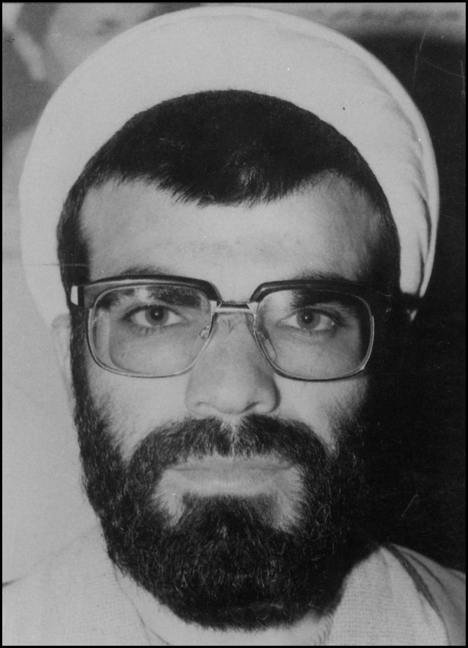
می‌بردند بازجویی و برمی‌گرداندند پیش دوستان، من فکر می‌کردم که چه روزگار سختی می‌گذرانم و به دیگران فکر می‌کردم که توی خانه‌هایشان بودند، آزاد و راحت. می‌توانستند هر کار دلشان می‌خواست انجام دهند، می‌توانستند هر کتابی را مطالعه کنند. به هر جا بروند و از این قبیل. فکر می‌کردم حالا که من این جا اسیرم، چه قدر سخت است و توی دلم از این که سختی می‌کشم، ناراحت بودم، فکر می‌کردم که دیگر از این بیشتر سختی وجود ندارد. خودم را با اولیاءاللّه مقایسه می‌کردم و پیش خودم می‌گفتم خوب همان طور که آنها در راه خدا سختی می‌کشیدند، ما هم این جا داریم سختی می‌کشیم و امتحان می‌شویم و... .
چند روزی گذشت. وقتی دیدند از راه بازجویی نمی‌توانند حرفی از ما بکشند و ما چیز بیشتری نمی‌گوییم، روزی سه بار کتک برایمان در نظر گرفتند. صبح ما را صدا می‌کردند، می‌بردند جایی که مخصوص این کار بود و کسانی آن جا بودند که کارشان شلاق زدن و کتک زدن زندانیان بود. ما را می‌بردند آن جا و می‌سپردند به آن جلادها. آنها هم حسابی ما را می‌زدند و شکنجه می‌کردند. بعد مأموران می‌آمدند و ما را تحویل می‌گرفتند و می‌بردند به همان بند، پیش دوستان، باز ظهر همین برنامه و شب همین برنامه. فردا و پس فردا روزهای بعد باز همین برنامه... .
وقتی وضع چنین شد، ما پیش خودمان گفتیم، عجب. مثل این که پله بالاتری هم بود. اگر آن روزگار، نهایت سختی نبود. این روزها واقعاً نهایت سختی است و حالا ما دیگر از اولیاءاللّه هستیم و عجب امتحان سختی! خوب ما در زندان هستیم و شکنجه می‌شویم. غذای مناسبی نداریم. آسایش و راحتی نداریم. این‌ها هم برای انقلاب است و برای خداست... .
یک هفته نگذشته بود که یک روز آمدند و ما را بردند به شکنجه‌گاه. اما بعد از کتک ما را به بند خودمان و پیش دوستان برنگرداندند. بردند به سلولی که تاریک
بود و ما تنها شدیم اگر تا دیروز دوستان حرفی می‌زدند و ما را دلداری می‌دادند و ما با دیدن آنها روحیه می‌گرفتیم، حالا تنها هم شده بودیم. همان سختیهای قبلی بود، به اضافه تنهایی و تاریکی و سکوت... .
دیدم، عجب! این هم یک پله بالاتر. دیگر مطمئن بودم که از این بدتر نمی‌شود باز چند روزی گذشت و خدا برای این که به من بفهماند که هنوز هم جا دارد و روزگار می‌تواند از این هم سخت‌تر بشود. روزی شخصی را آوردند به سلول من و انداختند پیش من. در را بستند و رفتند. آن شخص هم به جای آن که به زندانیها بد بگوید، شروع کرد به من بد و بیراه گفتن. شروع کرد به مسخره کردن من. حرفهای ناجوری می‌زد، دین و مذهب را مسخره می‌کرد. خوب این شخص هم دیگر حکمش معلوم است یک آدم کافر را آوردند و همدم من کردند! چون من می‌دانستم دست او نجس است، وقتی برای من آب یا غذا می‌آوردند، او بلند می‌شد و دستش را می‌کرد داخل ظرف آب و یا ظرف غذا و آن را نجس می‌کرد. خوب من هم دیگر لب به آب و غذا نمی‌زدیم. تا دیروزش، از این که در سلول تنها هستم، ناراحت بودم و فکر می‌کردم سختی از این بدتر و بالاتر نیست، ولی دیدم نه، آمدن این شخص وضع را خرابتر کرد. خلاصه چند روزی گذشت و این شخص خیلی مرا اذیت می‌کرد. خیلی خیلی بدتر از کتکهای آن شکنجه‌گرها، نه می‌توانستم درست و حسابی نماز بخوانم، نه می‌توانستم آن طور که دلم می‌خواهد دعا بخوانم. مسخره می‌کرد، عربده می‌کشید و می‌خندید و... یک روز نشستم و فکر کردم، چرا دارد این جوری روزگار من هر روز بدتر و بدتر می‌شود. کمی که فکر کردم، پیش خودم گفتم
ناشکری کرده‌ام. راضی به رضای خدا نبوده‌ام. یادم آمد از همه مراحل قبلی ناراحت بودم. وقتی در آن بند با دوستان بودم، ناراحت بودم، بعد از شکنجه شدن ناراحت شدم و همین طور مراحل بعدی.
بله! ما یاد خدا را فراموش کرده بودیم. این بود که فهمیدم راه حل چیست و چه باید بکنم. باید دست به دامن خدا می‌شدم. باید با او رابطه برقرار می‌کردم. شب جمعه بود. دعای کمیل را هم از حفظ بودم. شروع کردم به خواندن دعا و گریه کردن. اول آن شخص خندید و شروع کرد به مسخره کردن من. ولی توجه نکردم، خواندم و خواندم تا رسیدم به این جمله از دعا که «وَ جَمعَت بینی و بین اَهْلَ بَلائِک و فَرَّقت َبَینی وَ بَینَ اَحِبائِک» یعنی خدایا! اگر مرا با دشمنانت جمع کنی و میان من با دوستانت جدایی بیندازی(چگونه صبر کنم).
دیدم حالا وضعیت من همین طور شده است، من با دشمن خدا در یک سلول جمع شده‌ام و از دوستان خدا جدا افتاده‌ام. پیش خود گفتم خدایا! من چه کردم که این طور گرفتار شدم و این بلا سرم آمد؟ چه بدی کردم که با این شخص بی‌دین در یک سلول گرفتار شده‌ام؟ و... .
آن قدر گریه کردم که از خود بی‌خودم شدم و روی خاک افتادم و چیزی نفهمیدم. یک وقت چشمم را باز کردم، دیدم آن شخص بالای سرم نشسته و دارد گریه می‌کند. تا من چشم باز کردم، شروع کرد به عذرخواهی...».
ایشان می‌گفت، از آن روز دیگر آن شخص مرا اذیت نکرد. کاری به کار من نداشت. به کلی اخلاقش عوض شد. بله! ایشان با این خاطره‌ای که نقل کردند، مرا متوجه کردند که نباید از این که مشکلی برایم پیش آمده، خودم را ببازم و خدا را فراموش کنم و... .
آن صحبت ایشان خیلی اثر کرد و من هم همان شب، دست به دعا برداشتم و از خدا خواستم مشکل مرا حل کند. بعد هم گفتم: «خدایا! راضی‌ام به رضای تو. ولی بدان که ما بنده ضعیف تو هستیم و طاقت امتحانهای سخت را نداریم. امتحانهای
ساده از ما بگیر، تا سربلند بیرون بیاییم». خدا را شکر! مشکلم حل شد.

طلبگی شهید حجةالاسلام والمسلمین ردانی پور
مدتی بود وارد حوزه قم شده بودم که تقریباً دوستان و آشنایان مطلع شدند که بنده طلبه شده‌ام سیل انتقاد و پیشنهاد و اعتراض وارد شد که چرا طلبه شده‌ای و بعضی می‌گفتند حداقل دیپلم بگیر و بعداً طلبه شو. سیل اعتراض مرا به تردید انداخت به حرم حضرت معصومه رفتم و گفتم من دیگر نمی‌دانم چه باید بکنم آنچه درست است را به من نشان بدهید. ولی پس از این
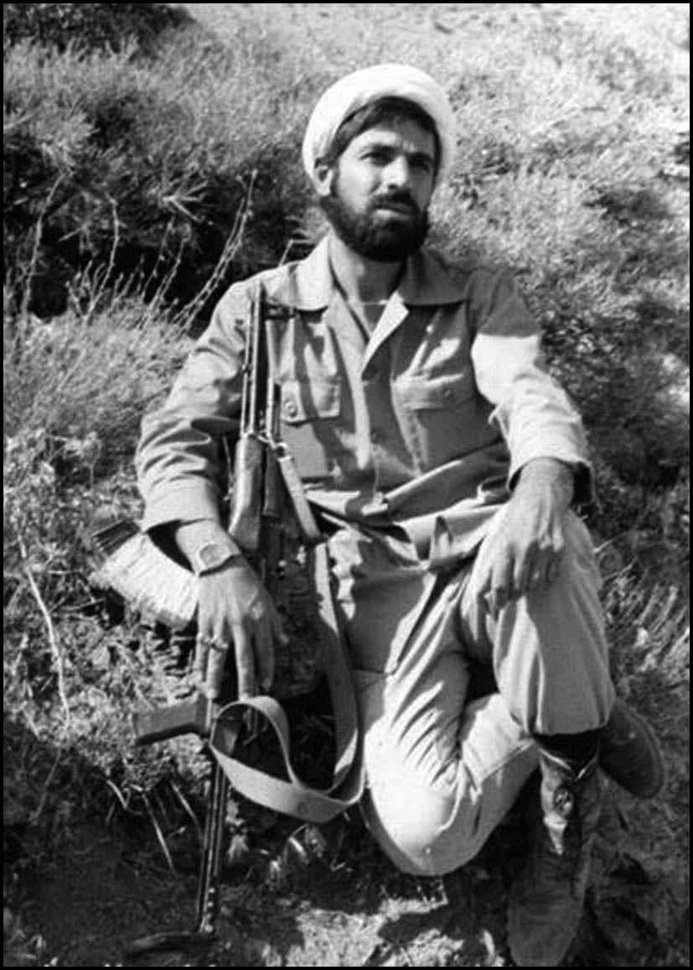
خوابی دیدم که مرا مصمم ساخت.
خواب دیدم که نیمه‌شب است و من از کنار ساختمان دو طبقه‌ای عبور می‌کنم در تاریکی شب آقائی که لباس زندانیان را به تن داشت می‌دیدم او روی بالکن قدم می‌زد و مرا به اسم کوچک می‌خواند، مصطفی، مصطفی، مصطفی... از فرد دیگری که دم درب آن خانه ایستاده بود پرسیدم: ایشان که مرا صدا می‌کنند کیستند؟ جواب داد. ایشان حضرت ابا عبداللّه الحسین علیه السلام هستند، من زندانبان ایشان هستم اگر صد تومان بدهی آزادشان خواهم ساخت. من در عالم خواب با خود گفتم حالا این وقت نیمه‌شب من صد تومان از کجا بیاورم بگذار بخوابم انشاءاللّه صبح از جائی دست و پا خواهم کرد ولی همین که سر بر بالین گذاشتم با خود گفتم آیا درست است که من آسوده بخوابم و عزیز زهرا علیها السلام در زندان باشد. بلند شدم تا صد تومان را از جایی تأمین کنم که از خواب پریدم. فردا صبح خدمت آیةاللّه بهجت رفته و ماجرای خواب خود را به ایشان در میان گذاردم. جواب دادند، اینکه اول با خود گفته‌ای بگذار بخوابم انشاءاللّه صبح دنبال صد تومان خواهم رفت همان حرفی است که به تو گفته شده که برو دیپلم را بگیر و بعداً سراغ علوم دینی بیا، من از آن روز هرگونه شک را کنار گذاشته و برای تحصیلات طولانی‌علوم دینی کمر بستم.

اگر کاسه چینی‌ات شکست غصه نخور
در یکی از ایام با یکی از دوستان به خدمت آیت‌اللّه میرزا علی‌محمد اژه‌ای رسیدیم چون شنیده بودیم که ایشان سال‌ها قبل از شهادت فرزندش، شهید حاج شیخ
علی‌اکبر اژه‌ایاز شهدای هفتم تیر 1360 از شهادت ایشان مطلع بودند از
ایشان پرسیدم: آقا جریان اطلاع داشتن شما از شهادت فرزندتان را برای ما بفرمائید.
ایشان فرمودند: من خیلی پیش از انقلاب صبح‌ها از منزل خودمان تا مسجد پیاده می‌رفتم برای اقامه نماز. صبح آن وقت مسیر من از خیابان ولی عصر می‌گذشت. یکی از روزها همین طور که می‌رفتم نزدیکی‌های میدان‌کهنه [ میدان قیام] یک آقای بزرگواری آمدند جلوی من و مرا به اسم صدا زده و گفتند: شیخ علی محمد. من به ایشان جواب دادم و به من مطالبی را فرمودند: از جمله مدت عمرم را فرموده در ضمن فرمودند: اگر این بولونی یا کاسه چینی‌ات شکست غصه نخور؟ عرض کردم آقا منظورتان چیست؟ فرمودند: همین فرزندی که بعد از شما می‌آید مسجد. آن روزها شهید اژه‌ای نوجوان کم سن و سالی بود که بلافاصله بعد از من وضو گرفته به مسجد می‌آمد و مکبر نماز جماعت می‌شد. بعد از گفتگوی کوتاهی آن آقا از نظرم پنهان شد. در این هنگام یکی از مأمورین دولتی به من نزدیک شد و گفت تو با چه کسی حرف می‌زدی، چون صدایی می‌شنیدم ولی کسی را نمی‌دیدم. از این سخن آن مأمور دولتی فهمیدم که او آن آقا را نمی‌دیده است. به هر حال از دست مأمور دولتی خلاص شدم و به مسجد رفتم. این واقعه گذشت تا اینکه
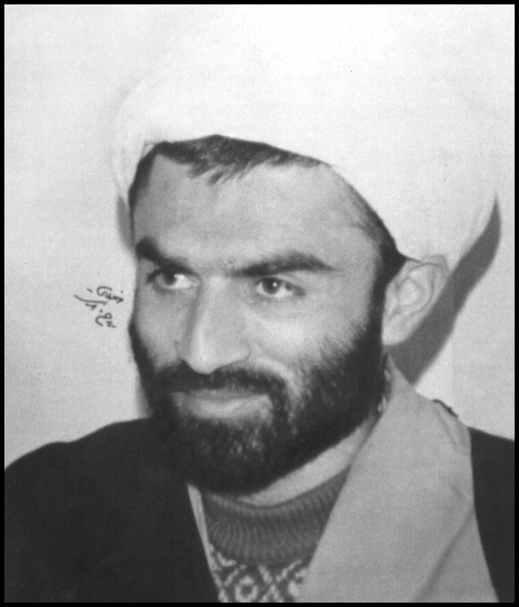
نزدیکی‌های هفتم تیر سال 1360 برای زیارت حضرت امام به قم مشرف شدم. چون به خدمت حضرت امام رسیدم و با ایشان معانقه کردم [ روبوسی و بغل‌گیری همدیگر] نزدیک گوش من فرمودند: آن وعده‌ای که آقا فرمودند به همین زودی‌ها اتفاق می‌افتد.
نگارنده این دفتر از جناب حاج شیخ احمد فعال در تاریخ 1385/6/28 شنیده است که بیان نمودند. آقا این واقعه را در ایام رحلت حضرت امام نقل کردند و در واقع این را در تأیید حضرت امام بیان کرده فرمودند: ببینید امام چقدر ارتباط شان قوی بود. بنده به ایشان عرض کردم پس شما از شهادت ایشان خبر داشتند؟ فرمودند: من می‌دانستم هم شب آن را و هم ساعتش را.

در طواف کعبه
روزی از مسجد الحرام بیرون آمدم حاج حسین خرّازی را دیدم کنار اتوبوس ایستاده و می‌خواهد سوار شود ولی این پا و آن پا می‌کند. نگاه کردم دیدم پابرهنه است. پرسیدم حاج آقا چرا پابرهنه‌اید؟ گفت دمپایی‌هایم گم شده است. دیدم بنده خدا پاهایش خیلی می‌سوزد. رفتم کنار یکی از اتوبوسهای یکی از بچه‌ها، به شیشه ماشین زدم و دمپایی‌های او را گرفتم و بردم حاجی استفاده کرد و رفتیم.
یک روز، پس از طواف می‌گفت:
«ما از خداوند فرزند خواستیم، حالا تا چه بشود خدا می‌داند».
در طواف کعبه که او را می‌دیدم، پشت سر هم گریه می‌کرد. یک لحظه را از دست نمی‌داد. یا در حال نماز بود یا در حال طواف. روزهای آخر که رسیده بود حال و هوای خوش‌تری داشت، هر زمان صدای یا ابن الحسن یا ابن الحسن او، ما را
هم به گریه می‌انداخت.

برخورد اسلامی
آورده‌اند که: سردار شهید حاج حسین خرّازی به همراه یکی از دوستان با لباس شخصی سوار اتوبوس شد تا به جایی در کردستان برود، در طول مسیر، مرد کردی درشت هیکل نیز همراه با فرزندش نزدیک آنها نشسته بود. در حین سفر بچه به دلیل تکان اتوبوس دچار حالت استفراغ شد، کم مانده بود بچه اتوبوس را کثیف کند که سردار کلاه زمستانی خود را زیر دهان او گرفت! کلاه کثیف شد و پدر بچه خواست که او را تنبیه کند، ولی سردار با لبخند مانع این کار شد و گفت: کلاه است می‌شوییم پاک می‌شود.... مدتها بعد در یکی از عملیاتها گروهی سلاح به
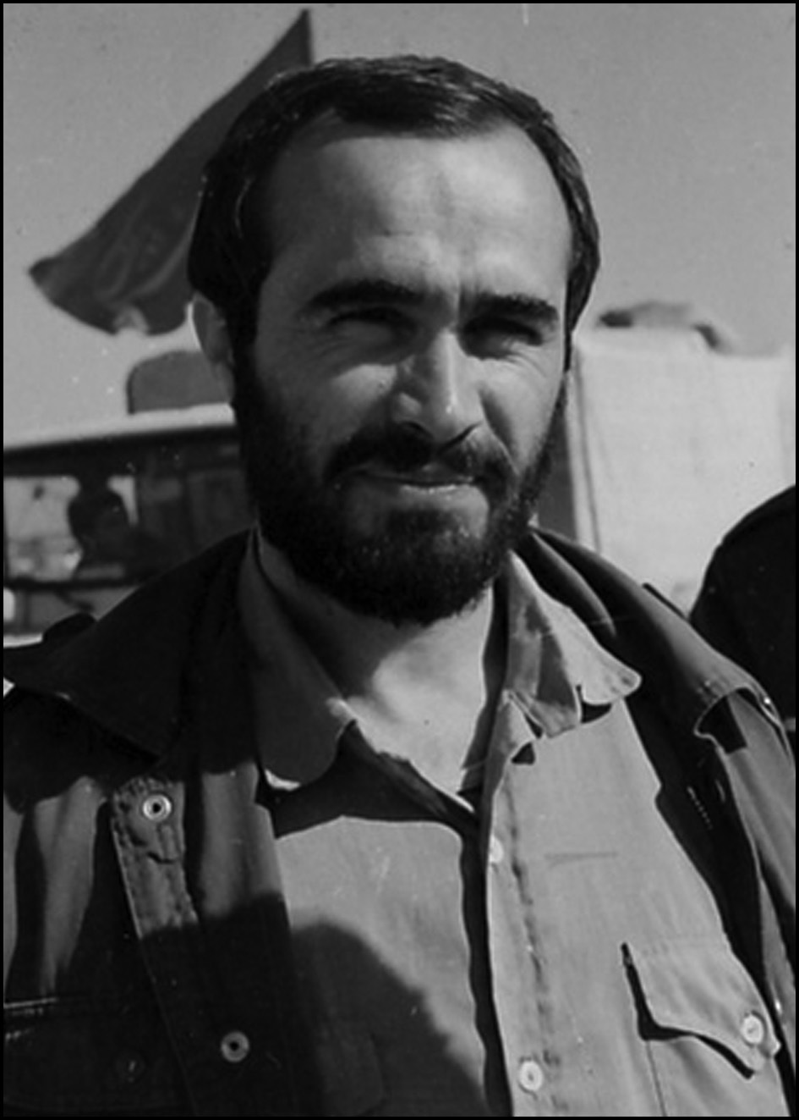
دست نزدیک آمدند و دیگر کاری از دست سردار بر نمی‌آمد، نزدیک و نزدیک‌تر که شدند، ناگهان یکی از آنها که به نظر رئیس‌شان بود و صورتش را پوشانده بود، اسلحه را کنار گذاشت و به طرف شهید خرّازی آمد و او را بغل کرد و بوسید! سپس صورتش را باز کرد؛ پدر همان بچه بود!... مرد گفت با رفتار آن روزت مرا شیفته خود کردی، الان متوجه شدم که هر چند ما شما را دشمن خود می‌دانیم ولی حق با
شماست و ما تا به حال در اشتباه بودیم. با کمال میل تسلیم شد و بعد جزو یکی از نیروهای خوب و وفادار شهید خرّازی گردید.

خنده گل
حسین آقا تأکید داشت که نیروهای لشگر با احترام به یکدیگر برخورد کنند. خودشان همیشه پیش‌سلام بود. می‌گفت طبق روایات، سلام هفتاد ثواب دارد که شصت و نه ثواب آن متعلق به سلام کننده است. مؤمن باید زرنگ باشد و... خلاصه پیش‌سلام بود. همین طور که سرش زیر بود و حرکت می‌کرد زیر چشمی نگاه می‌کرد و با لبخند قشنگی، طرف مقابل را در سلام کردن پشت سر می‌گذاشت.
کلمه برادر، در جبهه مرسوم بود، برادر سلام، برادر چطوری، برادر لبخند بزن.
حسین با برخوردهای خوب و سازنده، سهم بزرگی در گسترش چنین فرهنگی داشت.
او با لبخندی که همیشه بر لب داشت، خیلی دوست داشتنی بود.

راضی کردن دل ولایت
مقام معظم رهبری حضرت آیت‌اللّه العظمی خامنه‌ای می‌فرمایند: «شهید
خرازی به رفقایش گفته بود من اهمیت نمی‌دهم درباره ماها چه می‌گویند من می‌خواهم دل ولایت را راضی کنم».

راست قامتان
«این مدتی که در جنگ بوده‌ام با تیر و ترکش روی زمین دراز نکشیده‌ام».
این جمله را من از قول حاج حسین خرازی شنیده بودم که برایم باور کردنی نبود زیرا انفجار توپ و خمپاره، به طور طبیعی همه را درازکش می‌کرد. تا اینکه خودم شاهد بر صدق گفتار حسین شدم.
... همه زمین‌گیر شده بودیم. خاکریز خط کارخانه نمک در شبه‌جزیره فاو آنقدر کوتاه بود که باید نیم‌خیز و بعضاً سینه‌خیز پشت آن حرکت می‌کردیم. آتش سنگین دشمن یک لحظه قطع نمی‌شد. در پشت خط منتظر سبک شدن آتش بودم تا بچه‌های گردان را برای ساختن سنگرهای موقتی بسیج نمایم. ناگهان سر و کله حسین از انتهای خط پیدا شد. باد آستین بدون دست او را به این طرف و آن طرف می‌برد. در اطراف او مرتباً خمپاره‌های 60 دشمن منفجر می‌شد. دود آتش همه جا را پر کرده بود و حسین مثل شیر جلو می‌آمد، حتی یک حرکت اضافه به بدن نمی‌داد. دو نفری که پشت سر او حرکت می‌کردند مرتب سینه‌خیز می‌شدند اما او آرام با لبخند همیشگی حرکت می‌کرد تا به ما رسید. از وضع خط پرسید و دستورهای لازم را ابلاغ کرد. چند دقیقه‌ای از آمدن او نگذشته بود که چند وانت پر از گونی و الوار رسید وضع خط سر و سامانی گرفت.

تدبیر پیامبرانه
بی‌سیم‌چی گردان خبر داد که حاج حسین با شما کار فوری دارد سریعاً خود را به مقر فرماندهی رساندم حاجی به استقبالم آمد با متانت همیشگی، آرام و خونسرد برگه‌ای که چند تا خورده بود با یک کلید خودرو به من داد و گفت: این برگه امانت است فوری بسوی اصفهان حرکت کن و مستقیم به منزل خطیبیمی‌روی و از قول من به او سلام برسان و اینها را تحویل او بده وقتی برگه را خواند مأموریت هر دوی شما مشخص می‌شود.
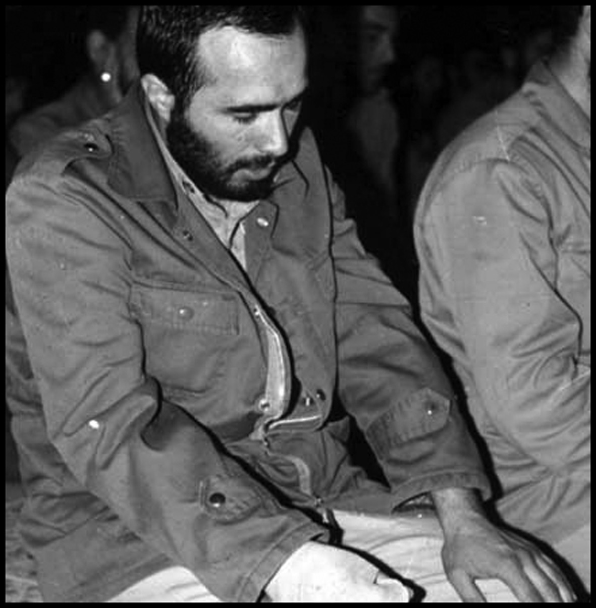
سریعاً عازم اصفهان شدم ساعت 11/30 صبح جمعه به مقصد رسیدم و به طرف منزل خطیبی رفتم. گفتند: نماز جمعه رفته؛ من هم به آنجا رفتم او را یافته و نامه را به او دادم. نامه را باز کرد و همانطور که می‌خواند اشک از چشمایش جاری می‌شد بعد لبخند زد و گفت: بنازم به اخلاق و تدبیر پیامبرگونه او؛ من که متحیّر شده بودم گفتم: چی شده؟ احمد یه حرفی بزن، احمد گفت اگر قول می‌دهی ناراحت نشوی برایت می‌خوانم نامه این بود: «برادر خطیبی سلام علیکم؛ کلید ماشین را بگیر و سریعاً به طرف اهواز حرکت کن و دست خودت را در دست من بگذار و به فلانی بگو مادرت سکته قلبی کرده و الان در بیمارستان فیض در بخش «سی سی یو» بستری است تو وظیفه داری بمانی تا مادرت خوب شود و بعد به اهواز برگردی.

سینه زنی
قطع شدن دست حسین باعث شده بود دیگران نسبت به او حساس باشند و کارهای او را زیر نظر بگیرند. او این را خوب می‌دانست و سعی می‌کرد تا آنجا که امکان‌پذیر بود اوضاع را عادی جلوه دهد. در این کار هم به خاطر سعی و تلاش بی‌وقفه موفق بود و خیلی زود کارها را با تمرینات مرتب یاد گرفته و شخصاً انجام می‌داد.
تمرین برای نوشتن با دست چپ، از جمله کارهایی بود که در جمع خودمانی یاران به مسابقه هم کشیده می‌شد و در این کار، حسین گوی سبقت را از همه ربوده بود.
حسین عاشق محرّم و سینه‌زنی بود .مخصوصاً چون لشگر او به نام مقدس امام
حسین علیه السلام بود، ایام محرم شور و حال دیگری در آن پیدا می‌شد و گردان‌ها به روش سنتی عزاداری می‌کردند.
بعضی وقتها که دوستان نزدیک در سنگر جمع بودند، حسین با بازوی قطع شده دستش سینه زنی می‌کرد.
چقدر حسین باصفا بود...!

صداقت
اول، «اخلاص» و دوم «صداقت»، اینها دو عنصری بودند که شهید خرازی در دفاع مقدّس به نیروهای تحت امر خود آموخته بود. سیره فرماندهی حسین این‌گونه بود.
•
وقتی می‌روید قرارگاه، تدارکات بگیرید، مهمات بگیرید. دروغ نگویید. آمار اشتباه ندهید. هر چه توی انبار دارید بگویید. من نمی‌خواهم بچه‌های مردم غذای شبهه‌ناک بخورند.
•
اگر آمار اشتباه دادید در جنگیدن آنها اثر می‌گذارد.
•
وقتی تیربار دشمن معبر را به رگبار می‌بندد فقط خداست که می‌تواند بچه‌ها را به سنگرهای دشمن برساند.
•
اگر مهمات آرپی‌جی را بیش از سهم خودتان گرفتید، بسیجی به جای اینکه آن را به تانک دشمن بزند توی هوا شلیک می‌کند. آتش منطقه را می‌بیند و ترس در دل او حاکم می‌شود.
•
شما وظیفه شرعی خود را انجام دهید، خدا بقیه کارها را درست می‌کند... .

همچون حمزه علیه السلام
گردان موسی بن جعفر علیه السلام آماده عبور از اروند بود. بیش از چند دقیقه به شروع عملیات باقی نمانده بود. در میان تاریکی نخل‌ها، چهره‌های نورانی بسیجی‌ها، قوت قلبی برای همه بود. انفجار خمپاره‌ای در کنار اسکله نهری که قایق‌های ما را به اروند می‌رسانید بچه‌ها را نیم‌خیز کرد. یک یک بچه‌های گردان را کنترل کردیم، هیچ چیز کم و کسر نداشتند و فرمان سوار شدن به قایق رسید نیروها خوشحال و خندان و ذکر حق گویان اسلحه‌ها را در میان دستان خود فشردند.
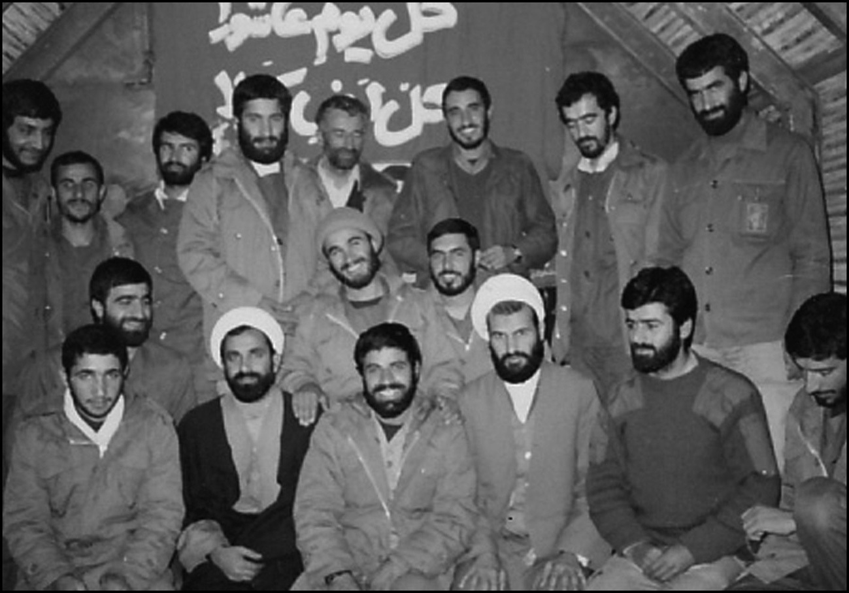
ناگهان از آخر ستون سر و کله فرمانده لشگر آشکار شد. گردان صلواتی در درون دل فرستاد. شهید خرازی آمد، باشکوه و باوقار یک یک نیروها را برانداز کرد. همه خود را جمع و جور کردند. صلابت حسین دیدنی بود. ما هم دوست داشتیم فرمانده‌ای که می‌خواهد ما را به مقابله دشمن بفرستد. خودش چون حمزه سید
الشهدا علیه السلام باشد.
داشتند برای سلامتی امام زمان عجل الله تعالی فرجه الشریف صدقه می‌دادند. حسین با کلاه خود همچنان در میان بچه‌ها صدقه جمع می‌کرد. دسته اول به طرف قایق عاشورا حرکت کرد... .

یک بسیجی
گاهی در اصفهان ایشان [ حاج حسین خرازی] را می‌دیدم، یک شلوار و پیراهن ساده می‌پوشید و یک دوچرخه هم داشت که از پدرش بود. یادم هست زمان اعزام جبهه بود و ما می‌خواستیم با اتوبوس به لشگر برویم. درب کوچه موتوری سپاه، حسین با دوچرخه آمد، یک شلوار کار بسیجی تنش بود. سلام و علیک کرد. دوچرخه اش را گذاشت و وارد سپاه شد. ما به لشگری اعزام می‌شدیم که او فرمانده آن بود. در لشگر هم محیط کار حسین بسیار ساده بود. به قول معروف علم و کتل اضافه نداشت.
فرمانده‌ای بود که عملیات بزرگی مانند بیت‌المقدس را از داخل یک جیپ هدایت می‌کرد.
اگر امکاناتی وجود داشت، آن رابرای خط اول بسیج می‌کرد. اولین سنگر که صبح عملیات زده می‌شد در خط پدافندی لشگر بود. حسین یک بسیجی بود، مثل دیگر بسیجیان لشگر، ساده ساده.

عبد صالح
در طلائیه هر لحظه حملات دشمن شدیدتر می‌شد آتش توپخانه و خمپاره‌های عراقی‌ها وجب به وجب زمین را سوزانده بود. ما همه جمع شده بودیم توی یک سنگر تا از آسیب ترکش‌ها در امان باشیم. آتش که سبک شد آمدیم بیرون. پنج، شش نفراز برادران شهید شده بودند.حاج حسین هم دستش قطع شده و خون تمام بدن او را گرفته بود. به او گفتیم، حاجی چطور شده؟!
گفت: چیزی نیست.
نیروهای گردان هاج و واج مانده بودند. باور نمی‌کردیم دست حاج حسین قطع شده باشد. همه ناراحت بودند، حسین زیر این آتش سنگین، توی خط چه کار داشت؟!
خودم را که با او مقایسه کردم احساس کوچکی کردم.
عراقی‌ها همچنان آتش می‌ریختند و آمبولانس از میان دود و آتش به طرف اورژانس حرکت کرد.

قطعه بهشتی
از یک فرصت کوتاه استفاده کردیم و به مرخصی آمدیم. به اصفهان که رسیدیم. یک راست به تکیه شهدا رفتیم تجدید عهدی دوباره با شهدای بیت‌المقدس، چزّابه و... تا رسیدیم به شهدای بمباران اصفهان.
در جبهه بودیم که حسین خبردار شد چند تن از اقوام او در بمباران اصفهان به شهادت رسیده‌اند. یادم هست با احتیاط خبر را در سنگر خط دژ به او دادیم.
قطعه جدیدی در تکیه شهدا اضافه شده بود. همین قطعه‌ای که اکنون حاج
حسین و عباس کمال‌پور و حسین کهرنگی در آن آرمیده‌اند. حاج آقا مکی‌نژاد، مسئول تکیه شهدا فهمیده بود که حاجی آمده است، خود را رساند.
•
سلام حاجی، خسته نباشی، جبهه چه خبر؟
•
سلام علیکم، همه چیر روبراهه، خبرای اصلیش میاد اینجا.
•
غصه‌هاش مال ماست.
•
خدا خیرت بده، اومدم اینجا یه چیزی را به تو بگم.
حاجی راه افتاد طرف قطعه جدید، زمین گود و ناهمواری بود، سه، چهار شهید در آنجا به خاک سپرده بودند. کنار یکی از قبور شهدا ایستاد و برگشت، با لبخند نقطه‌ای را نشان داد، از همه جا گودتر و خرابتر بود. گفت:
«روز قیامت جلوی تو را می‌گیرم اگر مرا غیر از اینجا خاک کنی، همین جا، وسط این بسیجی ها...».
چند قدم جلوتر رفت و همین محل که حالا به خاک سپرده شده است را نشان داد:
«شنیدی حاجی چی گفتم؟ همین‌جا میان این بسیجی‌ها...».
حاج حسین سه روز اصفهان بود و بعد خودش را رساند منطقه عملیات.
این آخرین سفر حاج حسین به اصفهان بود. وداع آخر با آنها که دوستشان می‌داشت.

نماز شب
دو شب مانده به عملیات «والفجر مقدماتی» جلسه‌ای طولانی در قرارگاه با حضور برداران ارتش، سپاه و فرماندهی کل بود. تعدادی از مسئوولان سیاسی
کشور هم حضور داشتند.
میزبان سپاه سوم بود و سردار رشید و جانباز سپاه اسلام حاج رضا حبیب‌اللهی
جسارت و شجاعت مثال زدنی و با اعمال مدیریت نظامی خود در رده‌های مختلف سازمان رزم، نیروهای بسیج و سپاه را فرماندهی کرد و در 61/11/18ش. به درجه رفیع شهادت رسید و جزو شهدای جاویدالاثر قرار گرفت.
آن شب سخت مشغول کار بود. جلسه تا دو ساعت بعد از نیمه‌شب، طول کشید. پس از جلسه، همگی خسته بودیم، دیدم حاج رضا مشغول نماز است و نماز تا صبح ادامه یافت و این در حالی بود که ما اصلاً نا نداشتیم؛ ولی نماز شب حاجی ترک نمی‌شد.
⁽²⁾
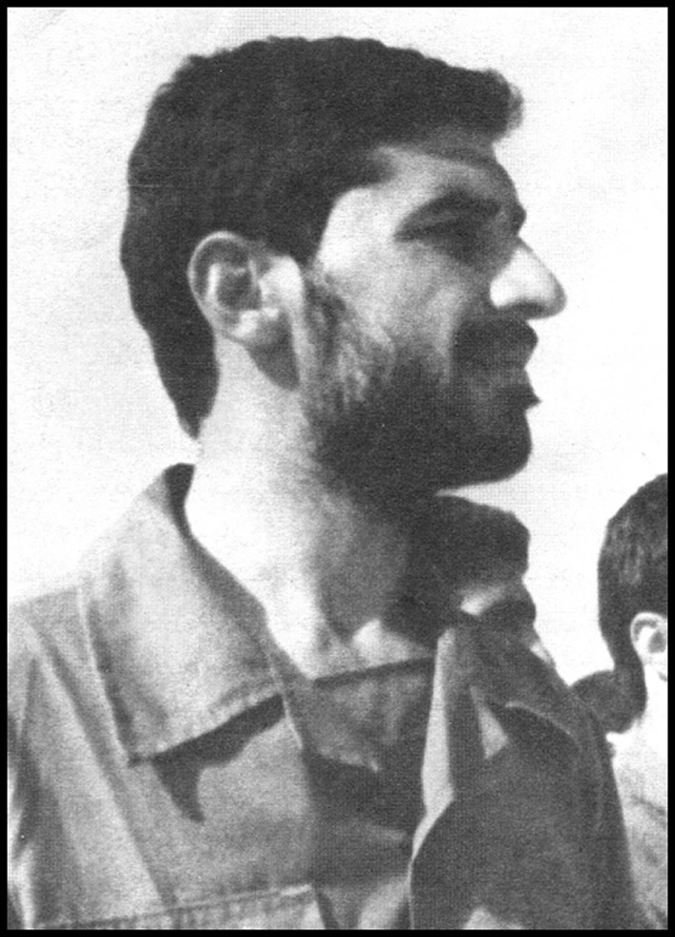

عرفان حاجی
ما برای عملیات «بستان» به منطقه «تنگه سعده» رفتیم(منطقه رملی، در سمت راست تپه‌های اللّه‌اکبر). حدود هفده نفر بودیم؛ از جمله «حاج رضا حبیب‌اللهی»، «حاج حسین خرازی»، «آقای ردانی‌پور»، «برادر جعفری»، «برادر بشیر ابراهیمیان» و «حاج آقا خمینی جون»(که در بین بچه‌ها معروف بود).
غروب به منطقه رسیدیم. نه آب بود نه جای استراحت. به هر حال، پس از مقداری تأمل، نماز جماعت خواندیم و برای خواب، قرار شد نگهبانی دهیم. همان شب، حاج رضا به فکر مشکلات عملیات و آب بود و محلی مناسب برای کارهای عملیات. هوا هم سرد بود. نیمه‌شب بود، دیدم حاجی به جای خلوتی در بین تپه‌ها رفت و نماز شبش را خواند. این از عرفان حاج رضا بود و گرنه کسی که عرفان نداشته باشد، از جبهه می‌ترسد، ایشان ترس نداشت و هیچ‌گاه هم در مقابل گلوله‌ها سر خم نکرد.

به شوق وصال
آشنایی ما با حاج رضا حبیب‌اللهی، از گردان مسلم بود. آموزش این گردان به عهده ما و شهید «کردآبادی» بود. در این گردان، حاج رضا حبیب‌اللهی شاخص بود و جسارت و شجاعت وی جلب توجه می‌کرد. این مرد در عملیاتها، برای سختترین شرایط و دشواریها، تنها داوطلب می‌شد تا کار را حل کند. حاج رضا معمولاً برای نماز شب بیدار می‌شد و در گوشه‌ای، مشغول عبادت و گریه بود. در عملیات والفجر مقدماتی، به اتفاق ایشان در منطقه درگیری بودیم. وقتی در خط بودیم، وضعیت منطقه خیلی وخیم بود و شهید خرازی ما را به عقب برگرداند؛ ولی حاج رضا در منطقه ماند تا به شهادت رسید.

عبادت و ایثار
در دوره آموزشی که در پادگان »15 خرداد» بودیم، حاج رضا حبیب‌اللهی به من
می‌گفت: «شبها که بیدار می‌شوی من را هم بیدار کن، می‌خواهم روزه بگیرم». مدتی که آنجا بودیم، روزه مستحبی او ترک نشد، زمانی که او را بیدار می‌کردم، به آشپزخانه می‌رفت، نان و پنیر مختصری می‌خورد و روزه می‌گرفت حتی وقتی به «دهگلان» رفتیم، مرتب به من تأکید می‌کرد شبها مرا بیدار کن! می‌خواست نماز شب بخواند. بعد از اینکه به جنوب آمدیم، خصوصیات مثبت بیشتری از او دیدم. در زمان نگهبانی، به جای دو ساعت، نیم ساعت هم بیشتر می‌ایستاد تا پست بعدی، کمتر نگهبانی بدهد. در خط دارخوین، یکدفعه آب بالا آمد و سنگرها را پر کرد. ایشان
تأکید داشت حتی یک گلوله هم داخل سنگرها نماند. به بچه‌ها دستور داد لخت شوند، داخل سنگرها بروند و مهمات را خارج کنند تا از بین نرود. ما در این مدت او را می‌شناختیم و با او بودیم، فداکاریها و ایثارگری‌های زیادی از او مشاهده کردیم. خیلی مهربان و بااستقامت بود و استراحت او بسیار کم. ان شاءاللّه ما پیرو راه او باشیم.

ایثار و اخلاص
پیش از عملیات فتح‌المبین، هر واحدی روی تپه‌های منطقه پشت ارتفاعات «تیه شکن» در جایی مستقر بود. چادر ما نیز روی تپه‌ای بلند قرار داشت. در آن محل، یک حسینیه برای عزاداری و سینه‌زنی و یک حمام مناسب با سنگهای طبیعی درست کرده بودیم. هر روز مقداری چوب کنده برای سوخت حمام آماده می‌کردیم تا صبحها از آن استفاده کنیم هر کس زودتر می‌رفت، حمام را روشن می‌کرد و تا دو، سه ساعت آب گرم بود.
در یکی از روزها، صبح خیلی زود، قبل از اذان در تاریکی، صدای ضربه کلنگ
شنیدیم. گفتم چه کسی است که به این زودی دست به کار شده و عجله دارد. چون معمولاً کسی این کار را نمی‌کرد و حوالی اذان، حمام روشن می‌شد، جلو رفتم، دیدم قد بلندی دارد، جلوتر رفتم و گفتم برادر! او سلام کرد. پس از پاسخ، گفتم چه می‌کنی؟ گفت: «چوب آماده می‌کنم!» ناگهان دیدم حاج رضا حبیب‌اللهی است. گفتم: سلام حاجی! ببخشید نشناختم. چرا شما! خوب ما را صدا می‌کردید. سنگر فرماندهی تا اینجا فاصله‌اش زیاد است، آنجا هم که حمام دارد. حاجی گفت: «من نمی‌خواهم حمام بروم، آمدم چوبها را آماده کنم، اگر کسی احتیاج داشت معطل نشود». او با یک دست کلنگ در دست داشت و با استفاده از پا، چوبها را می‌گرفت و ضربه می‌زد. گفتم: اجازه بده بیایم کمک! حاجی گفت: اگر کمک می‌خواستم، صدا می‌کردم من از این همه ایثار و از خود گذشتگی شگفت‌زده شدم، ما با دو دست، بسختی چوب می‌شکستیم؛ اما او با یک دست این کار را می‌کرد. اراده حاج رضا چیز دیگری بود!

جلوه جلال
معلم مهذب و خودساخته ما [ شهید جلال افشار]، همواره سعی داشت از کمترین و ساده‌ترین فرصتها برای خودسازی و بیداری ضمیر درد آشنای خویش استفاده کند.
در پادگان الغدیر بودیم نیروهای آموزشی تازه به پادگان آمده بودند صبح تا شب آموزش می‌دیدند و آماده می‌شدند برای جنگیدن با دشمن. آن شب قرار بود وقتی نیروها داخل غذاخوری هستند، مربیان با گاز اشک‌آور به آنجا حمله کنند. نیروهای حمله کننده در جاهای خود مستقر شدند و نیروها، بی‌توجه به اتفاقی که تا دقیقه‌های دیگر می‌افتد، یکی یکی به سوی غذاخوری می‌رفتند.
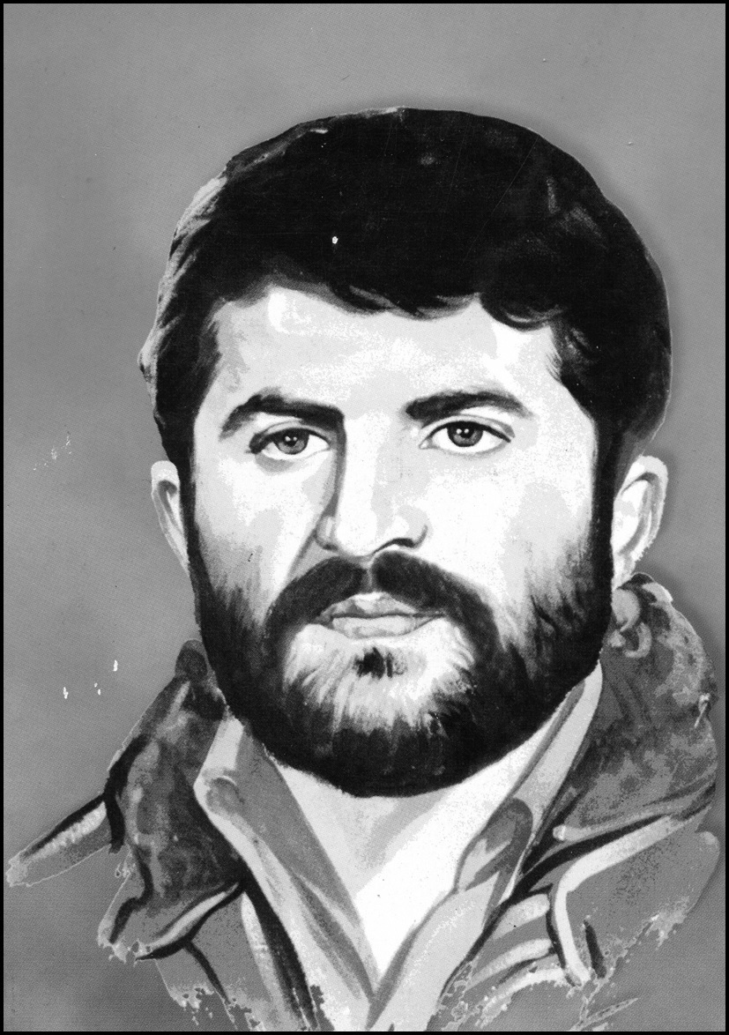
چشم به صف جمعیت داشتم که به یکباره نگاهم به جلال افتاد. می‌خواست داخل غذاخوری شود. دویدم و صدایش زدم. برگشت طرفم. کشیدمش توی تاریکی و جریان را اطلاع دادم. یکدفعه لرزش اشک را توی چشمانش دیدم. جلال با ناراحتی گفت: چرا به من گفتی که می‌خواهید داخل غذاخوری گاز اشک‌آور بیندازید؟ شاید بدین طریق کمی از بار گناهانم کم می‌شد... .
آن حال جلال، حال مرا نیز منقلب کرد.

ذاکر قریب البکاء
حضرت آیت‌اللّه بهاءالدینی در مورد شهید بزرگوار جلال افشار فرمود: او ذاکر قریب البکاء بود. امام زمان عجل الله تعالی فرجه الشریف یکی از شماها را پاسدار من قرار داد.
ایشان مکرر می‌فرمود: آن که اذان را با معنا می‌گوید اذان بگوید. منظور او جلال بود. وقتی هم پس از شهادت او، عکسش را به محضر آیت‌اللّه بهاءالدینی عرضه کردند، بی‌اختیار اشک از چشمان ایشان جاری شد، به طوری که قطرات اشک روی عکس جلال افتاد. در همین حین ایشان فرمودند: امام زمان عجل الله تعالی فرجه الشریف از من یک سرباز خواست، من هم صاحب این عکس را معرفی کردم. اشک من، اشک شوق است.

پل صراط
حجّت‌الاسلام شهید مصطفی ردانی‌پور می‌گفت:
عبور از جاده‌ای که در دید دشمن است و زیر آتش سنگین آنها قرار دارد، رفتن از پل صراط را راحت می‌کند اگر برای خدا رفته باشی سکرات مرگ و گذرگاههای وحشتناکی را تا رسیدن به حوض کوثر برای تو گوارا خواهد کرد. من هر وقت از جاده شنی پایین جاده آسفالت، خود را به خط شیر می‌رسانم و انفجارهای پی در پی را کنار خودم می‌بینم. این آیه قرآن در ذهنم تداعی می‌شود که «قُلْنا یا نارُ کُونی بَرداً وَ سَلاماً عَلی اِبْراهِیمَ».

بفرمایید این هم شام
من بودم و «برادر موسوی» که همراه حاج آقا عبداللّه میثمی
نمی‌شدیم. سرانجام در 65/11/12 ش. در سالروز شهادت حضرت زهرا)س( به شهادت رسید و در قطعه حمزه سیدالشهدا به خاک سپرده شد.
آمده بودیم تهران. جلسه‌ای که در تهران داشتیم، بعدازظهر بود. وقتی جلسه تمام شد، از حاجی پرسیدم: «شب را همین جا می‌مانید؟»
ایشان گفت: «نه برویم قم. فردا صبح اول وقت جلسه‌ای هست که خیلی مهم است. باید حتماً صبح آنجا باشیم».
من گفتم: پس بمانیم، کمی که خلوت شد، می‌رویم.
حاجی گفت: من باید بروم زیارت حضرت عبدالعظیم می‌رویم زیارت می‌کنیم بعد هم می‌رویم قم.
گفتم: امروز جمعه است و همه‌جا تعطیل، شام بخوریم و بعد برویم.
حاجی گفت: شام می‌رویم مهمان حضرت می‌شویم.
خواستم چیزی بگویم که برادر موسوی به آرامی از پشت بازویم را گرفت. حاجی رفت وضو بگیرد.
برادر موسوی گفت: مگر نمی‌دانی، ایشان هر وقت تهران بیاید، حتماً زیارت حضرت عبدالعظیم می‌رود؟
گفتم: آخر از شام می‌مانیم. بعد از ظهر جمعه است و همه جا تعطیل. تا به قم
برسیم از گرسنگی ضعف می‌کنیم.
داشتیم بحث می‌کردیم که حاجی آمد. با دستمالی دستها را خشک کرد و راه افتادیم. به خیابان شهید رجایی که رسیدیم راه‌بندان بود. چند دقیقه‌ای که گذشت حاجی شروع کرد به دعای کمیل خواندن. ما هم قدم به قدم به جلو می‌رفتیم. دعای کمیل حاجی تمام شد و ما هنوز در راه‌بندان بودیم. گفتم: دیدید حاج آقا! کاش مانده بودیم، شام می‌خوردیم و راه می‌افتادیم.
حاجی خندید و گفت: غصه شام را نخور. شام مهمان حضرتیم.
گفتم: آخر، الان همه جا را بسته‌اند. جایی باز نیست که برویم شام بخوریم!
ایشان با همان حالت گفت: غصه‌اش را نخور! ما مهمان ایشان هستیم. خودش می‌داند.
خلاصه یک ساعت بعد، رسیدیم به حرم. رفتیم داخل حرم. حاجی چه نمازی خواند و چه زیارتی! ما از نماز خواندن و زیارت کردن خودمان خجالت کشیدیم. وقتی از حرم آمدیم بیرون، صحن، خلوت خلوت بود. حتی چراغهای آن قسمت صحن را هم خاموش کرده بودند. معلوم بود که مغازه‌ها و بازار کاملاً تعطیل است. جلوی کفشداری، باز به حاجی گفتم: حالا دیدید از شام ماندیم!
حاجی بدون ذره‌ای ناراحتی و با همان حالت خندان گفت: شام هم می‌رسد کفشها را گرفتیم و آمدیم جلوی صحن که بپوشیم خم شده بودیم و بند کفشمان را می‌بستیم وقتی کمر راست کردیم، پیر زنی، جلوی رویمان ایستاده بود. در دستش سینی بزرگی بود و داخل سینی چند کاسه چینی بزرگ پر از آبگوشت. بخار از کاسه‌ها بلند شد. پسر بچه‌ای هم کنار پیر زن ایستاده بود. پیرزن با خوشرویی گفت: بفرمایید. آبگوشت نذریست! حاجی با لبخندی دست کرد و یکی از کاسه‌ها را برداشت و بعد رو به ما دو نفر گفت: «بفرمایید این هم شام!».
تصویر
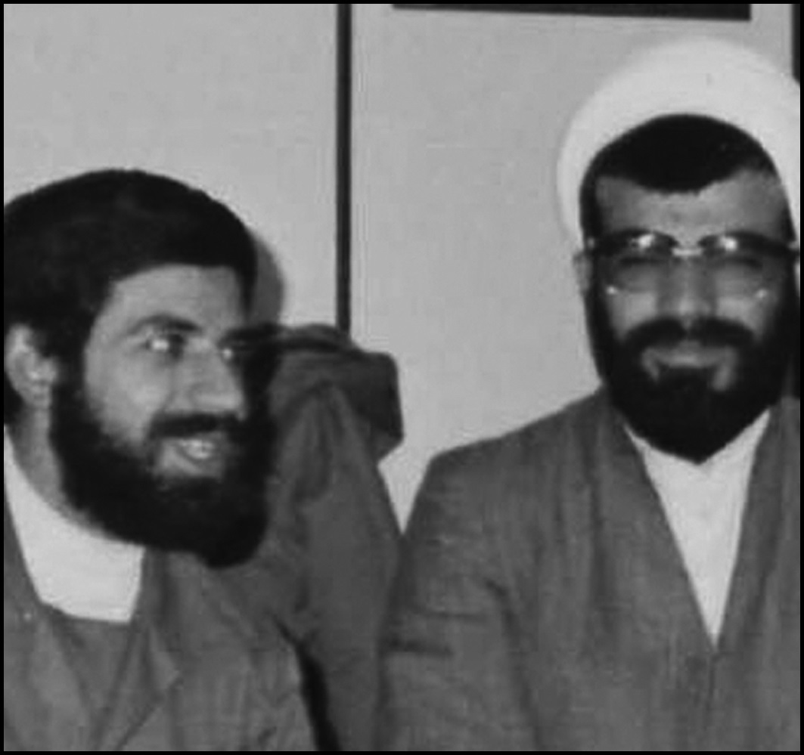
دست بردم و کاسه‌ای آبگوشت برداشتم. پسر بچه از کیسه پلاستکی، سه عدد نان سنگک بیرون آورد و به ما تعارف کرد نان را گرفتیم و نشستیم کنار دیوار روی پله‌ها و شروع کردیم به خوردن، در طول زمانی که غذا می‌خوردم، به حرفهای خودم و حرفهای حاجی فکر می‌کردم و این که من چه ضعیف بودم و او چه ایمان محکمی داشت.

همنوا
آقا عبداللّه میثمی آن شهید عارف اعتقاد داشت که ما باید در میان مردم و در کنارشان باشیم و مثل آنها زندگی کنیم، پای درد دل آنها بنشینیم و... و برای همین تا
فرصتی پیش می‌آمد، می‌رفت به شهرستانها و روستاها و به بهانه‌های مختلف پای حرف مردم می‌نشست. روزی من همراه ایشان بودم. رفته بودیم. داخل یک روستا، اتفاقاً بعدازظهر پنجشنبه بود و مادران شهدا و کسانی که اموات داشتند، توی قبرستان روستا جمع بودند.
حاج آقا گفت: چه زمانی خوبی! بیا برویم سر مزار شهدا فاتحه‌ای بخوانیم هر دو رفتیم طرف قبرستان سر مزاری، چند نفری نشسته بودن، بعضی گریه می‌کردند، بعضی قرآن می‌خواندند و بعضی هم فاتحه می‌فرستادند.
دیدیم در گوشه‌ای زنی تنها سر قبری نشسته و دارد شعرهایی می‌خواند و گریه می‌کند. آهسته آهسته جلو رفتیم. ایشان در چند قدمی آن خانم نشست. از شعرهایی که می‌خواند و از پرچمی که سر مزار آویزان کرده بودند معلوم بود که مزار شهید است و آن زن هم مادر شهید است.
این مادر شهید، با زبان و لهجه محلی شعر می‌خواند و گریه می‌کرد. آقای میثمی هم شروع کرد با آن مادر همنوا شد. آهسته آهسته و زیر لب، همان حرفهای آن
مادر شهید را تکرار می‌کرد و اشک می‌ریخت. انگار که سالها در آن روستا زندگی کرده و به زبان محلی آنها آشناست.
کم‌کم مردم دیگر هم دور ما جمع شدند. آنها هم شروع کردند به همنوایی با آن مادر شهید و او از تنهایی به در آمد. خلاصه دور قبر آن شهید یک عزاداری حسابی کردند.
بعد که مراسم تمام شد بلند شدیم و از آن جا رفتیم، از ایشان پرسیدم: شما چطور زبان این زن را بلد بودی؟ چطور این حالت به شما دست داد؟ ایشان گفت: من دیدم، این مادر شهید تنهاست و کسی نبود که با او همنوا شود. من به جای کسی
که می بایست با او همنوا شود، گریه کردم.

خاطره‌ای از شهید اژه‌ای
در همان سالهای اول یعنی سال 1358 که امام رحمه الله بیماریشان اوج گرفت، از قم به تهران منتقل شدند و در بیمارستان قلب بستری گردیدند. این خبر، صبح یکی از روزها از رادیو منتشر شد، ولی هنوز بعضی از ما آن را نشنیده بودیم. بعضی فهمیده بودند و در حیاط مدرسه بهشت‌آیین گریه می‌کردند و کسی حوصله رفتن به کلاس را نداشت. شهید حجة الاسلام و المسلمین علی‌اکبر اژه‌ای که جزو دبیران آن زمان بودند وقتی آن وضعیت غیرعادی بچه‌ها را دیدند برای دلداری و تسکین آنها گفتند که من الان به دفتر امام زنگ می‌زنم و دقیقاً از حال ایشان باخبر می‌شوم. بچه‌ها جلو دفتر تجمع کرده بودند. پس از 10 دقیقه ایشان پشت بلندگو رفته و به بچه‌ها گفتند که خطر رفع شده و حال امام رو به بهبودی است و کمی در این باره صحبت کرده به طوری که باعث تسلی ما شدند و در پایان سخنانشان دست به دعا برداشتند و گفتند: خدایا از عمر ناقابل ما بردار و بر عمر امام بیفزای در این حال بچه‌ها با صدای بلند و شدت علاقه نسبت به امام و با همان چشمان گریه گفتند «آمین».
از گفتن این جمله همه خنده‌شان گرفته بود حتی خود شهید اژه‌ای و بعد از این جریان کسانی هم که حضور نداشتند پخش شد و موضوع روز شده بود و ما پس از
حادثه هفتم تیر و شهادت ایشان دیدیم که چگونه آن بزرگوار در ادعای خویش صادق بود و به فیض شهادت رسیدند.

شهید خرازی به روایت شهید حاج احمد کاظمی
شهید حاج حسین خرازی نمونه و رزمنده‌ای پرخروش و فرمانده‌ای مبتکر بود به سرعت تصمیم می‌گرفت و خوب هم برنامه‌ریزی و عملیات را هدایت می‌کرد و در میدان مبارزه، تجربیات خوبی را کسب کرده بود، اغلب اوقات شخصاً به شناسایی می‌رفت و بدون ذره‌ای احساس خطر! می‌گفت ما از دیگر بسیجی‌ها عزیزتر نیستیم سختی‌ها و ناراحتی‌ها حاصل از جنگ را با رضای خاطر تحمل می‌کرد و هرگز لب به شِکوه و گلایه نمی‌گشود. در هر شرایطی تصمیمش در جهت رضای خدا بود.
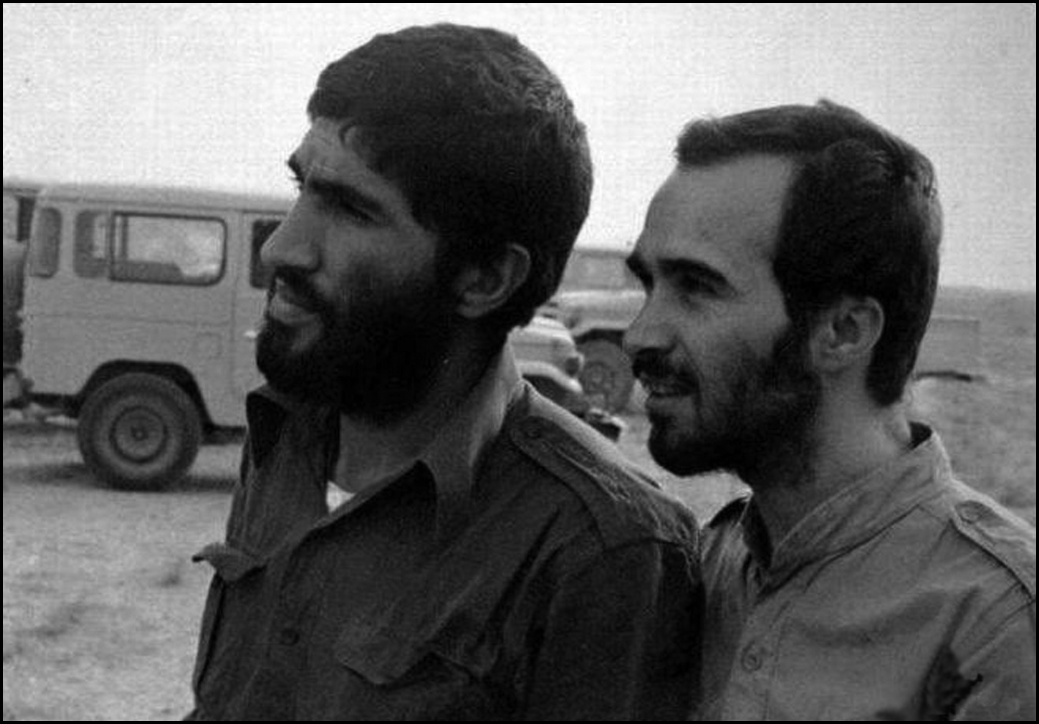
به خاطر دارم در عملیات خیبر به ما اطلاع دادند که او به شدت مجروح شده و امیدی به زنده ماندنش نیست. با همه علاقه‌ای که به زیارتش داشتم اما به علت
درگیری در عملیات نتوانستم به عیادتش بروم و هر چند دورا دور جویای حالش بودم و از احوالش خبر داشتم با بی‌صبری منتظر فرصتی بودم تا بتوانم به دیدارش بروم بعداً فهمیدم او هم منتظر من بوده است بالاخره یک روز به دیدارش رفتم بسیار خوشحال شد از من گلایه کرد که خیلی پیشتر از این منتظرت بودم. شرمنده شدم اما او می‌دانست که من برایم مقدور نبود. از نحوه مجروح شدنش پرسیدم گفت: در اوج عملیات، در یک منطقه پرخطر در میان جهنمی از آتش و گلوله و خمپاره به یاری رزمندگان شتافتم و درست در محلی رسیدم که دشمن آتش شدیدی روی آن می‌ریخت خمپاره‌ای در کنارم به زمین خورد که از آنجا کنده شدم در نتیجه چند جای بدنم، من‌جمله دستم آسیب دید.
حاج حسین به محض ترخیص از بیمارستان در حالی که می‌بایست دوران نقاهت را در منزل استراحت کند، به جبهه برگشت و دوباره به مبارزه و شرکت در عملیات پرداخت. سرانجام نوبت به عملیات کربلای پنج رسید، درست دو روز قبل از شهادتش دوستانه و به عنوان درد دل به من گفت: می‌خواهم یک موضوع را خصوصی به اطلاعت برسانم و بگویم که من خودم را از جهت شهید شدن کاملاً آماده کرده‌ام. من از شنیدن این حرف تعجب کردم این گفت‌وگوی دوستانه دقیقاً دو روز قبل از شهادتش بود که این عقاب شیر شکاف بیش از این قرار ماندن در این قفس خاکی را نداشت و مثل اینکه الهام شده بود چون دو روز بعد سبک‌بال به سوی ملکوت اعلی پر کشید راهش پردوام باد.

حاجی واقعی اینجاست
مواظبت و دقت عمل عالم ربّانی و عارف متقی حجة الاسلام و المسلمین شهید حاج‌آقا نوری‌صفا
بود و سرانجام در سالروز شهادت حضرت زهرا)س( در سال 1373ش. در حالی که مأمور در گوشه‌ای از ایران بود در سانحه تصادف به شهادت رسید و پیکرش در گلستان شهدا در قطعه یوسف نزدیک مزار علامه حاج‌آقا رحیم ارباب به خاک سپرده شد)محمودی: صص 38 - 21).
در اجتناب از امور شبهه‌ناک به حدی بود که حتی به عنوان مثال جایز نمی‌دانست که به خاطر موقعیتی که در سپاه دارد و یا حتی در پاداش تلاشی که در جبهه‌های نبرد حق علیه
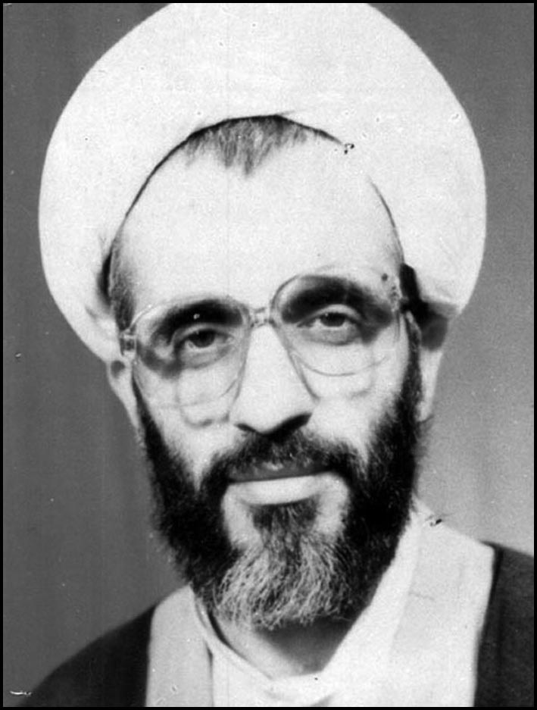
باطل معمول داشته‌اند و چندین بار مصدوم و شیمیایی شده‌اند به سفر مکه که آرزوی قلبی همگان است مشرف شوند.
به همین خاطر هم تنها یک بار آن هم با اصرار فراوان و در حقیقت تکلیف مسؤولین دفتر نمایندگی ولی فقیه به سفر حج رفتند. هنگام بازگشت از این سفر حادثه جالبی اتفاق افتاده است که به نقل از خود حاج‌آقا روایت می‌کنم. موقع بازگشت به هیچ کس اطلاع ندادند که کی، با چه پروازی و به کجا بر خواهند گشت، تا کسی به استقبال نیاید.
می‌گفتند: وقتی در فرودگاه اصفهان از هواپیما پایین آمدیم، دیدم جمعیت زیادی در فرودگاه تجمع کرده‌اند و مردم گروه‌گروه، شادی‌کنان و پرهیاهو و با کبکبه و
دبدبه بسیار هرکدام به استقبال حاجی خود آمده‌اند و حاجیان در میان دسته‌های مردم چون نگینی در میان حلقه محاصره شده‌اند. اما من تک و تنها و با یک ساک دستی گوشه‌ای ایستاده بود. همه گروهها حاجیان خود را بردند. محوطه خلوت شد و چون من قصد آمدن به منزل نمودم دیدم حتی تاکسی هم پیدا نمی‌شود. در حالی که داشتم کم‌کم مأیوس می‌شدم یک پیکان شخصی را دیدم که کنارم توقف کرد و گفت: کجا؟ گفتم: اصفهان، گفت: بفرمایید. گفتم: کرایه چقدر می‌گیرید؟ گفت: دویست تومان. گفتم: صد تومان. نپذیرفت و رفت. مقداری که جلو رفت چون خالی بود و مسافری هم نبود که سوار کند، برگشت و گفت: بیا بالا. در بین راه راننده از من پرسید: حاج‌آقا از کجا تشریف آورده‌اید؟ گفتم: از مکه می‌آیم. گفت: شوخی می‌کنید؟ گفتم: به هیچ وجه. او که حتی تصورش را هم نمی‌کرد که من هم حاجی باشم و اینگونه تک و تنها و از همه مهم‌تر بدون وسایل! از مکه بیایم، حرف مرا باور نمی‌کرد. پاسپورت و مدارکم را نشانش دادم و او که چاره‌ای جز باور کردن نداشت به شدت تعجب کرد. گفت: اگر حاجی هستید پس وسایلی که از آنجا خریده‌اید
کجاست؟ گفتم: من با همین ساک رفته‌ام و با همین ساک هم برگشته‌ام، باری زیارت رفته‌ام نه به قصد تجارت. گفت: پس چرا کسی به استقبال شما نیامده است؟ گفتم: نیازی نبود، خودم به آنها اطلاع ندادم تا مزاحمشان نشوم. خودم می‌روم خانه و می‌بینمشان. راننده خیلی شگفت‌زده شده بود. از فرط شگفتی و غلیان عواطف و احساسات، عنان اختیار از کفش ربوده بود. سرش را از شیشه ماشین بیرون آورده بود و خطاب به ماشین‌ها و گروههایی که حاجیان دیگر را با بوق و سورنا می‌بردند، فریاد می‌زد: آهای مردم، حاجی اینجاست. حاجی واقعی اینجا پیش من است.

رئیس و کولر گازی
اردوگاه شهرک شهید علم‌الهدی میزبان خانواده‌های گرامی آوارگان جنگی بود و شهید نوری‌صفا به عنوان مسؤول این اردوگاه با تلاشی خستگی‌ناپذیر سعی در حل مشکلات معیشتی و رفاهی این عزیزان داشت. روزی یک دستگاه تریلی کانتینردار که مقدار زیادی آذوقه و تجهیزات مورد نیاز اردوگاه را حمل می‌نمود وارد اردوگاه
شد. طبق معمول همه‌روزه پیش از همه حاج‌آقا نوری‌صفا لباس از تن درآورده و مهیای تخلیه بار کامیون شد. بقیه ما نیز به دنبال ایشان رفتیم و شروع کردیم به خالی کردن بار تریلی.
هوا بسیار گرم بود و بار تریلی خیلی زیاد. همه در حالی که عرق از سر و صورتمان سرازیر بود، خسته و کوفته زیر بار مانده بودیم. حاج‌آقا همچنان خستگی‌ناپذیر با وجود فشار گرما و تشنگی به تخلیه بار مشغول بود و تلاش مضاعفی معمول می‌داشت که خود موجب قوت قلب و تجدید قوای ما می‌شد. راننده کامیون که از گرمای زیاد و خستگی مفرط به ستوه آمده بود گفت: همین حالا
که ما داریم اینجا عرق می‌ریزیم و بار می‌کشیم، مسؤولین اینجا زیر کولر گازی نشسته‌اند و دارند کیف می‌کنند.
هیچ کس چیزی نگفت. سکوت همه جا فرا گرفت و تنها چند نگاه و احیاناً لبخند بین بچه‌ها رد و بدل شد. وقتی کار تخلیه تمام شد و جمع پراکنده گشت، به راننده گفتم: به نظر شما از میان ما چند نفر کدامیک بیشتر زحمت می‌کشید؟ راننده مشخصات حاج‌آقا را داد. گفتم: او را شناختی؟ گفت: نه. گفتم: او مسؤول این اردوگاه بود. راننده با شنیدن این سخن به شدت متأثر و شرمنده گشت و در حالی که از شرم سر در پیش افکنده بود، به سمت دفتر حاج‌آقا می‌رفت.

خاکستر سیگار
مثل خیلی روزهای دیگر، شهید نوری‌صفا که دوست داشت با مردم و در میان مردم باشد، با آنان سخن گوید و از درد دل آنها آگاه شود، آن روز نیز با تاکسی مسیری را طی می‌کرد. ضمناً چون مسؤولیت‌های او مربوط به دوایر مختلف دولتی و احیاناً امور غیردولتی می‌شد لذا ترجیح می‌داد از وسیله نقلیه‌ای که از سوی سپاه در اختیار او بود استفاده نکند.
نیمی از راه را رفته بود که متوجه شود دو جوان که در صندلی عقب تاکسی نشسته بودند، خاکستر سیگارشان را روی عمامه او ریختند. چنان که عادت مؤمنین است که: «وَالْکاظِیمنَ الْغَیظِ وَ الْعافِینَ عَنِ النّاسِ»، هیچگونه عکس‌العملی از خود نشان نداد و با حوصله بسیار منتظر ماند تا آن دو جوان به مقصد برسند و از تاکسی پیاده شوند. او نیز پس از آنها از تاکسی پیاده شد و به دنبالشان راه افتاد، تا اینکه به جای خلوتی رسیدند. آنگاه آن دو را صدا زد و با لحنی بسیار ملایم و برادرانه با آنان
سخن گفت. سخنان دوستانه و دلسوزانه او که از عمق جان پاکش سرچشمه می‌گرفت، چنان آن دو جوان را متأثر ساخت که پشیمان از کرده خویش با گریه و تأثر به قصد معذرت‌خواهی از حاج‌آقا به دست و پای او افتادند و او بزرگ‌منشانه آن دو را در آغوش گرفت و مورد عفو و عنایت خود قرار داد.
همین حادثه موجب شد تا آن دو جوان رابطه دوستانه و صمیمانه‌ای با شهید پیدا کنند که مدت‌ها نیز قوام و دوام یافت و سرچشمه فیض و رحمت لایزال الهی برای آن دو شد.

نشانی مزار
چند سالی بود که به گلستان شهدای اصفهان می‌رفتم و بر سر مزار دوستان و همرزمان شهیدم فاتحه می‌خواندم، ولی محل دفن شهید فرج‌اللّه رضازادهرا نمی‌دانستم تا برایش فاتحه‌ای بخوانم. تا اینکه شبی در عالم خواب دیدم وقتی خواستم وارد گلستان شهدا شوم، شهید فرج‌اللّه به طرفم آمد و پس از دست و روبوسی گفت: «فلانی ما را فراموش کرده‌ای»؟
گفتم: «خدا می‌داند به یادت هستم، ولی نمی‌دانم قبرت کجاست».
در همین حین شهید دستم را گرفت و مستقیماً بر سر مزارش برد و عکس خودش را که در قاب بود، به من نشان داد و گفت: این را می‌شناسی»؟
وقتی دیدم عکس خودش است، از خواب پریدم.
فردایش به گلستان شهدا رفتم و روی همان نشانی که شهید در خواب داده بود،
دقیقاً بر سر مزارش رسیدم و فاتحه‌ای برایش خواندم.

همان عبای امام
در مصاحبه با همسر شهید بیگدلی، ایشان در بین حرف‌هایش خاطره یک خواب را برایمان تعریف کردند.
سردار شهید بیگدلی پیش از شهادت خواب دیده بود که حضرت امام خمینی رحمةاللّه علیه از او تفقد و قدردانی به عمل آورده و برای تشویق ایشان دو عدد عبا را هدیه داده است، یکی برای خودش و دیگری برای سردار احمد کاظمی، فرمانده نیروی هوایی سپاه. با خصوصیاتی که از سردار کاظمی سراغ داشتیم، مانده بودیم که این مطلب را در نشریه چاپ کنیم یا نه؟!
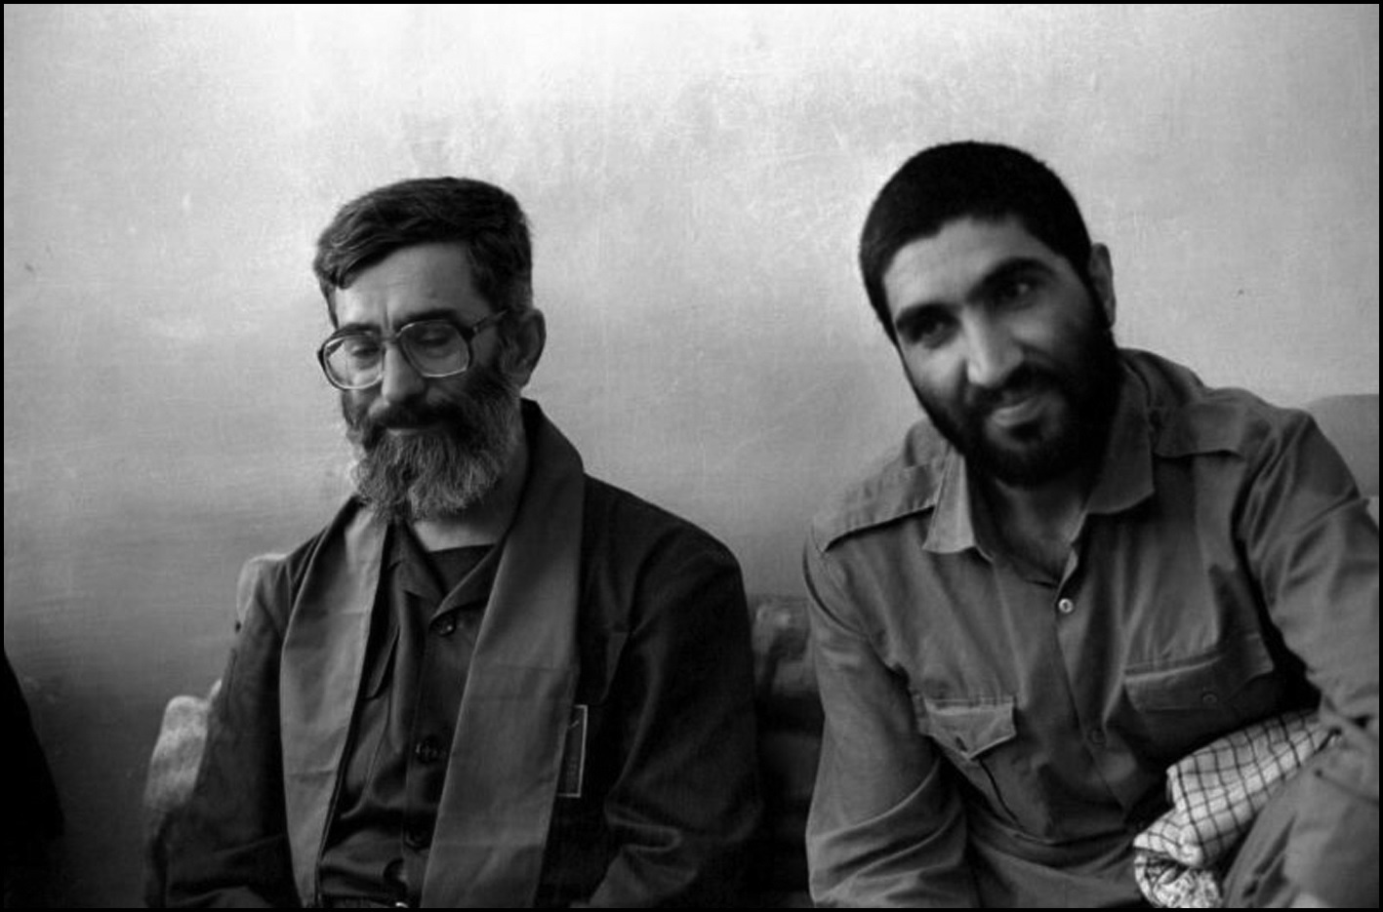
شهید سردار کاظمی اصرار خاصی داشتند که هیچ مطلبی درباره او در هیچ‌کدام از نشریات نیرو به چاپ نرسد. نمی‌دانیم چه اتفاقی افتاد که فراموش کردیم مطلب را به اطلاع سردار برسانیم و چند روز بعد از چاپ مطلب در نشریه، از دفتر فرماندهی با من تماس گرفتند و گفتند که: سردار شما را احضار کرده است.
خیلی سریع خود را به فرماندهی رسانده و در دفتر کار سردار کاظمی حضور یافتیم. چهره احمد، در هم و ناراحت بود. ایشان با عتاب، اشاره به مجله کرد و گفت: این چه کاری بود که کردید؟ با چه استدلالی فکر کردید که این مطلب، مناسب چاپ است؟
جواب دادم: سردار به دو دلیل، اول این که مطلب دروغی را چاپ نکرده‌ایم. دوم اینکه حرف یک همسر شهید را نقل کرده و یادی از شهیدی شده است.
سردار فرمود: اما شما باید از من اجازه می‌گرفتید. جواب دادم: ولی سردار، زمان از دست رفته، نشریه چاپ شده و در بین کارکنان و خانواده‌هایشان توزیع شده است، اکنون اگر قصوری از من سر زده است، آماده تنبیه هستم.
ایشان فقط فرمود: تنبیهی در کار نیست؛ اما فقط بدان من از این مسأله هرگز راضی نبوده و نیستم.
یک سال بعد که هواپیمای حامل سردار کاظمی در ارومیه سقوط کرد و آن یادگار دفاع مقدس به شهادت رسید، خود را مدیون می‌دانستم؛ تا این که در روز خاکسپاری پیکر سردار شهید احمد کاظمی به یک‌باره متوجه عبایی شدم که چند نفر در حال پیچاندن پیکر شهید در لای آن بودند. من بی‌درنگ جلو رفته و با ولع خاصی پرسیدم: قضیه عبا چیست و مال چه کسی است؟ آنها پاسخ دادند که: این عبای مقام معظم رهبری است که به سردار سلیمانی هدیه داده است و او امروز آن
را به سردار کاظمی تقدیم نمود تا در فردای محشر همراهش باشد.

دعا کنید شهید بشوم
خاطره فرمانده معظم کل قوا در رابطه با شهید سردار کاظمی: دو هفته قبل از شهادتش آمد پیشم. حرف‌هایمان را که زدیم، گفت: «دوتا درخواست از شما دارم اول اینکه دعا کنید روسفید بشم. دوم اینکه دعا کنید شهید بشوم». گفتم: «واقعاً هم حیفه که شماها بمیرید؛ شماها که آن روزگارهای سخت و مهم رو گذروندید، نباید بمیرید باید همه‌تون شهید بشید».
ولیکن الان زوده هنوز کشور به شماها نیاز داره. آن روزی که خبر شهادت صیاد شیرازی را به من دادند، گفتم: «صیاد شایسته شهادت بود حقش بود؛ حیف بود بمیرد». این را که گفتم چشم‌هایش پر از اشک شد و گفت: «ان‌شاءاللّه خبر من را هم بهتون بدن».

پرواز عارفانه
جریان شهادت و پرواز عارفانه حجة الاسلام و المسلمین شیخ احمد ترکان
وی با تمام وجود به حضرت امام خمینی)ره( عشق می‌ورزید. چندین بار به جبهه‌های جنگ حق علیه باطل عزیمت نمود و با برپایی نماز جماعت و سخنرانی اخلاق نیک خود محفل رزمندان اسلام را گرم‌تر می‌نمود. او در چهار عملیات فعالانه شرکت نمود و سرانجام در پنجم مرداد 1362ش. در عملیات والفجر 2 شربت شهادت نوشید)قاسمی: وفیات علمای معاصر اصفهان، مخطوط، ص32).
در
محاصره نیروهای بعثی عراق را همرزم او آقای حمید رضا طالقانی چنین ذکر کرده:
برادر ترکان در حالی که در سطح پاسگاه در حرکت بود، خمپاره‌ای درست در بین دو پای او بر زمین خورد و او را از ناحیه دو پا مجروح کرد هر دو پایش شکسته و
رگ‌های عصبی آن قطع شده بود و لذا با کمترین حرکتی درد همه بدنش را فرا می‌گرفت.
ترکان را همیشه صبور و آرام دیده بودم و اکنون فریادهای دلخراش او از شدت دردی حکایت داشت که تاب مقاومت را از او بریده بود از زخم پای ترکان خون زیادی می‌رفت رگ‌های شریانی پای این روحانی پاک سیرت قطع شده بود و استخوان‌های شکسته هر دو پایش گوشت ران او را پاره کرده و به بیرون زده بود به طوری که حتی برادران امدادگر نیز از نگاه کردن به زخم پاهای او منقلب می‌شدند تلاش برای قطع خونریزی پاهای ترکان بی فایده بود شدت خونریزی باعث عطش برادر ترکان شده بود و با فریاد طلب آب می‌کرد اما امدادگرها از آب دادن به او ممانعت می‌کردند، زیرا معتقد بودند اگر آب بخورد خونریزی پاهایش افزایش می‌یابد.
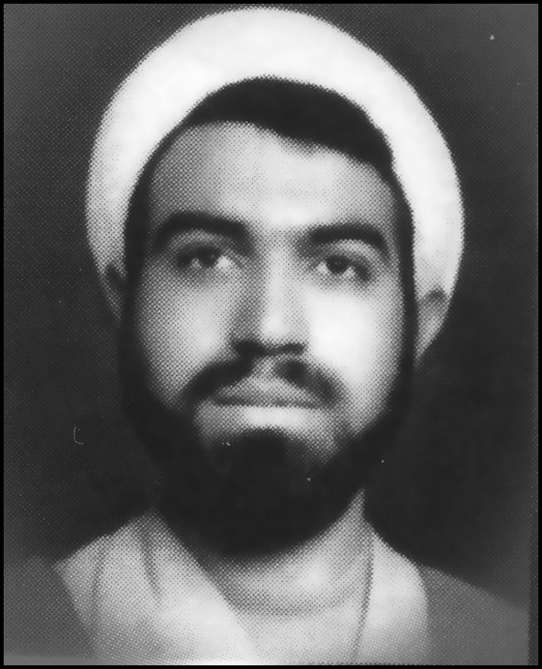
حجة الاسلام ترکان از ابتدای مجروح شدن حال و هوایی شگفت‌انگیز داشت
خون زیادی از بدنش رفته و تختخوابش پوشیده از لخته‌های خون شده بود ترکان از لحظات اولیه صبح از حالت عادی خارج شد. او که گویا سخن ما را نمی‌شنید و در عالمی دیگر به سر می‌بردیک لحظه آرام نمی‌گرفت و در حالت اغما بی‌اختیار سخنانی را بر زبان می‌آورد گاه در بین سخن با ناله‌هایی دلخراش تقاضای آب می‌کرد و لحظاتی بعد دوباره به حرف‌های خود ادامه می‌داد حرف‌های او شباهت کامل به یک سخنرانی داشت، گاهی احکام می‌گفت و گاهی با تلاوت آیاتی از قرآن در حالی که به تندی نفس می‌زد ترجمه و توضیح آنها را بیان می‌کرد در مواردی از نظم و استحکام سخنش می‌پنداشتم که به هوش آمده و با تعمق و اراده سخن می‌گوید اما وقتی او را مورد خطاب قرار می‌دادم در می‌یافتم که بی هوش است ترکان در لابلای سخن به احادیثی از معصوم علیه السلام استناد می‌کرد و گاهی منبعی که حدیث را از آن نقل کرده بود نام می‌برد و در اکثر اوقات حدیث را به بحارالانوار مرحوم علّامه مجلسی نسبت می‌داد.
یک بار که شهید برهانی به سنگر ما آمد و از حال یک یک مجروحین جویا شد یکی از برادران به او گفت: شما نگران ما نباشید ما در اینجا بیکار نیستیم و از کلاس درس و سخنرانی حجة الاسلام ترکان فیض می‌بریم.
عطش برادر ترکان به شدت افزایش یافته بود با صدای نحیفی همراه با نفس‌های تند آب آب می‌کرد بدن ترکان به شدت به رعشه افتاده بود و صدای نفس‌های تند او به راحتی شنیده می‌شد در این لحظات نوع صحبت‌های ترکان نیز فرق کرده بود او دیگر از احکام و قرآن نمی‌گفت بلکه مثل این که با کسی سخن بگوید وبه سؤالات کسی پاسخ دهد حرف می‌زد او پس از مقداری مکث، بلی و خیر می‌گفت، انگار که کسی از او چیزی می‌پرسد؛ بار سومی که برای آب دادن بالای سر ترکان رفتم وقتی آب را در دهانش ریختم با وجودی که چشمانش بسته بود با لحنی
تند گفت: بی انصاف اینقدر آب می‌دهی، امام حسن علیه السلام بالای سر من ایستاده و قدحی از آب در دست دارد و می‌خواهد به من آب بدهد، آن وقت تو اینقدر به من آب می‌دهی. از این که ترکان اکنون از امام حسن یاد می‌کرد تعجب نکردم زیرا به یاد داشتم که او در پادگان محمد رسول الله صلی الله علیه و آله سنندج در هنگام سخنرانی بیش از همه از امام حسن یاد می‌کرد و ارادتی خاص به ایشان داشت و وقتی از آن امام نام می‌برد منقلب می‌شد بارها سجایای امام حسن علیه السلام و مظلومیت ایشان را از زبان برادر ترکان در ضمن سخنرانی‌هایش شنیده بودم او در پایان اکثر سخنرانی هایش روضه امام حسن را می‌خواند و به شدت می‌گریست و همه مجروحینی که در کنار او افتاده بودند اکنون مطمئن بودند که امام حسن علیه السلام از ترکان عزیز پرستاری می‌کند.
ترکان همچنان صحبت می‌کرد و همه مجروحین با دقت سعی می‌کردند به سخنان او گوش دهند لحظاتی بعد دو باره لحن سخن ترکان تغییر کرد، مثل وقتی که کسی از او سؤالی کرده باشد گفت: خیر نخوانده‌ام، و لحظاتی بعد گفت چشم الآن می‌خوانم و بعد شروع به خواندن نماز کرد در همان حال که خوابیده بود به سختی اذکار نماز را قرائت می‌کرد گاهی در بین نماز خاموش می‌ماند و به نظر می‌آمد که کلمات را فراموش کرده است اما لحظاتی بعد در حالی که سر خود را به نشانه تصدیق تکان می‌داد دوباره به قرائت نماز می‌پرداخت مجروحین می‌گفتند که کسی کلمات نماز را به او تلقین می‌کند ترکان در حالی که هیچ اراده‌ای از خود نداشت به طور دقیق و بدون غلط دو نماز دو رکعتی شکسته به جا آورد حوالی ساعت چهار بعد از ظهر بود که ترکان گفت چشم الآن و سپس شهادتین را بر زبان آورد و آنگاه ذکر لااله الاالله را به طور مکرر بر زبان آورد و در این هنگام دست راستش را بر سر گذاشت و خاموش شد.
آری این چنین بود که برادر حجةالاسلام ترکان با یک دنیا معرفت و خلوص و عشق سبکبال و پاک پر کشید و به لقای معشوق نایل شد و یاد و خاطره‌اش برای همیشه تاریخ سرمشق رهروان دین پاک احمدی صلی اللّه علیه و آله گردید.

فصل پنجم : کرامات

اشاره

اطلاع از ضمیر
نقل کرد برادر فاضل و بزرگوارم آقای معزالدین مهدوی از قول استاد خویش عالم زاهد ورع تقی مرحوم آقا شیخ علی مدرس یزدیکه ایشان فرموده بودند در سالهای اولیه ازدواجم در اصفهان موقعی رسید که بسیار تنگدست شدم و از هیچ راهی گشایشی نشد. صبح که از خانه بیرون آمدم خانواده که چند ماهی بود بچه‌دار شده بود اظهار کرد جهت ظهر چیزی در خانه نداریم، به امید خدا از منزل خارج شدم به مدرسه صدر جهت درس و بحث روانه شدم تا ظهر مشغول بودم و در این بین به یکی دو نفر از طلاب که فی‌الجمله وضع مادیشان بد نبود و گاهی هم از آنها قرض می‌کردم اظهار کردم و پولی خواستم گفتند فعلاً موجود نداریم. خلاصه آن روز و آن شب به همین نحو گذشت بدون آنکه چیزی داشته باشم به خانه رفتم مادر بچه‌ها بدون آنکه اظهار نماید چون وضع مرا دید کمی مرا تسلی دارد و اظهار بشاشت و خوشحالی کرد. روز دوم از خانه بیرون شدم و در این روز به چند نفر از کسبه جهت قرض کردن رجوع کردم. همه جواب یأس دادند و حتی خواستم از بقال
و قصاب و نانوا چیزی قرض کنم، اظهار داشتند بدهی شما زیاد شده و تا حساب قبلی را تصفیه نکنید چیزی دیگر به شما نخواهیم داد. خلاصه این روز هم بدین ترتیب سپری شد و خانواده از این بابت اظهاری نکرد و حال آنکه من و او دو روز بود که چیزی نخورده بودیم و او باید بچه را هم شیر بدهد. در هر صورت صبح روز سوم موقعی که وارد مدرسه صدر شدم خواستم بروم به سمت جایگاه همیشگی خود که در آن درس می‌گفتم و آن مسجد پشت بازار نجارها بود، مرحوم آخوند کاشی را دیدم که به سمت من می‌آید. مرحوم آقا شیخ علی یزدی فرموده بودند به واسطه اختلاف مشرب و سلیقه من نه تنها ارادتی به آخوند کاشانی نداشتم بلکه او را نیز بد می‌دانستم چون وی مردی عارف و حکیم بود. نخواستم که با او روبرو شوم زیرا در این صورت جهت حفظ ظاهر مجبور بودم که به او احترام کنم و از روی عقیده قلبی او را بد و فاسق می‌دانستم، راه خود را برگرداندم او نیز راه خود را به سمت من بگرداند تا بالاخره رو به روی هم قرار گرفتیم. ناچار سلام کردم، ایشان پس از جواب فرمودند: آقا شیخ علی بیا. بدون اختیار دنبال ایشان روانه شدم، وارد حجره شد من نیز وارد شدم، در سر جای خود نشست مرا نیز دستور داد بنشین. نشستم. مبلغ پنجاه ریال پول نقد از زیر تشکچه خود خارج کرده و مقابل من گذارد. فرمود بردار و مصرف کن. من از روی عقیده خود که او را خوب نمی‌دانستم، نمی‌توانستم از او چیزی به عنوان هدیه یا هر عنوان دیگر که باشد قبول کنم، اظهار داشتم احتیاج ندارم. مجدداً فرمود بردار و جهت خانواده خود مصرف کن. من نیز اظهار عدم احتیاج و بی‌نیازی نمودم.
در این موقع آخوند متغیر شده به شدّتی که رنگ رویش سیاه شد و اظهار فرمود شیخ علی یزدی و دروغ!(دو مرتبه). امروز سومین روزی است که شما و خانواده‌تان گرسنه هستید و باز می‌گویید احتیاج ندارم. بردارید مصرف کنید هر موقع دیگر هم
که احتیاج پیدا کردید به من رجوع کنید. مرحوم آقا شیخ علی یزدی فرموده بود موضوع دو روز من و چیز نخوردن مطلبی بود که فقط من و عیالم و خداوند که عالم السِّر و الخفیّات است از آن اطلاع داشتیم و مرحوم آخوند کاشانی از روی صفای باطن و ریاضت نفس بدین مقام رسیده بود که از باطن من اطلاع به هم رسانیده بود.

تسبیح موجودات
حکایت کردند عده‌ای از معتمدین اصفهان که از آن جمله است آقای شیخ عبدالرزاق کتابفروش خوانساری از قول عالم عارف و محقق زاهد، ورع تقی، مرحوم حاج ملاحسین علی صدیقین که ایشان فرموده بودند: در ایام تحصیل گاهی شبها در اطاق سیّد استادم مرحوم علّامه جلیل آقا سیّد ابوالقاسم دهکردی در مدرسه
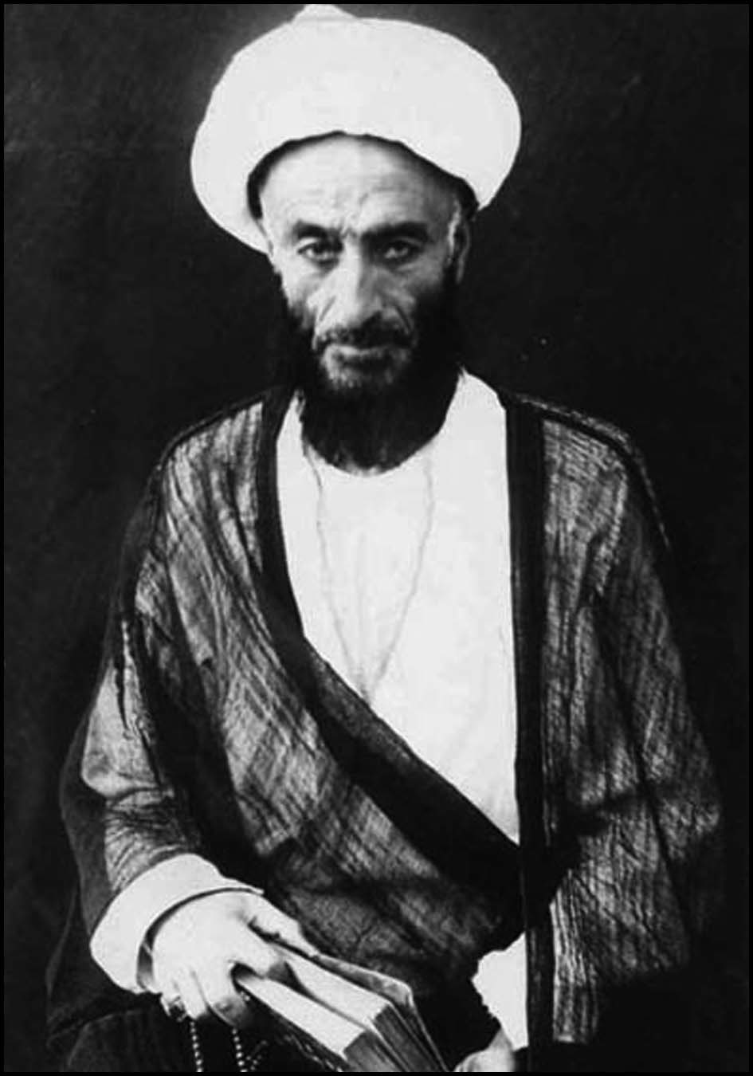
صدر جهت مطالعه بیتوته می‌کردم.
شب جمعه‌ای بود. حوالی سحر از حجره خارج شدم. هوا خیلی صاف بود و ظاهراً احدی از طلاب مدرسه در این موقع بیدار نبودند، چون عده زیادی از آنها که از دهات بودند شب جمعه را رفته بودند ده و عده‌ای هم که در شهر خانه و مسکن داشتند به خانه رفته بودند و عده‌ای دیگر نیز جهت احیاء و قرائت کمیل و غیره به تخت فولاد رفته بودند. علی‌هذا در این شب ساکنین مدرسه خیلی کم بودند و در این موقع هیچ‌کس بیدار نبود. چون به وسط صحن مدرسه رسیدم. ناگهان شنیدم در و دیوار و زمین و درخت همگی یک‌صدا و با هم می‌گویند «یا حیّ یا قیّوم»؛ به خود لرزیدم و اندکی مکث کردم. چون کمی قرار گرفتم نزدیک چاه وسط مدرسه رفتم و از چاه آب کشیده مشغول وضو شدم که مرتبه دوم شنیدم که همگی می‌گفتند «یاحیّ یا قیّوم» و برخی ذکر «یا سبّوح یا قدّوس» می‌گفتند. گفتم سبحان‌اللّه، من خوابم یا بیدار! کمی دست و پای خود را حرکت دادم و گفتم خیر من بیدارم و اینجا وسط مدرسه است و این هم چاه، به آسمان نگاه کردم و گفتم این هم آسمان. خلاصه یقین حاصل کردم که بیدار می‌باشم و خواب نیستم که سومین مرتبه، صدای «سبّوح قدّوس» شنیدم. حالتی در خود مشاهده کردم. مشغول زمزمه و راز و نیاز با خداوند شدم و دور مدرسه که خلوت بود شروع به قدم زدن کردم. چون محاذی در اطاق علاّمه بزرگوار و حکیم عالی‌مقدار، مرحوم آخوند ملامحمد کاشانی رسیدم شنیدم که مرحوم آخوند در حال مناجات است و چون «یا حیّ یا قیّوم» می‌گوید تمام موجودات با او هم‌آواز شده و همگی می‌گویند «یا حیّ یا قیّوم» و آنچه من شنیده بودم آثار انفاس قدسی ایشان بود که همه موجودات را به تسبیح و تهلیل خداوند جلیل واداشته است. نگارنده این سطور سید مصلح‌الدین مهدوی موسوی اصفهانی گوید من خود این حکایت را از مرحوم حاج ملاحسین علی صدیقین
شنیدم که می‌فرمودند: کسی در مدرسه صدر... بدون آنکه اظهار کنند آن کس خود ایشان است.

رفع شبهه
نقل کرد ثقه معتمد امین السیّد الجلیل، السیّد محمدعلی معین‌الاسلام مشهور به ناظم مازندرانیفرزند عالم جلیل آقا سید عبداللّه شمس‌آبادی ابن العلامه الاجل الامیر محمدعلی الشمس‌آبادی اصفهانی(میر محمد علی مترجم برخی از مجلّدات بحارالانوار و کتاب مکارم الاخلاق و دیگر کتب می‌باشد) از برای نگارنده در روز دوشنبه یازدهم شهر رمضان المبارک یک هزار و سیصد و هفتاد و پنج شرحی را که ذیلاً نگاشته می‌شود:
نقل کرد در حدود چهار سال قبل یعنی حدود سال 1371 قمری شب‌ها کتاب عرشیه آخوند ملّا صدرای شیرازی را مطالعه می‌کردم در ضمن مطالعه این شبهه در من قوی شد که انسان در سن بیست سالگی مرتکب معصیتی می‌شود و به سن مثلاً
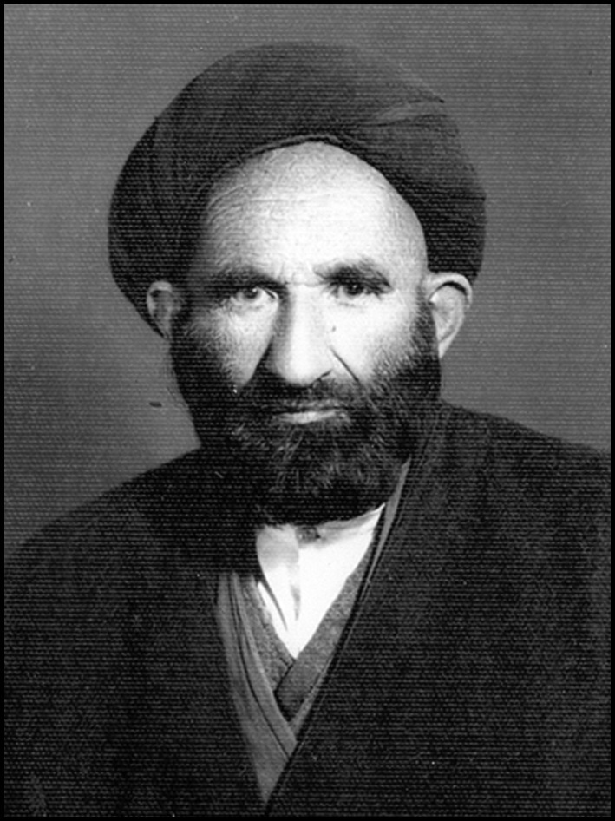
شصت سالگی فوت می‌شود. مطابق قواعد علمی قدیم و جدید جسم و تن این شخص
با آن که در بیست سالگی بود تفاوت کلی یافته و خلاصه هیچ یک از اعضاء بدن و سلولهای آن، آن که در آن سن بود نیست عقاب در قیامت چگونه خواهد بود؟ این بدن شصت ساله که معصیت نکرده و آن بیست ساله که موجود نیست، در همین افکار به خواب رفتم در عالم رؤیا به نظر آمد که ایام عاشورا است و در مسجد نو بازار مجلس تعزیه‌داری حضرت سیّدالشهداء علیه السلام برقرار است باز به خاطرم رسید که روز تاسوعاست. رفتم به مسجد شاه بر حسب عادتی که در آن زمان بود که همین طلاب در روز تاسوعا و عاشورا به مسجد شاه رفته و علما نیز حاضر می‌شده و به صورت اجتماع مشغول نوحه خواندن شده و به مسجد نو بازار می‌رفته‌اند من نیز حاضر شدم مرحوم حاج شیخ محمد علی ثقةالاسلام مسجدشاهی استاد من نیز حضور داشت، بلکه دسته طلاب عزادار به ریاست و قیادت ایشان بود که پای برهنه در جلوی جمعیت حرکت می‌کرد.(مخفی نماند که فوت این عالم علّامه و فقیه نامدار در سال 1318 قمری بوده مانند دو عالم جلیل سیدین سندین مرحومین حاج میرزا بدیع درب‌امامی و مرحوم آقا میرزا محمد هاشم چهارسوقی نیز در این سال وفات یافتند یعنی در ظرف یکسال سه نفر از اساتید سیّد ناقل وفات یافتند). خلاصه جمعیت طلاب، نوحه خوانان و به سر و سینه زنان از مسجد شاه به سمت مسجد نو حرکت کرد مقابل مسجد شیخ لطف‌اللّه که رسید مرحوم ثقةالاسلام از جمعیت خارج شده و به من(یعنی آقای سیّد محمدعلی معین الاسلام) اشاره کرد که بیا نزد او رفتم. فرمود آن شبهه را که به نظرت رسید از آقا شیخ مهدی بپرس(اشاره به فرزند خودشان عالم جلیل آقای حاج شیخ مهدی نجفی مسجد شاهی). سیّد ناقل فرمود از خواب بیدار شدم. فردا ظهر وقت نماز به مسجد آمدم و توسط حاج شیخ علی حجّه فروش که مرد صالح و فاضلی است به آقای حاج شیخ
پیغام فرستادم که من فردا صبح پس از نماز خدمت شما در منزل می‌رسم و مطلب علمی دارم می‌خواهم کسی در آنجا نباشد و فقط من و شما باشیم. حاج شیخ علی رفت و با آقا وعده کرد آمد و گفت: آقا فرمودند فردا صبح اول آفتاب منتظرم. فردا صبح بر حسب وعده منزل آقای حاج شیخ مهدی رفتم ایشان منتظر بودند در منزل احدی نبود حتّی نوکر که روزهای دیگر خدمت می‌کرد را هم امروز مرخص کرده بودند و خود ایشان زحمت
ریختن چای و درست کردن قلیان را متقبّل شده بودند. با خجالت اظهار داشتم اینکه من جسارت کردم و گفتم کسی نباشد اولاً: مقصودم اشخاص خارجی و مراجعین جنابعالی بود که همیشه در منزل شما زیادند نه آنکه خدمه هم نباشند و جنابعالی به زحمت باشید. ثانیاً: مطلبی بود که می‌خواستم از شما سؤال کنم. آقای حاج شیخ مهدی فرمودند: اولاً من خیلی خوش دارم خودم کارهای خودم را بکنم و کمتر زحمت کارهایم مُحّول به خدمه باشد بلکه آنها را به جهت کمک به خودم می‌خواهم نه آنکه همه کارها را به آنها محول کنم. ثانیاً مطلبی را که می‌خواهید سؤال کنید می‌دانم(آقای معین‌الاسلام سه مرتبه تأکید کردند که من هیچگونه حرفی که اشاره به شبهه خودم و بعداً خواب دو شب قبل باشد نه به ایشان بلکه به احدی نگفته بودم و این مطلب تا آن ساعت فقط بین من بود و خداوند تبارک و تعالی). آقای معین‌الاسلام این مطالب مربوط به ما نیست که در آن فکر کنیم. آخوند ملاصدرا می‌خواهد با این عقل ناقص بشری پی به اسرار و رموز خلقت ببرد و از معاد اطلاع کلی حاصل کند. آقای معین‌الاسلام این ممکن نیست. من و شما وظیفه داریم همانطوری که از اخبار مستفاد می‌شود و قرآن می‌فرماید معتقد به قیامت بوده و معاد جسمانی را قبول کنیم. حالا بدن بیست ساله معصیت کرد و جسم شصت ساله در قبر می‌رود و این نحوه مطالب را به طور کلی نباید فکر کنیم و اندکی در این موضوع بحث فرمود.
نگارنده گوید پس از چند روز دیگر باز با آقای معین‌الاسلام مذاکره شد. ایشان فرمودند مقصودم از نقل این حکایت آن است که کرامتی را که خود از آقای حاجی مهدی مسجد شاهی دیده‌ام تو نیز بدانی و قدر نماز جماعت این عالم ربّانی را بدانی. از ایشان اجازه گرفتم که آن را به نام ایشان نقل کنم، اجازه‌ی نقل دادند.

کرامتی از سید اصفهانی
عالم زاهد مرحوم آیةاللّه شیخ محمد حسین نجفی سدهینقل می‌فرمود من با مرحوم آیت‌اللّه سید ابوالحسن مدیسه‌ای اصفهانی(قدس سره) بسیار ارتباط داشتم. شبی که بنا بود عروسی کنم هیچ پولی نداشتم، به حرم مطهر حضرت علی علیه السلام مشرف شدم نماز مغرب و عشاء را خواندم و توسل به مولی پیدا کردم.
در حال توسل دیدم از پشت سر دستی روی شانه من گذارده شد برگشتم دیدم آیت‌اللّه سید ابوالحسن اصفهانی است بعد از سلام به من فرمود: مگر امشب
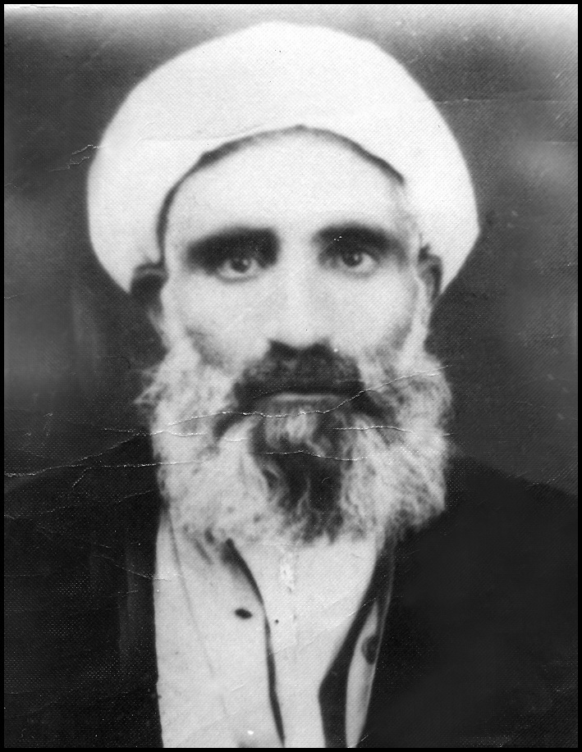
عروسی نداری؟ گفتم: چرا آقا! فرمود: شاید خرجی نداری و بدون آنکه دست در جیب خود کند، دست خود را در دست من گذارد و مبلغی به من داد و رفت. من شماره کردم، دیدم ده اشرفی به من مرحمت فرموده، خشنود شدم و همه مخارجم به نحو احسن تأمین گردید.

مکاشفات غیبیه
عارف کامل مرحوم ملّا حسن نائینی آرندی که در علوم ظاهر و باطن به مقام کشف و شهود [ رسیده بود ]گویند با آنکه کتاب نداشت اگر یک روز از هزار کتاب و فنون مختلف از وی می‌پرسیدند بی‌درنگ و تأمل حل مشکلات فرمودی. و از مکاشفات غیبیه آن بزرگوار اخبار به انتشار تلگراف در ایران، و صدمات شریعت از خروج باب و دیگر مبدعین بی‌انصاف [ است] .

نزول سُندُس و اِستَبرَق از آسمان
حاجیه خانم خادمی همسر بزرگوار عالم ربّانی و فقیه صمدانی آیت اللّه میرزا ابوالهدی کلباسی نقل می‌کنند که در سال آخر عمر آقا، شبی ایشان در حال گرفتن وضو بر سر حوض بودند. من حُله را برای ایشان بردم تا سر و صورتشان را با آن خشک نمایند. نزدیک آقا آمدم و به ایشان گفتم حُله را آورده‌ام. امّا دیدم مات و مبهوت ایستاده و به آسمان نگاه می‌کنند چندین بار حرف خود را تکرار کردم. آقا، حُله‌تان را آورده‌ام و گویی در این عالم نبودند، تا اینکه یک مرتبه آقا به خودشان آمدند و فرمودند: مگر نمی‌بینی الآن حوریان بهشتی از آسمان برایم سُندُس و
اِستَبَرَق آوردند، بناست که بزودی بروم.

شفای تاریخ
شهید مجاهد سیّد حسن مدرّس در کتاب زرد می‌نویسد: زمانی که تحصیل می‌کردم، حکیم بزرگ جهانگیرخان قشقایی به من گفت: سید حسن! سر سلامت به گور نمی‌بری، ولی شفای تاریخ را موجب می‌گردی. با این سخن جانی تازه گرفتم.
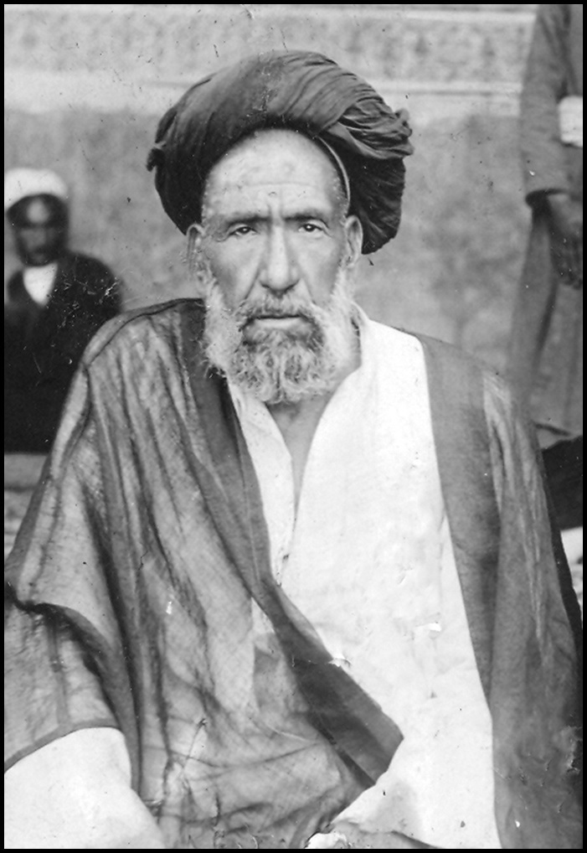

نیت عیادت
مرحوم آیت اللّه شیخ محمد جواد فریدنیکه در قدس و تقوی زبانزد خاص و عام و اهل معنی بود. یک وقتی یکی از اساتید دانشگاه به من گفت:
آقای کلباسی! من مدتها در پی این بودم که یک شخصیت ساخته شده و باتقوا پیدا کنم تا از او ارشاد و راهنمایی بگیرم و با او مأنوس شوم. با هر کسی مشورت کردم آقای فریدنی را به من معرفی کردند ولی متأسفانه من دیر به سراغ ایشان رفتم.
معظم له در قدس و تقوا زبانزد خاص و عام بود. یک روز بی هیچ مقدمه‌ای در
وسط درس خطاب به شهید بهشتی با لحن خطابی و قاطع گفت: «آقای بهشتی! شما در آینده ریاست فوق‌العاده و بزرگی خواهید داشت. شما به ریاست بزرگی می‌رسید».
مقصودم این است که او آینده شهید بهشتی را گویا در آینه می‌دید. از این روی دیدیم که سخنان آن مرد اهل معنی پس از سالها تحقق پیدا کرد و بهشتی به فرموده امام یک امّت شد.
موردی هم برای خود من پیش آمد. قم که رفته بودم تابستانها می‌آمدم اصفهان یک وقتی شنیدم آقای فریدنی مریض است. به عیادت ایشان رفتم پس از مدتی نشستن و تعارفات معمولی وقتی خواستم از محضر ایشان مرخص شوم عرض کردم: از این که توفیق یافتم به عیادت شما بیایم خیلی خوشحالم.
ایشان گفت: البته از ابتدا مقصود شما عیادت ما نبود. در این نزدیکیها بودید به عیادت ما هم آمدید!
درست می‌گفت چون من به خانه خاله‌ام رفته بودم و مقصود اصلی من دیدن خاله‌ام بود و از آن جا که منزل ایشان نزدیک منزل آقای فریدنی بود گفتم حال که تا این جا آمده‌ام سری هم به آقای فریدنی بزنم.
با این حال چون آدم دیرباوری هستم با خود گفتم باید یک بار دیگر این موضوع را باز یابم. حدود یک ماه و نیم از این جریان گذشت یک روز تصمیم گرفتم به عیادت ایشان بروم. از همان منزل مانند کسی که عمل عبادی می‌خواهد انجام دهد ایستادم و نیت کردم رفتن به عیادت ایشان را، به خدمت ایشان رسیدم و باز هنگامی که خواستم از خدمت ایشان مرخص شوم همان جمله دیدار پیشین را تکرار کردم: «از این که توفیق یافتم به عیادت شما بیایم خیلی خوشحالم».
با یک حالت توجهی گفت:
«امروز راست گفتی از منزل به قصد دیدن ما آمدی».

نوید قبولی حج
آیت‌اللّه حاج آقا رحیم ارباب اهل معنی بود. به مکه مشرف شده بودم پس از آن که عمره را به جا آوردم در طواف عمره دچار شبهه و اشکال شدم به گونه‌ای که دوباره رفتم میقات و مُحرِم شدم و اعمال را انجام دادم.
با این حال همیشه در فکر بودم که آیا اعمال من قبول شده یا نه؟
روز برگشت هم وقتی برای وداع رفتم یک مرتبه این گفته پدرم به یادم آمد که می‌گفت:
«من روزی که خواستم از مکه بیایم دانستم که این سفر آخر من است و برای همیشه با کعبه خداحافظی کردم».
همان جا گفتم: خدایا دلم می‌خواهد یک سفر دیگر به مکه مشرف شوم.
از مکه برگشتم. تابستان بود و در اصفهان به سر می‌بردم و درس مرحوم ارباب شرکت می‌جستم. هفتم یا هشتم محرم بود که در محضر ایشان بودم بدون مقدمه گفت: «آقای کلباسی! حج شما قبول شد. سال آینده هم مشرف خواهید شد. ان شاء اللّه».
من به خاطر همان دیرباوری که دارم ابتدا سخن ایشان را بر همان تعارفات معمول حمل کردم ولی وقتی سال بعد بدون آن که انتظارش را داشته باشم به مکه مشرف شدم: از این روی به غیرعادی بودن سخن ایشان اطمینان پیدا کردم.

شفای مریض
طلبه‌ای که فرزند یک عالم بزرگ بود سخت دیوانه شده بود به طوری که مدتها او را با طناب بسته بودند و از شفای او مأیوس شده بودند، پدر او که از دوستان بود از پدرم [ آیت اللّه سیّد زین‌العابدین طباطبایی ابرقویی] شدیداً خواسته بود کاری برای فرزند دیوانه‌اش بکنند و روزی را معین کردند که به منزل او بروند جهت دعا و درخواست شفای او از خداوند متعال. در روز موعود به اتفاق چند نفر از دوستان به عیادت مریض رفتند و آن دیوانه را بسختی با دست و پای بسته از مجلس خود می‌آورند و ایشان به دوستان خود دستور می‌دهند که با حضور قلب و حالت توجه مشغول خواندن سوره حمد شوند و خود ایشان دست بر سر او می‌گذارند و مشغول ذکر می‌شوند، پس از چند دقیقه آن دیوانه به خواب می‌رود و حاضرین خوشحال می‌شوند که با حواس جمع می‌توان دعا را ادامه داد و پس از لحظه‌ئی که همه در اثر حالت پدرم به گریه افتاده بودند او که در خواب بوده بدنش چک چکِ عرق می‌شود که ناگهان ایشان دستور می‌دهند بند را از دست و پای او باز کنند، خانواده او که از این کار ترس داشته‌اند که مبادا دست و پایش را باز کنند و بیدار شود همه را اذیت کند از این کار خودداری می‌کنند و ایشان خودشان طناب را باز می‌کنند و حاضرین با نگرانی منتظر بیدار شدن او می‌شوند چون بیدار می‌شود برمی‌خیزد و می‌نشیند و با نگاهی به اطراف اطاق سلام می‌کند و از وضع خودش که لباسهای پاره پاره پوشیده تعجب می‌کند، فوری لباس و عبا و عمامه او را می‌آورند پدرم پهلوی ایشان می‌نشیند و او را قانع می‌کند که شما سخت مریض بوده‌اید و ما به عیادت شما آمده‌ایم و مطلبی نیست... . می‌گفتند پس از مدتی روزی به آن طلبه شفا یافته و پدرش برخورد می‌کنند و احوال او را می‌پرسند و او از باب مزاح می‌گوید: مدتی
راحت بودم و از ناملایمات روزگار چیزی نمی‌فهمیدم و
شما موجب شدید که باز دچار عقل شوم.

پاک شدن حوض
عالم عارف حاج آقا رحیم ارباب یک روز از چاه آب می‌کشند و حوض را پر می‌کنند، بعد زنها می‌گویند: ته حوض نجس بوده آیا آن را آب کشیدید؟ حاج آقا رحیم می‌گوید: نه، پس همه حوض نجس شده است. بعد می‌گوید: هفت مرتبه سوره یاسین را برای هفت سید بخوانیم تا خداوند باران نازل کند و حوض پاک شود. این کار را انجام می‌دهند و باران می‌آید و حوض پاک می‌شود.

دیدن باطن
آقای حاج سید عبدالرسول حجازی
وی مدت هشت سال در حجره مرحوم آخوند ساکن بوده و آخوند با عنوان »نور چشم« او را خطاب می‌فرمود. و در دی‌ماه 1358ش. فوت و در صحن شمال شرقی تکیه سید العراقین مدفون شد)قاسمی: شرح مجموعه گل، ص 384).
مردی باتقوا بود. گفت: من در خواب آخوند ملّا محمد کاشی را نزدیک حوض مدرسه صدر دیدم. ناگهان پدش پیدا شد و به او رو کرد و گفت: تو فرزند خوبی برای ما هستی ولی حیف که فرزندی نداری من بعداً خدمت آخوند رفتم و گفتم: آقا پدر شما کی بود؟ ایشان شوخی کردند و گفتند: عمه سکینه. خواب دیده‌ای؟ گفتم: بله. گفتند: آنکه در خواب با من حرف زد
جدم بود نه پدرم. گفتم: آیا شما هم خواب دیدید؟ گفتند: من همانطور که در بیداری می‌بینم در خواب هم می‌بینم، همین طور که ظاهر را می‌بینم باطن را هم می‌بینم. این مرد که دم در مدرسه است باطنش مثل میمون است.

تاثیر سخن در حیوان
آقای مقدادی می‌نویسد:
مرحوم پدرم شیخ حسنعلی نخودکی اصفهانی فرمودند: در یک زمستان سخت که برف زیادی باریده بود، یک شب به حاجی(منظور حاج محمد صادق تخت‌فولادی است که از عرفای بزرگ و استاد مرحوم شیخ حسن علی نخودکی اصفهانی بوده است) عرض می‌کنند روباهی پای دیوار تکیه [ مادر شاهزاده ]ایستاده و از سرما می‌لرزید. می‌فرماید گوش او را بگیرید و این جا بیاورید می‌روند روباه را می‌آورند.
مرحوم حاجی خطاب به روباه می‌فرمایند: در این جا اتاقی هست که چند مرغ و خروس از ما در آنجاست تو هم می‌توانی شبها بیایی و در آن اتاق با آن حیوانات بمانی و صبح که شد دنبال کارت بروی! سپس به خدمتکارشان می‌فرمایند: روباه را ببرید در اتاق مرغها جای دهید. از آن پس، روباه هر شب می‌آمد و مستقیم به اتاق مرغها می‌رفت و تا صبح پهلوی آنها بود صبح که می‌شد از تکیه بیرون می‌رفت. بعد از مدتی یکی از مرغها را می‌خورد و صبح زود هم طبق معمول از تکیه خارج می‌گردد اما شب که برمی‌گردد دیگر داخل تکیه نمی‌شود و بیرون تکیه پای دیوار می‌خوابد. جریان را به حاجی عرض می‌کنند.
می‌فرمایند: بروید روباه را بیاورید. روباه را می‌آورند حاجی رو به او کرده
می‌فرمایند. تو تقصیری نداری طبع روباهی تو غلبه کرد و بر خلاف تعهدت عمل نمودی، حالا برو جای هر شب بخواب ولی شرط کن دیگر خطا نکنی.
می‌فرمودند: دو ماه دیگر روباه هر شب می‌آمد و صبح می‌رفت بدون این که دیگر متعرّض این حیوانات بشود تا این که زمستان تمام شد.

مکاشفه و فرج بعد از شدت
یکی از سادات محترم سدهی ساکن مدرسه نیماورد از پدرش که شاگرد عارف کامل ملّاحسن [ نائینی] بوده است روایت کرد که در یکی از شبهای تعطیل که معمولاً بیش از عدّه‌یی در مدرسه نمی‌مانند سخت درمانده و گرسنه بودم چندان که خوابم نمی‌برد در تاریکی حجره گوشه‌ای افتاده به حال خود می‌گریستم غیر از ملاّحسن که هر شب در حجره تاریک خود بیدار و مشغول عبادت بود، سایر طلاّب در خواب و درب مدرسه را نیز بسته بودند. در این حال دیدم دو نفر با چراغ فانوس وارد مدرسه شده به طرف حجره ملّا حسن رفتند طولی نکشید که دیدم ملّا حسن با دو نفر فانوس‌کش جلو حجره من ایستادند ملاّ حسن مرا آواز داد که همراه وی به دعوت مهمانی برویم من از این پیش آمد بسیار خوشحال و به دنبال او روان شدم. پس از طی مسافتی قلیل به محلی رسیدیم که شبیه کاروانسرای حاج کریم [ نزدیک مدرسه نیماورد] بود. مجلس و مهمانی و چراغانی عجیب باشکوه به نظرم آمد. در
تالار بزرگ همه علما و صدور و رجال نشسته بودند. ملاّ حسن در صدر مجلس نشست و مرا فرمود تا زیر دست او مقدم بر همه علما نشستم. اهل مجلس مرا احترام می‌کردند. با خود می‌گفتم که این همه احترام لابد از برکت ملازمت ملّا حسن است وگرنه من خود طلبه گمنام فقیری بیش نیستم. طولی نکشید که سفره
گسترده و خوانچه‌ها از انواع اطعمه و اغذیه آماده شد.
حالت گرسنه‌یی بی‌تاب بر سر چنان سفره‌یی پرآب و تاب خود معلومست. چندانکه توانستم شکم از عزا بیرون آوردم. پس به رسم معمول ضیافت‌ها آفتابه لگن آوردند. دست بشستم و هم چنان که رفته بودیم باز آمدیم.
من در همه این احوال بیدار بودم اما از این جهت غفلت داشتم که ملّا حسن هیچ کجا مهمانی نمی‌رود و با آن طبقه از مردم اصلاً مجالست نمی‌کند. باری چنانکه گویی واقعاً از مجلس ضیافت برگشته‌ام با شکم سیر به خواب رفتم. فردای آن شب به خود آمدم که این چه حالت بود؟ خدمت ملّا حسن رسیدم و واقعه را عرض کردم، فرمود خواب دیده‌یی «شتر در خواب بیند پنبه دانه» سوگند آن خوردم که خواب نبودم. گفت حالا بیدار شده‌یی تا من زنده‌ام این راز را به کسی باز مگوی. اگر گفتی بهمان گرسنگی دچار خواهی شد که هیچ علاج نداشته باشی. تا وی زنده بود این راز را پنهان داشتم و بعد از آن تاریخ همه وقت در ناز و نعمت بوده و روی درماندگی و گرسنگی را ندیده‌ام.

مسجد یا بتخانه
حکیم و فیلسوف گرانقدر مرحوم میر [ فندرسکی
را می‌شناختند به ایران باز می‌گشت. در سال 1050ق. فوت و در تکیه‌ای که امروزه به نام خود اوست دفن شد)مهدوی: دانشمندان و بزرگان اصفهان، ج1، ص197).
] مدتی به ولایت کفر رفته،
مدتی در کنار آنان روزگار گذرانیده، و با ایشان هم‌صحبت و هم‌نشین بود. روزی به پرستش‌گاه آن شهر وارد شده، و از عبادت خانه آنها بازدید کرد. عمارت عبادت خانه، بسیار قدیمی و محکم بود، و حضرات کفار به این اندیشه افتادند که در موقعیت به دست آمده، توطئه‌ای در مذهب میر کنند.
از همین رو به میرفندرسکی گفتند: «از جمله دلایلی که دلالت بر حقیقت دین ما و سستی دین تو و هم‌کیشان تو دارد آن است که چنان‌چه در شهرهای شما دیده‌ایم.
مسجدهای شما به زودی خراب می‌شود، و پس از صد سال که از بنای آن می‌گذرد، اثری از آن نمی‌ماند ولی عبادت خانه‌های ما از زمان ساخت تا اکنون که دو یا سه هزار سال از بنای آن می‌گذرد، بر جا مانده، تغییری در آن رخ نداده، و سال‌ها است که بدین محکمی باقی مانده است. همین دلالت بر بطلان مذهب تو دارد، چرا که حقیقت ماندنی، و باطل در معرض زوال است».
میر در پاسخ گفت: «دلیل بر انهدام زودهنگام مسجدهای ما آن اعمال و ذکرهایی که مورد پذیرش حضرت باری‌تعالی هستند، عمارتهای این دنیا توان تحمل چنین عبادت‌هایی را نداشته، و خراب می‌شوند اما در معبدهای شما اذکار و اورادی خوانده می‌شود که پسندیده درگاه خداوند نیست، و اعمال شما به نزد او مقبول نمی‌افتد، پس در این صورت، اگر اذکاری که ما در مساجد خودمان می‌گوییم را در یکی از این معابدی که چنین از آنها تعریف می‌کنید، بگوییم، آن مکان در برابر آن همه خضوع و خشوع، و از هیبت نام حق‌تعالی فرو خواهد ریخت، و هر آینه خراب خواهد شد».
آنان استدلال میر را دور از ذهن دانسته، و گفتند: «تو از اهل اسلامی، و اکنون در این جا حاضر هستی، پس آن ذکرها را این جا بگو، و به هر صورت که خواهی، هر آن چه می‌دانی را انجام ده، آن گاه اگر خللی به این ساختمان وارد آمد که درمی‌یابیم
در ادعایت راست گفته‌ای، و اگر نه، باید گفتار ما را بپذیری، به مذهب ما درآیی، و خدایان ما را بخوانی».
مرحوم میر مهلتی خواسته، پس از وضو و تطهیر بدن، به خلوت رفته، در این باب با خداوند در مقام تضرع و زاری برآمده، و از او یاری طلبید. پس از مدتی بیرون آمد تا به معبد درآید. مردمان شهر، همگی در اطراف آن معبد اجتماع کرده بودند تا عمل میر، و شکست او را با چشم ببینند. و مراحل مختلف این برنامه را داوری کنند. میرفندرسکی، جمعیت را شکافته، و به معبد داخل شد. آن گاه خویشتن را به آفریدگار سپرده، و با تمام اعضا و جوارح بدن تکبیر برآورد: «اللّه اکبر».
زمانی نگذشته بود که ناگاه در آن جا شکاف به هم رسیده، طاق آن جا خراب شده، و دیوارها و ستون‌ها خمیده شدند که میر با شتاب از معبد بیرون آمده، و آن عبادت‌خانه، با آن همه عظمت و قدمت، از اساس نابود شده، مساوی با زمین گشته،
و اثری از آن به جز تلی از خاک، باقی نماند. این چنین بود که گروه زیادی از حاضران، به مذهب میر درآمده، و به دست آن جناب، مسلمان شدند.

اطلاع از اسرار حاجی کرباسی
گویند حاجی کرباسی نسبت به علّامه ملّاحسن نائینی بدبین بوده است تا اتفاقاً وقتی درب مدرسه نیم‌آورد با او تصادف کرده به او توبیخ و ملامت می‌کند، ملّا حسن در جواب ملامت حاجی سخنی می‌گوید که دلالت داشته بر مطلبی از اسرار مکنونه و وقایع مخفیه حاجی، حاجی کرباسی در این وقت منقلب می‌گردد و اظهار پشیمانی کرده از او جدا می‌شودو آن سخن چنین است:
از این قرار که حاجی خواب دیده بود لباس آلوده به قاذورات دارد و هر چه در آب، آن را شست و شو می‌دهد پاک نمی‌شود. این خواب را به کسی اظهار نکرده بوده است و می‌خواسته است از تعبیر آن آگاه شود. تا موقعی که عبوراً درب مدرسه نیم‌آورد سواره می‌ایستد و ملّا حسن را احضار می‌کند جهت توبیخ ملّا حسن، در بدو ملاقات اظهار می‌کند که تعبیر خوابی که دیدی این است که فلان مال مخصوص که مدتی می‌باشد تصرف کرده‌ای و می‌خواهی آن را به یک عنوانی جهت خود حلال سازی، ممکن نیست حلال شود. حاجی وحشت می‌کند و می‌گوید: کی این خبر را برای تو آورده است.

بدن کیمیا
از کتاب اصول الفصول تألیف هدایت حکایت نموده که حکیم ابوالقاسم میر [ فندرسکی] گفته: وقتی در هندوستان در کنار دریا، بزرگی را ملاقات کردم: گفت: مسلمانی؟ گفتم: آری. گفت: قدری قرآن بخوان. قدری خواندم. مرا منع کرد و خود این آیه را تلاوت کرد. «یا اَرْضُ اِبْلَعی مائک(الخ)» دیدم فوراً آب دریا خشک شد پس خواند: «وَ یا سَمَاءُ اَقْلِعی وَ غِیضَ الْماء» باز دریا مثل اول گردید در زاویه او هفت سال معتکف شدم.
روزی با خود اندیشیدم که اگر در این هفت سال جایی نشسته بودم بدن من اکسیر شده بود، فی‌الحال آن بزرگ از اندرون خانقاه آواز داد که تمنای تو همین بود، بدن
تو کمیا باشد پس از آن کار به جایی رسید که هرچه می‌خواستم بنوشم یا بپوشم یا بخورم همه طلا می‌نمود. به خود درماندم و استغاثه کردم، فرمود: چنین باشد که
می‌خواهی. به حالت اولیه برگشتم و از این خیالات بی‌حاصل گذشتم.

احترام نادرشاه به ملّا اسماعیل خواجویی
در زمان نادرشاه افشار مردم اصفهان از علّامه محقّق و فقیه محدّث آخوند ملّا اسماعیل خواجوییبه اصرار خواهش کردند که پیش نادرشاه توسّط کند و رفع تعدیات او را بنماید. آخوند بدون مضایقه با این که در آن وقت شهرتی نداشت، خصوص در دربار، برخاست و به منزل نادر رفت و اتفاقاً هیچ کجا از او جلوگیری نشد تا وارد بر شخص نادرشاه شد و نادر هم در ملاقات او از جای خود بلند شده بود و به او احترام زیادی کرد و توسطات او را پذیرفت، وقتی که آخوند از منزل نادر خارج شد از اطرافیان خود سؤال می‌کند که چرا آخوند را راه دادی که بر من وارد شود، گویند میرزا مهدی‌خان جواب داده بود به همان سبب که شخص شما از او استقبال و احترام کردید.
پس از آن نادرشاه به منزل علّامه خواجویی رفت وی با نان و ماست از او
پذیرایی نمود. نادرشاه پس از صرف ناهار از آخوند ظرف ماستی خواست و آخوند به عذر این که شیر گاو ما فردا سهم شریک ماست و ما حق نداریم تا پس‌فردا، فرستادن کاسه ماست را جهت نادر، موکول به دو روز بعد نمود.

نماز باران در تخت‌فولاد
یک سال به دلیل کاهش نزولات جوّی در اصفهان، خشکسالی و قحطی، مردم نگران و دست‌اندرکاران و کارگزاران این ناحیه را دچار استیصال و درماندگی نمود. حاکم وقت - منوچهر خان معتمدالدوله - خدمت آیةاللّه علّامه حاجی کرباسی آمد و عرض کرد:
«مردم تقاضای عاجزانه دارند که شما برای انجام نماز و دعای باران به بیرون شهر بروید».
آن فقیه زاهد که سنین کهنسالی و سالخوردگی خود را سپری می‌کرد، گفت:
«من پیرم و ناتوان و قوت رفتن را ندارم».
وی گفت:
«تختی روان برایتان می‌فرستم که در آن نشسته و به مکان مورد نظر برای دعای باران بروید».
مرحوم کرباسی در جواب او فرمود:
«آخر با تخت غصبی آن هم اهدایی از سوی عامل ستم به دعای باران رفتن و تقاضای نزول رحمت کردن چه مناسبتی دارد و آیا خداوند با چنین وضعی دعای ما را مستجاب می‌کند!؟»
یکی از فرزندان حاجی عرض کرد:
«خودمان با همکاری مردم تختی از چوب برایتان می‌سازیم».
نجاری پذیرفت که آن وسیله را بسازد. در شهر اعلان نمودند که از روز شنبه همه مردم روزه بگیرند تا روز دوشنبه با حال روزه به همراه حاجی کرباسی برای دعای باران حاضر شوند. مردم روزه‌دار در موعد مقرر در حوالی محل اقامت آن مجتهد عارف، اجتماع کردند و حاجی را که بیمار و ناتوان و بسیار سالخورده بود با تختی به سوی تخت‌فولاد آوردند، گروهی از ارامنه جلفای اصفهان نیز صف کشیدند و کتاب آسمانی خود انجیل را گشودند. یهودیان اصفهان نیز با تورات در آن مکان حاضر شدند. آیةاللّه کرباسی مشاهده کرد در یک سو، ارامنه و در طرف دیگر یهودیان صف کشیده‌اند. پس سر خویش را برهنه نمود و به جانب آسمان نگریست و عرض نمود:
«خدایا محمدابراهیم محاسنش را برای نشر اسلام سپید کرده است امروز مرا نزد پیروان مذاهب دیگر شرمسار مفرما!».
ناگهان ابری متراکم آسمان اصفهان را فراگرفت و ساعتی بعد، ریزش باران به طور مداوم آغاز گردید و بدین‌گونه مردم از عوارض کاهش منابع آب و خشکسالی نجات یافتند.

زهد و کرامت
می‌گویند منزل شخصی عالم ربّانی و عارف واصل علّامه آقا محمّد بیدآبادی در محله بیدآباد و دارای درب کوتاه و کوچکی بود. روزی به وی پیشنهاد کردند تا درب خانه‌اش را تغییر بدهد و بلند سازد، او پاسخ داد: «پس از این کسی که در آن ساکن شود، درب منزل را تغییر خواهد داد». یعنی بزرگ کردن درب خانه مربوط به مالک
بعدی این خانه خواهد بود حاضران تعجب کردند ولی به احترام شخصیت آقا محمد و نیز به علت اطمینان به گفته‌های او، که از روی علم و آگاهی، پیشگویی می‌کند ساکت شدند و سخنی نگفتند، طولی نکشید پس از وی، منزل در اختیار سید حجت‌الاسلام شفتی قرار گرفت، و چنانچه آقا محمد پیش‌بینی کرده بود، حجت‌الاسلام وضع منزل را تغییر داد و صدق گفتار آن عارف زاهد بر همگان آشکار گردید.

اثر نذر برای آخوند تفلیسی
بسیاری از بزرگان زیارت قبر عالم جلیل، و زاهد محقّق آخوند تفلیسی
را به تخت‌فولاد منتقل و در بقعه صاحب‌روضات مدفون ساختند)مهدوی: دانشمندان و بزرگان اصفهان، ج526 1).
را برای برآوردن حاجات و به ویژه توفیق زیارت کربلا مؤثر و مجرب دانسته‌اند. وی در اصفهان تدریس می‌نموده و جمعی از افاضل در خدمت او تحصیل نموده‌اند. مرحوم گزی صاحب تذکرةالقبور به نقل از عالم ثقه‌ای از آخوند ملّا محمد حسین بن ملّا ولی‌اللّه که خود ملّا ولی‌اللّه شاگرد آخوند تفلیسی بوده - نقل نموده که مجرب است هر کس برود به زیارت قبر آخوند و همان جا نذر کند که، هر گاه موفق به زیارت کربلا شود، آنجا در حرم حضرت و قریب آن، یک ختم مثلاً قرآن برای آخوند تفلیسی بخواند، خیلی زود اسباب سفر زیارت او فراهم آید و خود آخوند ملّا محمد حسین در حق خود تجربه نموده است. مرحوم حاجی آقا محمد قزوینی
•
امام مسجد آقانور - بود و زود اعتقاد هم نبود، نقل کرد که خود برای مطلبی چند هفته مواظبت قبر آخوند نموده، حاصل شد. ظاهراً بسیاری از مردم زیارت قبر او را ختمی برای برآمدن حاجات قرار می‌دهند. از جمله کرامات آخوند، این بوده است که گویند: وقتی گماشته او غذایی گرفته آورده و آخوند خورده بود. صفای قلب خود را
مبدل به کدورت دیده. پرسید و آن گاه معلوم شده که از قماربازی و به طور غیرمشروع تحصیل شده و لذا بعداً مرحوم آخوند قی کرده بوده است.

شیخ عبدالحسین محلاتی و استجابت دعا
آیةاللّه سیّد حسن مدرّس هاشمی نقل می‌فرمود: که آیةاللّه آقا شیخ عبدالحسین محلاتی،عالم فاضل جامع از معاصرین آخوند کاشی و در حجره مجاور او بود و این هر دو عالم در نهایت علم و زهد و تقوی بودند و گاهی دو سه روز چیزی نمی‌خوردند. یکی از شاگردان آیةاللّه محلاتی، مرحوم میر سید محمدباقر احمدآبادی میر محمد صادقی می‌گفت روزی شیخ عبدالحسین که دو روز بود چیزی نخورده بود و چشمانش نور خود را از دست داده بود، مرا صدا کرد و گفت تقاضا دارم نزد آقای... - که از متمولین و تجار سرشناس بود - بروید و از قول من به او بگوئید که دو ریال به عنوان قرض بدهید ان شاءاللّه خداوند گشایش خواهد داد و
دو ریال را مسترد خواهم کرد. من نزد آقای... رفتم و پیغام استاد را به وی رساندم. او رویش را برگرداند و رو ترش کرد و گفت: بگوئید وجهی موجود ندارم. من بسیار ناراحت شدم و خودم هم چیزی نداشتم که به استاد بدهم. به مدرسه برگشتم و از طریقه برگشتنم استاد فهمید که جواب منفی است. فرمود: چه شد؟ گفتم پول نداد و روی ترش کرد و گفت ندارم. استاد به سختی ناراحت شد و رو به آسمان کرد اشک دور چشمانش حلقه زد و توجهی کرد و دو سه بار فرمود: نداد نداد نداد! و در حجره رفت و از پشت، درب حجره را بست و خوابید. عصر همان روز، صدا در شهر پیچید که انبار آقای... ناگهان سوخته و هشتاد هزار تومان اجناس او تماماً از بین رفته است و من یقین کردم که این از توجهی بود که استاد به هنگام ظهر پیدا کرده بود.

سید محمود مغنی‌گو و شیر درنده
آیةاللّه سید حسن مدرّس هاشمی از قول یکی از اساتیدشان نقل می‌فرمود که عالم جلیل آیت اللّه آقا سید محمود کلیشادیمعروف به مغنی‌گو که این اواخر در مدرسه جنب حمام شاه، حجره داشت می‌گفت: برای روضه‌خوانی عازم تهران شدم.
به قم که رسیدم خبر دادند که در مسیر، شیر درنده‌ای به حیوانات و آدمیان حمله‌ور شده است. من علیرغم این موضوع به راه افتادم. در مسیر به طرف تهران
که می‌رفتم پروانه‌ای را دیدم و نظر به این که پروانه در جلوی شیر حرکت می‌کند. فهمیدم که به شیر رسیده‌ام. شیری بسیار قوی و تنومند و ترسناک از دور نمایان شد و به طرف من آمد. من که متحیر شده بودم. متوسل به پروردگار و ائمه اطهار شدم و همین که شیر به نزدیکی من رسید. با صدای هر چه بلند یک یا علی گفتم. شیر تکانی خورد و به آرامی تمام مجدداً به سوی من آمد. نزدیک من که رسید دو مرتبه با صدای بسیار بلندی نعره کشیدم «یا علی» شیر سرش را زیر انداخت و من دست به یال او می‌کشیدم و ملهم شدم که روضه بخوانم و به زبانم این جملات جاری شده که «لیتکم فی یوم عاشورا جمیعا تنظرونی» که ناگاه شیر با صدایی عجیب شروع به گریه کردن نمود و اشک از چشمانش جاری بود و تا زمانی که اشعار مصیبت را تمام کردم، او گریه می‌کرد. پس از اتمام روضه راه خود را ادامه داد و رفت: و من نیز راه خود را در پیش گرفتم و هر گهگاهی به آرامی پشت سر خود را نگاه می‌کردم که مبادا شیر برگردد تا این که بالاخره به تهران رسیدم هنگامی که مردم ماجرا را از من شنیدند لباسهایم را به عنوان نظرکرده بردند و به هنگام بازگشت با لباسهای فاخر و وجوه زیادی به اصفهان مراجعت نمودم.

تعمیر تکیه خاتون‌آبادی
علّامه آخوند گزی در تذکرةالقبور می‌نویسد:
گویند نانوایی از دست فرّاشهای حاکم گریخته در تکیه خاتون‌آبادی آمده و این تکیه که در آن زمان مخروبه بوده. با خود نیت می‌کند که اگر این مرد [ میر محمد اسماعیل خاتون‌آبادی] بزرگوار و صاحب مقامات است فراشهای حاکم مرا نمی‌بینند. تعمیر این گنبد و اینجا را می‌کنم. بعد فراشهای حاکم آمده توی همانجا را
گشته و او را ندیدند بعد آن مرد نانوا تعمیر آنجا را نموده و رفع خرابی آنجا را کرده.

خبر نزدیک شدن فوت
یکی از معتقدان صدیق عارف کامل مرحوم بابارکن‌الدین،دانشمند بزرگوار نامدار اسلام شیخ بهائی است که بسیار به زیارت قبر او می‌رفته و از باطن او مدد می‌جسته است. در یکی از همان ایام حدود شش ماه قبل از وفات شیخ واقعه‌ای کرامت‌آمیز اتفاق افتاد. تفصیل این واقعه را شیخ فقیه محدث مشهور ملّا محمدتقی مجلسی اول که از خواص شاگردان شیخ است و خود در آن روز همراه وی در فاتحه‌خوانی مقبره بابا رکن‌الدین حضور داشته در مشیخه شرح عربی(من لا یحضره الفقیه) نوشته است. خلاصه‌اش این است که شیخ بهائی در موقع فاتحه‌خوانی و توجه به روحانیت بابا رکن‌الدین صدائی از قبر او شنید که موجب تنّبه وی گردید و خبر نزدیک شدن وفات خود را از آن دریافت، این بود که از همان ساعت ترک همه مشاغل گفت و یک‌سره توجه به امور آخرت نمود و همچنان در حال خلوت و انزوا و عبادت بسر برد تا پس از شش ماه که از آن واقعه می‌گذشت در دوازدهم شوال 1030 به سرای جاودانی شتافت.

ارادت پیدا نمودن
عارف ربّانی حاج محمد صادق تخت‌فولادی در اوایل جوانی به کار رنگرزی اشتغال داشته است و عادت او در جوانی این بوده که با وجود ناامنی، هر روز عصر با شاگردان برای تفریح از اصفهان خارج می‌شد. روزی به هنگام غروب که از دروازه شیراز به طرف شهر اصفهان باز می‌گشتند، در بین راه در قبرستان تخت‌فولاد، چشمشان به پیرمردیمی‌افتد که سر بر زانوی تفکر نهاده و در خود فرو رفته بود. مرحوم حاج محمدصادق می‌گوید برویم و قدری با این پیر شوخی کنیم، به پیرمرد نزدیک می‌شوند و سلام می‌کنند، پیرمرد سر برداشته جواب سلام می‌دهد و دوباره سر به زانو می‌گذارد. می‌پرسند اسم شما چیست؟ از کجا آمده‌اید؟ چکاره هستید؟ پیر جوابی نمی‌دهد. لاجرم مرحوم حاجی به شاگردان می‌گوید، برگردیم برویم، ایستادن بیش از این نتیجه‌ای ندارد. چند گامی از پیرمرد دور می‌شوند. آن مرد بزرگ، سر برمی‌دارد و به مرحوم حاج محمد صادق می‌فرماید: عجب جوانی هستی! حیف از جوانی تو! و دیگر حرفی نمی‌زند. مرحوم حاج محمد صادق با شنیدن
این کلمات دیگر خود را قادر به حرکت نمی‌بیند، می‌ایستد و در خدمت پیر می‌نشیند تا سه شبانه روز، پیر سخنی نمی‌گوید جز اینکه هر چند ساعت یک بار بر سبیل استفهام می‌فرماید: این جا چه کار داری؟ برخیز و به دنبال کار خود برو.
بعد از سه شبانه روز، پیر روشن‌ضمیر به مرحوم حاجی می‌فرماید: شغل شما چیست؟ می‌گوید رنگرزی، پیرمرد می‌فرماید: پس روزها برو به کسب خود مشغول باش و شبها اینجا نزد من بیا. مرحوم حاجی به دستور پیر که نامش بابارستم بختیاری بود عمل می‌کند. پس از یک سال در روز عید قربان، مرحوم بابا به حاجی می‌گوید: امروز به شهر بروید به منزل فلان شخص مراجعه کنید و جگر گوسفندی را
که قربانی کرده‌اند بگیرید، بعد در ملّا عام هیزم جمع کنید و با جگر گوسفند اینجا بیاورید. شخصی را که بابارستم نام برده بود کسی بود که حاجی محمد صادق با ایشان از قبل میانه خوبی نداشت. به این علت مرحوم حاجی جگر گوسفندی را
از بازار خریداری می‌کند، قدری هیزم هم از نقاط خلوت جمع‌آوری می‌کند و با خود می‌برد. چون به خدمت بابارستم می‌رسد، ایشان با تشدد می‌فرماید: هنوز اسیر هوای و هوس خود هستی و خلق را می‌بینی، جگر را خریدی و هیزم را از محل خلوت جمع نمودی.

تشرّف به حج
حقیر از احوال علاّمه ملاّ حسن نائینی که در ایوان بقعه بابا رکن‌الدین دفن است پرسیدم، چون قدری سابقه داشتم به حال او. فرمود: میرزای جلوه فرمود: اگر ملّا حسن نائینی را ندیده بودم باور نمی‌کردم که کسی بدون دکان‌داری باشد.
حقیر حکایت حاجی سید محمد حسین نور چشم که از اقوام خودمان بود گفتم که آن سید جلیل گفت: شبی را در بالاخانه قبر ملّا حسن بیتوته کردم برای تشرف به مکه، و در آن سال مشرف شدم و بعضی از حالات دیگر او را که در نظر داشتم از آن سید جلیل شنیده بودم. فرمود: من هم قریب به این را دیدم و چون تو این را نقل کردی می‌گویم و الّا نمی‌خواستم بگویم. رفتم به مقبره بابا، بیرون آمدم، فقیری آنجا بود گمان در دل من آمد که بابا می‌گوید: این فقیر دیشب اینجا بوده و یک چیزی به او
بده. من ده شاهی به او دادم به قصد این که مشرف به حج شوم و همان سال مشرف شدم.

وصیت میرفندرسکی
سید جلیل‌القدر میر محمد حسین، نوه مجلسی ثانی، اول امام جمعه دارالسلطنه اصفهان، از طایفه و سلسله جلیله امامیه سادات خاتون‌آباد، بعد از فوت علّامه مجلسی می‌نویسد در رساله‌ای که نزد حقیر موجود است، که حکایت کرد از برای من جدّی العلامة(المجلسی) که:
جناب حکیم ابوالقاسم میرفندرسکی وصیت نمودند در مرض موت خود که جنازه مرا بگذارید در مقبره بابا رکن‌الدین در جنب نهری که در آنجاست و کسی معترض نشود از برای تغسیل و نماز و دفن، بلکه جنازه را در حریم نهر گذارید و خدا یکی از اولیای خود را می‌فرستد که متصدی شود تغسیل او را و دفن او را، پس به وصیت او عمل کردند و گذاشتند جنازه او را در حریم آن نهر که ناگاه علّامه تقی نقی ملّا محمد تقی مجلسی اول که والد جد سید متقدم‌الذکر باشد پیدا شده، به تقریب این که شب را در قریه شهرستان بودند صبح آن شب از آن قریه سوار شدند به جهت معاودت به شهر اصفهان و عادت ایشان بر این بود که از طریق دیگری که عبور ایشان به این مکان نمی‌افتاد عبور می‌کردند. آن روز به قلب ایشان افتاد که عبور کنند از طریق دیگری که عبور ایشان به تخت‌فولاد به آن محل مخصوص می‌افتاد، پس از آن راه آمدند، دیدند ازدحام مردم را در آن مکان، سؤال نمودند از کثرت و ازدحام مردم، پس گفتند به ایشان که جناب میرفندرسکی وفات فرمودند و این جنازه اوست در این مکان، پس پیاده شد جناب مجلسی رحمةاللّه و مشغول شد به غسل دادن جنازه میر، و بر او نماز گذارد و او را دفن نمود در همین موضعی که الان مدفون است و در قرب همان نهر آب، و بعضی از مؤمنین از آن زمان اراضی حول قبر ایشان را وقف نموده.

جسد سالم
سید جوان فاضل بارع ناکام آقا سید محمد حسن موسویهفتمین و آخرین برادر امام مجدّد آیةاللّه العظمی صاحب‌روضات که در فهم و درایت و فضل و کمال
سرآمد اقران بوده و به او «آقا مجتهد» می‌گفته‌اند پیش از رسیدن به بیست سالگی در تجرد و زمان حیات والد ماجدش علّامه بزرگوار مرحوم آیةاللّه حاج میرزا زین‌العابدین موسوی(متوفی 10 جمادی‌الثانی 1275ق.) بدرود زندگی گفته [ فوت1273ق.] و در قبرستان عمومی قدیمی محله چهارسوی شیرازیها دفن شد. تا این که در حدود سال 1350ق. برای احداث خیابان به حکم دولت وقت آن قبرستان را خراب کردند و عظام برخی از مدفونین را، بازماندگانشان به تخت‌فولاد منتقل کردند. قبر آقا سید حسن را که برای انتقال نعش او شکافتند، جنازه آن مرحوم را پس از هفتاد و اندی سال دست‌نخورده و تر و تازه یافتند و تنها کفن پوسیده شده بود که مرحوم آقای آیت‌اللّه حاج میرزا سید حسن چهارسوقی آن را تجدید کردند و جنازه را به تخت‌فولاد برده و در حوالی مزار فایض الانوار برادر ارجمندش امام
مجدّد بین بقعه و شبستان آغاباشی در تکیه صاحب روضات به خاک سپردند.

جسد جاویدان
قبر شریف علّامه محقّق آقا جمال الدین خوانساری
جای مانده است. در 26 رمضان 1122ق. فوت و پیکرش را در کنار پدر در بقعه خوانساری به خاک سپردند.
از مفاخر علمی شیعه در کنار قبر پدر بزرگوارش علّامه آقا حسین خوانساری «متوفای 1099ه .» می‌باشد و در وسط آنها یکی از علمای وارسته معاصر به نام مرحوم «حاج شیخ اسداللّه فهامی» مدفون است.
مرحوم حاج شیخ اسداللّه فهامی، مدت بیست سال تمام شبهای جمعه در تکیه خوانساری‌ها دعای کمیل خوانده، از قدیم‌الایام در میان آقا جمال و آقا حسین محل قبری برای خود تهیه نموده بود.
فرزند برومندش آقای حاج شیخ مرتضی فهامی نقل می‌کرد: هر وقت پدرم وارد تکیه می‌شد، پس از آنکه برای آقا جمال و آقا حسین فاتحه می‌خواند برای محل قبر خود نیز فاتحه می‌خواند و روی هر سه موضع آب می‌ریخت.
مرحوم فهامی حتی آجرهای قبرش را نیز خود شخصاً تهیه کرده بود، تا برای چیدن لحد از آجر قبور دیگران استفاده نشود.
جمعی از دوستان اصفهانی نقل کردند که به هنگام دفن مرحوم حاج شیخ اسداللّه به قبر شریف مرحوم آقا جمال راه باز شد و جسد مطهر ایشان تر و تازه بود. این خبر را در محضر آیت‌اللّه حاج سید محمدعلی موحد ابطحی بازگو کردم،
ایشان ضمن تأیید خبر بر صحت آن تأکید نمودند.
روز دوم محرم‌الحرام 1415ه . با آقای حاج شیخ مرتضی فهامی آقازاده صالح و برومند مرحوم حاج شیخ اسداللّه تماس گرفتم، ضمن تأکید بر صحت مطالب فوق توضیح دادند که به هنگام دفن پدر بزرگوارم شخصی به نام آقای حاج غلامعلی فرهادی متصدی دفن ایشان بود که ناگهان یکی از آجرهای لحد آقا جمال خوانساری فرو ریخت، به هنگام ریختن خاک در لحد، چون از جای آجر به قبر ایشان نیز خاک ریخته می‌شد صدای خاصی می‌آمد، و لذا آقای حاج غلامعلی دستش را در قبر آقا جمال فرو برد و گفت: «کفن بسیار سفت است، احتمالاً برد یمانی است، و این صدا، از ریختن خاک بر روی کفن به گوش می‌رسد».
آنگاه جسد مطهر آقا جمال را لمس کرد و گفت:
«بدن کاملاً تر و تازه است، درست همانند گوشت منجمد است و به هیچوجه در جسد و یا کفن آثار پوسیدگی نیست».
آنگاه به آقای حاج غلامعلی گفتیم: زود با گچ و آجر لحد را بچین تا نبش قبر محسوب نشود.
تکیه خوانساری‌ها، تکیه‌بانی به نام: مشهدی حیدر داشت که اکنون فوت کرده، و آن موقع متجاوز از صد سال داشت، هنگامی که او از این ماجرا مطلع شد گفت: «در این بقعه، این پنجمین جسدی است که در مدت تکیه‌بانی من تر و تازه پدیدار گشته است».

جسد ملّا محمّد صادق پیکانی
در ایوان متصل به تکیه خوانساریها قبر شریف یکی از علمای برجسته اصفهان
به نام: «ملّا محمدصادق پیکانی» قرار دارد، که از علمای عامل و فضلای کامل اصفهان، از شاگردان مرحوم شیخ مرتضی انصاری بود، مدتی در اصفهان بر کرسی تدریس نشست، جمع کثیری را به سوی خود جذب کرد و آثار پیشرفت و ترقی در ناصیتش پیدا بود، جز این که اجل مهلتش نداد.
جمعی از دوستان اصفهانی به نگارنده گفتند که جسد او نیز دهها سال بعد از وفاتش تر و تازه بود، در تماسی که با آقای فهامی داشتم از ایشان پرسیدم فرمودند: «آری هنگامی که ما در ایوان متصل به تکیه خوانساریها برای عمو هاشم قبر می‌کندیم، با جسد تر و تازه ملّا محمدصادق مواجه شدیم، برادرم گفت: زود لحد را بچینید که نبش قبر محسوب نشود.

کرامتی از آقا محمد بیدآبادی
مرحوم سید مصلح‌الدین مهدوی در کتاب دارالعلم شرق(نسخه خطی) می‌نویسد: نگارنده از قول عالم جلیل حاج میرزا رضا کلباسی نقل می‌کند که ایشان پس از تجلیل زیاد از میرزا حسین نائینیاز اساتید فاضل در حوزه اصفهان و این که وی از اساتید مقدماتی ایشان بوده فرمودند: روز تشییع جنازه او حاضر بودم. در موقع حفر قبر، قبر وی به قبر علّامه آقا محمد بیدآبادی راه یافت و پاهای آقا محمد بیدآبادی را جمیع حاضرین که خود جزو آنها بودم مشاهده کردند که پس از گذشت 325
ص:
127 سال هیچ تغییری نکرده بود.

تو مو می‌بینی و من پیچش مو
یکی از خصوصیات عالم ربّانی علّامه آخوند کاشی این بود که صورت برزخی افراد را می‌دید و داستان‌های زیادی در این مورد نقل شده است. یک روز مرحوم آخوند در جلسه تدریس خود قرار گذاشت که تفسیر کشاف را برای شاگردان درس بدهد و بعد هم اعلام کرد که هر کس می‌خواهد سر درس بیاید حتماً باید با خودش این کتاب را بیاورد. روز بعد همه طلبه‌ها سر درس حاضر بودند و کتاب آورده بودند. در میان طلبه‌ها طلبه‌ای بود که مشهور به قدس و تقوا بود و خیلی تحویلش می‌گرفتند. این طلبه آن روز کتاب را نیاورده بود. مرحوم آخوند درسشان را که می‌دهند نگاهی می‌کنند که ببینند چه کسی کتاب را نیاورده وقتی که می‌بیند این طلبه معروف کتاب را نیاورده به شدت با او برخورد می‌کند و هرچه ناسزا بود به آن طلبه می‌گویند که تمام آن طلبه‌ها به ایشان شک می‌کنند و ناراحت و منزجر می‌شوند. چند روز بعد یکی از خصیصین مرحوم آخوند که ظاهراً مرحوم شیخ محمد حکیم خراسانی بوده‌اند از آخوند در مورد این ماجرا سؤال می‌کنند که آقا چرا شما اینقدر این طلبه را اذیت کردید؟ او در میان طلاب مشهور به قدس و تقواست. مرحوم آخوند در جواب به او می‌گوید:
تو مو می‌بینی و من پیچش مو
تو ابرو بینی و من اشارت‌های ابرو
چیزی نمی گذرد که آخوند مرحوم می‌شود. بعد از فوت آخوند معلوم می‌شود که این طلبه که حجره‌اش در مدرسه نیم‌آورد بود مُبلّغ فرقه ضالّه بابیت و بهائیت است و او گرگی بوده است در لباس میش و در این مدت مرحوم آخوند با چشم
برزخی خویش از نیّات پلید او آگاه بود.

خوابیدن در کنار شیرها
مرحوم حاج محمدصادق تخت‌فولادی عالم ربّانی در سفری که به نیابت از استادش بابارستم بختیاری به بیت‌اللّه الحرام مشرف می‌شدند در میانه راه نزدیکی شیراز در کاروانسرایی توقف می‌کنند. هوا بسیار سرد و برفی بود. مرحوم حاجی بر روی سکوی در ورودی کاروانسرا، بیرون از سرا، پوست را افکندند و نشستند. سایر کاروانیان عرض کردند هوا سرد است و این جا گذرگاه حیوانات درنده است. بهتر است که به داخل کاروانسرا تشریف بیاورید. ولی ایشان در جواب فرموده بودند در داخل کاروانسرا آب نیست. و به جوی آبی که خارج از کاروانسرا جاری بوده اشاره فرموده و گفته بودند: اینجا برای من بهتر است. هنگام غروب کاروانسرادار به مسافرین می‌گوید که ما معمولاً سر شب در کاروانسرا را می‌بندیم و تا صبح باز نمی‌کنیم. اگر ایشان بیرون بمانند احتمال دارد سرما و حیوانات درنده به ایشان آسیب برسانند. مسافرین از راه محبت تصمیم می‌گیرند که علی‌رغم مخالفت مرحوم حاج محمد صادق دسته جمعی گوشه‌های پوست تخت را بگیرند و ایشان را به داخل کاروانسرا منتقل کند. ولی همسفر مذبور که به احوال ایشان آشنا بوده است می‌گوید: ایشان از اشخاص معمولی نیستند و اگر بر خلاف میل ایشان حرکتی کنیم که
عصبانی و ناراحت شوند حتماً صدمه خواهیم خورد و خود مجدداً به خدمت حاجی می‌رسد و عرض می‌کند که این مردم شما را نمی‌شناسند و به احوال شما وارد نیستند و از راه محبت و نوع‌دوستی قصد دارند که علی‌رغم میل شما، شما را به داخل ببرند. من می‌دانم که بر اثر این عمل صدمه می‌خورند. پس شما خودتان لطف کنید و به داخل کاروانسرا تشریف بیاورید و راضی نشوید که
افرادی که باطناً نیتی جز خیرخواهی ندارند صدمه ببینند. حاجی می‌پرسند نگرانی شما از چیست؟ عرض می‌کند: یکی سردی هوا است که ممکن است شما را از بین ببرد و دیگری وجود حیوانات درنده است که در این نواحی انواع مختلف وجود دارد. مرحوم حاجی سر از زانو برمی‌دارد و به آن هم سفر می‌گوید: دستت را به سینه من نزدیک کن. آن هم‌سفر گفته است: به محض اینکه دستم را به سینه ایشان نزدیک کردم گویی به دیگ جوشانی دست کرده‌ام و از شدت حرارت احساس تألم کرده‌ام. حاجی فرمود به اینها بگو آیا ذکر خداوند به اندازه ده سیر ذغال گرما نمی‌دهد؟! اما در مورد حیوانات درنده هم تا خواست خداوند نباشد زیان نمی‌رسانند. هر چه بشود به اذن حق و به اراده اوست. من در زمین و آسمان‌ها از حیوانات نمی‌ترسم. مرد مذبور باز می‌گردد و آنچه را که حس و شنیده بود به سایر مسافرین می‌گوید. چون حاجی قدری کسالت هم داشت کاروانیان برای ایشان مقداری آش می‌پزند و پهلوی سجاده ایشان می‌گذارند و بعد درب کاروانسرا را می‌بندند. صبح روز بعد که درب کاروانسرا را باز می‌کنند می‌بینند برف فراوانی باریده است ولی در جلوی سجاده مرحوم حاجی برف نیست ظاهراً حیواناتی که در طول شب جلوی سجاده نشسته بودند مانع شده‌اند که برف در آن قسمت به زمین بنشیند. آثار پاهای حیوانات نیز بر روی برف‌ها مشاهده می‌گردید. حاجی فرموده بودند شب گذشته شیری با بچه‌های خود اینجا آمد و تا صبح هم اینجا بود به او گفتم اگر مأموریتی داری من تسلیم هستم ولی معلوم شد مأموریت ندارد. تا صبح اینجا بودند و قبل از رفتن مقداری از آش را خوردند و بعد همگی رفتند.

طبابت به امر استاد
می گویند شخصی بنام سید محمد از اهالی سده اصفهان که از شاگردان و مریدان عارف کامل مرحوم آخوند ملّا حسن نائینی بود از استاد سئوال می‌کند «چه شغلی را انتخاب کنم» مرحوم آخوند می‌گوید: «برو طبابت کن» سید محمد علی می‌گوید: «من از این فن اطلاعی ندارم چطور ممکن است بی مقدمه تحصیل طب به این کار اقدام کنم؟» باز آخوند می‌فرماید: به شما گفتم برو طبابت کن. و چون در طریقه، مراد و مریدی اطاعت مراد واجب است ولو به ضرر مرید باشد، سید محمد علی قبول کرده به سده می‌رود و مشغول طبابت می‌شود مردم به سید مذکور مراجعه کرده او هم دستورات و نسخه‌هائی می‌دهد و اغلب بیماران بهبود یافته و در اندک مدت اشتهار یافته و از شهر اصفهان و نواحی دیگر به وی مراجعاتی می‌گردد مرحوم سید محمدعلی تا اواخر عمر همواره متذکر این مطلب بود که من تحصیل پزشکی نکرده‌ام و فقط از برکت انفاس مرحوم آخوند ملّا حسن به این کار توفیق یافته‌ام.

ترک وسواس
از مرحوم امام جمعه متوفی به سال 1324ه .ق. نقل شده که من به وسواس مبتلا بودم و تمام اثاثه و لوازم خود را نجس می‌دانستم و از این مسئله بسیار در زحمت بودم روزی مرحوم آخوند ملّا حسن نائینی در سر حوض مدرسه نیم‌آورد محل تدریس و اقامت خود ایستاده بود و کارهای وسواس مرا مشاهده می‌کرد همان روز یا روز دیگر مرا در پشت‌بام مدرسه به لهجه و اصطلاح رعایای نائینی که به مالک آقا یا ارباب می‌گویند صدا زد و فرمود: «ارباب اینها چیزی درش نیست و
حقایق را باید یافت و قضیه دیدن هودج نورانی را برایم نقل کرد». بعد اضافه نمود: «ممکن است در آن روز که من این قضایا را دیدم پاک نبوده باشم زیرا در کوهستانهای نائین حمام نیست و با آب سرد نیز نمی‌توان غسل کرد و از زمانیکه وارد مدرسه شده‌ام تاکنون کمتر وقتی بی‌وضو بودم، یا اغسال مستحبه را ترک کرده‌ام با وجود اینها دیگر آن حالت و آن نور و سرور را هرگز ندیدم پس دست از وسواس خود بردارید».
مرحوم امام جمعه گوید: «از آن روز به یک باره وسواس من مرتفع شد و این را نمی‌دانم جز تأثیر گفته آخوند ملّا حسن آرندی رحمةاللّه علیه».

دیدن کرامتی از آخوند ملّا حسن
دیگر از غرائبی که از مرحوم ملّا حسن آرندی نائینی نقل می‌کنند این است که «مرحوم آخوند به شاگردان و مریدان خود سپرده بود که شب و روز جمعه کسی به ملاقاتم نیاید زیرا می‌خواهم به کارهای خود برسم یکی از طلاب کنجکاو در یکی از شبها یا روز جمعه با خود می‌گوید: بروم و ببینم آخوند چه می‌کند؟ می‌گوید: آهسته رفتم که کسی ملتفت من نشود چون نزدیک حجره او که در طبقه فوقانی بود رسیدم در را بسته دیدم از درز در داخل حجره را نگاه کردم، دیدم آخوند به طرز غریبی خوابیده که به مرده بیشتر شبیه است، چند بار صدا زدم تا بلکه جوابی بدهد دیدم زنده نیست و دارفانی را وداع گفته با افسوس از فوت آخوند به منزل رفتم اما به کسی چیزی نگفتم. شنبه صبح برای اطلاع از جریان فوت آخوند به طرف مدرسه نیم‌آورد رفتم در دالان مدرسه صدای درس دادن آخوند را شنیدم بسیار خوشحال شدم که موضوع فوت او را به کسی نگفته بودم».
گویا آخوند به طلبه مذبور می‌گوید تا زنده هستم از جریان دیروز با کسی صحبت نکن.

زیارت زوّار
از غرائب دیگر اینکه می‌گویند اشخاصی که مرحوم آخوند ملّا حسن نائینی را می‌شناختند زمانی که به زیارت اعتاب مقدسه می‌رفتند مرحوم آخوند را آنجا می‌دیدند و حتی با او احوال‌پرسی می‌کردند چون به اصفهان باز می‌گشتند مرحوم ملّا حسن به دیدن آنها می‌رفت آنها تعجب کرده می‌گفتند ما که با هم در نجف و کربلا بودیم شما چرا به دیدن ما آمده‌اید؟ می‌فرمود (به دیدن زوار رفتن آن قدر ثواب دارد که زوار هم اگر بتواند به دیدار زوار دیگر برود) مثل آن است که دو مرتبه زیارت رفته باشد.
همچنین در باب کرامات ملّا حسن آرندی حکایتی دیگر آمده است:
«مردی خدمت ملّا حسن آرندی شرفیاب شد ملّا حسن به او فرمود «مشهدی حسین خوش آمدی» بعد از فاصله فرمود «محمد حسین خوش آمدی»، بعد فرمود «حاج محمد حسین خان خوش آمدی» بعد فرمود: «حاج محمد حسین خان صدر اعظم خوش آمدی».
وقتی از خدمت ملّا حسن مرخص شد همراهان گفتند «همه این درجات را طی خواهی کرد و به صدارت هم می‌رسی».

رؤیت ملائکه
نقل کرد سید عالم بزرگوار حاج آقا محمد مقدس از قول عالم عارف و حکیم الهی ملّا محمد کاشانی که روزی در محضر درس در حضور جمعی از طلاب و مشتغلین در موقعی که بحث در معنی و تفسیر این آیه شریفه از سوره فاطر بود که در قرآن مجید می‌فرماید: «جاعِلِ الْمَلائِکَةِ اُولی اَجْنِحَةَ مَثْنی وَ ثلاثَ وَ رُباع» الی آخر آیه، ایشان فرموده بودند زمانی که مشغول ریاضت و تصفیه نفس بودم گاهی اوقات ملائکه را می‌دیدم که دارای بالهای متعدد بودند.

محرم خلوتخانه انس
حکایت زیر را فاضل ادیب مرحوم میرزا حبیب‌اللّه نیّرچنین می‌گوید:
عالم محتاط ربّانی حجة الحق مولی محمد کاشانی که گاهی در اوائل شباب از محضرش فیض‌یاب می‌شدم حالتش را جهت سؤال و جواب روزی آماده دیدم و روزی روحی طلبیده و گلهائی از استفاده چیدم. [ سؤال] مسموعم شده در قنوت نماز که به ذکر «سبوح قدوس ربنا و رب الملائکه و الروح» مشغول بوده‌اید جدار و اشجار متابعت نموده آیا راست است و خودتان شنیده‌اید یا نه؟ [ جواب] اینگونه حالات ممکن است برای کسی روی دهد لیکن من خود احساس نکرده‌ام نه تصدیق می‌توانم بکنم نه تکذیب اما محسوسم شد که اصحاب یمین و مقربین و اصحاب شمال را دیدم. [ سؤال] در بیداری یا در خواب؟ [ جواب] بین‌النوم و الیقظه
بلکه می‌توان گفت بیدرای. [ سؤال] مستدعیم بیان فرمائید. [ جواب] مقربین نیز در منتها درجه مسرت و بالاتر از آنکه در وهم خطور کند از مقامات و همان قسمی که در اخبار
است کالبرق الخاطف آمد و شد می‌نمودند و قسمتی از این دو فرقه را شناختم همان اهل‌اللّه و زاهدین و علمای عاملین بودند ولی اصحاب شمال روشنی زرد کمی داشتند رنجور و پژمرده و بدحال برخی آنها را نشاختم و بعضی را شناختم [ نام دو نفر به لب ایشان آمد و فوراً بس کردند] مثل آنکه پشیمان شدند و مؤلف نیز چون حالیه رحلت کرده‌اند از نام آن دو خودداری می‌نمایم همین قدر به لباس حق به جانبی ولی از دنیاداران بودند. باز فرموده یک نفر را دیدم به نظر آشنا آمد پس هر چه خیره شدم او را بشناسم میسر نشد مثل اینکه بر صورتش نقابی مانع از شناختن بود فهمیدم گرچه عاصی است اما عمل صالحی مانند صدقه و نماز جماعت داشته که اکنون حاجب از شناسائی است. [ سؤال] در این اوقات هم اینگونه حالات برای حضرت عالی رخ می‌دهد؟ [ جواب] نه، حالیه پیر شده‌ام و همین قدر است به نفس حیوانی و پرستاری بدن مشغول باشم و نمی‌رسم به عالم روحانیت و بساط قرب بپردازم پس مذاکره ختم و در قلب خود شعری انشا نمود.
بشو محرم بخلوتخانه انس
رفیق ساکنان عالم قدس

ارادات ملّا علی‌اکبر مقدادی به حاج صادق تخت‌فولادی
مرحوم ملّا علی‌اکبر مقدادی، زاهد پرهیزگار، از شاگردان و ملازمان حاج محمدصادق تخت‌فولادی، پدر عارف نامدار حاج شیخ حسنعلی اصفهانی(نخودکی) نوشته‌اند:
از راه کسب، روزی خود و خانواه را تحصیل می‌کردم، آنچه عاید می‌شد نیمی را
صرف خویش و خانواده کرده و نیم دیگر را به سادات و ذراری حضرت زهرا سلام‌اللّه علیها اختصاص می‌دادم.
در سال 1269ق. دختری به من عنایت شد که مادرش تا چهار ماه پس از وضع حمل قطره‌ای شیر در پستان نداشت و معالجات در او مؤثر نیفتاد. با راهنمایی یکی از دوستان خود به حضور حاج محمد صادق رسیدم و نبات تبرک شده‌ای را از او دریافت کرده و به همسر خود دادم. با انجام دستور حاجی پس از ساعتی شیر در پستان او جریان یافت.
همین امر سبب ارادت فراوان ملّا علی اکبر به مرحوم حاجی شد، به گونه‌ای که مدت 22 سال خدمت درویش را به عهده گرفت و در این مدت تحت تربیت و ارشاد او به مقاماتی نایل گردید.
یازده سال بعد، وی که تا آن وقت فرزند ذکوری نداشت، پس از سفر عتبات صاحب فرزند پسری شد و در سحرگاه یک شب که در تخت‌فولاد در خدمت استاد بود خبر تولد فرزند را از مرشد و مخدوم خود شنید و نامش را نیز به توصیه استاد، حسنعلی گذارد.

فردا نوبت من است
روز آن شبی که عالم ربّانی و حکیم عارف مرحوم حاج آقا صدر کوپائی
بر مقام والا در علوم اسلامی و تدریس و تألیف، در زهد و تقوی، فضایل انسانی و مکارم اخلاقی نیز مدارج بالایی را پیموده بود. دوران تحصیل او در نجف در نهایت فقر و تنگدستی گذشت و به سختی امرار معاش می‌کرد، چنانکه بعضی مواقع وقتی بوی پختنی به مشامش می‌رسید. بدنش از ضعف و تحریک اشتها می‌لرزید، در عین فقر و تهیدستی نسبت به متموّلین و اغنیاء بی‌اعتنا بود و فقط توجه به عنایت حضرت حق داشت. وی شخصیتی متواضع، درویش‌مسلک، وارسته، راستگو، رقیق‌القلب، دلسوز، غیور در امور مذهبی و ناموسی، لطیفه‌گو، شیرین‌بیان و خوش‌خلق بود. سرانجام در شب چهارشنبه 5 جمادی‌الاولی 1372ق. فوت و پیکرش را با تشییع باشکوه در بقعه بروجردی)صمصام( به خاک سپردند)خلیلیان: بوستان فضیلت، ص101).
در آن
شب از دار غرور به سرای سرور ارتحال فرمود در مجلس فاتحه علّامه فقیه مرحوم آقا سیّد محمّد کوه‌کمره‌ای در مدرسه صدر در حضور جمعی فرموده بود که فردا نوبت من است و به همان کیفیت فردا وفات یافت و در همان محل مجلس ختم جهت او گرفتند.
همچنین حجت‌الاسلام حاج سیّد محمد تقی مدنی نقل می‌کرد: همراه با مرحوم حاج آقا صدر در تشییع مرحوم ملّا اسداللّه فهامی(متوفی جمادی‌الاولی 1372ه .ق.) حرکت می‌کردیم که ایشان به من فرمود: آقای مدنی فردا نوبت من است. و فردای آن روز ایشان به رحمت الهی پیوست.
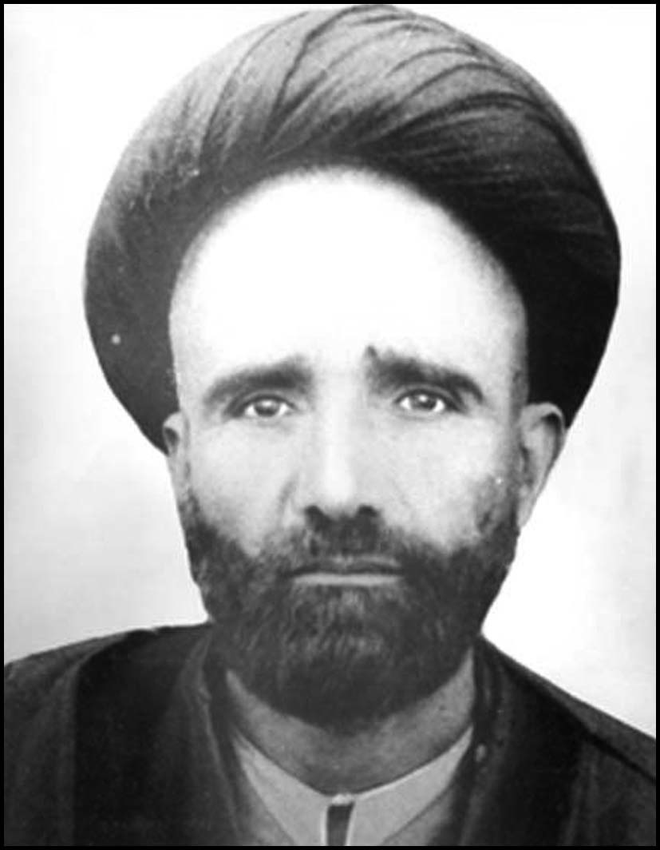

کلا جوش
یکی از شاگردان مرحوم علّامه آخوند کاشی نقل می‌کرد:
من گاهی اوقات به حجره آخوند می‌رفتم و برای ایشان قلیان درست می‌کردم یک وقت برف زیادی باریده بود. رفتم حجره ایشان ببینم اگر کاری داشته باشند انجام بدهم.
آخوند گفت: فلانی گرسنه‌ام اگر کلاجوشی باشد خیلی طالبم.
از حجره آمدم بیرون تا کشک تهیه کنم و غذا را درست کنم. تا به سالن مدرسه رسیدم دیدم در آن هوای سرد زمستانی مردی از عشایر آمده و سراغ آخوند را می‌گیرد. او را به حجره آخوند راهنمایی کردم. به خدمت آخوند رسید. بعد از سلام و احوالپرسی مقداری کشک که همراهش بود کنار حجره آخوند گذاشت و از آخوند خداحافظی کرد و رفت!

سوره یاسین برای بابا رکن‌الدین
مرحوم آیت‌اللّه کشمیری می‌فرمودند: من هر وقت در زندگیم، مشکلی برایم رخ می‌دهد، یک سوره یاسین برای عارف کامل مرحوم بابا رکن‌الدین مدفون در قبرستان تخت‌فولاد اصفهان می‌خوانم، مشکلم حل می‌شود.

کرامتی از زبان حاج ملّا فرج‌اللّه دُرّی
مرحوم عالم عارف و زاهد وارسته حاج ملاّ فرج‌اللّه دُرّی از مدرسین مدرسه مرحوم ثقةالاسلام حاج شیخ محمد علی نجفی طاب ثراه بود در اوقات تحصیل این جانب در آن مدرسه با هم مأنوس بودیم. تقریباً یک هفته قبل از وفات آن مرحوم، در خیابان سپاه اصفهان نزدیک میدان امام ایشان را ملاقات کردم. بعد از تعارفات رسمی، گفتم: آقای حاج میرزا محمد طبیب‌زاده، قصه‌ای از جناب عالی راجع به حضرت رقیه در کتابشان نوشته‌اند فرمود: هر چه از من نوشته‌اند صحیح است گفتم: اجازه می‌فرمایید من این قضیه را بی‌واسطه از خودتان نقل کنم؟ فرمود: آری اکنون داستان را چنانکه نوشته‌اند، می‌نگارم: مرحوم حجةالاسلام حاج میرزا محمد طبیب‌زاده که قبر شریفشان در مقبره مرحوم علّامه مجلسی طاب ثراه در مسجد جامع اصفهان است در کتاب آفتاب درخشان در تاریخ نصارای نجران، صفحه 95 چنین مرقوم داشته‌اند:
جناب عالم عامل زاهد متقی، حکیم عارف الهی آقای حاج ملاّ فرج‌اللّه دُرّی سلمه اللّه تعالی مقیم مدرسه ثقةالاسلام که به صدق و صلاح نزد خواص از علما و بزرگان و
نوع مردمان معروف هستند و اول رفیق و صدیق بنده در این شهر بودند و سالها از مذاکره اصول و فقه با ایشان استفاده می‌نمودم، روز غره جمادی 1368، یازدهم نوروز در منزل بنده به این شرمنده فرمودند: تقریباً بیست و پنج سال قبل از معاودت از حج، در شام دو ماه توقف نمودم و با حضرت آیت‌اللّه آقای حاج سیّد آقا محسن امین شامی دام ظّله العالی همه روزه مراوده داشتم. در شام، مسجدی
است معروف به مسجد خرابه و در واقع همان خرابه‌ای است که اسرای اهل بیت عصمت در آنجا اقامت داشتند در آنجا بنای مسجد نموده‌اند و در کنار مسجد قبری است معروف به قبر رقیه خاتون سلام‌اللّه علیها که مزار و مورد توجه عموم است و ضریحی هم بر آن قبر است و ممرّ آبی است که رو به مسجد می‌رود. در آن موقع، قبر و ضریح نشست کرده بود. ضریح را برای تعمیر از روی قبر برداشتند. قبر هم خراب شده بود و آب به آن سرایت کرده بود. چون برای اصلاح قبر اقدام نمودند، ناگاه بدنی در کفن پیچیده نمایان شد. خبر به حضرت آیت‌اللّه الاعظم و الامام الاکرام للشیعه(آقای سید محسن امین دام ظّله) دادند آن جناب با ازدحام و جمعیت زیاد بیرون از ح متعارف به سر قبر آمدند و من به زحمت زیاد همراه آیت‌اللّه سر قبر نشستم خاکها را برای تعمیر عقب ریختند ناگاه صدای ضجّه و گریه عجیبی و شوری مانند یوم النشور بلند شد و مردم از خود بیخود شدند دیدم بدن طفلی را در پارچه سیاهی کفن کردند و در دامن آیت‌اللّه گذاردند و آن جناب آن بدن را به دو دست نگاه داشتند و بی‌اختیار همراه با مردم گریه می‌کردند و اشک می‌ریختند تا قبر تعمیر شد و آن جناب آن بدن را در قبر خوابانید و سر قبر را پوشانیدند با گذشتن هزار و سیصد سال از دفن این بانو، نه بدن را تغییری حاصل و نه در کفن، آثار اندراس بود حال آنکه مقتضای طبیعت و عادت آن بود که کفن مانند گرد هوا از هم پراکنده شود و اثری هم از بدن نباشد و فرمود: خدا می‌داند چه عزاداری و گریه و زاری و غوغایی روی داد.

باید بیایی طلبه بشوی
یکی از دانش‌پژوهان حوزوی نقل می‌کند:
پیش از آن که به تحصیل علوم حوزوی مشغول شوم، درباره ورود خود به حوزه تردید داشتم. از یک سو، علاقه‌ای سرشار و شوقی بی‌پایان در خود می‌دیدم و از سوی دیگر، از سختیها و مشکلات گوناگون این مسیر، ترسی داشتم. از این رو پس از تفکر و اندیشه و بعد از مشورت با افراد، به استخاره روی آوردم. خدمت حضرت آیةاللّه سیّد محمدعلی صادقی شرفیاب شدم و از ایشان تقاضای استخاره کردم. سخنم که تمام شد، معظم له نگاهی به بنده کردند و فرمودند: اگر برای طلبه شدن استخاره می‌خواهی، لازم نیست استخاره کنی، خوب است که طلبه شوی! برای چند لحظه در حیرت فرو رفتم؛ زیرا نیّت خود را برای انجام استخاره به ایشان نگفته بودم، ولی آقا با یک نگاه متوجه شدند.
ظاهر نیّت خود را عوض کردم، ولی در باطن همان نیّت اول در ذهنم بود و رو به ایشان کردم و گفتم: نه خیر حاج‌آقا، استخاره بفرمایید.
و آن مرد روشن‌بین و بصیر پس از استخاره رو به من کردند و فرمودند: استخاره خوب است، باید بیایی طلبه بشوی!

معجزه نماز و قرآن
پدربزرگ مادری ما مرحوم حجةالاسلام والمسلمین حاج‌آقا صدرالدین روضاتی بودند. ایشان از نوادگان آیت‌اللّه العظمی سید میرزا محمدباقر روضاتی صاحب کتاب شریف و ارزشمند روضات‌الجنات می‌باشند.
ایشان قریب 90 سال عمر کردند و در تمام دوران زندگی با سادگی، خلوص و
صفای مخصوص به خودشان می‌زیستند. اواخر عمر، ایشان مشکل تکلّم پیدا کردند و به مرور زبان ایشان از حرف زدن بازایستاد به طوری که در یکی دو سال آخر عمر حتی یک کلام قادر به صحبت کردن نبودند. لکن موقع اذان و اقامه، نماز را به صورت کامل و صحیح بدون غلط و بدون لکنت زبان می‌خواندند. به نحوی که اگر کسی ایشان را در حال نماز خواندن مشاهده می‌کرد باور نداشت که ایشان مشکل تکلم دارند و زبانشان کار نمی‌کند. عجیب این بود که وقتی نماز ایشان تمام می‌شد حتی
یک کلمه که: این آب را بده، یا برو و یا بیا را نمی‌توانستند ادا کنند. خوب به یاد دارم که وقتی ایشان اذان می‌گفتند و یا به نماز می‌ایستادند من می‌نشستم و گوش می‌دادم و دلم می‌خواست پس از اتمام نماز هم یک کلمه بگویند اما با تمام شدن نماز زبان هم تعطیل می‌شد و این از معجزات نماز بود.

فصل ششم : متفرقه

اشاره

آموختن ترجمه نماز
آیةاللّه سید علی نجف‌آبادی مکرر می‌فرمود که باید ترجمه نماز را به مردم آموخت تا موقع نماز خواندن متوجه باشند با که سخن می‌گویند و چه می‌گویند و در این صورت کسی که نماز می‌خواند حضور قلب پیدا خواهد کرد. وقتی که عیال ایشان فوت کرد پس از آنکه وی را غسل داده و کفن کردند و نماز خوانده شد وی را در قبر گذاشته و شروع بخواندن تلقین کردند پس از اتمام آن خود بشخصه بر سر قبر نشست و عیال خود را مخاطب قرار داده و تمام اعتقادات را که باید هر فرد مسلمان بدانها معتقد باشد به فارسی گفت یعنی مطالب تلقین را به فارسی بیان داشت و پس از اتمام گفت این زن یک عمر عربی نمی‌دانست و از عبارات عربی چیزی نمی‌فهمید باید تلقین را به زبان او برایش گفت.

لطیفه ملّا صالح مازندرانی
میرزا حسن‌خان جابری انصاری در جوهر الجواهر این لطیفه را نگاشته:
«گویند: مرحوم حجةالاسلام ملّا صالح مازندرانیخواسته بودند در مزرعه‌ای که سه دانگش از مرحوم سلطان‌العلماء آقای میرزا سید محمد امام‌جمعه بزرگ شریک بودند، وارد شوند. آقای امام برای ایشان پیغام داده: خرت را از خرمن ما بیرون ببر. آن مرحوم به جواب درمانده، مرحوم علّامه و یگانه دوران آقای سید صدرالدین جبل‌عاملی از جانب آن مرحوم نوشته:
«از برای امتثال امر آقا خواستم
تا خر خود را برون در خرمن دیگر برم
لیک چون سازم که آقا خرمن عالم گرفت
خرمنی دیگر نمی‌بینم که آنجا خربرم»

سی هزار قصیده
دکتر محمد مهریار از مرحوم حاج شیخ محمد ابراهیم دهاقانی نقل می‌کند که روزی از آقا شیخ محمد رضا نجفی پرسیدم: آقا، معروف است که شما سی هزار شعر عربی از حفظ دارید، آیا این سخن درست است؟ و او با همان صدای درشت خود، خشمناک‌گونه فرمود: سی هزار شعر یا سی هزار قصیده؟

مقام علم
نقل شده است که علاّمه آقا حسین خوانساریدر اوایل امر هنگامی که در مدرسه بود زمستانی بر او گذشت که قادر بر فراهم نمودن آتش نبود. لحاف کهنه‌ای داشت که آنرا بر خود می‌پیچید و دور حجره می‌گردید تا به سبب حرکت، گرم شود. و لکن بعد از رسیدن به مرتبه کمال و علم به جائی رسید که شاه سلیمان صفوی جبه عالیه سلسله‌دوز به جواهر عالیه خود را که چشم روزگار مانند آن را ندیده بود. برای او فرستاد و از او معذرت خواست که این هدیه لایق شأن شما نیست امید می‌رود
که عفو فرمائید و این هدیه را قبول نمائید.

از دست ندادن فرصتها
مرحوم حجةالاسلام حاج شیخ نورالدین اشنیهم‌مباحثه خصوصی حضرت امام رحمه الله می‌گفت:
روزی یکی از آقایان به مزاح به حضرت امام گفت: نمی‌خواهید به ما سوری بدهید؟ ایشان شوخی را جدّی می‌گرفتند از این روی فرمودند: چرا می‌خواهم سور بدهم.
یکی دیگر از آقایان گفت: اگر قرار است سور بدهید بهتر آن است که در جای خوش آب و هوایی باشد و من خمین را پیشنهاد می‌کنم!
ایشان فرمودند: مانعی ندارد.
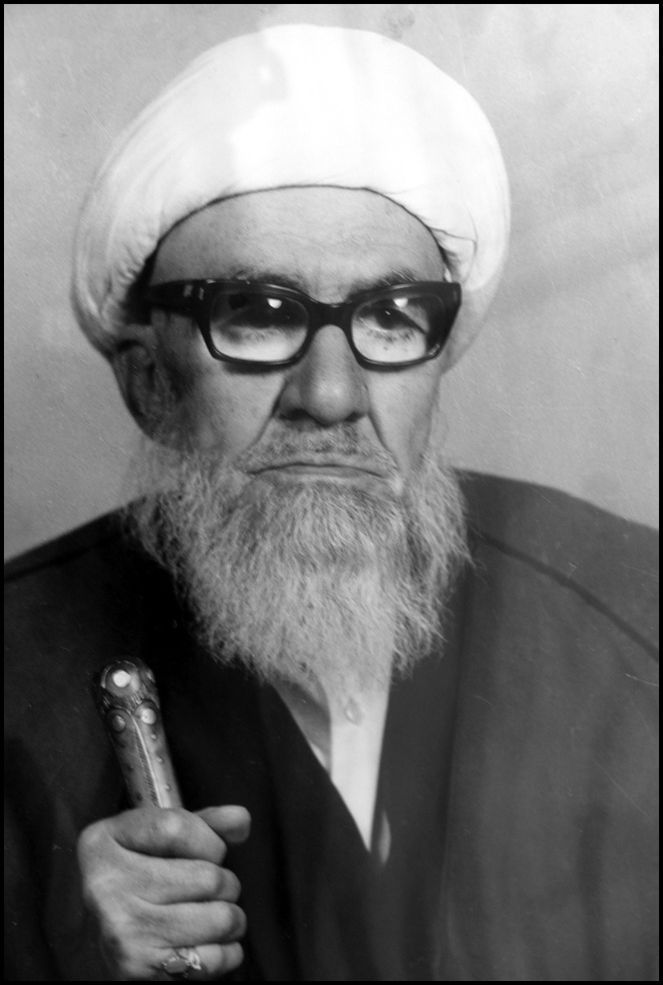
چند روزی گذشت دیدیم ایشان وسیله‌ای تهیه کرده‌اند و اعلان کردند برویم.
در معیت ایشان راهی خمین شدیم. به دلیجان که رسیدیم ماشین خراب شد.
پیاده شدیم راننده و کمک راننده دست به کار شدند تا ماشین را درست کنند مرحوم امام برای تجدید وضو رفتند در این فاصله برای سرگرمی عمامه‌های خود را باز می‌کردیم و دوباره می‌بستیم. حضرت امام از این کار بسیار ناراحت شد. یکی از دوستان گفت: آقا! نه دعوتی شما را می‌خواهیم و نه این ناراحتی را! امام فرمود: دلم به حال شما می‌سوزد که چرا این فرصتها را این گونه از دست‌می‌دهید؟ می‌توانستید به جای این کار بی‌ثمر، یک فرع فقهی مطرح کنید و با یکدیگر بحث کنید.

فراست حاجی آباده‌ای
در مجلس عقد یکی از اعیان شهر دختری نابالغ را برای اینکه بالغ و رشید نشان داده باشند چند عدد خشت زیر پا گذارده، جمع نسوان به رسم معمول گرد او حلقه زده بودند. حاجی آباده‌ای می‌خواست از دختر اقرار بشنود. از وضع مجلس به تفرّس دریافت که حیله‌ای در این کار هست اندکی سر را بزیر افکنده سکوت و تأمل کرد. ناگهان از جا برخاسته به بهانه این که گوشم درست صدای مخدره را نمی‌شنود صفوف زنان را شکافت و نزدیک دختر رفت و گفت مخدره هنوز شوهر نکرده سرخشت رفته‌اند.

داستان شعرمعروف آقا محمد کاظم واله
شعر فارسی
«ترا خواهم نخواهم رحمتت گر امتحان خواهی
در رحمت برویم بند و درهای بلا بگشا»
انصافاً در پیشگاه ابتلاء و امتحان الهی جسارت و بی‌باکی است که هیچ کس حتی انبیاء و اولیاء و شهدای راه خدا جرأت اظهار آن را نداشته و همگی تا نفس بازپسین دم از «اللّهم ارحم» و «رَبِّ اِنّی مَّسَنِیَّ الضُّرُ وَ اَنْتَ اَرْحَمُ الرّاحِمِینَ» زده‌اند!
ظاهراً مضمون این بیت اقتباس است از شعر معروف سمنون محب عارف بزرگوار نامدار که گفته بود:
و لیس لی فی سواک حظُّ
فکیف ما شِئتَ فاختَبِرنی
یعنی خداوندا جز تو مقصود و حظی ندارم، هر طور که می‌خواهی مرا بیازمای. اتفاقاً به مرض حبس بول مبتلا گردید و چندان به ستوه آمده که پیوسته ناله و فریاد می‌کرد که ای مردم در حق این بنده‌ی دروغگوی دعا کنید و از خدا بخواهید مرا عفو فرماید.
در مورد آقا محمد کاظم واله امتحانی بس ناچیزتر از حبس البول سمنون اتفاق افتاد که بانگ افغان و استغاثه او را به آسمان بلند کرد. دوستی داشت بنام حاجی ابراهیم امین الرعایا اهل قریه گارلادان(کلادان) که از مردم فهمیده سنجیده هوشیار آن زمان بود. گاهی واله را به منزل خود دعوت و وسائل خوشی و آسایش او را چندانکه موافق ذوق و سلیقه دقیق نازک پسند وی بود از رختخواب نو مخمل و ترمه و اطاق معطّر نظیف و غذای لذیذ و سایر وسائل مطبوع از هر حیث فراهم می‌ساخت. بعد از آنکه بیت مزبور را در غزلی از وی شنید هیچ نگفت و به رسم معهود او را مهمانی و اسباب کار را مثل همیشه جمع کرد، وقت خواب بستر مخمل تازه که هیچ کس در آن نخفته بود بگسترد و به عادت معمول که چون واله در بستر می‌آرمید، با اجازه او چراغ را خاموش کرده وی را تنها می‌گذاشت و خود به اندرون نزد زن و فرزندش می‌رفت عمل کرد. در این موقع مقداری شپش و کک که قبلاً در
قوطی انفیه‌دان جمع کرده بود پنهانی داخل رختخواب واله کرد و در اطاق را از بیرون قفل‌زده به اطاق خود رفت. چیزی نگذشت که شپشهای گرسنه و ککهای موذی به تن نازپرورده
تنعم واله در افتاده او را به‌جنب وجوش و غرّ و لند انداختند. کم کم داد و فریاد وی بلند شد. هر قدر داد کشید کس به فریادش نرسید چه امین‌الرعایا به نوکرهای خود هم سپرده و تأکید کرده بود که به استغاثه وی جواب ندهند، تا خودش بیاید و سخنی با وی بگوید. واله شروع به فحاشی کرد چندانکه سقط و دشنام داد پاسخی نشنید. عاقبت به گریه و استرحام افتاده نالیدن و زاریدن گرفت. تا دل حاجی ابراهیم بر وی سوخت و به همین مایه تنبیه بسنده کرده از اندرون بیرون آمد، در را بگشود و چراغ را روشن کرد. واله لخت و عریان در طاقچه نشسته می‌لرزید و استغاثه می‌کرد. در این وقت حاجی به وی گفت تو که طاقت نیش شپش و کک نداری، با چه جرأت و جسارت و کدام توان و طاقت گفتی که خدا در رحمت بر تو ببندد و ابواب بلا بگشاید. آخر اغراق و مبالغه شاعرانه هم حدی و موردی دارد، نه به این جسارت و گستاخی در پیشگاه امتحان و ابتلاء الهی.

آینه قدّی
محمد امین یکی از درباریان پادشاه هند بود که صورتی ناخوش داشت و می‌لنگید، سرش بی‌مو و مردی آبله‌رو بود. روزی محمد امین به میرفندرسکی گفت: «یکی از سخنان شما شیعیان، آن است که می‌گویید: هر کس که کینه علی را به دل داشته باشد، بدبخت و سیه روزگار است این سخن را چگونه می‌توان به اثبات رساند»؟ میر گفت: «الحمدللّه در دستگاه شهریار هند، آینه‌های قدّی فراوان است،
در آینه بنگر تا پاسخت را دریابی»!

در پاسخ به شاه
میرفندرسکی با آن همه فضل و کمال و احترام فوق‌العاده که نزد سلاطین و تمامی طبقات مردم داشت، بیشتردر مجالس فقرا شرکت کرده و از مصاحبت با اهل جاه و جلال خودداری داشت، به ظاهر خود توجه نداشته، بیشتر لباس فرومایه و پشمینه و نمدین پوشیده، و در تزکیه نفس خود بسیار می‌کوشید. پس از آن که این حال او و مجالست او با اشخاص ظاهراً فرومایه مسموع شاه‌عباس گردید، روزی در میان
صحبت‌هایش میرفندرسکی را مورد خطاب قرار داد، و گفت: «شنیده‌ام که بعضی از طلاب، در سلک اوباش، حاضر و به مزخرفات ایشان ناظر هستند».
علّامه میرفندرسکی، مطلب را دریافته، و زیرکانه گفت: «من همه روزه در کنار معرکه‌ها حاضر هستم و کسی از طلاب را در آن جا ندیده‌ام».
با این پاسخ، شاه از سخن بازماند، و سکوت اختیار کرد.

لعنت بر معاویه
پادشاه هندوستان از سفر میرفندرسکی به کشورش آگاه شد، و او را به حضور طلبید. میر از دیدار با شاه، سر باز زده، و گفت که با حاکمان اهل سنت دیدار نخواهد کرد. پادشاه، باز اصرار ورزید، تا آن که میر ناچار پذیرفت. ولی شرط کرد که پادشاه نباید در ضمن گفت و گو، وارد مذاکرات مذهبی بشود. شاه پذیرفت اما پس از حضور میر، از این شرط سر پیچید و خطاب به میر گفت: «تنها یک پرسش از تو
دارم که چرا لعن معاویه را جایز می‌شمارید؟ مگر او از حَمَله کتاب الهی، خلیفه مسلمین و دایی مؤمنان نیست»؟
میر گفت: «بر فرض که تو در زمانی روزگار می‌گذرانی که جنگی میان علی علیه السلام و معاویه رخ داده است، تو به کدام یک می‌پیوندی و با کدام یک نبرد می‌کنی»؟
پادشاه، بدون معطلی، با لحنی که از آن حمیّت مذهبی و تغیّر دینی برداشت می‌شد، پاسخ داد: «فرمان علی علیه السلام را گردن می‌نهم، به سپاه او می‌پیوندم و با هر کس که با او می‌جنگد مبارزه خواهم کرد، چرا که او به اجماع، خلیفه است و مخالفت با او برابر با کفر».
میر گفت: «حال اگر معاویه بخواهد مؤمنان را بکشد، و قصد کند که تو را هم با شمشیر به قتل رساند، آیا او را می‌کشی، یا از جهاد می‌گریزی، و یا دست به خودکشی می‌زنی»؟
پادشاه گفت: «قطعاً وی را به هلاکت می‌رسانم، بلکه در این هنگام گردن زدن او واجب است».
میر که به نتیجه رسیده بود گفت: «در این صورت، قتل او طاعت است یا معصیت»؟
پادشاه گفت: «قتل معاویه را طاعت می‌شمارم، زیرا که به خاطر طاعت از علی علیه السلام بوده است».
میر گفت: «قتل کسی را واجب می‌شماری، و ریختن خون او را مباح می‌دانی، و آن گاه از من درباره این می‌پرسی که لعنت بر او جایز است یا نه»؟
ص: 300

فهرست اشخاص
آباده‌ای، حاج محمدجعفر، 346
آخوند کاشی، 336 332 326 315 304 294 292 173 171 168 166 94 92 32 28
آقا نجفی، شیخ محمدتقی، 119 38
آیت‌اللّه بهاءالدینی، 269
آیت‌اللّه خامنه‌ای، 284 255
آیت، سید محمد، 85
آیةاللّه میرجهانی، 142
ابراهیم خلیل‌خان، 189
ابراهیمیان، بشیر، 264
ابطحی، سید سلیمان، 182
احمدآبادی، میر سید محمدباقر، 315
ارباب، حاج‌آقا رحیم، 304 302 173 147 146 94 93 59 58 42 34 32 31 29 28 27 26 25 24 23 22 21
ارباب، حمید، 146
ارباب، عبدالعلی، 147 146
اردستانی، سید میرزا، 42
اژه‌ای، جلال، 181
اژه‌ای، علی‌اکبر، 274 251
اژه‌ای، علی‌محمد، 252 251
اشرفی اصفهانی، عطاءاللّه، 242 237 236 233 232 231 230 227 226 225 224 220 219 218 217 216 215 212 210 208 203 202 199
اشرفی، حاج‌آقا حسین، 214
اشرفی، محمد، 230
اشنی، آقا نورالدین، 345 185
اشنی، محمدحسین، 185
اصفهانی، سید ابوالحسن، 298 142
اصفهانی، مهدی، 153
افتخارالدوله، 119
افشار، جلال، 267
اقباله الدوله، 42
امام‌جمعه، میرزا سید محمد، 343
امام‌جمعه، میر محمدحسین، 321
امام حسن علیه السلام ، 242 207
امام حسین علیه السلام ، 296 261 259 251 207 205 204 183 181 175 174 163 162 161 146 141 139 138 137 135 105 104 90 69
امام خمینی، 345 282 253 241 239 235 233 219 210 106 99 97 31
امام رضا علیه السلام ، 208 206 204 189 176 159 158 69
امام زمان عجل الله تعالی فرجه الشریف ، 269 261 235 228 217 185 180 179 176 175 152 149 148 146 145 135 132 130 123 121 120 119 115 67
امام سدهی، 225
امام علی علیه السلام ، 298 168
امام علی نقی علیه السلام ، 45
امامی نائینی، میرزا حسین، 88
ام کلثوم علیها السلام ، 208
امین‌الرعایا، ابراهیم، 347
امین، سید محسن، 338 337
امین، محمد، 348
امین، نصرت‌السادات، 66 61 37
امینی، ابراهیم، 48
انصاری، مرتضی، 325
ایزدی، عباس، 83
بابارستم، 320
بابا رکن‌الدین، 336 321 320 318
باهنر، محمدجواد، 241
بروجردی، سید حسین، 233 227 226 224 219 213 210 171 59 46
بهجت، محمدتقی، 251
بهشتی، حاج‌آقا حسن، 158
بهشتی، حاج‌آقا مصطفی، 158 90 89
بهشتی، سید محمدحسین، 241 158 157
بهشتی، میر محمدرضا، 194
بهشتی‌نژاد، سید حسن، 190
بهشتی‌نژاد، سید مهدی، 190
بیدآبادی، آقا محمد، 325 313 178 177 76 75 74
ص:152
پسندیده، سید مرتضی، 106
پشت مشهدی، سید محمدتقی، 145
پیغمبر اکرم صلی الله علیه و آله ، 167
پیکانی، محمدصادق، 324
تاج‌الواعظین، اسماعیل، 79
تاج، جلال، 87 78 77
تخت‌فولادی، حاج محمدصادق، 334 333 327 320 319 305 38
تختی، علی، 100
ترکان، احمد، 284
تفلیسی، ملّا حسین، 314
تنکابنی، میرزا سلیمان، 176
تویسرکانی، حسین‌علی، 167
ثقةالاسلام، محمدعلی، 296
جابری انصاری، میرزا حسن‌خان، 343
جبل العاملی، 226 225
جبل‌عاملی، سید صدرالدین، 343
جوادی، اسداللّه، 21
چهارسوقی، آقا میرزا محمدهاشم، 296
چهارسوقی، میرزا سید حسن، 322
حائری، عبدالکریم، 86 66
حاج‌آقا ضیاء، 100
حبیب‌اللهی، رضا، 267 265 264
حجازی، سید عبدالرسول، 304
حجت‌الاسلام رضازاده، 82
حجت‌الاسلام فلسفی، 227
حجّه‌فروش، علی، 296
حدیدی، منیرالدین، 50
حسام‌الواعظین، محمدرضا، 163 161 160 77
حسینی، سید هاشم، 46
حضرت ابوالفضل علیه السلام ، 137
حضرت جواد علیه السلام ، 207
حضرت داوود علیه السلام ، 68
حضرت زهرا علیها السلام ، 161 160
حضرت زینب علیها السلام ، 208
حضرت علی‌اصغر علیه السلام ، 48
حضرت علی اصغر علیه السلام ، 206
حضرت فاطمه زهرا علیها السلام ، 32
حضرت معصومه علیها السلام ، 203 69 61
حضرت موسی بن جعفر علیه السلام ، 260
حکیم بسطامی، اسماعیل، 189
خاتون‌آبادی، میر محمداسماعیل، 317
خاتون‌آبادی، میر محمدصادق، 158 157 106
خادمی، حاج‌آقا حسین، 175 174
خرّازی، حسین، 276 275 264 263 262 261 260 259 258 257 256 255 254 253
خراسانی، سید محمدجواد، 120 119
خواجویی، ملّا اسماعیل، 311
خوانساری، آقا جمال، 323
خوانساری، آقا حسین، 344 323
خوانساری، سید احمد، 233
خوانساری، سید محمدتقی، 223 219
خوانساری، محمدعلی، 71
خوردآزاد، محمدهاشم، 104
درب‌امامی، میرزا بدیع، 296
درچه‌ای، سید محمدباقر، 139 70 59 58 57 49 45 35
درچه‌ای، سید مهدی، 139 70 44
درّی، حسن، 189 188 36
درّی، فرج‌اللّه، 337
دستغیب، سید عبدالحسین، 240
دولت‌آبادی، میرزا احمد، 188
دهاقانی، محمدابراهیم، 344
دهکردی، سید ابوالقاسم، 293 188
رحیمی، احمد، 141
رحیمی، سید فخرالدین، 60
ردّانی‌پور، مصطفی، 269 264 250
رشتی، ملّا قاسمعلی، 146 145 142
رضاخان، 218 211 141 102 65
رضازاده، فرج‌اللّه، 281
رضوانی، احمد، 226
رضوی خوانساری، سید محمد، 124 123
رضوی خوانساری، سید محمدعلی، 124
رقیه خاتون علیها السلام ، 338
روضاتی، سید مهدی، 87
روضاتی، صدرالدین، 339
ریاحی، محمد، 23
ریزی اصفهانی، مرتضی، 135
زادهوش، احمد، 82
زارعی، حاجیه خانم، 66
زاهدی، حسینعلی، 56
زند، علی مرادخان، 75
زند کرمانی، محمدباقر، 86
زینعلی، محسن، 235
سالک کاشانی، محمود، 163
سهیلیان، عباسعلی، 66
سیدالعراقین، سید عبدالحسین، 165 164
شفتی، سید حجت‌الاسلام، 314
شفتی، سید محمدباقر، 178 142
شمس‌آبادی، سید ابوالحسن، 108 107
شمس‌آبادی، سید عبداللّه، 295
شمس‌آبادی، محمدعلی، 295
شیخ‌الاسلام، محمدجعفر، 124
شیخ بهایی، 318 195
شیرازی، میرزا علی‌آقا، 185 29
صاحب‌روضات، سید محمدباقر، 339 322
صادقی، سید محمدصادق، 109
صادقی، سید محمدعلی، 339 110 109
صارم‌الدوله، 104
صالحی حاجی‌آبادی، نعمت‌اللّه، 141
صدر اعظم، محمدحسین خان، 331
صدوقی، محمد، 240
صدیقین، حسین‌علی، 293
صفوی، سید شهاب‌الدین، 147
صلواتی، حیدرعلی، 149 148
صمصام، سید محمد، 105 103 102 101 100 99 98 97 96 95
صیاد شیرازی، 284
طاهری، سید جلال‌الدین، 240
طباطبایی ابرقویی، سید زین‌العابدین، 303 191 185 184 43
طباطبایی، سید صادق، 184
طبیب‌زاده، میرزا محمد، 337
طیب، سید عبدالحسین، 35
ظلّ‌السلطان، 189 119 71
علّامه طباطبائی، 34
علّامه مجلسی، 337
علّامه مجلسی، محمدباقر، 225
علم‌الهدی، 279
عمادالواعظین، حسین، 183
عمادزاده، رضا، 183
عموشاهی، علی‌اکبر، 217
فاطمی، حسین، 60
فتحعلیشاه، 83
فرهادی، غلامعلی، 324
فریدنی، محمدجواد، 300 91
فشارکی، سید علی‌اکبر، 54
فعال، شیخ احمد، 253
فقیه احمدآبادی، سید عباس، 182
فقیه احمدآبادی، محمدتقی، 183 181 179 168 130 127
فقیه‌ایمانی، محمدباقر، 168 133 132 130 127
فقیه‌ایمانی، مهدی، 132
فهامی، اسداللّه، 335 323
فهامی، مرتضی، 323
قاجار، آقا محمدخان، 95
قرائتی، محسن، 241 199
قزوینی، آقا محمد، 314
قشقایی، جهانگیرخان، 300 193 173 171 71 42 40
قمی، عباس، 175 174
قوچانی، آقا نجفی، 92
کاظمی، احمد، 283 282 275
کتابفروش خوانساری، عبدالرزاق، 293 123
کتابی، سید محمدباقر، 30
کرباسی، محمدابراهیم، 312 309 177 145 142 74
کرمانی، شیخ محمدحسین، 40
کرمانی، محمدعلی، 40
کشمیری، سید عبدالکریم، 336
کشیکچی، میرزا حسین، 125
کلباسی، محمد، 300 91
کلباسی، میرزا ابوالمعالی، 178 46 39
کلباسی، میرزا ابوالهدی، 299 137
کلباسی، میرزا رضا، 325
کلیشادی، سید محمود، 316
کوپائی، حاج‌آقا صدر، 334
کوه‌کمره‌ای، سید محمد، 335
گزی، عبدالکریم، 317
گلپایگانی، آقاجمال، 55
گلپایگانی، سید جمال‌الدین، 170
گیلانی، ملّا محراب، 177 176
مازندرانی، ملّا صالح، 343
مامقانی، عبداللّه، 54
مامقانی، محمدحسین، 55 54
مجتهدی، جعفرآقا، 105 104
مجلسی، محمدتقی، 318
محدث نوری، 177
محقق، حیدرعلی، 44
محلاتی، عبدالحسین، 315
محمدابراهیم، ملک‌التجار، 179
محمد بن ابی‌بکر، 168
مداحیان، عبدالجواد، 175 174
مدرس، سید حسن، 300
مدرس کهنگی، سید محمدحسین، 193
مدرس نجف‌آبادی، سید حسین، 160
مدرس هاشمی، سید حسن، 316 315
185 141
مدرس یزدی، علی، 292 291
مدنی، سید اسداللّه، 240
مدنی، سید محمدتقی، 335
مرتضوی، سید احمد، 139
مرعشی نجفی، سید شهاب‌الدین، 207
مروج بیدآبادی، کاظم، 68
مصطفوی، بتول، 237 236 235 231 217 199
مصطفوی، سید علی، 230 212
مصطفوی، سید ناصر، 223
مطهری، مرتضی، 241
مظاهری، حسین، 67
معاویه، 349
معتمدالدوله، منوچهرخان، 312
معتمدی، مهدی، 68
معین‌الاسلام، سید محمدعلی، 296 295
معین‌العلماء اصفهانی، سید عبدالوهاب، 121
معین‌الواعظین گورتانی، عباسعلی، 153
مفید، محمود، 67
مقدادی، علی، 305
مقدادی، علی‌اکبر، 333
مقدس، آقا محمد، 332 168 166
مکی‌نژاد، حاج‌آقا، 263
منصور، حسنعلی، 99
موحد ابطحی، سید محمدعلی، 323
موسوی اصفهانی، سید موسی، 34
موسوی، سید محمدحسن، 322
مهدوی، سید بهاءالدین، 52
مهدوی، سید مصلح‌الدین، 325 294 163 120
مهدوی، معزالدین، 291
مهریار، محمد، 344
میثمی، عبداللّه، 272 270 245
میردامادی، سید محمدحسین، 57
میرزا مظفر، محمدعلی، 94 73
میرزمانی، سید محسن، 161 53
میرفندرسکی، ابوالقاسم، 349 348 321 310 307
میرلوحی، سید ابوالفضل، 185
میرلوحی، سید عبدالحسین، 184
نائینی، ملّا حسن، 331 330 329 320 309 306 299 192
نائینی، میرزا حسین، 325
نادرشاه افشار، 311
نجف‌آبادی، سید محمد، 166
نجف‌آبادی، علی‌محمد، 139
نجف‌آبادی، محمدحسن، 138 136 54 53 47
نجف‌آبادی، میر سید علی، 343 187 141 84 82 87 80 46
نجفی، آقا جمال‌الدین، 127
نجفی، جمال‌الدین، 130
نجفی سدهی، محمدحسین، 298
نجفی، شیخ عبدالحسین، 43
نجفی، محمدباقر، 189 127 38
نجفی، محمدرضا، 344
نجفی، محمدعلی، 337
نجفی، مهدی، 297 296 119
نحوی، میرزا محمدحسن، 121
نخودکی اصفهانی، حسنعلی، 333 305
نظام‌الدینی اصفهانی، حسین، 173
نقنه‌ای، اسماعیل، 189
نور چشم، سید محمدحسین، 320
نوروزی، غلامرضا، 233 230 229 211 208
نوری‌صفا، عبدالرزاق، 280 279 277
نوری، فضل‌اللّه، 194 193
نوری، محمدتقی، 188 187
نوری، میرزا محمدتقی، 165 164
نهاوندی، علی‌اکبر، 148 130 125
نیّر، میرزا حبیب‌اللّه، 332
واله، محمدکاظم، 346
وکیل‌الدوله ثانی، 75
هاشم‌زاده اصفهانی، 190
هاشمی، سید اسماعیل، 187 106 43
هاشمی، سید علی‌اکبر، 163 162 161 65 52 50
هاشمی، سید مرتضی، 161
هاشمی، مهدی، 107
هرندی، حاج‌آقا رضا، 115
همائی، جلال‌الدین، 88 70

منابع
فهرست کتب چاپی
1 - آستانی، محمدعلی: عاشق صادق، اصفهان، لشگر 14 امام حسین علیه السلام ، 1375ش.
2 - آصف، محمدهاشم: رستم التواریخ، به اهتمام عزیزاللّه علیزاده، تهران، چاپ اول، 1380ش.
3 - احمدی، عبدالرضا و سیده معصومه حسینی: خاطرات حجةالاسلام والمسلمین پورهادی، تهران، مرکز اسناد انقلاب اسلامی، 1382ش.
4 - اکبری‌زادگان، نوروز: جلوه جلال، تهران، بنیاد حفظ آثار و ارزشهای دفاع مقدس، 1377ش.
5 - امامی نائینی، حسین: رجال و مشاهیر نائین، بی‌جا، بی‌تا.
6 - باقرزاده کابلی، عبدالرحمن: داستانهای شنیدنی از کرامات علما، قم، مؤسسه مطبوعاتی دارالکتاب، 1377ش.
7 - بلاغی، عبدالحجه: انساب خاندانهای نائین، تهران، چاپ سپهر، 1369ق.
8 - بنی‌لوحی، سید علی: جز لبخند چیزی نگفت، تهران، مرکز مطالعات و انتشارات آفتاب توسعه، چاپ پانزدهم، 1385ش.
9 - بنی‌لوحی، سید علی: خورشید شلمچه تهران، مؤسسه فرهنگی دانش و اندیشه معاصر، چاپ سوم، 1381ش.
10 - پژوهشکده تزکیه اخلاقی امام علی علیه السلام : توسل یافتگان، قم، نشر کریمه، چاپ اول، 1378ش.
11 - تنکابنی، محمد: قصص‌العلماء، به کوشش محمدرضا برزگر خالقی و عفت کرباسی، تهران، علمی و فرهنگی، 1383ش.
12 - جابری انصاری، میرزا حسن: تاریخ اصفهان، اداره کل فرهنگ و ارشاد اسلامی، 1375ش.
13 - جعفریان، رسول: میراث اسلامی ایران، دفتر دوم، قم، کتابخانه عمومی حضرت آیةاللّه مرعشی نجفی، 1374ش.
14 - جناب، میر سید علی: رجال و مشاهیر اصفهان، تدوین و تصحیح رضوان پورعصار، اصفهان، سازمان فرهنگی تفریحی شهرداری اصفهان، 1385ش.
15 - حسینی طهرانی، سید محمدحسین: معادشناسی، جلد اول، مشهد، نور ملکوت قرآن، چاپ دهم، 1424ق.
16 - خاتمی، علیرضا: داستانهایی از علما، قم، مهدی‌یار، چاپ دوم، 1383ش.
17 - خرازی، سید محسن: روزنه‌هایی از عالم غیب، قم، مسجد مقدس جمکران، 1382ش.
18 - خزائلی، حسنعلی: سیمای دانشوران، قم، گنج عرفان، چاپ اول، 1383ش.
19 - خلیلیان، حمید: بوستان فضیلت، اصفهان، کانون پژوهش، چاپ دوم، 1386ش.
20 - درچه‌ای(موسوی)، سید تقی: ستاره‌ای از شرق، تهران، مؤسسه اطلاعات، 1383ش.
21 - دلیل، پروین و همکاران: یادنامه بهشت‌آیین، اصفهان، اداره کل آموزش و پرورش استان اصفهان، 1380ش.
22 - رجایی، غلامعلی: سیره شهید بهشتی، تهران، شاهد، چاپ دوم، 1383ش.
23 - رفاهی، خلیل: گردش ایام، اصفهان، مانی، چاپ اول، 1382ش.
24 - روضاتی، سید محمدعلی: فهرست کتب خطی اصفهان، جلد اول، اصفهان، مؤسسه فرهنگی مطالعاتی الزهراء علیها السلام ، چاپ اول، 1386ش.
25 - ریاحی، محمدحسین: ارباب معرفت، اصفهان، اداره کل فرهنگ و ارشاد اسلامی، 1375ش.
26 - ریاحی، محمدحسین: روضه رضوان، اصفهان، کانون پژوهش، چاپ دوم، 1386ش.
27 - زارعی شمس‌آبادی، سید حسین: گنج پنهان، اصفهان، بینش آزادگان، چاپ اول، 1385ش.
28 - زنوزی خویی، محمدحسن: ریاض الجنه، جلد اول، قم، مکتب آیةاللّه العظمی مرعشی نجفی، 1370ش.
29 - صفوی قمی، سید شهاب‌الدین: جرعه‌ای از کوثر، قم، گلستان ادب، 1384ش.
30 - طالقانی اصفهانی، سید محمدرضا: تپه برهانی، تهران، معاونت انتشارات مرکز فرهنگی سپاه، 1373ش.
31 - طباطبایی‌پور، سید مهدی: خاطرات آموزنده، اصفهان، نوین سپاهان، 1385ش.
32 - طباطبایی، سید زین‌العابدین: ولایت المتقین، تبلیغات اسلامی قم، مانی، چاپ سوم، 1419ق.
33 - طرب، میرزا ابوالقاسم: دیوان طرب، تهران، فروغی، 1342ش.
34 - فاطمی‌خو، سید محمدرضا: گنجینه کرامات، قم، سنابل، 1385ش.
35 - فتاحی، حسین: یک پله بالاتر، تهران، کنگره بزرگداشت سرداران شهید سپاه، 1376ش.
36 - قاسمی، رحیم: شرح مجموعه گل، اصفهان، کانون پژوهش، 1386ش.
37 - قاسمی، رحیم: گلشن اهل سلوک، اصفهان، کانون پژوهش، 1385ش.
38 - قدسی، منوچهر: دولت دیدار، اصفهان، آتروپات کتاب، چاپ اول، 1377ش.
39 - قدسی، منوچهر: یادنامه تاج، اصفهان، مشعل، 1379ش.
40 - قرقانی، مهدی: زندگانی حکیم جهانگیرخان قشقایی، اصفهان، شهرداری اصفهان، 1371ش.
41 - قمی، شیخ عباس: فواید رضویّه، با کوشش عقیقی بخشایشی، قم، نوید اسلام، 1385ش.
42 - کتابی، سید محمدباقر: رجال اصفهان، چاپ اول، اصفهان، گلها، 1375ش.
43 - کرباسی‌زاده، علی: حکیم متأله بیدآبادی، تهران، پژوهشگاه علوم انسانی و مطالعات فرهنگی، چاپ اول، 1381ش.
44 - کرباسی‌زاده، علی: حکیم متأله بیدآبادی، تهران، پژوهشگاه علوم انسانی و مطالعات فرهنگی، چاپ اول، 1381ش.
45 - کرباسی‌زاده، علی: مشاهیر مزار علّامه میرزا ابوالمعالی کلباسی، اصفهان، کانون پژوهش، 1384ش.
46 - کرباسی‌زاده، علی: نگاهی به آراء و احوال حکیم مدرس اصفهانی، اصفهان، کانون پژوهش، چاپ اول، 1380ش.
47 - گزی، عبدالکریم: تذکرةالقبور، قم، کتابخانه آیت‌اللّه العظمی مرعشی نجفی، چاپ اول، 1371ش.
48 - گلی زواره‌ای، غلامرضا: ناصح صالح، قم، حضور، چاپ اول، 1378ش.
49 - لقمانی، احمد: آینه آفتاب، اصفهان، مرکز انتشارات دفتر تبلیغات اسلامی، چاپ اول، 1377ش.
50 - مجاهدی: در محضر لاهوتیان، قم، لاهوت، چاپ چهارم، 1382ش.
51 - محقق، مهدی: همایی‌نامه، چاپ اول، تهران، انجمن استادان زبان و ادبیات فارسی، 1355ش.
52 - محمودی، محمدعلی: عنقای عشق، سیستان و بلوچستان، کنگره بزرگداشت سرداران و شهدای استان سیستان و بلوچستان، 1377ش.
53 - مختاری‌پور، حسن: رؤیای آسمانی، اصفهان، هنرهای زیبا، چاپ اول، 1386ش.
54 - مختاری، رضا: سیمای فرزانگان، قم، دفتر تبلیغات اسلامی، چاپ هشتم، 1374ش.
55 - مدرس تبریزی، محمدعلی: ریحانةالادب، تهران، خیام، چاپ چهارم، 1374ش.
56 - مرادی‌نیا، محمدجواد: خاطرات آیت‌اللّه پسندیده، تهران، سوره مهر، 1381ش.
57 - مقدادی اصفهانی، علی: نشان از بی‌نشانها، تهران، جمهوری، چاپ بیست و چهارم، 1383ش.
58 - موحد ابطحی، میر سید حجة: آشنایی با زندگی و شخصیت فقیه احمدآبادی، اصفهان، دفتر تبلیغات المهدی عجل الله تعالی فرجه الشریف ، چاپ اول، 1379ش.
59 - موحد ابطحی، میر سید حجة: شهدا و مفقودالاثرهای مدرسه علمیه ذوالفقار اصفهان، جلد دوم، بی‌جا، بی‌تا.
60 - مهدوی، سید مصلح‌الدین: تاریخ علمی و اجتماعی اصفهان در دو قرن اخیر، قم، الهدایة، 1367ش.
61 - مهدوی، سید مصلح‌الدین: دانشمندان و بزرگان اصفهان، تصحیح و اضافات رحیم قاسمی و محمدرضا نیلفروشان، اصفهان، گلدسته، 1384ش.
62 - مهدی‌پور، علی‌اکبر: اجساد جاویدان، قم، نشر حاذق، چاپ دوم، 1377ش.
63 - میرخلف‌زاده، علی: داستانهایی از فضیلت علم، قم، نشر محمد و آل محمد صلی الله علیه و آله ، چاپ دوم، 1385ش.
64 - میردامادی، سید باقر: خمینی‌شهر شهری که از نو باید شناخت، قم، نشر میردامادی، 1387ش.
65 - مؤسسه فرهنگی قدر ولایت: خاطرات و حکایتها، تهران، نشر مؤسسه فرهنگی قدر ولایت، چاپ چهارم، 1386ش.
66 - ناجی اصفهانی، حامد: مجموعه آثار حکیم صهبا، اصفهان، کانون پژوهش، 1378ش.
67 - نصری، عبداللّه: پایان شب سخن‌سرایی، تهران، آفتاب توسعه، چاپ اول، 1381ش.
68 - نوربخش، حسین: اصفهانی‌های شوخ و حاضرجواب، سنایی، چاپ اول، 1379ش.
69 - نورمحمدی، محمدجواد: حکایت پارسایی، اصفهان، کانون پژوهش، 1380ش.
70 - نورمحمدی، محمدجواد: مجتهد نجف‌آبادی، انصارالامام المنتظر نجف‌آباد، 1387ش.
71 - نورمحمدی، محمدجواد: ناگفته‌های عارفان، دفتر سوم، قم، آفتاب خوبان، 1385ش.
72 - نهاوندی، علی‌اکبر: عبقری الحسان، با کوشش صادق برزگر بفرویی و حسین احمدی قمی، جلد پنجم و ششم، قم، مسجد مقدس جمکران، چاپ اول، 1386ش.
73 - نیر، حبیب‌اللّه: معادن، جلد سوم، بی‌جا، بی‌تا.
74 - هاشمی، سید اسماعیل: ارمغان سفر، اصفهان، نقش مانا، 1379ش.
75 - همایی، جلال‌الدین: تاریخ اصفهان(مجلد ابنیه و عمارات)، تهران، هما، 1381ش.
فهرست کتب خطی
1 - بهشتی‌نژاد، سید محمدعلی: خاندان بهشتی، مخطوط.
2 - طباطبایی، سید صادق: خاطرات سید صادق طباطبایی، مخطوط.
3 - قاسمی، رحیم: وفیات علمای معاصر اصفهان، مخطوط.
4 - مهدوی، سید مصلح‌الدین: دارالعلم شرق، مخطوط.
5 - مهدوی، سید مصلح‌الدین: دست نوشته‌ها.

ghaemiyeh.com

1. مجلسی: بحارالانوار، ج70، ص59، حدیث 39.
2. نهج‌البلاغه: حکمت 139.
3. مقدادی: نشان از بی نشانها، ج 2، ص 106.
4. عالم فاضل وارسته، فرزند میرزا غلام حسین بن حاج محمدجواد گورتانی در سال 1305ش. در اصفهان متولد شد. در دوازده سالگی پدر خود را از دست داد. از هفده سالگی به تحصیل در حوزه علمیّه اصفهان پرداخت و به درجه اجتهاد نایل آمد. برخی از اساتید ایشان عبارتند از حضرات آیات: ملّا هاشم جنّتی، شیخ محمد جواد اصولی، شیخ علی مشکاة، حاج شیخ عباسعلی ادیب، شیخ احمد فیاض، سید علی‌اصغر برزانی، حیدر علی خان برومند، سیّد ابوالحسن شمس آبادی، حاج آقا رحیم ارباب، میرزا علی آقا شیرازی، حاج آقا شیخ حسن صافی اصفهانی، حاج میر سید علی بهبهانی و سید محمد رضا خراسانی، وی در اصفهان به اقامه نماز جماعت در مسجد جامع گورتان و تبلیغ و ارشاد مردم و حلّ مشکلات شرعی آنان اشتغال دارد. سفرهای تبلیغی زیادی به مناطق مختلف کشور داشته و یکی از فرزندان او در جبهه‌های نبرد حق علیه باطل به شهادت رسیده است)قاسمی: شرح مجموعه گل: ص 296).
5. عالم ربّانی، فقیه حکیم صمدانی آیت‌اللّه العظمی حاج آقا رحیم ارباب: از شاگردان آخوند کاشی، میرزا بدیع درب امامی، سید محمود کلیشادی بوده و خود ادیب بارع بود، فقیه مجتهد مسلم بود، در استنباط احکام شرعی مشربی معتدل و متوسط ما بین اصولی و اخباری داشت، فیلسوف محقق بود، عارف متحقق بود، ریاضی دان بود، هیئت و نجوم قدیم را هیچ کس بهتر از او نمی‌دانست و درس را محققانه‌تر از او نمی‌گفت. در جامعیت علوم و فضیلت دینداری و رعایت دقایق اخلاقی و حد اعلای تقدس و زهد و تقوی، در عهد خود نظیر نداشت. در کثرت هوش و حدت فهم و قوت ذکاوت و نیروی کم‌نظیر حافظه ما بین اقران و امثالش مشخص و ممتاز بود.
6. ریاحی: ارباب معرفت، ص 5.
7. همان: به نقل از مصاحبه با مرحوم استاد شیخ رمضانعلی املایی، ص 6.
8. همان: به نقل از مصاحبه با مرحوم آیةاللّه سید اسماعیل هاشمی، ص7.
9. همان: به نقل از مصاحبه با مرحوم استاد شیخ رمضانعلی املایی، ص8.
10. همان: به نقل از مصاحبه با استاد مرحوم شیخ رمضانعلی املایی، ص 17.
11. همان: به نقل از مصاحبه با استاد مرحوم شیخ رمضانعلی املایی، ص 18.
12. همان: به نقل از مصاحبه با استاد مرحوم شیخ رمضانعلی املایی، صص19 - 18.
13. همان: به نقل از مصاحبه با آیةاللّه، شیخ حیدرعلی محقق، ص20.
14. همان: به نقل از حجةالاسلام والمسلمین شیخ اسداللّه جوادی، صص 21 - 20.
15. همان: به نقل از حجةالاسلام والمسلمین جوادی، صص 23 - 22.
16. همان: به نقل از استاد علی‌اکبر پرورش، ص24.
17. همان: به نقل از مصاحبه با حجةالاسلام والمسلمین سید ابوالفضل صفوی ریزی، ص28.
18. همان: به نقل از مصاحبه با حجةالاسلام والمسلمین سید ابوالفضل صفوی ریزی، ص29.
19. همان: حجةالاسلام والمسلمین کوچکزاد به نقل از آیةاللّه سید اسماعیل هاشمی، ص30.
20. همان: به نقل از مصاحبه با حجةالاسلام والمسلمین سید ابوالفضل صفوی ریزی، ص31.
21. همان: به نقل از مصاحبه با دکتر محمدباقر کتابی، صص 32 - 31.
22. همان: به نقل از مصاحبه با دکتر محمدباقر کتابی، ص32.
23. همان: به نقل از مصاحبه با استاد مرحوم شیخ رمضانعلی املایی، ص33.
24. همان: به نقل از مصاحبه با آیةاللّه حاج شیخ حیدرعلی محقق، ص33.
25. همان: به نقل از مصاحبه با دکتر کتابی، ص34.
26. همان: به نقل از مصاحبه با استاد مهدی اجلوئیان، ص37.
27. همان: به نقل از آیةاللّه شیخ محمد کلباسی، ص53.
28. همان: ص99.
29. خرازی: روزنه‌هایی از عالم غیب، ص303.
30. سالها دراز در مدرسه نیماورد به تدریس پرداخته و طلّابی از تهران و دیگر بلدان به استفاده محضرش آمده، معاشش را در هفته به چند دانه نان که خود از درچه آورده گذرانده، ولادتش، 1264 و تحصیلاتش، ابتدا در اصفهان، خدمت دو حجةالاسلام: آقا میرزا ابواالمعالی کلباسی و آقا میرزا محمدحسن نجفی و در نجف به محضر حجةالاسلام میرزای رشتی و آقا سید محمد حسین ترک و اجازتش از آن دو بزرگ؛ و 1303 به اصفهان بازگشت، اصول دین را از توحید و معاد به اجتهاد تدریس می‌کرد. سی و هشت سال به افاضت و ریاضت به یک منوال، و هیچ‌گاه وقت درس را دقیقه‌ای تأخیر و تعطیل روا نداشته... قناعتش به نانی و نان خورش مختصری اکتفا کرده... رحلتش جمعه 28 ربیع‌الثانی 1342 بود و در تکیه کازرونی به خاک سپرده شد. بیش از یک هفته در تعزیتش تمام اصفهان و نواحی، دست از کار کشیده و به سوگواری نشسته بودند. )جابری انصاری: تاریخ اصفهان، ص 315).
31. مجله حوزه: شماره 88، ص31.
32. از اهالی قصبه دُر، از علماء بزرگوار اصفهان است که عمری را به عزت و قناعت و اعراض از مردم دنیا و در زهد و پارسایی کم‌نظیر بوده تا اواخر عمر لباس دهاتی خود را عوض نکرده و با وجودی که همگان به مقامات عالیه علمی او معترف بودند با قبا و کلاه دهاتی بود فقط در موقع نماز شالی بر سر می‌بست و در اواخر عمر به اصرا جمعی از علما ملبس به لباس روحانیت شد. در یکی از شبهای ربیع‌الاول 1336 در اصفهان وفات یافت و در تکیه ملک)گلستان شهدا( به خاک سپرده شد)مهدوی: تاریخ علمی و اجتماعی اصفهان در دو قرن اخیر، جلد دوم، ص 129).
33. طرب: دیوان طرب، مقدمه، ص صد و بیست و سه.
34. نصرت‌السادات امین نمونه کامل انسان واقعی و زن مسلمان بود تقوا و زهد و عفت را با استقامت در امر تحصیل و ایثار و حلم و حسن‌خلق و خوش‌برخوردی همراه داشت از ریا و تکبر و خود نمایی به دور بود در برابر ناملایمات صبور و شکیبا بود و در اثر تحمل آنها به مقامات معنوی بلندی دست یافته بود. وی از کودکی به مطالعه کتب اسلامی عشق می‌ورزید و به جای بازی و تفریح در خلوتی عارفانه به تفکر می‌پرداخت در میان علوم به خداشناسی و الهیات علاقه‌مند بود به گفته خودش در تمام مراحل تحصیل از تفضلات و عنایات الهی برخوردار و آنچه در علوم معنوی و معارف یافته از راه الهام و ارشاد و امداد خدای تعالی بوده است. سرانجام این بانوی عالمه مهذبه عارفه در شش رمضان 1403ق. وفات یافت و پس از تشییعی باشکوه در تکیه خانوادگی امین مدفون گردید.
35. مجموعه مقالات و سخنرانیهای اولین کنگره بزرگداشت بانوی مجتهده سیده نصرت امین، ص24.
36. از عرفای بزرگ قرن سیزدهم و استاد سیر و سلوک مرحوم شیخ حسنعلی اصفهانی، که پس از برخورد با پیری روشن‌ضمیر که نامش بابارستم بختیاری بود شیفته او شد و قدم در وادی سیر و سلوک نهاد. پس از یک سال در تکیه مادر شاهزاده در خدمت استاد به تهجد و ریاضت گذراند، استاد او را به شهر فرستاد و دستوراتی به او داد که بر خلاف هوای نفس او بود ولی در تهذیب نفس او مؤثر بود؛ اما او طبق دستور استاد رفتار نکرد، پس از بازگشت، استاد به او خبر داد که هنوز اسیر هوا و هوس است و باید سالی دیگر نیز به عبادت و ریاضت بگذارند. بدین منوال چند سال دیگر خدمت استاد به ریاضت ادامه داد شب‌ها را تا صبح به همراه او بیدار و به عبادت مشغول بود. پس از فوت استاد او در همین تکیه بی علاقه زن و فرزند منزل نمود و با معدوی از خواص و عرفا و ارباب حال از جمله آیت‌اللّه العظمی حاج شیخ محمدباقر نجفی، ملّا علی‌اکبر مقدادی و همای شیرازی معاشرت نمود.
37. مقدادی: نشان از بی‌نشانها، ج1، ص43.
38. فرزند مرحوم آیت‌اللّه حاج محمدابراهیم، عالم فاضل محقق، مجتهد جامع، فقیه اصولی، جامع معقول و منقول، از اکابر علما و مجتهدین، محقق مدقق و دقیق‌الفکر، کثیرالتتبع، در غایت زهد و تقوی، درباره زهد و ورع ایشان بین خواص و عوام حکایتی منقول است که همگی دلالت بر عظمت مقام می‌کند. مجلس آن مرحوم، مصداق حدیث حواریین و عیسی)ع( بود که عرض کردند: مَن نُجالس؟ مَن یُذَکّرکم اللّه رؤیته، و یزیدکم فی العلم منطقه، و یرغّبکم فی الاخره عمله. وی در چهارشنبه 27 صفر سال 1315ق. فوت و پیکرش را نزدیک مزار پدربزرگش علّامه حاج میرزا محمدحسن کرباسی به خاک سپردند)مهدوی: دانشمندان و بزرگان اصفهان، جلد اول، ص 216).
39. کرباسی‌زاده: مشاهیر مدفون در تکیه علّامه میرزا ابوالمعالی کلباسی، ص58.
40. جعفریان، میراث اسلامی ایران، جلد دوم، ص484.
41. فرزند علّامه مولی محمدحسین کرمانی، و از شاگردان آخوند خراسانی، عالم جلیل و از علمای اخیار و مدرسین و محققین حوزه علمیه اصفهان متوفای 1380ق. مدفون در تکیه خواجویی می‌باشد.
42. مرحوم جهانگیری دانشمندی بود که علم را به زیور عرفان و اخلاق آراسته، وجودش منبع کمالات و فضایل اخلاقی بود، در دین استوار و ثابت‌قدم و در امور زندگی بسیار منظم و مرتب بود حتی در غذا، درس، خواب وحرکت، کمال نظم را رعایت می‌فرمود. به طلاب بسیار مهربان و در تربیت آنها کوشا بود، روزهای چهارشنبه درس ایشان به وعظ و اخلاق اختصاص می‌یافت. مردی بود منیع‌الطبع و بسیار خوش‌اخلاق از عرفان بهره‌های کافی داشت و خود عارفی وارسته بود و
43. مهدوی، سید مصلح‌الدین: دست نوشته‌های ایشان.
44. از سادات خاتون‌آبادی و از شاگردان آقا نجفی و امام جماعت مسجد سرخی و مدرس مدرسه جده کوچک بود. وی از علمای کاملین و فضلا و محققین بوده و روزگار را به فقر و تنگدستی و در عین حال استغناء و بی‌نیازی و وارستگی و زهد و تقوی گذرانید، مرحوم ارباب از شاگردان وی مکرر ذکر خیر او و مراتب تقوی و وارستگی وی را بیان کرده است. در ماه رمضان 1351ق. فوت و در تکیه ملک)گلستان شهدا( مدفون گردید)مهدوی: دانشمندان و بزرگان اصفهان، جلد دوم، ص965).
45. کتابی: رجال اصفهانی، ص 395.
46. عالم زاهد فاضل و متقی، عارف کامل و محدّث خبیر، ادیب شاعر، از شاگردان مبرز آقا سید محمدباقر درچه‌ای، مردی خلیق و مهربان، و از جمله کسانی بود که عملاً درس دین و اخلاق به مردم می‌آموخت، مستحبی را از مستحبات ترک نمی‌کرد و مکروهات را عملاً جزو محرمات می‌دانست. و از اتقیاء و ازکیاء که قول و فعلش مطابق اوامر خداوند همیشه به ذکر حق مشغول بود. در ماه صفر 1372 فوت و در تکیه فاضل هندی به خاک سپرده شد)مهدوی: دانشمندان و بزرگان اصفهان، جلد دوم، ص658).
47. طباطبایی: ولایت المتقین، ص16.
48. همان: ص 17.
49. از مشاهیر علما و مجتهدین و اکابر فقها و مدرسین. در اصفهان و نجف اشرف نزد علما تحصیل نموده، در مسجد نو بازار و مدرسه نیم‌آورد تدریس می‌نمود. در اواخر، مجتهد اعلم و جامع‌الشرایط در اصفهان منحصر به او بود. آن مرحوم از نظر زندگی بسیار در مضیقه بود و با مناعت طبع و قناعت زندگی می‌کرد ولی در عین حال با جدیت هرچه بیشتر به تحصیل و تدریس ادامه می‌داد. از بعض سخنان ایشان
50. میر خلف‌زاده: داستانهایی از فقرائی که عالم شده‌اند، صص 61 - 59.
51. میر خلف‌زاده: داستانهایی از فضیلت علم، ص76.
52. از اجله علما و مدرسین بزرگ اصفهان و در این اواخر کمتر فقیه و دانشمندی به جامعیت او بود. پیوسته مطالعه می‌کرد و تحصیل علم و معرفت را بر هر چیز و حتی عبادت ترجیح می‌داد. در ایام مبارک رمضان در مدرسه صدر اقامه جماعت می‌نمود. نگارنده ] سید محمدباقر کتابی[ خوب به خاطر دارم که بین‌الصلاتین به جای تعقیب و دعا هم به مطالعه مشغول می‌شد که حتی این فرصت مختصر را نیز از مطالعه کتب علمی غافل نبود. در نهایت استغناء وبزرگ طبعی زندگی می‌نمود، منزل او یکی از حجره‌های مدرسه صدر بود سادگی و قناعت و زهد در زندگی او بسیار مشاهده می‌شد، سالها برای هدایت و ارشاد مردم به منبر می‌رفت و مخصوصاً نگارنده به خاطر دارم که بیشتر منبر را به ولایت ائمه اطهار علیهم صلوات‌اللّه برگزار می‌نمود و با اینکه مجتهدی بزرگ و فقیهی عالی‌قدر بود از منبر رفتن و نشست و برخاست با توده مردم ابا نداشت. وی صبح جمعه 13 صفر سال 1362ق. فوت و با مشایعت هزارها مردم از اهالی اصفهان در تکیه تویسرکانی به خاک سپرده شد)کتابی: رجال اصفهان، ص 216).
53. مهدوی: یادداشت‌های خطی.
54. آیت‌اللّه حاج شیخ محمدحسن عالم نجف‌آبادی، مردی بود بسیار پاک و منزه و اهل‌اللّه، زاهد و خوش‌اخلاق و مهربان، به آنچه می‌گفت علی‌التحقیق عمل می‌کرد. با وجود آن مجتهدی برجسته بود و از دانشمندان اصفهان محسوب می‌شد به منبر می‌رفت و مردم را موعظه می‌نمود. و از راه درآمد منبر اعاشه می‌کرد ولی این میزان نمی‌توانست مخارج خانواده او را تأمین نماید و او با زندگی زاهدانه و توأم با قناعت به آن اکتفا می‌کرد. به طلاب سفارش می‌کرد که ساده‌زیستی را پیشه نمایند و برای آن که نفت کمتر مصرف شود فتیله چراغ را از حد معمول بالاتر نکشید خودش هم در حجره و در منزل همین عمل را انجام می‌داد. این عالم عامل در شب
55. گلی زواره: ناصح صالح، ص216.
56. محقق: همایی‌نامه، ص18.
57. عالم فاضل جلیل، و سید کامل عادل زاهد خلیق، در حدود 1310 در طالخونچه از قرای سمیرم متولد گردید و در اصفهان و قم تحصیلات خویش را به پایان رسانید، در علم و کمال و خصوصاً اخلاق سرآمد علمای زمان به شمار می‌رفت و در شب دوشنبه 11 رمضان 1388ق. فوت و در قبرستان مقابل تکیه بابا رکن‌الدین به خاک سپرده شد)مهدوی: دانشمندان و بزرگان اصفهان، ج2، ص825).
58. هاشمی: شرح حال آیت‌اللّه آقا سید علی‌اکبر هاشمی، مخطوط.
59. همان: مخطوط.
60. همان: مخطوط.
61. همان: مخطوط.
62. احمدی: خاطرات حجةالاسلام والمسلمین پورهادی، ص 103 - 102.
63. نورمحمدی: حکایت پارسایی، صص 117 - 116.
64. روحانی زاهد و متهجد، مشهور به معلم از روحانیون خدمتگذار و ساده‌زیست و متقی در شهر رهنان بود. او مورد توجه مردم بود و نماز جماعتش بسیار آبرومند بود و در آن اکثریت مردم محل شرکت می‌نمودند. در سال 1388ه .ق. فوت و در صحن تکیه بیدآبادی مدفون گردید.
65. میردامادی: خمینی‌شهر، شهری که از نو باید شناخت، ص168.
66. همان: صص 201 - 200.
67. همان: صص 225 - 224.
68. همان: صص 226 - 225.
69. مرکز مطالعات و تحقیقات فرهنگی اداره ارشاد اسلامی: دومین کنگره بزرگداشت بانو امین، صص 440 - 438.
70. استاد جلال‌الدین همایی یکی بزرگان و اعلام عصر ما که در جامعیت بی‌نظیر و در اخلاق و سلامت و لطافت روح کم‌نظیر بود. و در تعادل و میانه‌روی در زندگی شخصی و عدم اعتنا به مال و منال دینا و ظاهر فرینده آن، دل سپردن به محبت حق و جلوه‌های آن و نگهداشتن جانب اقتصاد در تمامی شئون زندگی محصول تأسی به استادان و مربیان او بود. وی از استادان بزرگ ادبیات فارسی و دانشمندان معارف اسلامی در روزگار ما بود که آثار ارجمندی از او انتشار یافته است که وسعت دامنه دانش وی را نشان می‌دهد. این استاد فرزانه در رمضان سال 1400ق. فوت و در گلستان شهدا به خاک سپرده شد.
71. قدسی: دولت دیدار، صص 276 - 275.
72. گلی زواره: ناصح صالح، ص284.
73. میرزا عباسعلی سهیلیان شمس‌آبادی فقیه عارف، ادیب شاعر متخلص به فایض اصفهانی، مردی وارسته از دنیا گسسته و با خلوت دل در ملک استغنا نشسته، مردی بزرگ در خانه کوچک و در نهایت سادگی زندگی می‌کرد و به طوری که در اتاق نشیمن وی یک فرش هم وجود نداشت و تمام زندگی خود را به رتق و فتق امور مردم سپری نمود. وی در 23 ذیقعده 1389ق. فوت و پیکرش را با تجلیل فراوان در تکیه بروجردی)صمصام( به خاک سپردند.
74. زارعی شمس‌آبادی: گنج پنهان، ص14.
75. از سلسله مشایخ بیآباد، عالمی فاضل، فقیهی متشرع، حکیمی متأله و عارفی سالک و ذاکر بود و بر عموم حکما و فیلسوفان زمان از لحاظ فقاهت مقدم بود. این حیکم دانشمند دارای فضایل اخلاقی است که نظیرش در بین علما معاصر کمتر پیدا می‌شود، عمری را به قناعت نفس گذراند و در کمال وارستگی و زهد و تقوی و در عین حال گمنامی به سر برد. دانشمندی خوش‌بیان و خوش‌محضر و عابدی دائم‌الذکر بود. عصرها در مسجد سید پشت مقبره سید حجت‌الاسلام، جلوس داشت و تا غروب مشغول ذکر و سپس نماز مغرب را خوانده و راهی منزل می‌شد. وی در بعدازظهر جمعه 11 شوال 1382ق. وفات یافت و پیکرش در بقعه جدش آقا محمد
76. مجله حوزه: مصاحبه با حضرت آیت‌اللّه حاج شیخ حسین مظاهری، ش68، صص 39 - 38.
77. عالم جلیل زاهد، ادیب شاعر و از ائمه‌جماعت محله بیدآباد که سراسر عمرش صرف تعلیم و تعلم و نشر احکام شد. وی در بین ائمه جماعت اصفهان دارای صفات ممتاز و خاصی بود از آن جمله خود هیچ‌گاه غیبت نمی‌کرد و حاضر به شنیدن آن نبود. در شب 21 محرم 1367ه .ق. فوت و در صحن تکیه بروجردی)صمصام( مدفون گردید)خلیلیان: بوستان فضیلت، ص184).
78. خلیلیان: بوستان فضیلت، صص 186 - 185.
79. مختاری: سیمای فرزانگان، ص 369.
80. حاجی ملّا محمدجعفر آباده‌ای عالم جامع متقی و پرهیزگار و از شاگردان حاجی کرباسی و سید حجت‌الاسلام شفتی بوده، بسیار شوخ و از هر علم و دانشی کتابی در حفظ داشت. علما در حضرت وی خویشتن را خرد می‌شمردند و بزرگان دین و دنیا نام مبارکش را به حرمت تمام می‌بردند و در علو درجه فقاهت و مقام زهد و عبادت بود و در زهد و پرهیزگاری گوی سبقت را از امثال و اقران خود ربوده بود. آن مرحوم در شب شنبه نوزدهم ماه رمضان 1280ق. فوت و پیکرش رادر بقعه‌ای روبروی تکیه شهشهانی به خاک سپردند که امروزه در کنار مسجد رکن‌الملک قرار دارد و به نام خود وی تکیه آباده‌ای نام گذاری شده‌است.
81. همایی: تاریخ اصفهان)مجلد ابنیه و عمارات( صص 302 - 301.
82. همایی: تاریخ اصفهانی)مجلد ابنیه و عمارات‌صص 271 - 269.
83. عالم زاهد جلیل، از زهّاد و عبّاد بوده، و در مسجد علی امامت می‌نموده و با وضع فقر، کمال مواظبت در آداب شریعت داشته. نسبت به مردم دنیا از غنی و فقیر و شاه و وزیر، بی‌اعتنا بوده است. نوشته‌اند وقتی آقا محمدخان قاجار به دیدن او می‌رفته در آن حالت دیده بودندش که زیر جامه خود را شسته جهت خشکانیدن سر چوب کرده، دست گرفته، به منزل می‌آمد، هیزم و روغن چراغ جهت منزلش می‌خریده و کنار محراب می‌گذارده، بعد از نماز به خانه می‌برد. از بزرگان و عرفا، جماعتی به او ارادت داشتند وفاتش در سه‌شنبه 13 شوال 1198ق. و مزارش در تکیه میرزا رفیعا بود از بین رفته است)مهدوی: دانشمندان و بزرگان اصفهان، ج1، ص571؛ جناب: رجال و مشاهیر اصفهان، ص545).
84. جناب: رجال و مشاهیر اصفهان، ص544.
85. در معقول و منقول و استنباط فروع از اصول و زهد و تقوی و تجرّد و ریاضت و قناعت و عبادت ضرب‌المثل بزرگان و آثارش آفتاب رخشان بوده، هیچ‌گاه به سلاطین آفاق اعتنا نفرمودی، خطّه اصفهان از یمن وجودش شاد و مجمع درسش پایگاه رشد و ارشاد بود. عارفی از جهان رسته، پای نفس اماره را به کمند وارستگی بسته، زنجیر تعلقات گسسته و به حق پیوسته، دلش دریای حقیقت بود. همدم فقرا و مساکین و یاری‌ده اهل دین بود. وفاتش پیش از ظهر جمعه نهم محرم 1198ق. و قبرش در تکیه خودش پشت تکیه خوانساری قرار دارد)دنبلی :تجربةالاحرار و تسلیةالابرار، ج1، ص151).
86. کرباسی‌زاده: حکیم متأله بیدآبادی، ص18.
87. آصف، محمدهاشم: رستم التواریخ، صص 367 - 366.
88. شیخ اسماعیل تاج‌الواعظین از فضلای اهل منبر اصفهان، چون دارای صدایی خوش و آوازی دلکش بود در بین مردم شهرت و محبوبیت یافت و تا پایان عمر به این خدمت سرافراز بود. او از ذاکرین با اخلاص، و عارفی اهل توکّل بود. وفاتش در سال 1326ش. و مزارش در تکیه سید العراقین است)قاسمی: شرح مجموعه گل، ص313).
89. رفاهی: گردش ایام، ص284.
90. همان: صص 285 - 284.
91. نور محمدی: مجتهد نجف‌آبادی، ص121.
92. همان: صص 136 - 135.
93. همان: ص139.
94. همان: ص 144.
95. همان: صص 146 - 145.
96. همان: ص 147.
97. همان: ص 148.
98. آقا شیخ محمدباقر زند کرمانی، عالم فاضل جلیل، فقیه واعظ و دارای امتیازات ویژه از جمله آشنایی به علوم جدید و اطلاعات روز و آشنای کامل به زبان انگلیسی بود. در علوم فقه، اصول و فلسفه نیز دارای ابتکارات جالب و صاحب تألیف می‌باشد. همچنین از خدمات او سعی و کوشش در افتتاح مجدد درب مسجد جامع اصفهان بود که در دوره پهلوی بر روی نمازگزاران بسته بود. سرانجام در سال 1389ق. فوت و با تشییع شایسته در قسمت جنوبی تکیه سادات بهشتی که بعداً به نام خود وی معروف شد مدفون گردید.
99. همان: صص 182 - 181.
100. هنرمند توانا و خواننده شهیر، مردی بود سلیم‌النفس و با مناعت طبع هرگز در مدت زندگی‌اش به خاطر مال دنیا به کسی کرنش نکرد و به این خاطر مدح کسی را نگفت. هیچ گاه از کسی به بدی یاد نمی‌کرد و حتی اگر از کسی رنجش می‌دید با سکوت بزرگوارانه آن را تحمل می‌کرد. از استادانش با احترام یاد می‌کرد و با دوستانش به مهربانی و عطوفت رفتار می‌کرد و حتی در آخرین روزهای عمرش به اغلب دوستانش سرکشی می‌کرد. وی در 13 آذر 1360 ش فوت و در تکیه سیدالعراقین به خاک سپرده شد.)یادنامه تاج:39).
101. قدسی: یادنامه تاج، ص99.
102. میرزا حسین امامی نائینی، از مدرسین و فرهنگیان فرهیخته اصفهان که سالها به تربیت و تعلیم و تحقیق پرداخت و از علاقمندان به فرهنگ و تاریخ ایران و مخصوصاً اصفهان و نائین بوده، که آثاری نیز از خود در تاریخ نائین به جای گذاشته است. وفات 1351ش. مدفون در تکیه آباده‌ای.
103. امامی، احمد: خاطرات، مخطوط.
104. نصری، عبداللّه: پایان شب سخن سرایی، ص427.
105. آیت‌اللّه سید مصطفی بهشتی‌نژاد از شاگردان حاج آقا رحیم ارباب و آیت‌اللّه فیاض و حاج آقا صدر کوپایی بود. وی زهد و تقوی فراوانی داشت و در خوراک و پوشاک بسیار احتیاط می‌نمود و در برخورد با مردم حتی کودکان و خانواده نسبت به رعایت حقوق‌شان دقت نظر و توجه ویژه داشت. از ایشان پنج فرزند ذکور به یادگار ماند که دو تن از آنان)حجت‌الاسلام سید حسن و سید مهدی بهشتی‌نژاد( پس از پیروزی انقلاب اسلامی به درجه رفیع شهادت نائل آمدند. آیت‌اللّه بهشتی‌نژاد در سال 1356ش. دار فانی را وداع و در قبرستان پشت مصلی به خاک سپرده شد)استان اصفهان به روایت اسناد ساواک: ج2، ص253).
106. بهشتی‌نژاد، محمدعلی: خاندان بهشتی، مخطوط، ص19.
107. همان: ص31.
108. همان: ص 31.
109. از فضلا و مدرسین اصفهان، و ساکن مدرسه عربان بوده، و سطوح فقه و ادبیات تدریس می‌نمود. در 12 جمادی‌الاولی سال 1375ق. فوت و در صحن تکیه آقا سید محمد لطیف خواجویی مدفون گردید)مهدوی:دانشمندان و بزرگان اصفهان، ج1، ص465).
110. مجله حوزه: مصاحبه با آیت‌اللّه شیخ محمد کلباسی، ش83، ص48.
111. وی که از غوّاصان بزرگ در اقیانوس اندیشه بود با کوله باری از حکمت شاگردان تشنه معرفت را به سوی خود فرا می‌خواند و معاشر حق‌طلبان و مرشد راه جویان محسوب می‌گردید. این استاد از فلاسفه و اهل زهد و کرامات بود. به دلیل صفای باطن و طهارت روح که از طریق عبادت، تقوا و اخلاص به دست آورده بود حالاتی از خویش بروز می‌داد که برخی این خلق و خوی را حمل بر سوء برخورد می‌نمودند غافل از آن که ورای ظاهری آدمیان را مشاهده می‌کرد. نفوذ کلام و دم عیسوی مرحوم آخوند کاشی بدان جهت است که دنیا و متاع آن را قلیل شمرده و از این جهت خیر کثیر که حکمت و معرفت برزخی است به وی روی آورده و مشتاقان کمال و شیفتگان سعادت تحت تأثیر روحانیت وی واقع می شدند. آخوند کاشی زندگیش را فقط به وسیله انس با معبودش سپری می‌نمود، در گوشه مدرسه صدر
112. مختاری، سیمای فرزانگان، ص48.
113. کتابی: رجال اصفهان، صص 403 - 402.
114. گزی: رجال اصفهان یا تذکرةالقبور، حواشی سید مصلح‌الدین مهدوی، ص 61.
115. رحیمیان، محمّد حسن: مقاله)کوتاه و خواندنی از خاطرات صمصام بهلول اصفهانی(، فصلنامه پانزده خرداد، سال پنجم، شماره 22، ص 170 .
116. همان: 172 - 171.
117. همان: صص 174 - 172.
118. همان: صص 174.
119. نوربخش، حسین: اصفهانی‌های شوخ و حاضرجواب، ص163.
120. همان: ص173.
121. همان: صص 182 - 180.
122. زاهد نجفی، محمّد: مصاحبه با حجت‌الاسلام سیّد محمود میر هندی.
123. زاهد نجفی، محمّد: مصاحبه با حجت‌الاسلام سیّد محمود میر هندی.
124. یادنامه صمصام بهلول زمان: ص18.
125. همان: ص19.
126. میرزا هاشم خورد آزاد، خادم‌الحسین، فرزند محمدابراهیم، فوت 1361ش. مدفون در تکیه سید محمدلطیف خواجویی.
127. همان: ص20.
128. مجاهدی: در محضر لاهوتیان، نشر لاهوت، چاپ چهارم، 1382، صص 245 - 244.
129. مردای‌نیا: خاطرات آیت‌اللّه پسندیده، ص54.
130. شهید سعید، زندگی بسیار ساده و خانه محقری داشت. با آن که ماهانه مبلغ زیادی از وجوهات شرعیه به دست ایشان می‌رسید، اما خود مانند طلبه‌ای زاهد زندگی می‌کرد. او در امر به معروف و نهی از منکر و دفع بدعتها کوشا و غیرتمند
131. یادنامه آیت‌اللّه سید اسماعیل هاشمی، صص 30 - 29.
132. وی فقیهی متواضع، خوش‌اخلاق و مردمی بود با چهره‌ای باز و گشاده اوقاتی را در اختیار مردم می‌گذاشت. خود درب منزل را به روی مراجعه کنندگان می‌گشود و سپس آنان را بدرقه می‌کرد.
133. لقمانی، احمد: آینه آفتاب، ص60.
134. همان: ص 84 .
135. وی از شاگردان سید محمد و سید علی نجف‌آبادی و سید مهدی درچه‌ای بوده و در اصفهان در مدرسه جده کوچک ساکن بود. او واعظی شیرین‌زبان و متکلمی خوش‌بیان و منبرهای او عموماً با چاشنی حکایات و داستان‌های شنیدنی توأم و به مذاق شنوندگان قابل درک و فهم بود. ظهرها در مسجد دارالشفا امامت می‌نمود و عده‌ئ زیادی جهت درک منبرهای او و فیض جماعت حضور می‌یافتند. حکایت توطئه قتل او که توسط اعضای فرقه ضاله بهائیه طراحی گردیده بود و توسل او به حضرت ولی عصر عجل‌اللّه تعالی فرجه‌الشریف و نجاتش توسط آن حضرت معروف است. آن واعظ پرهیزگار در روز دوشنبه ششم ربیع‌الثانی1402ق.(12 بهمن 1360ش.( دار فانی را وداع گفت و در گلستان شهدا مدفون گردید)قاسمی: وفیات علمای معاصر، مخطوط، ص194).
136. زاهد، مصاحبه با خانواده مرحوم هرندی.
137. عالم فاضل، مجتهد جلیل متتبع و محقق، عابد صادق صالح و از اساتید فقه و اصول و به نقل از آیت‌اللّه شیخ مهدی نجفی درباره او آمده که آن مرحوم اوثق ائمه جماعت اصفهان و مقاماتی عالی داشت. وی متوفای 1352ق. و مدفون در تکیه فاضل هندی می‌باشد)مهدوی: دانشمندان و بزرگان اصفهان، ج2، ص 636).
138. نور محمدی: ناگفته‌های عارفان، صص 106 - 104.
139. فاضل ادیب، از آزادیخواهان صدر مشروطیت و مدیر روزنامه »نیر اعظم« و از قضات محترم و پاکدامن دادگستری، متوفی ششم رمضان 1358ق. مدفون درتکیه سادات مهدوی می‌باشد.
140. نور محمدی: ناگفته‌های عارفان، صص 109 - 106.
141. مرحوم عالم جلیل آقا سید محمد رضوی خوانساری از علمای بزرگوار و مجتهدین، صاحب آثار علمی فراوان، امام جماعت مسجد علی‌اکبر واقع در محله سینه‌پائینی از توابع محله مسجد حکیم بوده و همچنین مورد وثوق و احترام عموم طبقات بالاخص علما و اهل علم و مقدسین بوده است. متوفی 8 ذی‌الحجه 1374ه .ق. و مدفون در تکیه سادات رضوی جنب تکیه علّامه ابوالمعالی کلباسی می‌باشد)مهدوی: دانشمندان و بزرگان اصفهان، ج2، ص660).
142. نور محمدی: ناگفته‌های عارفان، صص 116 - 115.
143. مرحوم نهاوندی این حکایت را در دو قسمت از کتاب خود نقل فرموده و در قسمت دیگر این چنین می‌آورد: در این باب است که یکی از تجّار اصفهان آن بزرگوار را در غیبت کبرا می‌بیند ولی آن سرور را در حین تشرّف نمی‌شناسد.
144. نهاوندی: عبقری الحسان، ج 5، صص 422 - 419.
145. از علما و فقهای بزرگ اصفهان و رجال نامی عصر مشروطه و از مبارزین با حکومت مستبد رضاخانی بوده از ملک و مال دنیا چندان بهره‌ای نداشت ولی بسیار بلند نظر، عفیف و منیع‌الطبع بود. هرگز از کسی قبول مساعدت نمی‌کرد و دیناری به
146. نهاوندی، عبقری الحسان، ج5، صص 427 - 426.
147. عالم ربانی و فاضل کامل مرحوم میرزا محمدباقر فقیه‌ایمانی از فضلای محقق و شیفتگان حضرت مهدی)عج( بوده از ویژگی‌های ایشان تقید به نماز شب و توسلات به ساحت مقدس ائمه اطهار)ع( به ویژه امام عصر)عج( بوده، وی نسبت به مردم با حسن خلق و مدارا رفتار می‌کرد و با اهل علم و یا عوام متواضع بود. متوفی شب جمعه بیستم ذی‌القعده 1370ه .ق. و مدفون در اتاق شرقی تکیه کازرونی است)ریاحی: روضه رضوان، ص245).
148. ریاحی: روضه رضوان، صص 249 - 247.
149. بزرگواری صاحب علم در فضایل نفسانیه به نحو اتّم و اکمل و منبر آن جناب نعمتی بزرگ بود. مر اصفهانیان را چنانچه لیالی جمعه غالباً چهل هزار نفر در مصلّی و بیابان تخت‌فولاد پای منبرش متهجّد و متعبّد بودند و آن بزرگ از عشاء تا فجر به دعا و تضرّع و اقسام الحاح و عجز بندگان را روی به خداوند برده و تضرعی در مواعظ و انفاس متبرکه‌اش بود که تا ده ساعت گریه و زاری متوالی مردم کسالت پیدا نکرده و خسته نمی‌شدند. آن بزرگوار در 17 رمضان 1329ق. به رحمت الهی واصل، پیکرش با تشییع باشکوه در مکانی که محل برپایی مراسم دعایش بود و بعداً به نام خود نامیده شد دفن گردید)میراث اسلامی ایران: دفتر دوم، ص500).
150. نیر، حبیب‌اللّه: معادن، ج3، صص 73 - 72.
151. نور محمدی: حکایت پارسایی، صص 120 - 119.
152. عالم ربانی و فقیه صمدانی آیت‌اللّه میرزا ابوالهدی کلباسی از علمای محقق و زهّاد کم‌نظیر بود، زهد و ورع او تا اندازه‌ای بود که به گفته آیت‌اللّه بروجردی، او و برادرش میرزا جمال‌الدین نزد مردم به سلمان و اباذر معروف بودند، حاج آقا رحیم ارباب فرموده بودند که: این دو برادر به ملک اشبهند تا به انسان. وی در خوراک و پوشاک و مسکن و دیگر وسایل معیشتی به ضروریات اکتفا می‌نمود و شب و روز با جدیت‌تمام به بحث و درس و تألیف و تدریس اشتغال داشت و از عمر شریف خود بهترین استفاده را نمود و بالاترین استفاده را نیز به دیگران داد. متوفی 27 ربیع‌الآخر 1356ق. و مدفون در نزد پدر علامه‌اش در تکیه ابوالمعالی کلباسی می‌باشد)کرباسی‌زاده: مشاهیر مزار علامه میرزا ابوالمعالی کلباسی، ص115).
153. کرباسی‌زاده: مشاهیر مزار علّامه میرزا ابوالمعالی کلباسی، صص 132 - 131.
154. خزائلی: سیمای دانشوران، صص 132 - 131.
155. درچه‌ای)موسوی(: ستاره‌ای از شرق، صص 848 - 847.
156. کرباسی‌زاده: نگاهی به احوال و آراء حکیم مدرس اصفهانی، ص121.
157. نور محمدی: مجتهد نجف‌آبادی، ص92.
158. مرحوم شیخ قاسمعلی واعظ گیلانی، یکی از وعاظ به نام تهران.
159. عراقی: دار السلام، صص 319 - 317.
160. ارباب: ارباب معرفت، صص 76 - 75.
161. صفوی قمی: جرعه‌ای از کوثر، صص 72 - 71.
162. عالم فاضل زاهد واعظ جلیل، عابد، نزد عده‌ای از بزرگان علم و دانش و مجتهدین در اصفهان و قم تلمذ نمود تا به مقام اجتهاد رسید. و سپس به ارشاد و هدایت و تبلیغ احکام و ترویج شریعت و امر به معروف و نهی از منکر پرداخته، واعظی فصیح‌البیان و گوینده‌ای شیرین‌کلام بود، منابر او مشحون به وعظ و موعظه و نقل حدیث و اخبار و تفسیر کلام‌اللّه مجید و ذکر مصائب و مناقب اهل البیت علیهم‌السلام بود. عالمی ادیب و کامل و واعظ و شاعر و جامع بود. از آثارش کتاب نجم‌السهیل در شرح دعای کمیل است که به چاپ رسیده است و مبین حالات روحی گوینده است. در ششم صفر 1392ق. فوت و در تکیه حاج‌آقا باقر دردشتی)خلیلیان(
163. نهاوندی، علی اکبر: عبقری الحسان، ج 5، صص 416 - 413.
164. شیخ عباسعلی معین‌الواعظین گورتانی، عالم فاضل و محدّث و واعظ زاهد ادیب، که در اصفهان و نجف اشرف تحصیل نموده و به فضل و ادب موصوف بود. از آثار او وقایع‌الظهور و علائم الظهور و دیگر آثار می‌باشد که به چاپ رسیده است. وی پس از عمری خدمت به آستان مقدس حسینی)ع( در شب سوم ربیع‌الثانی 1360ق. فوت و در صحن تکیه سید العراقین مدفون‌گردید)قاسمی: شرح مجموعه گل، ص295).
165. نهاوندی، علی‌اکبر: عبقری‌الحسان، ج6، ص792.
166. عالم زاهد، فقیه محقق و اصولی مدقق و مدرس نامدار حوزه علمیه اصفهان. به علم و عمل ممتاز و مقبول خاص و عام و مردی وارسته بود. پاک‌دامن، ساده‌رفتار، بی‌ریا، عاری از تصنّع و صحیح‌العمل و بدین فضایل محبوب‌القلوب بود. وی عالمی روشن‌فکر و از شاگردان طراز اول آخوند خراسانی محسوب می‌شد. سالها در مدرسه جدّه بزرگ‌تدریس می‌کرد و شاگردان زیادی که نوعاً از فضلا و برجستگان علمی حوزه بودند در مدرس او تربیت شدند. این علّامه به سال 1348ق. فوت و مرقد مطهرش در بقعه تکیه سید العراقین می‌باشد)قاسمی: شرح مجموعه گل، ص37).
167. رجائی، غلامعلی: سیره شهید بهشتی، صص 34 - 33.
168. همان: ص 41.
169. خاتمی: داستانهایی از علما، صص 91 - 90.
170. واعظ جلیل و خطیب فاضل، محدث خبیر و ادیب شاعر خطاط، و از محبّان و شیعیان واقعی اهل‌بیت عصمت و طهارت و دارای ملکات نفسانی بسیار ارزشمند بود. در جود و سخاوت و انفاق و دستگیری از مستمندان و صله ارحام و تفقّد از حال آنان کم‌نظیر و نمونه بود. توکلی عجیب به پروردگار عالم داشت و افتخار خدمت به آستان مقدس حسینی سلام‌اللّه علیه را بزرگ‌ترین افتخار برای خود می‌دانست. مرحوم سید مصلح‌الدین مهدوی می‌نویسد: »من خود شاهد بودم که سیدی فقیر در پای منبر ایشان نشست و روضه خواند. مرحوم حسام از منبر پایین آمد و در پهلویش نشست و از او تفقد و دلجویی نمود و مردم را به کمک کردن و اعانت او تشویق نموده و گفت: آقا! من از حضرت زهرا سلام‌اللّه علیها شرم دارم که بالای منبر نشسته باشم و اولادش پایین‌تر از من نشسته باشد، وی پس از عمری خدمت به خلق و تلاش در راه ارشاد و هدایت آنان در 13 ربیع‌الاول 1381ق. فوت و پیکرش را در صحن تکیه سیدالعراقین به خاک سپردند.)قاسمی: شرح مجموعه گل، ص259).
171. قاسمی: شرح مجموعه گل، صص 263 - 262.
172. همان: صص 265 - 263.
173. همان: ص266.
174. همان: ص265.
175. عالم ربانی که در تعبیر خواب از نوادر روزگار خود بود و در 27 شوال 1329ق. فوت و در صحن غربی تکیه بابارکن الدین مدفون است. فرزندش میرزا محمدعلی متخلص به حیرت در تاریخ فوت پدر خود سرود:
176. همایی: تاریخ اصفهان)مجلد ابنیه و عمارات(، صص 64 - 63.
177. نور محمدی: ناگفته‌های عارفان، صص 109 - 107.
178. همان: ص 111.
179. همان: صص 125 - 123.
180. حسینی طهرانی: معادشناسی، ج1، صص 144 - 141.
181. خرازی، سیدمحسن: روزنه‌هایی از عالم غیب، ص159.
182. فاطمی‌خو: گنجینه کرامات، صص 107 - 106.
183. مرحوم شیخ عبدالجواد معروف به لسان‌الواعظین عالم فاضل و از واعظان اصفهان، متوفی 1397ه .ق. مدفون در تکیه صاحب‌روضات می‌باشد.
184. فاطمی‌خو: گنجینه کرامات، صص 108 - 107.
185. عالم فاضل محقق، فانی‌در ولاء خاندان رسول)ص( و مخلص پناهنده به آستان ولی عصر امام زمان)عج(، میرزا محمد تقی موسوی احمدآبادی، از کسانی است که به زرق و برق دنیا وقعی ننهاد و به اندکی از امور معیشتی قناعت کرد و به طلب علم و کمال پرداخت، و دنیا و آخرت خویش را با ولای خاندان رسول الله)ص( آباد ساخت. با وجود عمر کوتاهش آثار علمی و فرزندان صالحی به یادگار گذارد. مرحوم معلم حبیب‌آبادی درباره او می‌نویسد: وی در جمع کردن اخبار و آثار وارده درباره حضرت مهدی)عج( اهتمام بسیار داشت و سالها با قناعت و عفاف زندگی کرد. مردم در نوشتن عریضه برای امام زمان)عج( و زیارت عاشورا به او معتقد بودند. متوفی در 25 رمضان سال 1348ق. و در کنار پدر در آخر کوچه لسان‌الارض در آرامگاه خانوادگی به خاک سپرده شد.)موسوی اصفهانی: مکیال المکارم، ص30).
186. قاضی زاهدی، احمد: شیفتگان حضرت مهدی، ج3، ص254.
187. عالم حکیم، و فقیه زاهد عارف، ملا محراب گیلانی، از شاگردان ملا اسماعیل خواجویی، سید قطب‌الدین نیریزی، و آقا محمد بیدآبادی بوده، در زهد و انزوا و
188. تنکابنی: قصص العلماء، ص84.
189. کرباسی‌زاده: حکیم متأله بیدآبادی، صص 262 - 261.
190. کرباسی‌زاده: مشاهیر مزار علّامه میرزا ابوالمعالی کلباسی، صص 91 - 90.
191. همان: صص 93 - 92.
192. موحد ابطحی: زندگی و شخصیت آیت‌اللّه فقیه احمدآبادی، ص96.
193. عالم ربّانی و متقی وارسته، بانی طبع دوم کتاب زبدة المعارف و همچنین چاپ رساله نماز شب و رساله معراج، از جد اعلای‌خود می‌باشد. وی در شب جمعه)از ایشان مکرر در زمان حیاتشان شنیده شد که درباره خود فرمود، من در یک شب جمعه‌ای وفات خواهم یافت( ششم ربیع‌الاول 1392ق. فوت و جسد مطهرش را در تکیه خواجویی به خاک سپردند.
194. موحد ابطحی: زندگی و شخصیت آیت‌اللّه فقیه احمدآبادی، ص103.
195. از وّعاظ و ذاکرین بااخلاص حضرت اباعبداللّه الحسین)ع(، و امام جماعت مسجد حنا ساب‌ها، که زندگی زاهدانه خود را از طریق منبر و نماز و روزه استیجاری می‌گذراند. منبرهای او بیشتر انذار از عذاب الهی و توجه دادن مردم به قیامت بود. به هنگام ذکر مصیبت، خود بیش از مستمعین گریه می‌کرد و دیگران از گریه او متأثر می‌شدند. متوفی جمعه 7 شعبان 1363ق. و مدفون در صحن تکیه سید العراقین می‌باشد)قاسمی شرح مجموعه گل، ص 308).
196. موحد ابطحی: زندگی و شخصیت آیةاللّه فقیه احمدآبادی، ص104.
197. ملّا حسین کربکندی، واعظ صالح و فاضل ادیب محدّث، از فضلای اهل منبر اصفهان و معروف به عمادالواعظین بود. و متوفی 9 صفر 1323ق. و مدفون در بقعه تکیه حاجی آباده‌ای است)مهدوی: دانشمندان و بزرگان اصفهان، ج1، ص566).
198. موحد ابطحی: زندگی و شخصیت آیت‌اللّه فقیه احمدآبادی، صص 107 - 105.
199. مجله حوزه: مصاحبه با آیت‌اللّه سید مرتضی ابطحی اصفهانی: ش57، صص 37 -36.
200. طباطبایی: خاطرات سید صادق طباطبایی ابرقویی، مخطوط، ص8.
201. فقیه زاهد و ازعلمای بزرگ اصفهان که سلامت نفس و پاکی روح او قابل ستایش و عابدی زاهد و وارسته بود. خواص علما و بزرگان اصفهان به وی اردات می‌ورزیدند، به ویژه مرحوم آیت‌اللّه ارباب که تقوی و خدا ترسی او و اعراض او از هوای نفسانی را بسیار می‌ستوده است، متوفی 24 رمضان 1375ق. و مدفون در بقعه تکیه ابوالمعالی کلباسی می‌باشد)کرباسی‌زاده: مشاهیر مزار علّامه میرزا ابوالمعالی کلباسی، ص204).
202. کرباسی‌زاده: مشاهیر مزار علّامه میرزا ابوالمعالی کلباسی، ص 205.
203. رازی: گنجینه دانشمندان، ج7، ص311.
204. مدفون در صحن تکیه بابارکن الدین.
205. همایی: تاریخ اصفهان)مجلد ابنیه و عمارات(، ص62.
206. همان: صص 63 - 62.
207. جابری انصاری: تاریخ اصفهان، ص328.
208. مولد خود را فندرسک می‌گفته معروف به بسطامی بوده، در سبزوار و قزوین نزد حاجی ملّا هادی سبزواری حکیم معروف و دیگران تحصیل کرده پس از آن که ترقی حاصل می‌کند به اصفهان مهاجرت می‌کند. مجملاً از معاشرت گریزان بوده، در مسجد شاه منزل داشته در محضر حاج شیخ محمدباقر نجفی حاضر می‌شده، پس از فوت حاج محمدباقر این مقدار معاشرت هم از او ترک می شود و فقط چند نفر مخصوص را به عنوان تحصیل حکمت و تهذیب اخلاق گاهی به منزل خود راه می‌داده است. بدن او مبتلا به سودای سختی بوده که سالهای دراز با تنگدستی و فقر این ابتلا مزید شداید او می شده، در عین حال همین حالت عبادات و احیای شب را ترک نمی‌کرده. زمستان و تابستان هیچ‌وقت در اتاق او آتش روشن نشد از عجز و فقر خود او می‌گفته مصائب من زیادتر از ایوب پیغمبر شده است. پس از فوت در تکیه میر به خاک سپرده شد)جناب: رجال و مشاهیر اصفهان، صص 205 - 204).
209. جناب: رجال و مشاهیر اصفهان، صص 205 - 204.
210. موحد ابطحی: شهدا و مفقود الاثرهای مدرسه علیمه ذوالفقار اصفهان، ج2، صص 60 - 59.
211. طباطبایی، سید رضا: زندگی و آثار مرحوم سید زین‌العابدین طباطبایی، مخطوط.
212. مرحوم ملاّ حسن نائینی عارف کامل مردی بود از اوتاد، در علوم دین و دنیا یگانه و در عالم توحید مردانه، شصت سال در یکی از حجرات فوقانی مدرسه نیم‌آورد مجردانه بسر برد، بضاعت او مکرر به تقویم اهل بصیرت رسید، لباساً و اثاثاً بر دو قِران نمی‌ارزید، در عمر دراز تحفه و نیاز از احدی قبول ننمود. راه گذرانش منحصر بود که سالی ده بیست روز، وقت حصاد، به دهات حوالی شهر خوشه‌چینی می‌فرمود. روزی یک من و نیم به سنگ شاه جو دستگیرش می‌شد، تمام سال را به همان اکتفا می‌کرد، شبانه‌روز دو سه سیر آنرا با سنگ و چوب نیم‌کوب و با آب و نمک در دیزی گلی می‌پخت و می‌خورد، همیشه متشکر و متذکر، در زمستان و تابستان زیرانداز نداشت و با بی‌لحافی و به روی باز عادت داشت، خواب به چشمش نمی‌رفت الّا قلیل، خود را دایم با آب سرد شست‌وشو می‌نمود، دیر دیر چرک می‌شد و زود زود از حجره بیرون نمی‌رفت، شبها چراغ دلش روشن و منزلش تاریک، یک ورق کتاب نداشت، همه عمر شاگردیش را کسی ندید و در همه علوم استاد و فرید دهر بود، خاصه حکمت الهی و انواع علوم ریاضی، از صبح تا به شام طلاب علوم مختلفه دسته، دسته به مدرسش حاضر می‌شدند و استفاده می‌کردند. فیضش به مردم بسیار می‌رسید. مادام حیات ناخوشی به او نرسید الّا مرض موت)تحویلدار اصفهانی: جغرافیای اصفهان، ص68).
213. بلاغی، عبدالحجه: انساب خاندانهای نائین، ص15.
214. از علما اخیار، و صلحا و ازکیا و مجتهدین اصفهان بوده و در ملکات نفسانی و فضایل اخلاقی بی‌نظیر بود، ضمناً به کارهای زراعتی، روزگار می‌گذرانید و چندین رشته قنات، حفر و ایجاد نمود. در 17 جمادی‌الثانی 1376ق. فوت و در قبرستان
215. ناجی اصفهانی: مجموعه آثار حکیم صهبا، ص 111 - 110.
216. عالم فاضل زاهد میر محمدرضا بهشتی، اولین فرد مشهور این سلسله، و از شاگردان مرحوم ملّا اسماعیل خواجویی، گفته شده که افغانها با آن همه سفاکی و بی‌باکی و قتل و غارت که حتی از کشتن علماء بزرگ هم باکی به خود راه نمی‌دادند نسبت به این بزرگوار رعایت کمال احترام را می‌نمودند. در روز جمعه سوم جمادی‌الاولی 1195ق. فوت و پیکرش را در قبرستان پشت مصلی تخت‌فولاد به خاک سپردند.
217. بهشتی‌نژاد، محمدعلی: خاندان بهشتی، مخطوط، ص12.
218. باقرزاده بابلی: کرامات علما، ج2، صص 28 - 27.
219. حکایتهای مربوط به شهید اشرفی اصفهانی را از کتاب توسل یافتگان، تألیف پژوهشکده تزکیه اخلاقی امام علی)ع(، نشر کریمه برداشت کرده‌ایم.
220. ب. سخنان و حکایات و خاطرات مقام معظم رهبری در مورد شهید اشرفی اصفهانی:
221. عزیزی، مجتبی: دمی با پیر سالک، صص 20 - 19.
222. همان: صص 45 - 42.
223. شهید عارف و زاهد حجت‌الاسلام شیخ عبداللّه میثمی در دوران قبل از انقلاب اسلامی به دلیل مبارزه با رژیم پهلوی چند مرتبه دستگیر و زندانی شد. پس از پیروزی انقلاب اسلامی در مناطق مختلف به تبلیغ و ارشاد پرداخت و با شروع جنگ تحمیلی به نبرد حق علیه باطل رهسپار شد. این شهید بزرگوار همواره در میدان جهاد حاضر بود، تکلیف دینی بر همه چیز مقدم بود و اخلاص و تقوای او امید را در دل‌ها زنده می‌کرد. و تبسمش یأس و نامیدی آنان را می‌زدود. دلسوزی، ایمان و علاقه‌اش به حضرت امام)ره( و انقلاب، او را پذیرای همه سختی‌ها کرده بود. او همیشه بر این نکته تأکید می‌نمود که: »وقتی انسان برای خدا کار کند، هرچند هم آن کار کوچک باشد، چنان نمود دارد که اصلاً خودش هم باور نمی‌کند«. سرانجام همان طور که در شب دوم عملیات بزرگ کربلای پنچ به دوستان گفته بود: »من در این عملیات اجر خودم را از خدا می‌گیرم« در تاریخ 12 بهمن‌ماه 1365ش. به شهادت رسید، و پیکر مطهرش را در گلستان شهدا به خاک سپردند.)شاهسنایی :گلستان شهدای اصفهان در گستره تاریخ،، ج1، ص257).
224. فتّاحی: یک پله بالاتر: خاطراتی از شهید حجت‌الاسلام حاج شیخ عبداللّه میثمی، صص 43 - 39.
225. تنگی معیشت وی را واداشته بود تا روزهای پنج‌شنبه و جمعه در کوره‌های آجرپزی اطراف قم خشت‌زنی کند. هر هفته به عشق امام زمان)عج( با پای پیاده به مسجد جمکران می‌رفت. پس از پیروزی انقلاب اسلامی در جبهه‌های جنگ حضور یافت و در عملیات‌های گوناگون شرکت کرد تا سرانجام در عملیات والفجر2. در 1363/5/15ش. به مقام والای شهادت نائل و جزو شهدای جاویدالاثر گردید. این مرد عارف، عاشق اهل بیت)ع( و به ویژه علاقه عجیبی به حضرت زهرا)سلام‌اللّه علیها( داشت.)شاهسنایی: گلستان شهدا در گستره تاریخ، ج3، ص 825).
226. موحد ابطحی: شهدا و مفقود الاثرهای مدرسه علمیه ذوالفقار، ج 2، صص 29 - 28 .
227. از خصوصیات اخلاقی و معنوی شهید اژه‌ای، این که یک روحانی پرشور، پرتلاش و عاشق بود و خویشتن را فراموش کرده و تمام اوقاتش را در راه خدمت به اسلام و انقلاب مصروف می‌نمود. در کوتاه سخن این که یک عبداللّه بود و با جاذبه‌های معنوی که داشت جوانها را پروانه‌وار گرد شمع وجودش جمع می‌کرد)پیشتازان شهادت در انقلاب سوم، ص267).
228. نور محمدی: ناگفته‌های عارفان، صص 133 - 130.
229. بنی لوحی: خورشید شلمچه، ص66.
230. همان: ص 67.
231. بنی‌لوحی: جز لبخند چیزی نگفت، ص140.
232. بنی‌لوحی: خورشید شلمچه، صص 71 - 70.
233. شهید احمد خطیبی فرمانده گردان لشکر امام حسین)ع( که در منطقه عملیاتی بدر به درجه رفیع شهادت نایل آمد.
234. نشریه طراوت: خاطرات اکبر حق‌شناس، شماره 17، اردیبهشت 1383، ص12.
235. بنی‌لوحی: خورشید شلمچه، ص47.
236. همان: ص 29.
237. همان: صص 59 - 58.
238. همان: ص 54.
239. همان: ص 55.
240. همان: صص 79 - 78.
241. سردار رشید و جانباز سپاه اسلام، فرزند مرحوم حجةالاسلام والمسلمین حاج شیخ علی حبیب‌اللهی، دلاور شهیدی که از بدو ورود به جبهه‌های نور، از اوایل جنگ تحمیلی، تا آخرین لحظه‌هایی که به لقاءاللّه پیوست با رشادت، ایثار و فداکاری،
243. همان: ص 121.
244. همان: ص 134.
245. همان: ص 135.
246. آستانه: عاشق صادق، صص 94 - 93.
247. شهید بزرگوار جلال افشار از زمره بیداردلانی بود که سرعت حرکتش در میدان جهاد و عرفان، غالب آشنایانش را به حیرت و حسرت وا می‌داشت. او در صحنه جهاد و مبارزه تا مرز شهادت پیش رفت و در عرصه عشق و عرفان راههای طولانیِ سیر و سلوک را در مدتی کوتاه سپری کرد. او اسماً جلال بود و پیوسته در حال کمال. او جوانی عارف و دلسوخته و عاشق خدا بود. سرانجام در 61/4/24ش. به شهادت رسید و پیکر پاکش را در قطعه فتح‌المبین به خاک سپردند)اکبری زادگان: جلوه جلال، ص75).
248. اکبری زادگان: جلوه جلال، صص 5655.
249. همان: صص 76 و 78.
250. بنی‌لوحی: یاد ایام ،ص82.
251. حضور او در جبهه صورت مجسم امید بود و القاء کننده توکل به ذات باری‌تعالی. او هیچ‌گاه برای انجام وظیفه به دنبال امکانات و یا حتی کوچکترین امتیازی برای خود نبود. هموراه شانه‌های نحیفش را زیر سنگین‌ترین و سهمناک‌ترین مسؤولیتها ستون می‌کرد و تا به نتیجه نمی‌رساند، از پای نمی‌نشست. به پاداش زحماتش، پیشنهاد شد تا به حج برود و خانه خدا را زیارت کند. اما عشق به جبهه و خدمت به نظام مقدس اسلام باعث شد تا پاسخ دهد: »حج من در جبهه است«. از نقش عظیم او همین بس که بعد از شهادتش، سردار محسن رضایی گفت: تا وقتی شهید میثمی بود، همه کارها خود به خود انجام می‌شد و ما از مشکلات خبردار
252. فتّاحی: یک پله بالاتر، خاطراتی از شهید حجةالاسلام حاج شیخ عبداللّه میثمی، صص 47 - 45.
253. همان: صص 36 - 35.
254. دلیل: یاد نامه دبیرستان بهشت‌آیین، خاطره خانم سعیده سهیلی‌پور، ص196.
255. نشریه طراوات: ویژه چهلمین روز شهادت سردار شهید اسلام حاج احمد کاظمی، 27 بهمن 1384، ص4.
256. عالم ربانی و عارف متقی حجةالاسلام والمسلمین شیخ عبدالرزاق نوری‌صفا در شهر کربلا در سال 1334ش. متولد شد. از همان اوان طفولیت همراه پدر به زیارت حرم مطهر حضرت امام حسین)ع( می‌رفت و تا قبل از ده سالگی سه بار همراه پدر در غبارروبی حرم مطهر حضرت ابی‌عبداللّه)ع( شرکت کرده بود. شش ساله بود که به مدرسه حفاظالقرآن رفت و در کنار حفظ آیات نورانی در مدرسه ایرانیان مقیم کربلا درس می‌خواند. دوازده ساله بود که دولت عراق ایرانیان مقیم این کشور را مجبور به ترک عراق نمود و شیخ عبدالرزاق همراه خانواده به مجاورت حضرت رضا)ع( درآمد. در طول مدت سکونت در مشهد با حوزه علمیه و مراجع و علما مرتبط شد و مبارزات خود علیه حکومت ستم‌شاهی را آغاز نمود. او در دوران مبارزات محکوم به زندان شد و پس از رهایی‌از سیاه‌چاله‌های ستم‌شاهی به درس حوزه ادامه داد و در این زمان به اصفهان شهر آباء و اجدادی خود بازگشت و همچنان ارتباط خود را با روحانیون اصفهان حفظ نمود ودر فعالیت‌های براندازی رژیم پهلوی مشارکت داشت. پس از پیروزی انقلاب اسلامی به عضویت جهاد سازندگی درآمد و در مناطق محروم کشور به ارائه خدمات فرهنگی و عمرانی پرداخت و به محض احساس حضور در جبهه‌ها وظیفه خود را در دفاع قرار داد و در این راه بارها مورد اصابت تیر و ترکش قرار گرفت و دو بار هم بوسیله بمب‌های شیمیایی شدیداً آسیب دید. نوری‌صفا در عین وارستگی در عرصه‌های گوناگون از خدمت دست نکشید و سالها در مناطق محروم سیستان و بلوچستان مشغول خدمت
257. محمودی، محمدعلی: عنقای عشق، صص 74 - 73.
258. همان: صص 77 - 76.
259. همان: صص 111 - 110 .
260. شهید فرج‌اللّه رضازاده، فرزند محمدعلی، در سال 1343ش. متولد و در تاریخ 1365/12/4 به شهادت رسید.
261. مختاری‌پور، حسن: رؤیاهای آسمانی، ص49.
262. عرفان عرفا: ویژه‌نامه دومین سالگرد شهدای عرفه، ص1.
263. نشریه طراوت: سال ششم، دوره جدید، شماره 68، ص15.
264. شیخ احمد ترکان در سل 1343ش. در اصفهان متولد شد، با ورود به حوزه علمیه اصفهان تمام تلاش خود را برای تحصیل و تهذیب نفس به کار گرفت. صفات اخلاقی برجسته‌ای چون تواضع و سخاوت در وجود او جمع بود. با قرآن کریم و مفاتیح انس مخصوصی داشت و با حالتی عرفانی به نماز شب می‌ایستاد و راز و نیاز می‌کرد. اخلاق و تواضع او چنان بود که بسیاری را به او علاقمند ساخته بود. او دراخلاق و عرفان از محضرت مرحوم سید بحرالعلوم میردامادی بهره برد و چنانچه استاد درباره او نگاشته به مقامات عالی نایل گردید.
265. طالقانی اصفهانی، سید حمید رضا: تپه برهانی، صص 71 - 57 .
266. عالم ربّانی، دانشمند بزرگ و مدرسی مشهورو قناعت‌پیشه بود. وی هیچ گاه از وجوه شرعی استفاده نکرد و غالباً از راه نماز و روزه استیجاری و تصحیح کتاب گذران زندگی می‌کرد. آیت‌اللّه شیخ عباسعلی ادیب در مورد این استادش چنین می‌گوید: مرحوم شیخ استادی کامل در شرح لمعه بود و بسیار خوب و متین درس می‌گفت وی از آخر محله بیدآباد با پای پیاده برای گفتن درس به مدرسه صدر می‌آمد. در عین کمال علمی، از نظر مالی بسیار فقیر و تهی‌دست بود هر چند بعضی از فقها با او همراهی داشتند ولی استاد تنگدست و در زحمت بود. وی سرانجام در روز جمعه نیمه شعبان 1353ه .ق. فوت و در صحن شمالی تکیه بروجردی)صمصام( مدفون شد)خلیلیان: بوستان فضیلت، ص120).
267. نور محمدی: ناگفته‌های عارفان، صص 114 - 112.
268. همان: صص 119 - 118.
269. عالم فاضل جلیل و از بنیانگذاران فرهنگ جدید و دانشمندی صریح اللهجه و زیرک بود، و سالها مدیریت و نظامت دبیرستان علیه و ایتام را داشته است. در شب جمعه 10 شوال 1384ق. فوت و در تکیه لسان الارض)گلستان شهدا( به خاک سپرده شد.
270. همان: صص 123 - 120 ؛ مهدوی: تاریخ علمی و اجتماعی اصفهان در دو قرن اخیر، ج 3، ص 183.
271. حجت‌الاسلام والمسلمین، شیخ محمد حسین سدهی اصفهانی نجفی، صاحب تألیفات و آثاری چون تعلیقه علی القوانین و تعلیقه علی الفصول فی الاصول و از علما و زهاد بزرگ زمان خود، که سالها در مدرسه صدر نجف اشرف مشغول تدریس بود و در اواخر عمر به موطن خود بازگشت و در 1330ش. فوت و در تکیه خواجویی به خاک سپرده شد.
272. میردامادی: خمینی‌شهر، شهری که از نو باید شناخت، ص220.
273. جابری انصاری: علمای اصفهان، مجله میراث اسلامی، جلد دوم، ص493.
274. کرباسی‌زاده: مشاهیر مزار علّامه میرزا ابوالمعالی کلباسی، ص132.
275. درس‌های مدرس: ص9.
276. از فضلا و مدرسین اصفهان و ساکن مدرسه عربان، که در قدس و تقوی زبانزد خاص و عام بود و در چهارشنبه 12 جمادی‌الاولی 1375ه .ق. فوت و در صحن تکیه آقا سید محمدلطیف خواجویی مدفون شد.
277. مجله حوزه: مصاحبه با آیت‌اللّه شیخ محمد کلباسی، ش83 ، صص 43 - 42.
278. مجله حوزه: مصاحبه با آیت‌اللّه شیخ محمد کلباسی، ش83، صص 46 - 45.
279. طباطبایی: خاطرات سید صادق طباطبایی ابرقویی، مخطوط، ص10.
280. صفوی قمی: جرعه‌ای از کوثر، ص106.
281. مرحوم حجازی سالها با مرحوم آخوند ملّا محمد کاشانی مأنوس بود و خاطرات زیادی از حالات و رفتار آن مرد بزرگ داشت. به نقل او: مرحوم آخوند افراد رابه صورت‌های برزخی‌شان مشاهده می‌کرد و از این رو به هنگام عبور از بازار عبای خود را به سر می‌انداخت و از میان آدم‌نمایانی که در اثر وجود صفات رذیله، صورت آدمی آنان مسخ شده بود به سرعت عبور می‌کرد.
282. صفوی قمی: جرعه‌ای از کوثر، صص 103 - 102.
283. باقرزاده بابلی: کرامات علما، ج2، صص 208 - 207.
284. همایی: تاریخ اصفهان)مجلد ابنیه و عمارات(، صص 54 - 53.
285. میر ابوالقاسم فندرسکی، حکیم و فیلسوف عالیقدر، از مفاخر دانشمندن ایران و اسلام، در حکمت طبیعی و الهی و ریاضی و جمیع علوم استاد بود. در طرایق الحقایق شرحی راجع به ملاقات او با یکی از اقطاب در هندوستان، و اعتکافش در خانقاه او به مدت هفت سال، و کیمیا شدن بدنش نوشته است. در تمام کتب او را به جلالت و عظمت نام می‌برند و از فضایل علمی و ملکات نفسانی و ریاضاتش ستایش می‌کنند. سفر به هند را بارها تکرار کرد هر زمان که مردم از حالات او آگاه می‌شدند و وی
286. گزی، عبدالکریم: تذکرةالقبور، صص 60 - 59.
287. جناب، رجال و مشاهیر اصفهان، ص565.
288. همان: ص735.
289. جناب: رجال و مشاهیر اصفهان، ص558.
290. مرحوم میرزا محمدباقر چهارسوقی در کتاب »روضات الجنّات«، درباره شخصیت علّامه خواجویی چنین می‌گوید: »عالم جلیل مولانا اسماعیل خواجویی، عالمی است بارع و حکیمی است جامع و نافذی است بصیر و محققی است نحریر. از اجلّای متکلمین و فقهای ازکیا است. دارای هوشی سرشار، فطرتی شریف، نفسی سلیم، هیبتی عظیم و روحی قوی است. و نیز قلبی پاک، درونی تزکیه شده، زهدی فراوان و اخلاقی پسندیده دارد و مستجاب الدعوه و بی‌ادعا می‌باشد و در دیده پادشاهان و اعیان، عظیم و سربلند است. نادرشاه با آن سطوت وصولتی که داشت به کسی از علمای عصر خود اعتنایی نداشت، اما در مقابل شخصیت والای علامه خواجویی خاضع بود و دستورات و اوامر وی را بی چون و چرا اجرا می‌نمود. این خود نتیجه زهد وی بود. از خوراک و نوشیدنی و لباس به اندکی بسنده می‌کرد و از غیر خدا قطع نظر داشت و در آنچه می‌کرد، قصد قربت می‌نمود«. وفاتش روز یازدهم شعبان 1173ق. و مدفنش تکیه خواجویی می‌باشد)رجایی: احوال و آثار ملّا محمد اسماعیل خواجویی، ص8).
291. جناب: رجال و مشاهیر اصفهان، صص 223 - 222.
292. گلشن ابرار: ج4، صص 235 - 233.
293. کرباسی‌زاده: حکیم متأله بیدآبادی، ص31.
294. ملّا حسین تفلیسی، عالم جلیل، و زاهد محقق که در اصفهان تدریس می‌نمود، و جمعی از فضلا در خدمت او تحصیل نموده‌اند. بسیاری از علما و مقدسین به او اعتقاد کامل داشته‌اند. بعد از وفات در رجب 1192ق. در قبرستان آب‌بخشان مدفون گردید و بقعه کوچکی داشت. پس از تسطیح قبرستان، استخوانهای این عالم بزرگوار
295. گزی: تذکرةالقبور، صص 80 - 79.؛ جناب: رجال و مشاهیر اصفهان، ص169.
296. عالم فاضل، ادیب شاعر و محقق جامع، از شاگردان میرزا حبیب‌اللّه رشتی و میرزا محمد حسن نجفی و دارای آثاری فراوان و ارزشمند بوده که در مدرسه صدر سکونت داشت. و جمعی از افاضل طلاب به درس او حاضر می‌شدند. شخصی وارسته و در نهی از منکر اصراری داشت و اغلب روزها به این سبب غوغایی برپا می‌کرد و به این سبب در شهر معروف شده بود. در روز جمعه 22 ذی‌الحجه 1323 وفات یافت و در تکیه فاضل هندی به خاک سپرده شد)مهدوی: دانشمندان و بزرگان اصفهان، ج766/2؛ جناب:رجال و مشاهیر اصفهان، ص489).
297. کرباسی‌زاده: نگاهی به احوال و آراء حکیم مدرس اصفهانی، صص 112 - 111.
298. عالم جلیل و ادیب شاعر، از مدرسین نامدار ادبیات در مدرسه شاهزاده‌ها، به مناسبت تخصص ایشان در تدریس کتاب »مغنی اللبیب« به سید مغنی‌گو معروف بود. جمعی زیاد از فضلای حوزه اصفهان در خدمت او تحصیل نموده‌اند. وی نزدیک به 10 اثر در موضوعات ادبی، اخلاقی و عبادات از خود به جای گذاشته است. در هشتم ربیع‌الثانی 1324ق. دار فانی را وداع و در قسمت غربی قبرستان پشت مصلی به خاک سپرده شد)مهدوی: دانشمندان و بزرگان اصفهان، ج2، ص928).
299. کرباسی‌زاده: نگاهی به احوال و آراء حکیم مدرس اصفهانی، ص113.
300. گزی: رجال اصفهان یا تذکرةالقبور، حواشی سید مصلح‌الدین مهدوی، ص100.
301. عارف کامل بابارکن‌الدین مسعود بن عبداللّه بیضاوی شیرازی، که شارح »فصوص الحکم« می‌باشد. در عرفان و مراتب علمی تمجید بسیاری از او شده مخصوصاً ملّا محمدتقی مجلسی و شیخ بهایی و حاجی کرباسی تمجیدی از او نموده‌اند. و نیز در این زمان آیت‌اللّه سید عبدالکریم کشمیری تعظیم و احترامی از او نموده است و این بزرگان به زیارت قبر او استمداد از روح مقدسش مداومت داشته‌اند. در روز یکشنبه 26 ربیع‌الاول 769ق. فوت و در مکانی که امروزه به نام خود او می‌باشد مدفون گردید)جناب: رجال و مشاهیر اصفهان، ص158).
302. کتابی: رجال اصفهان، ص274.
303. بابارستم بختیاری.
304. مقدادی: نشان از بی‌نشانها، صص 38 - 35.
305. نور محمدی: ناگفته‌های عارفان، ص168.
306. جلالی دهکردی: آفتاب علم، صص 82 - 81.
307. دلیل سالم ماندن این اجساد در قبرها چیست؟ برخی مداومت به غسل جمعه را دلیل آن دانسته‌اند و برخی دیگر همواره طاهر بودن انسان را، گروهی تلاوت همیشه قرآن شریف را، برخی زیارت عاشورا یا نماز شب یا زیارت جامعه را... »واللّه اعلم« امّا نگارنده فکر می‌کند که عامل اصلی آن ایمان به خدا و عمل شایسته است چرا که در روایت آمده است که: »جسد المؤمن لایبلی فی قبره«. و خدا در قرآن می‌فرماید: »مَن عمل صالحاً من ذکر او انثی و هو مؤمن فلنحیینّه حیوه طیبة ولنجزینهم اجرهم باحسن ما کانوا یعملون«. یعنی: هر زن و مردی که کار شایسته‌ای انجام دهد اگر ایمان آورده باشد زندگی خوش و پاکیزه‌ای بدو ارزانی خواهیم داشت و پاداشی بهتر از کردارشان)به آنان( عطا خواهیم نمود)سوره نحل، آیه 97). برخی از مفسّران بر آنند که منظور از زندگی پاکیزه در آیه شریفه زندگی در عالم برزخ و قبر است.
308. عالم عامل و فاضل کامل، ادیب توانا و زاهد پارسا. مرحوم حاج میرزا زین‌العابدین موسوی خوانساری، دارای هشت پسر بود که هشتمین آنها مرحوم آقا میر سید حسن مجتهد است و ایشان تحصیلات خود را در اصفهان انجام داد و در اوایل بلوغ خود به درجه اجتهاد رسیده بود. از این جهت به مجتهد معروف شد. ولی به سال 1273ق. فوت نمود.
309. روضاتی: فهرست کتب خطی اصفهان، ج1، صص 53 - 51.
310. علّامه محقق آقا جمال‌الدین خوانساری، از مفاخر علمی شیعه، و استاد و مؤلف در علوم فقه و اصول و کلام و حدیث و حکمت بوده. بزرگترین حوزه‌های درسی حوزه اصفهان مختص وی و پدر علّامه‌اش بوده و از او تألیفات و آثار گرانبهایی به
311. مهدی‌پور، علی‌اکبر: اجساد جاویدان، صص 169 - 168.
312. همان: ص 241.
313. از فضلای اصفهان است، در یکی از حجرات مسجد سید سکونت داشته، و سطوح فقه و اصول و ادبیات تدریس می‌نمود. در زمستان سال 1325 قمری شبانه از ضعف و پیری پاهایش در هنگام خواب‌زیر کرسی سوخته و بدین علت وفات یافت و در بقعه آقا محمد بیدآبادی مدفون گردید)مهدوی: دانشمندان و بزرگان اصفهان، ج1، ص530).
314. مهدوی: دارالعلم شرق، مخطوط، ص135.
315. مقدادی: نشان از بی‌نشانها، ج1، ص42 - 41.
316. امامی نائینی، حسین: رجال و مشاهیر نائین، ص126.
317. همان: صص 127 - 126.
318. همان: صص 128 - 127.
319. همان: ص130.
320. همان.
321. نور محمدی: ناگفته‌های عارفان، ص112.
322. فاضل ادیب و شاعر، از شاگردان آقا شیخ مرتضی ریزی و آخوند کاشی، در انجمن شعرا شرکت جسته و نیّر الادباء لقب یافت. جهت بیشتر علمای زمان مرثیه و ماده‌تاریخ گفته است و آثار ارزشمندی تألیف نموده است. در روز جمعه 4 جمادی‌الثانیه 1379ق. وفات یافت و در صحن تکیه تویسرکانی مدفون گردید)مهدوی: دانشمندان و بزرگان اصفهان، ج1، ص330).
323. نیر، حبیب‌اللّه: معادن، ج3، صص 71 - 70.
324. مقدادی: نشان از بی‌نشانها، صص 16 - 14.
325. عالم ربّانی و حکیم عارف مرحوم آیت‌اللّه حاج سید صدرالدین کوپائی، از مدرسین حوزه علمیه اصفهان در فقه و اصول و تفسیر و حکمت می‌باشد. وی علاوه
326. مهدوی: دانشمندان و بزرگان اصفهان، ج2، ص733.
327. مجله حوزه: مصاحبه با آیةاللّه حاج شیخ حیدرعلی محقق، ش53، ص52.
328. فاطمی‌خو: گنجینه کرامات، ص85 .
329. عالم فاضل جامع، زاهد متقی، از مخصوصین شاگردان آخوند کاشی و از مدرسین حوزه علمیه اصفهان بود. سالها در مدرسه عربها ساکن، و جمعی زیاد از طلاب در خدمت او مستفیض می‌شدند.در 29 ربیع‌الاولی 1382ه .ق. فوت و در تکیه حاج آقا باقر دردشتی)خلیلیان( مدفون گردید)مهدوی :دارالعلم شرق، مخطوط، ص183).
330. هاشمی، سید اسماعیل: ارمغان سفر حج، صص 33 - 31.
331. لقمانی: آینه آفتاب، صص 113 - 112.
332. طباطبایی‌پور، سید مهدی: خاطرات آموزنده، نشر نورین سپاهان، 1385.
333. مهدوی: یادداشت‌های خطی.
334. مدفون در بقعه تکیه مادر شاهزاده.
335. قاسمی: گلشن اهل سلوک، ص 83.
336. همان: ص 126.
337. علّامه محقق، معروف به »استاد الکّل فی الکّل« از مفاخر علمی شیعه که در تمام علوم اسلامی صاحب نظر، و استاد همه عالمان و فضلای عصر خود بوده، آثار علمی و ارزشمندی از خود به یادگار نهاده است. معظم له در سال 1099 ق. فوت و در تخت‌فولاد مدفون شده، سپس شاه سلیمان صفوی برای تجلیل از شخصیت وی بر قبر او بقعه‌ای عالی بنا نهاد که به نام تکیه خوانساری معروف است.
338. قمی: فوائد الرضویه، صص 690 - 689.
339. عالم فاضل آیت‌اللّه حاج شیخ نورالدین اشنی، از علمای جامع و از دانشمندان معروف اصفهان متوفی به سال 1398ق. و مدفون در بقعه تکیه علامه ابوالمعالی کلباسی می‌باشد.
340. مجله حوزه: مصاحبه با آیةاللّه حاج سید مرتضی ابطحی اصفهانی، ش58، صص 61 - 60.
341. همایی: تاریخ اصفهان)مجلد ابنیه و عمارت(، ص296.
342. همان: صص 199 - 197.
343. رحیم‌زاده صفوی: شوخی علما، ص 69.
344. مدرس تبریزی: ریحانةالادب، ج 4، ص358.
345. زنوری خویی، محمد حسن: ریاض الجنه، ج 1، ص520؛ زادهوش، محمدرضا: راه‌نمایی پژوهش درباره میرفندرسکی، صص43 - 42.

